СОГЛАСОВАНО | УТВЕРЖДАЮ
Исполнитель:  Директор  ООО «Барс-РТС»  _______________/ И.С. Киров /  «___»________________2018 г. | Заказчик:  Заместитель министра информатизации и связи  Республики Татарстан  _____________ /А.Р. Мугинов/ «___»_______________2018 г.

РЕГИОНАЛЬНАЯ ИНФОРМАЦИОННАЯ СИСТЕМА В СФЕРЕ ЗАКУПОК ТОВАРОВ, РАБОТ, УСЛУГ ДЛЯ ОБЕСПЕЧЕНИЯ
ГОСУДАРСТВЕННЫХ И МУНИЦИПАЛЬНЫХ НУЖД
РЕСПУБЛИКИ ТАТАРСТАН
РУКОВОДСТВО ПОЛЬЗОВАТЕЛЯ
на ___листах

Казань, 2018
АННОТАЦИЯ
Настоящий документ представляет собой руководство пользователя Региональной информационной системы в сфере закупок товаров, работ, услуг для обеспечения государственных и муниципальных нужд Республики Татарстан.
СОДЕРЖАНИЕ

1. Введение 7
1.1. Область применения 7
1.1.1. Назначение Системы 7
1.1.2. Цели и задачи системы 8
1.2. Уровень подготовки пользователя 9
1.3. Перечень эксплуатационной документации 9
2. Назначение и условия применения 10
2.1. Функции, для автоматизации которых предназначена Система 10
2.2. Условия применения 10
2.2.1. Требования к программному обеспечению Системы 10
2.2.2. Требования к техническому обеспечению Системы 10
3. Подготовка к работе 11
3.1. Подготовка к работе для всех пользователей Системы 11
3.1.1. Используемые сокращения 11
3.1.2. Элементы интерфейса: 11
3.2. Инструменты, обеспечивающие удобство работы в Системе 12
3.2.1. Скрытие панели 12
3.2.2. Система предупреждений и сообщений 13
3.2.3. Система фильтрации и отображения данных 13
3.2.4. Пользовательская настройка столбцов 14
3.2.5. Система печати и выгрузки документов 16
3.3. Добавление сайта в список доверенных узлов 19
3.4. Настройки для использования ЭЦП 20
3.5. Вход в Систему 22
4. Глобальные справочники 28
4.1. Справочник «Специальные КБК» 30
4.2. Справочник «КБК для плана закупок» 30
5. Локальные справочники 32
5.1. Справочник учреждений 32
5.1.1. Вкладка «Главная» 34
5.1.2. Вкладка «Реквизиты организации» 34
5.1.3. Вкладка «Банковские реквизиты» 35
5.1.4. Вкладка «Специализированная организация» 35
5.1.5. Вкладка «Уведомления» 36
5.1.6. Вкладка «ЭП» 37
5.1.7. Вкладка «Адреса» 37
5.1.8. Вкладка «Контрактная служба (контрактный управляющий)» 38
5.1.9. Вкладка «КБК» 39
5.1.10. Вкладка «Список бюджетов организации» 40
5.1.11. Вкладка «АЦК-Финансы» 41
5.2. Справочник «Пользователи моего учреждения 43
5.3. Справочник «Пользователи заказчиков» 46
6. Справочник номенклатуры товаров 49
6.1. Добавление заказчиком позиции на согласование 49
6.2. Добавление Уполномоченным органом в справочник номенклатуры товаров новой позиции товара 54
6.3. Согласование уполномоченным органом заявки на добавление позиций в справочник номенклатуры товаров 58
6.4. Задание дополнительных атрибутов к группе номенклатуры 59
6.5. Адаптация справочников системы под специфику медицинских учреждений 61
6.6. Контроль закупок с предоставлением преимуществ организациям инвалидов 67
6.7. Обоснование начальной (максимальной) цены контракта 71
7. Модуль «Планирование» 77
7.1. Реестр планов закупок 77
7.1.1. Формирование плана закупок 77
7.2. Реестр планов-графиков 92
7.2.1. Формирование планов-графиков 92
7.2.1.1. Особенности формирования заявки, лота и извещения по позиции плана-графика 109
7.2.1.2. Особенности формирования позиции плана-графика когда предметом закупки является лекарственный препарат 111
7.2.2. Смена статуса плана графика 113
7.2.3. Согласование позиции плана графика 114
7.3. Внесение изменений в опубликованные план-графики 115
8. Реестр заявок 119
8.1. Формирование заявки 119
8.1.1. Формирование заявки по предварительному отбору 128
8.1.2. Повторное использование идентификационного кода закупки в заявке, в случае, когда по данному ИКЗ уже создано извещение 131
8.1.3. Формирование заявки когда предметом закупки является лекарственный препарат 132
8.2. Смена статусов заявки 134
8.2.1. Статусные модели заявок 134
8.2.2. Смена статусов собственных заявок Уполномоченным органом 142
8.2.3. Смена статусов заявок заказчиков Уполномоченного органа 142
8.2.4. Смена статуса заявок на согласование в финансовый орган 143
8.2.5. Особенности заявок по Детализированному перечню 144
9. Реестр лотов 145
9.1. Порядок формирования лота 145
9.2. Смена статусов лота 150
10. Реестр извещений 151
10.1. Формирование извещения 151
10.2. Создание извещения о проведении открытого конкурса 152
10.3. Создание извещения о проведении Электронного аукциона 160
10.4. Создание извещения о проведении Запроса котировок 162
10.5. Создание извещения о проведении Запроса предложений 165
10.6. Создание извещения о проведении закупки у единственного поставщика. 165
10.7. Создание извещения на основе конкурса с ограниченным участием. 167
10.8. Создание извещения на основе двухэтапного конкурса. 168
10.9. Создание извещения на основе процедуры с предварительным отбором. 168
10.10. Создание извещения по способам закупки в электронной форме. 168
10.10.1. Создание извещения о проведении Открытого конкурса в электронной форме. 169
10.11. Передача проектов извещений на ЕИС 171
10.12. Внесение изменений в извещение 174
10.12.1. Условия, необходимые для внесения изменений в опубликованное извещение 174
10.12.2. Порядок внесения изменений в системе 176
10.12.3. Изменение требований заказчиков в изменении к извещению 177
10.12.4. Порядок согласования изменений к извещению 184
10.13. Совместные торги 185
10.13.1. Этапы создания извещения при проведении совместных торгов 185
10.13.1.1. Создание заявки Акцептором 185
10.13.1.2. Формирование предложения о совместном торге Организатором СТ 186
10.13.1.3. Рассмотрение предложения о СТ Акцептором 190
10.13.1.4. Включение заявки в извещение о СТ Организатором СТ 191
10.13.2. Формирование сведений о контракте по результатам СТ 193
11. Реестр Контрактов 194
11.1. Сведения о контракте по результатам определения поставщика 194
11.1.1. Формирование сведений о контракте 194
11.1.2. Смена статусов контракта по результатам определения поставщика 200
11.2. Передача сведений о контракте на ЕИС 201
11.3. Сведения о контракте с единственным поставщиком 203
11.3.1. Формирование сведений о контракте 203
11.3.2. Смена статусов контракта с единственным поставщиком 205
11.4. Сведения об изменении контракта (дополнительные соглашения) 206
11.5. Сведения о расторжении контракта 207
11.6. Сведения об исполнении контракта 210
12. Проведение закупки у единственного поставщика в системе согласно статье 93 44-ФЗ 213
12.1. Закупка у единственного поставщика по основаниям, предусмотренным пунктами 1 – 3, 6 – 8, 11 – 14, 16 – 19 части 1 статьи 93 213
12.2. Закупка у единственного поставщика по основаниям, предусмотренным статьей 93 44-ФЗ (за исключением пунктов 1 – 3, 4, 5, 6 – 8, 11 – 14, 16 – 19 части 1) 223
12.3. Закупка у единственного поставщика по основаниям, предусмотренным статьей 93 44-ФЗ (пункты 4 и 5 части 1) 224
12.4. Согласование Финансовым органом извещения о закупке у единственного поставщика 228
13. Модуль отчеты 230
13.1. «Отчет об объеме закупок у СМП и СОНО» 230
13.2. Отчет об исполнении государственного (муниципального) контракта и (или) о результатах отдельного этапа его исполнения 238
13.3. «Отчет по заявкам» 246
13.4. «Отчет по извещениям» 249
13.5. «Отчет по контрактам» 250
13.6. «Отчет по контрактам ЕП-М» 250
13.7. «Отчет о проводимых закупках» 251
13.8. «Отчет о проводимых закупках с преимуществами» 252
14. Подписание документов ЭЦП 255
14.1. Подписание заявки ЭЦП 255
14.2. Подписание контрактов ЭЦП 257
14.3. Подписание планов закупок и планов-графиков ЭЦП 258
15. ВХОДЯЩИЕ И ИСХОДЯЩИЕ СООБЩЕНИЯ 260
15.1. Сообщение другому пользователю системы 260
15.1. Входящие сообщения 262
16. Аварийные ситуации 263
16.1. Сообщение браузера об ошибке 263
16.2. Ошибка авторизации 263
17. Рекомендации по освоению 264

Введение

Область применения

Назначение Системы
Система предназначена для автоматизации процедур осуществления государственных и муниципальных закупок, обеспечивающих планирование, подготовку, проведение и учет результатов закупок в полном соответствии с требованиями Федерального закона от 05.04.2013 №44-ФЗ «О контрактной системе в сфере закупок товаров, работ, услуг для обеспечения государственных и муниципальных нужд» (с изменениями и дополнениями).
Система построена по модульному принципу.
Модуль «Планы Закупок» – служит для формирования плана закупок в соответствии со ст. 17 44-ФЗ, обеспечения процесса общественного обсуждения планов закупок, интеграции данных с ЕИС.
Модуль «Планы-графики» – служит для формирования и ведении планов-графиков закупок в соответствии со ст. 21 44-ФЗ, обеспечения процесса общественного обсуждения планов-графиков, интеграции данных с ЕИС.
Модуль Заявок – служит для формирования, согласования, утверждения потребностей заказчиков в запланированных товарах, работах, услугах для последующего размещения информации о закупке посредством проведения процедур определения поставщика.
Модуль «Лоты» – служит для объединения потребностей заказчиков в одноименных группах товаров для последующего размещения информации о закупке посредством проведения процедур определения поставщика.
Модуль «Извещения» – обеспечивает возможность формирования извещения об осуществлении закупки в соответствии со ст.42 44-ФЗ и размещение информации на ЕИС.
Модуль «Протоколы» – обеспечивает процесс формирования итогов закупочных процедур и публикацию их на ЕИС.
Модуль «Контракты» – обеспечение процесса формирования и ведении реестра государственных и муниципальных контрактов в соответствии со ст. 93 44-ФЗ и Постановлением Правительства РФ от 28.11.2013 N 1084, в том числе учета закупок малого объема, сведений об изменении, исполнении и расторжении контрактов.
Справочники – служат для обеспечения участников закупки актуальными общепринятыми справочниками и классификаторами на этапе формировании закупки.
Отчетность – служит для получения оперативной информации о состоянии закупок и показателях деятельности заказчиков.
Модуль «Интеграции» – предназначен для интеграции данных с системой казначейского исполнения бюджета для контроля лимитов расходов бюджетных средств, интеграция данных с Общероссийским официальным сайтом, интеграция с Порталом «Открытый Татарстан» для проведения процедуры общественного обсуждения.

Цели и задачи системы
обеспечение процесса планирования процедур закупок;
обеспечение процедур формирования и ведения Реестра закупок и лотов;
обеспечение процесса формирования итогов закупочных процедур;
обеспечение процесса публикации информации о процедурах закупок посредством интеграции с внешними информационными системами;
взаимодействие с финансовым органом в части контроля и исполнения лимитов бюджетных обязательств
аналитический учет данных о процедурах закупок;
формирование и публикация сведений о контрактах, а также гражданско-правовых договорах бюджетных учреждений на поставки товаров, выполнение работ, оказание услуг в реестре государственных и муниципальных контрактов
повышение информационной открытости и прозрачности деятельности органов исполнительной власти субъектов РФ, органов местного самоуправления муниципального образования, казенных, бюджетных, автономных учреждений и иных получателей бюджета;
повышение оперативности, эффективности и качества удовлетворения государственных (муниципальных) нужд;
обеспечение исполнения заказа путем резервирования лимитов на стадии подтверждения потребности в продукции.
Настоящий документ представляет собой руководство пользователя системы «Региональная информационная система в сфере закупок товаров, работ, услуг для обеспечения государственных и муниципальных нужд Республики Татарстан» для автоматизации основных этапов закупочного цикла в соответствии с Федеральным законом от 05.04.2013 г №44 ФЗ ««О контрактной системе в сфере закупок товаров, работ, услуг для обеспечения государственных и муниципальных нужд».
В руководстве пользователя описаны требования к рабочему месту пользователей, принципы работы с элементами Системы «Региональная http://www.bars-open.ru/products/goszakupki информационная система в сфере закупок товаров, работ, услуг для обеспечения государственных и муниципальных нужд Республики Татарстан», порядок действий пользователей при выполнении задач, предусмотренных в рамках Системы.

Уровень подготовки пользователя
Пользователи Системы должны иметь навыки работы с персональным компьютером под управлением операционной системы Microsoft Windows, а также навыки работы с пакетом Microsoft Office и Интернет-браузерами.

Перечень эксплуатационной документации
Настоящее руководство пользователя.

Назначение и условия применения

Функции, для автоматизации которых предназначена Система
Система предназначена для автоматизации процедур осуществления государственных и муниципальных закупок.

Условия применения

Требования к программному обеспечению Системы
Для работы в Системе на рабочем месте пользователя должен быть установлен один из следующих браузеров:
Internet Explorer версии 6 или выше;
Opera версии 9 и выше;
Mozilla Firefox версии 20 или выше.
Операционная система – любая система, на которой функционирует один из указанных браузеров.
Для работы с Сайтом установочный дистрибутив не требуется.

Требования к техническому обеспечению Системы
Рабочая станция пользователя должна быть подключена к сети с выходом в Интернет. В случае если пользователь использует ЭЦП необходимо наличие установленного ПО CryptoPro CSP и пакет CAPICOM.

Подготовка к работе

Подготовка к работе для всех пользователей Системы

Используемые сокращения
Сокращение | Описание
Система | Региональная информационная система в сфере закупок товаров, работ, услуг для обеспечения государственных и муниципальных нужд Республики Татарстан
КБК | Код бюджетной классификации
Контрагент | Учреждение, зарегистрированное в Системе
УО | Уполномоченный орган
АУ | Автономное учреждение
ФО | Финансовый орган
ЕИС | Единая информационная система http://zakupki.gov.ru
НСИ | Нормативно-справочная информация
ОС | Операционная система
ПК | Персональный компьютер
ПО | Программное обеспечение
Закон № 44-ФЗ | Федеральный закон от 5 апреля 2013 г. № 44-ФЗ «О контрактной системе в сфере закупок товаров, работ, услуг для обеспечения государственных и муниципальных нужд»
СТ | Совместные торги – процедура определения поставщиков (подрядчиков, исполнителей). Проводятся при наличии у двух и более заказчиков потребности в одних и тех же товарах (работах, услугах)
Организатор СТ | Заказчик, принявший на себя обязанности по организации и проведению совместных процедур определения поставщиков
Акцептор | Заказчик, передавший функции по размещению заказа Организатору СТ
ЭЦП | Электронная цифровая подпись

Элементы интерфейса:
– добавление новой записи.
– редактирование записи.
– удаление выделенной записи в справочнике.
, – обновить данные окна.
– поиск значений в справочнике с помощью фильтра.
– очистка полей-фильтров окна текущей панели инструментов.
– календарь.
– установка текущей системной даты.
– кнопка вызова справочника.
– выпадающий список доступных значений.
, - выпадающий список действий, которые можно применить.
– кнопка подписания документа Электронной цифровой подписью.
- история операций, проведенных над документом в системе.
- история операций, проведенных над документом в ЕИС.
- вывод на печать выделенного документа.
- вывод на печать всего реестра.

Панель фильтра отбора данных – в разных окнах список полей фильтра отличаются, но период (дата) присутствует всегда:
Рис. 1 Панель фильтра отбора данных

Инструменты, обеспечивающие удобство работы в Системе

Скрытие панели
Для скрытия панели, содержащей информацию о статусах, товарах и прочего, в реестре заявок, лотов, извещений, в форме создания новой заявки есть возможность скрытия панелей. Для этого необходимо нажать на стрелочку, расположенную в крайнем верхнем углу панели (Рис. 2).
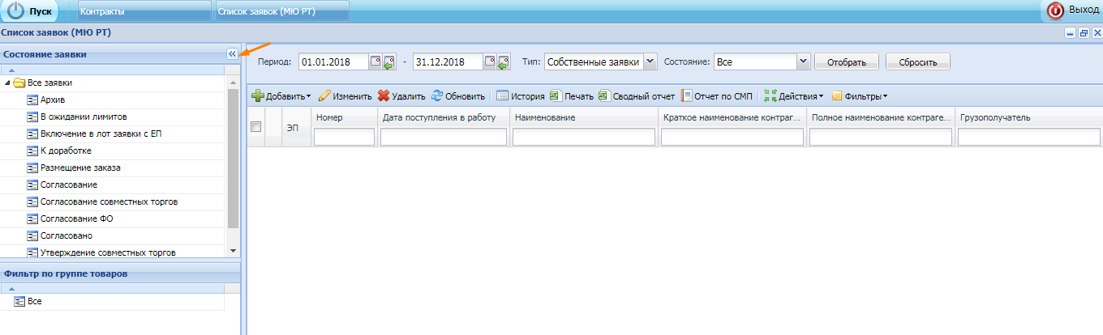
Рис. 2 Скрытие панели
После того, как панель будет скрыта, для пользователя останется видна сокращенная панель, которая будет разворачиваться при наведении на нее курсором.
Чтобы вновь закрепить данную панель на рабочей поверхности, необходимо снова нажать на стрелку, которая направлена уже в противоположную сторону.

Система предупреждений и сообщений
Система обеспечивает контроль ввода данных путем вывода предупреждающих сообщений на этапе формирования документов. Например, в виде диалоговых окон (Рис. 3):
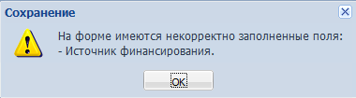
Рис. 3 Информационное сообщение

Система фильтрации и отображения данных
Система обеспечивает фильтрацию данных по различным параметрам: столбцам в реестрах, статусам документов, отображение данных по возрастанию и убыванию, скрытие и отображение столбцов (Рис. 4).
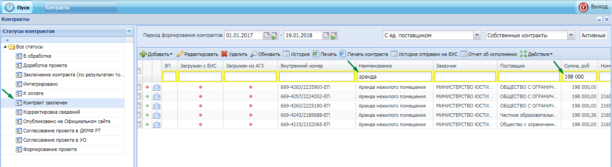
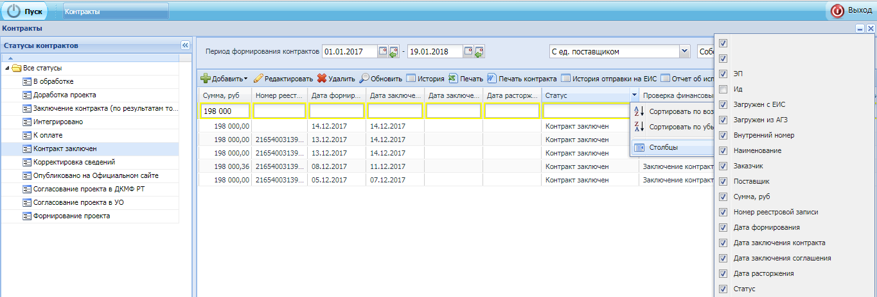
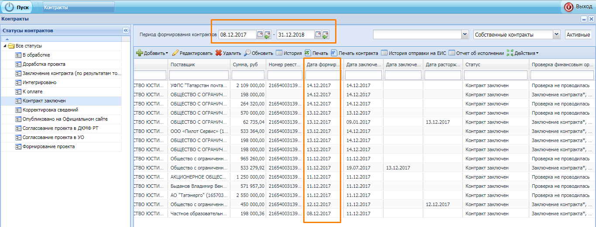
Рис. 4 Система фильтрации и отображения данных

Пользовательская настройка столбцов
Во всех реестрах системы реализована пользовательская настройка столбцов.
Для настройки необходимо на наименовании любого из столбцов раскрыть панель управления:
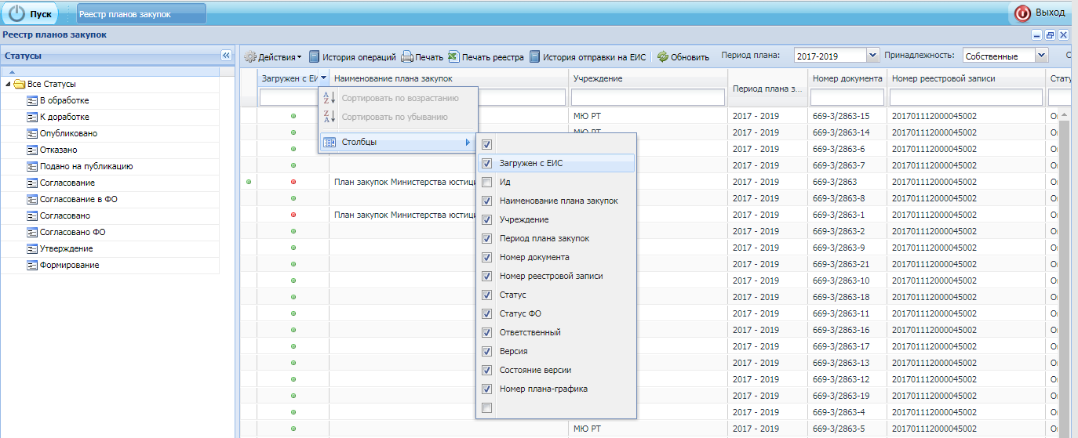
Рис. 5 Панель управления
Флажками необходимо отметить те столбцы, которые нужно отображать в реестре.
Также можно изменить порядок столбцов. Для этого необходимо встать на наименование столбца и с нажатой правой кнопкой мыши перетащить столбец в нужное место.
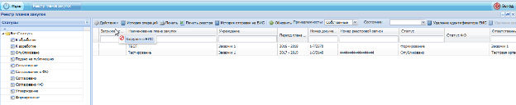
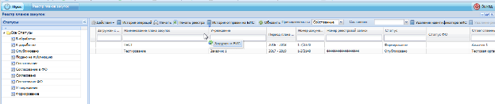
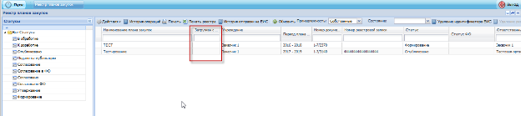
Рис. 6 Перетаскивание столбца
Настройку нужно проводить только один раз. Все внесенные изменения сохранятся.

Система печати и выгрузки документов
Система обеспечивает печать реестров, выгрузки данных в формате *.doc, *.xlsx.
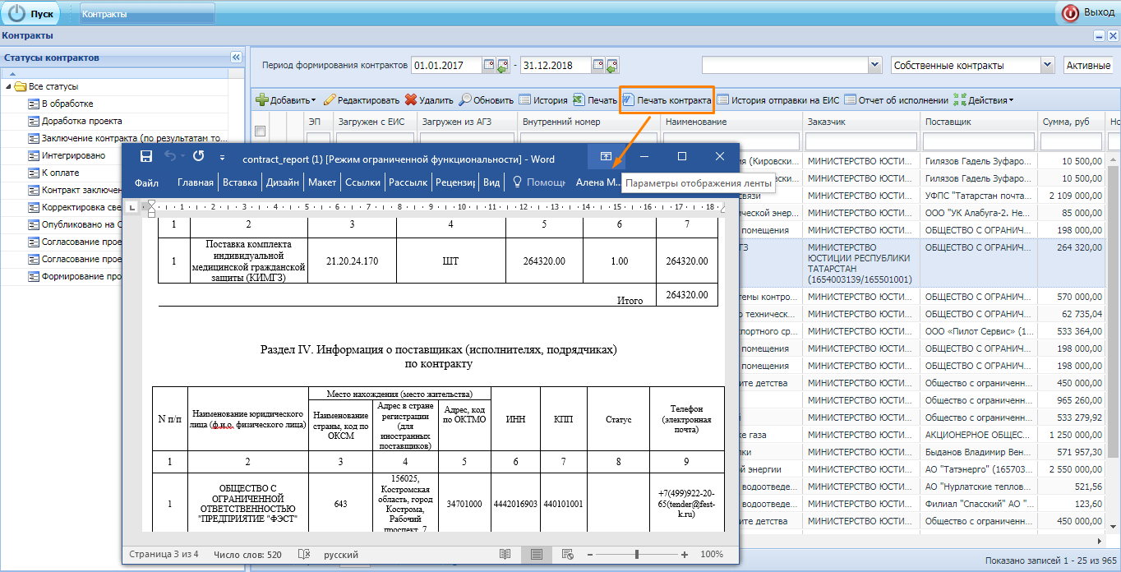
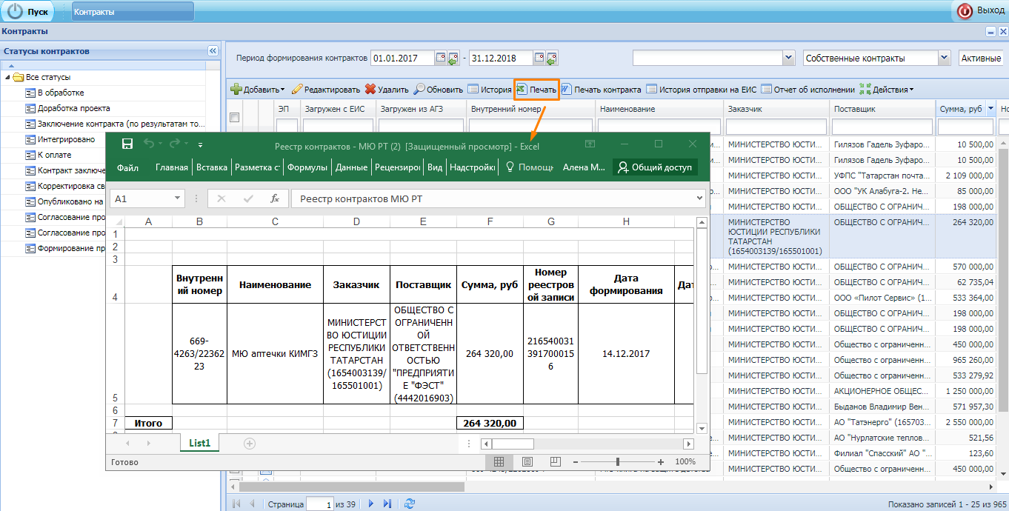 Рис. 7 Система сохранения истории действий с документами
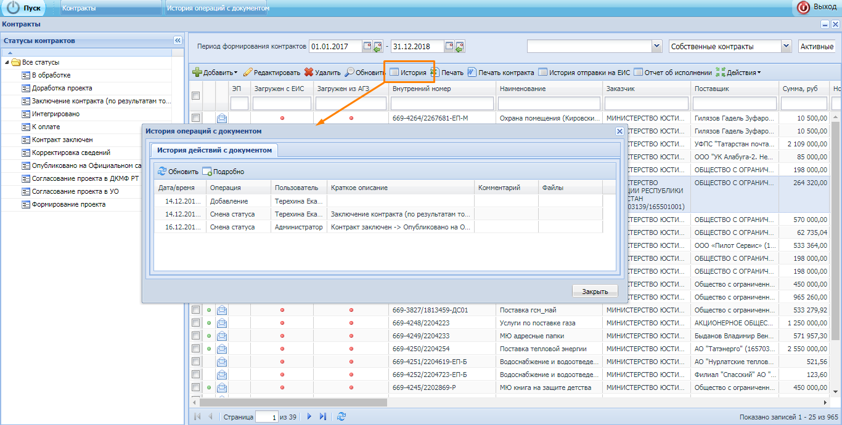
Рис. 8 Система сохранения истории действий с документами

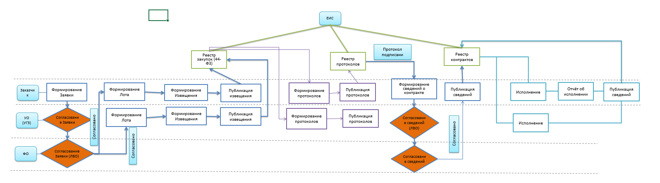
Рис. 9 Система сохранения истории действий с документами

Добавление сайта в список доверенных узлов
Для добавления Системы в список доверенных узлов в Интернет-браузере выберите в меню браузера пункт «Инструменты» (Tools), подпункт «Свойства обозревателя» (Internet options) и в открывшемся окне выбрать закладку «Безопасность» (Security). На экране отобразится окно настройки безопасности (Рис. 10 ).
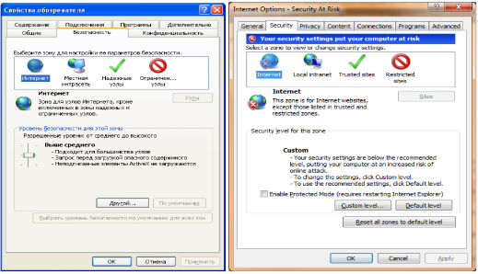
Рис. 10 Настройка безопасности в русской и английской версиях браузера
Выберите зону «Надежные узлы» (Trusted sites) и нажмите кнопку «Узлы» (Sites). В открывшемся списке (Рис. 11 ) введите адрес сайта в текстовое поле и нажмите кнопку «Добавить» (Add). Закройте список и окно «Свойства обозревателя» (Internet Options) (Рис. 11 ).
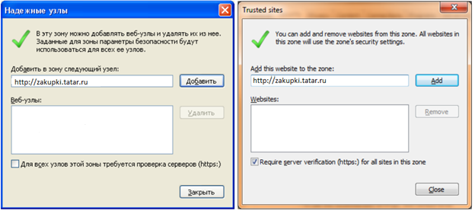
Рис. 11 Список надежных узлов в русской и английской версиях браузера

Настройки для использования ЭЦП
В Интернет-браузере должен быть включен протокол шифрования TSL 1.0. Для включения протокола выберите в меню браузера пункт «Инструменты» (Tools) (в некоторых браузерах может называться «Сервис»), подпункт «Свойства обозревателя» (Internet options) и в открывшемся окне выбрать закладку «Дополнительно» (Advanced) (Рис. 12 ). В открывшемся окне активируйте кнопку с независимой фиксацией напротив пункта «TSL 1.0» (Use TSL 1.0) (Рис. 12 ).
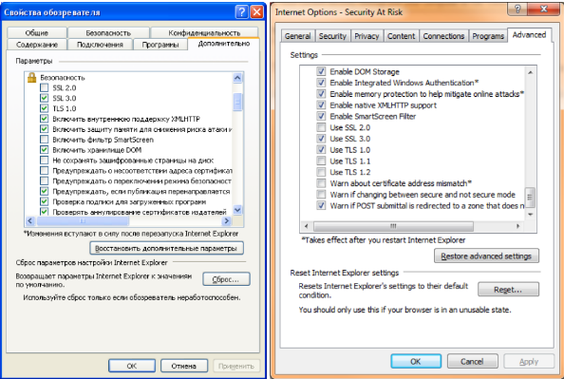
Рис. 12 Настройка протокола шифрования TSL 1.0 в русской и английской версиях браузера
Для подтверждения подлинности электронных цифровых подписей документов на сайте следует установить сертификат удостоверяющего центра. Для этого в сведениях сертификата (Рис. 13 ) нажмите кнопку «Установить сертификат» (сертификатом является файл с расширением *.cer, данный файл выдается удостоверяющим центром).
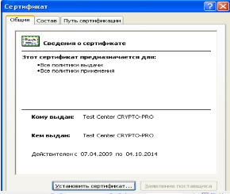
Рис. 13 Сведения сертификата
В открывшемся окне установки нажмите «Далее», выберите пункт «Поместить сертификат в следующие хранилища» и нажмите кнопку «Обзор» (Рис. 14 ).
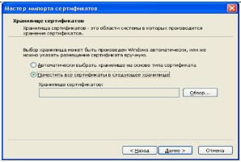
Рис. 14 Выбор хранилища сертификата
В открывшееся списке (Рис. 15 ) выберите хранилище «Доверенные корневые центры сертификации» и нажмите «ОК». В окне установки нажмите кнопку «Далее» и затем кнопку «Готово» для завершения установки.
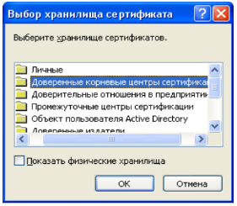
Рис. 15 Список хранилищ
Для корректного вида печатных форм при выводе на печать необходимо убрать отображение информации в колонтитулах. Для этого выберите в меню браузера пункт «Файл», подпункт «Параметры страницы» и для всех параметров колонтитулов установите значение «-Пусто-» (Рис. 16 ).
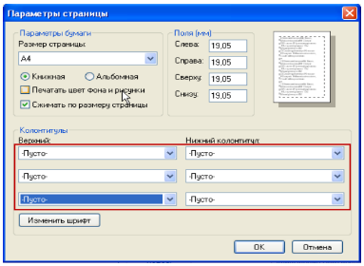
Рис. 16 Настройка параметров страницы для печати
Для того чтобы запустить стартовую страницу «БАРС.Web-ГосЗаказ», откройте Интернет-браузер и в адресной строке введите Интернет-адрес Системы.

Вход в Систему
Для незарегистрированных пользователей, регистрацию необходимо пройти, нажав на кнопку «Регистрация» в форме авторизации (Рис. 17 ).
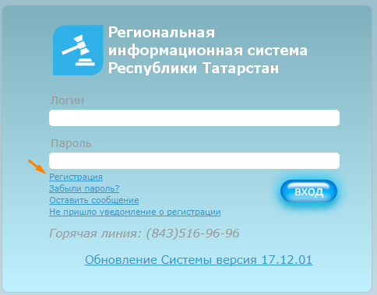
Рис. 17 Авторизация в системе
После этого отобразиться анкета, в которую необходимо занести данные об учреждении (Рис. 18 ).
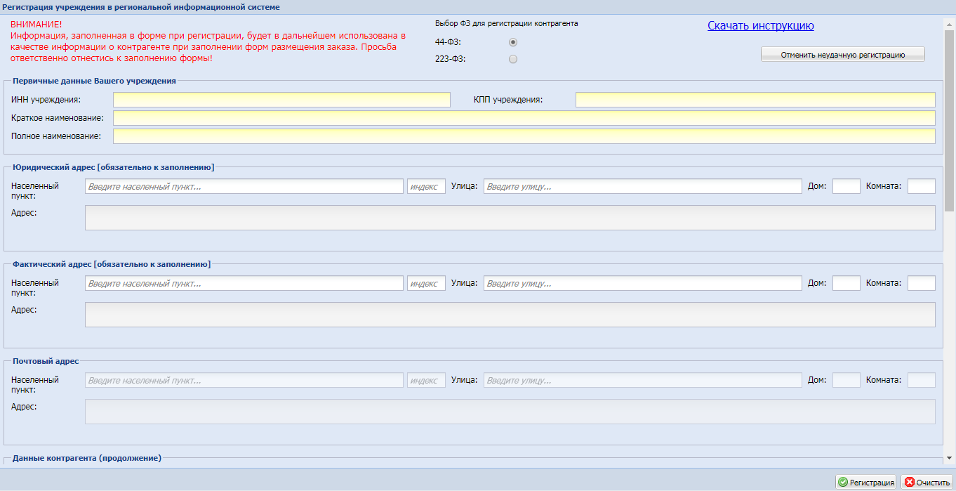
Рис. 18 Форма регистрации новых пользователей
Далее, необходимо нажать кнопку «Регистрация», в нижнем правом углу формы.
После этого, на указанную при регистрации электронную почту придет письмо-уведомление, о подтверждении регистрации.
В случае, если в системе регистрируется Заказчик, то подтвердить регистрацию необходимо так же его Уполномоченному органу, указанному в форме регистрации.
Внимание! Адреса электронных почт должны быть действующими.

Если уведомление по каким-либо причинам не пришло на электронную почту, указанную при регистрации, необходимо воспользоваться кнопкой «Не пришло уведомление о регистрации» в верхнем правом углу формы. Для этого необходимо нажать на кнопку «Не пришло уведомление о регистрации». После этого появится форма повторной отправки уведомления о регистрации, где необходимо заполнить ИНН/КПП учреждения, Имя учетной записи (логин) и пароль, затем нажать на кнопку «Повторно выслать уведомление о регистрации» (Рис. 19).
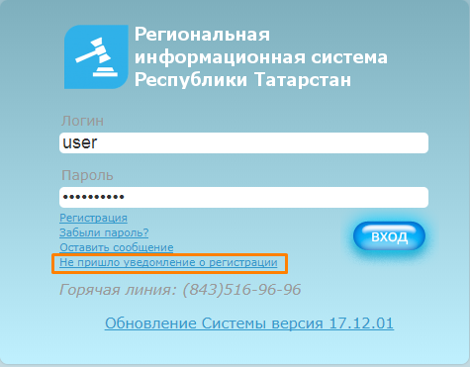
Рис. 19 Форма повторной отправки уведомления о регистрации
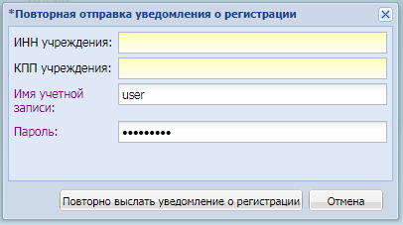
Рис. 20 Форма повторной отправки уведомления о регистрации
В случае если по каким-то причинам регистрацию необходимо отменить, в правом верхнем углу данной формы необходимо нажать кнопку «Отменить неудачную регистрацию». После этого появится форма отмены неудачной регистрации, где необходимо заполнить ИНН/КПП учреждения, Имя учетной записи (логин) и пароль, затем нажать на кнопку «Отменить регистрацию» (Рис. 22).

Рис. 21 Отмена регистрации
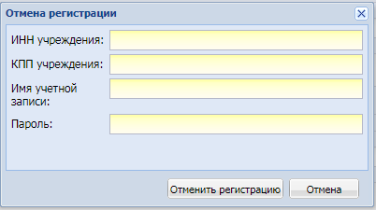
Рис. 22 Форма отмены неудачной регистрации
После подтверждения регистрации через ссылку, пришедшую на электронную почту, а так же, после подтверждения регистрации Заказчика Уполномоченным органом, необходимо ввести логин и пароль в форму авторизации, указанной в (Рис. 22).
Чтобы войти в систему, выполните следующие действия:
Запустите Интернет-браузер
В адресную строку по умолчанию введите следующий адрес:
https://zakupki.tatar.ru/
После загрузки страницы на экране появится окно авторизации (Рис. 23).
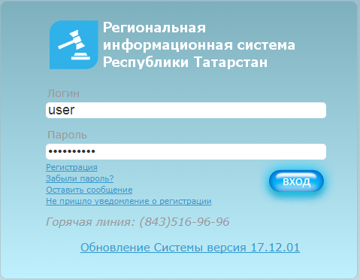
Рис. 23 Окно авторизации
Введите системное имя (логин) в поле «Имя пользователя», пароль – в поле «Пароль».
Внимание! При вводе имени и пароля обратите внимание на раскладку клавиатуры (русская/английская) и регистр символов (клавиша <CapsLock>).

После ввода логина и пароля нажмите кнопку «Вход».
Если имя и пароль указаны верно, то в окне интернет-браузера откроется рабочий кабинет пользователя.
На странице приводится обзор реестра заявок, лотов и извещений с отражением их текущего статуса.
Навигация в Системе осуществляется при помощи составного горизонтального меню, расположенного в нижней части сайта, которое включает в себя папки «План закупок», «Планы-графики», «Заявки», «Лоты», «Извещения», «Протоколы», «Контракты», «Справочники», «Отчеты» (Рис. 24).
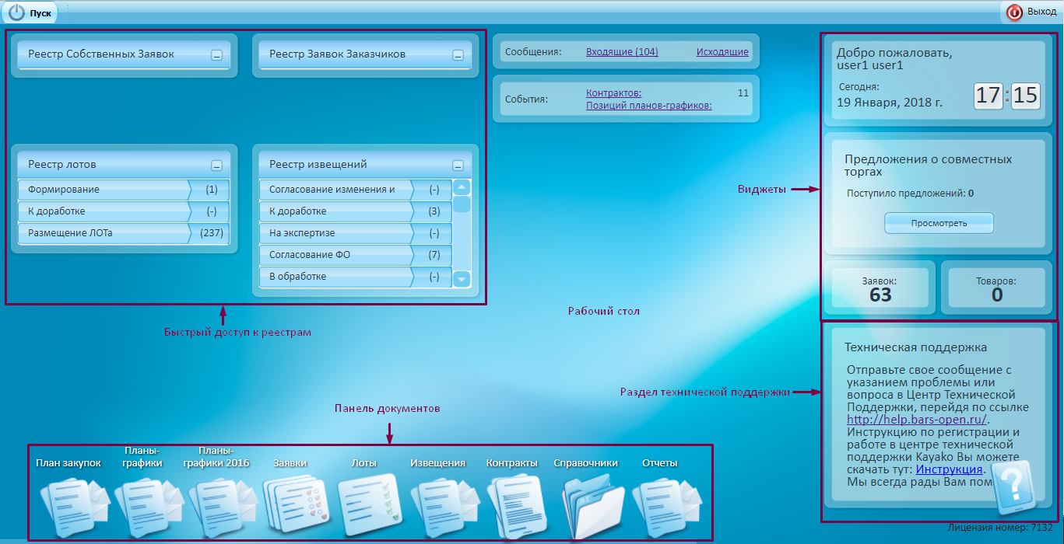
Рис. 24 Главная страница «Системы»

Глобальные справочники
Глобальные справочники организованы как внутренние справочники системы. Их загрузка и настройка производится только администратором системы, который не виден обычным пользователям. Для остальных пользователей информационной системы эти справочники могут быть доступны только для просмотра.
Глобальные справочники используются как основные справочники внутри системы. Загрузкой и настройкой таких справочников занимается только администратор системы. Для пользователей информационной системы глобальные справочники доступны только для просмотра.
Доступ к просмотру глобальных справочников определяется метаролью, к которой привязан пользователь.
К глобальным справочникам относятся:
Справочники КБК:
- ППП;
- Разделы/Подразделы;
- Целевые статьи;
- Виды расходов;
- КОСГУ;
- Источники финансирования;
ДопЭК;
ДопКР;
ДопФК;
Типы финансирования;
Спец КБК;
Источники данных АЦК-Финансы;
Категории ОКПД;
Категории ОКПД2;
Единицы измерений;
Классификатор стран мира;
Организационно – правовые формы;
Обоснование изменения цены контракты;
Основания заключения контракта с ед.поставщиком;
Основание расторжения контракта;
Причины отказа в допуске;
Роль участников комиссии;
Критерий оценки заявки;
Основания отказа от заключения контракта;
Справочники контрагентов;
Рабочие периоды;
Справочники комиссий в разрезе отдельных учреждений;
Справочники оснований заключения контрактов с единственным поставщиком;
Справочник обоснований изменения цены контракта;
Справочники оснований расторжения контракта;
Справочник оснований отказа от заключения контракта;
Справочник валют;
Справочник оснований внесения изменений в позицию плана-графика;
Справочник ролей организаций, осуществляющих закупку;
Справочник «Бюджеты»;
Справочник способов (подспособов) определения поставщика;
Справочник требований и преимуществ при осуществлении закупки в разрезе подспособов определения поставщика;
Справочник ролей членов комиссий;
Справочник критериев оценки заявок;
Справочник причин отказа в допуске заявок;
Справочник КЛАДР;
Справочник ОКВЭД;
Справочник публично-правовых образований;
Справочник организационно-правовых форм;
Календарь рабочих и праздничных дней;
Справочник стран мира;
Справочники «Специальные КБК»;
Справочник «Идентификационные коды закупки»;
Информация для заключения контрактов;
Каталог товаров, работ и услуг.

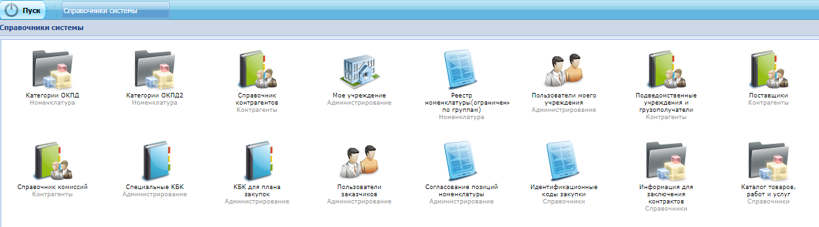
Рис. 25 Справочники системы
Примечание. Фактически каждый глобальный справочник в информационной системе существует в единственном числе и при настройке (перезагрузке) данных справочника изменения затронут абсолютно всех пользователей системы. Т.е. такие справочники настраиваются не для каждого учреждения или группы учреждений, а один на всех, соответственно, все учреждения обращаются к одному и тому же глобальному справочнику. Поэтому доступ к ним очень ограничен.

Справочник «Специальные КБК»
Справочник «Специальные КБК» отражает остаток по КБК и зарезервированные лимиты органом ГРБС для учреждения заказчика. Данная информация автоматически подтягивается из АЦК-Финанс. Для просмотра справочника необходимо выбрать пункт меню [Справочники/ Специальные КБК] (Рис. 26).
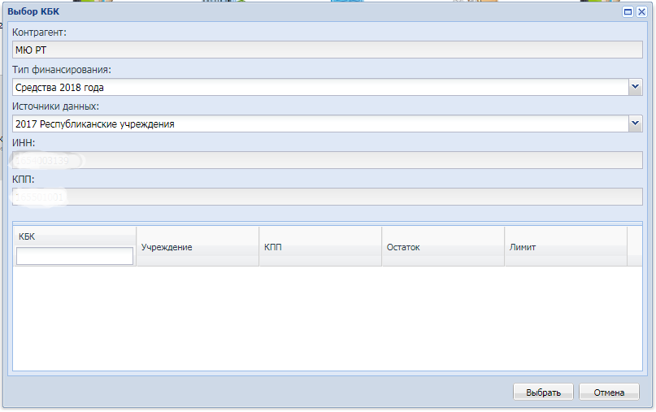
Рис. 26 Справочник «Специальные КБК» Заказчика
Поле «Контрагент» позволяет просмотреть с КБК и лимиты не только своего учреждения, но и подведомственных.

Справочник «КБК для плана закупок»
Справочник содержит вкладки:
- КБК для плана закупок, где отображаются КБК которые используются при формировании позиций плана закупок.
- ЛБО – вкладка доступна для просмотра Казенным учреждениям, в ней отображаются лимиты бюджетных обязательств учреждения по годам в разрезе КБК.
- ПФХД - вкладка доступна для просмотра всем учреждениям кроме Казенных учреждений, в ней отображаются суммы, указанные в ПФХД по годам в разрезе КБК.
Данная информация автоматически подтягивается из АЦК-Финансы. Для просмотра справочника необходимо выбрать пункт меню [Справочники/КБК для плана закупок].

Локальные справочники
Локальные справочники доступны для просмотра и редактирования только тем пользователями, которым были даны соответствующие роли и права.
К локальным справочникам относятся:
«Мое учреждение» (настройка текущего учреждения через ярлык «Моё учреждение»);
«Пользователи моего учреждения»;
«КБК»;
«Реестр номенклатуры»;
«Подведомственные учреждения и грузополучатели»;
«Поставщики»;
«Информация для заключения контрактов»;
«Контрольные сроки согласования заявок».

Справочник учреждений
Справочник «Мое учреждение» содержит реквизиты учреждения, информацию о виде, кратком наименовании, полном наименовании, типе, роли в системе учреждения, реквизитах организации, банковских реквизитах, адресах, КБК, списке необходимых уведомлений, информацию о контрактных управляющих и ответственных должностных лицах, специализированных организациях, информацию о наличии ЭЦП.
Справочник «Мое учреждение» находится в ярлыке «Справочники», в главном меню (Рис. 27).
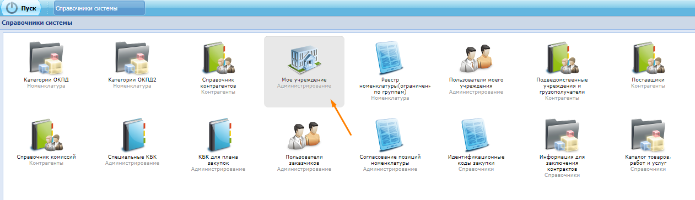
Рис. 27 Справочник «Мое учреждение»
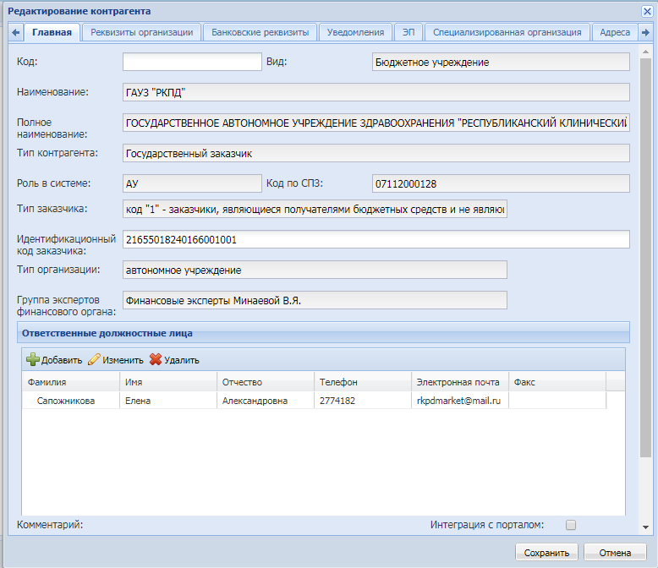
Рис. 28 Редактирование контрагента
В карточке редактирования учреждения можно заполнить необходимые поля на всех вкладках:
«Главная»;
«Реквизиты организации»;
«Банковские реквизиты»;
«Специализированная организация»;
«Уведомления»;
«ЭП»;
«Специализированная организация»;
«Адреса»;
«Контрактная служба (контрактный управляющий)»;
«КБК»;
«Список бюджетов организации»;
«АЦК-Финансы».

Вкладка «Главная»
Поля «Наименование», «Полное наименование» вводятся с клавиатуры. Полное наименование – это имя учреждения согласно учредительным документам, используемое в отчетах. Вид учреждения Уполномоченного органа может быть изменен администратором.
Роль в системе назначается администратором. Вид учреждения назначается администратором.
Группа экспертов финансового органа заполняется учреждением при регистрации.

Вкладка «Реквизиты организации»
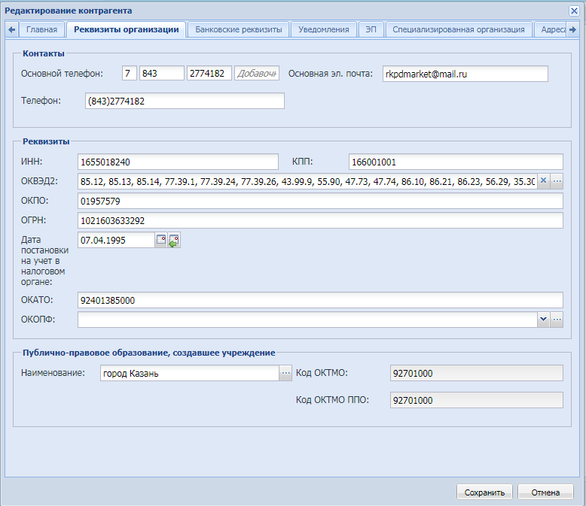
Рис. 29 Редактирование контрагента. Вкладка «Реквизиты организации»
Так же на данной вкладке необходимо указывается «ИНН» учреждения, «КПП», Общероссийский государственный регистрационный номер учреждения («ОГРН»), код «ОКПО», код «ОКВЭД» и код «ОКАТО», код «Публично-правового образования» и указывается дата постановки на учёт в налоговом органе.

Вкладка «Банковские реквизиты»
Вкладка предназначена для просмотра, редактирования и создания новых записей о банковских и лицевых счетах учреждения (Рис. 30).
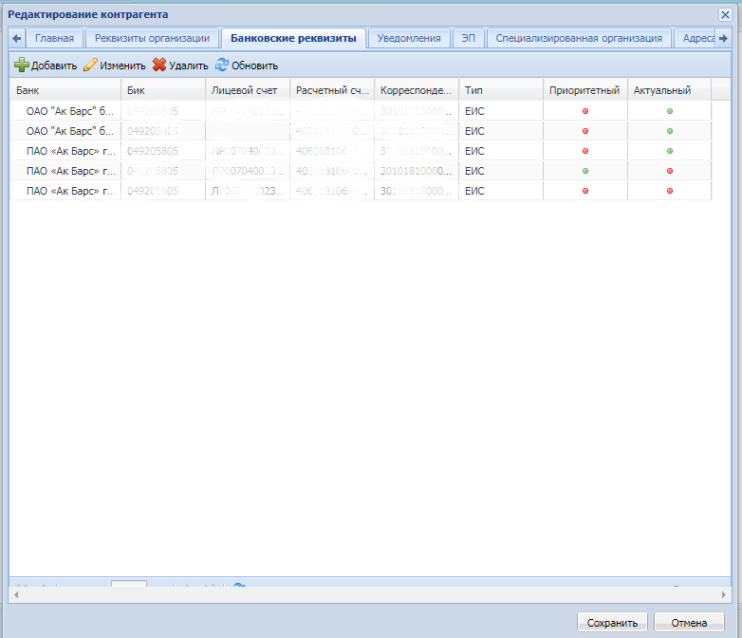
Рис. 30 Редактирование контрагента. Вкладка «Банковские реквизиты»

Вкладка «Специализированная организация»
Вкладка содержит информацию о наименовании, реквизитах, адресах специализированных организаций учреждения (Рис. 31).
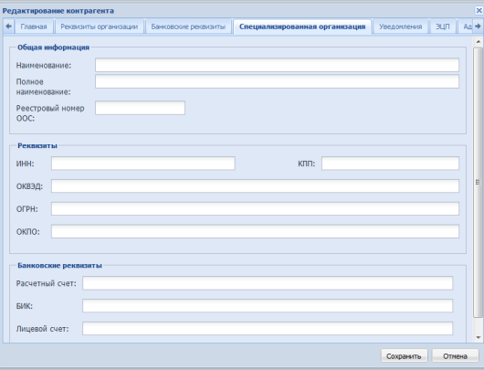
Рис. 31 Редактирование контрагента. Вкладка «Специализированная организация»

Вкладка «Уведомления»
На вкладке есть возможность настроить список необходимых уведомлений на почты, указанные, соответственно, в блоках «Сведения о заявках, регистрации Заказчиков, номенклатуре» и «Сведения о контрактах». При наличии флага напротив оповещения соответствующее уведомление будет приходить на указанную почту. Для того чтобы отписаться от оповещения, необходимо снять флаг и нажать кнопку «Сохранить» (Рис. 32).
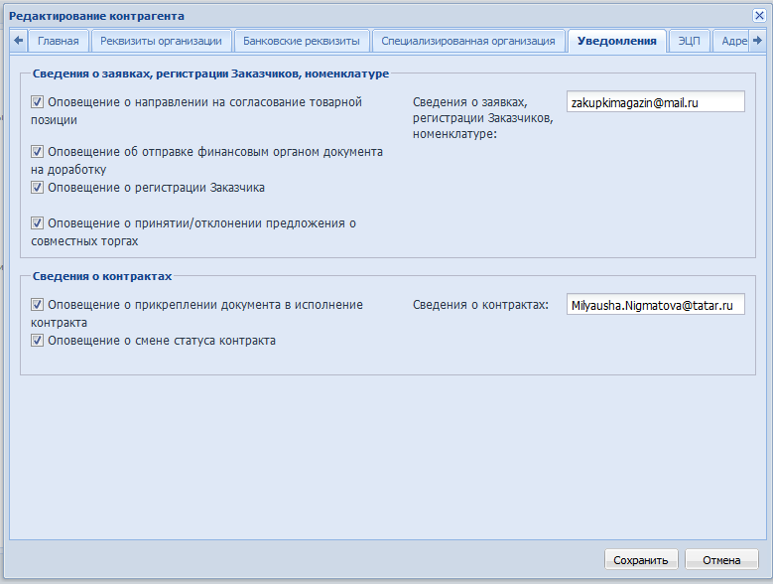
Рис. 32 Редактирование контрагента. Вкладка «Уведомления»

Вкладка «ЭП»
Во вкладке «ЭП» содержится информация о признаке наличия у организации ЭЦП. Признак может редактировать только администратор.
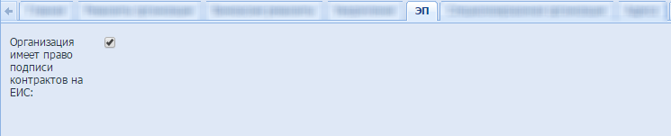
Рис. 33 Редактирование контрагента. Вкладка «ЭП»

Вкладка «Адреса»
Вкладка «Адреса предназначена для просмотра, редактирования и создания новых записей об адресах учреждения (Рис. 34).
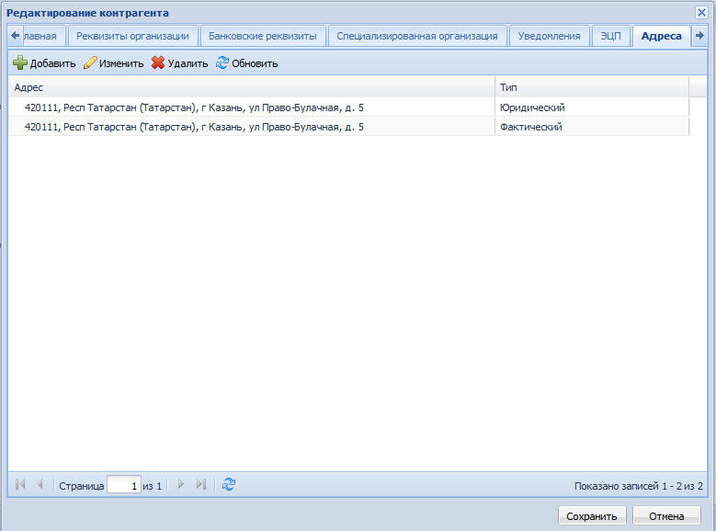
Рис. 34 Редактирование контрагента. Вкладка «Адреса»

Вкладка «Контрактная служба (контрактный управляющий)»
Вкладка предназначена для просмотра, редактирования и создания новых записей о контрактной службе, контрактных управляющих (ответственных должностных лицах) учреждения (Рис. 35).
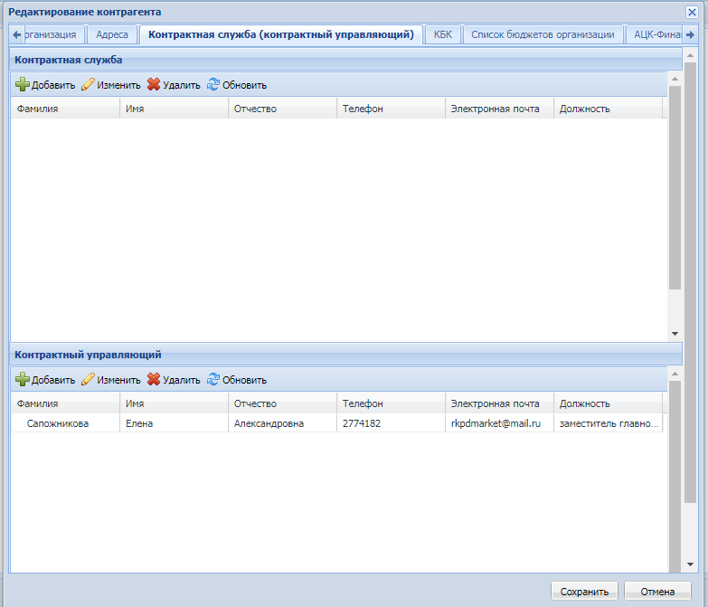
Рис. 35 Редактирование контрагента. Вкладка «Контрактная служба»

Вкладка «КБК»
Вкладка «КБК» предназначена для просмотра, редактирования и создания новых записей о КБК. Для добавления КБК необходимо нажать на кнопку «Добавить» и заполнить поля в появившемся окне (Рис. 36).
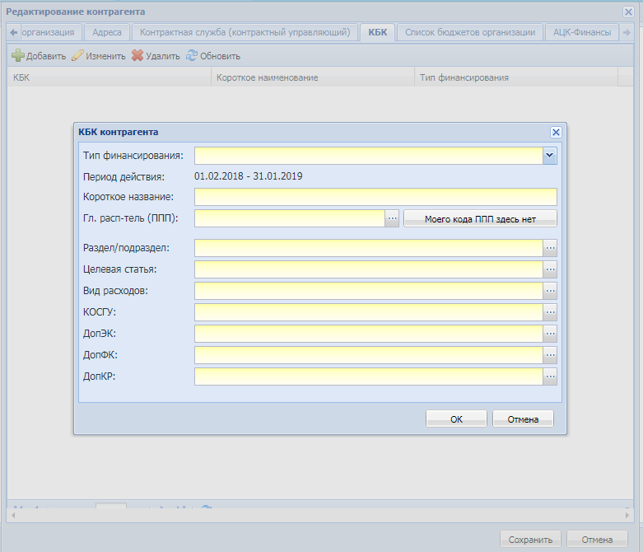
Рис. 36 Редактирование контрагента. Вкладка «КБК»

Вкладка «Список бюджетов организации»
Во вкладке «Список бюджетов организации» отображается перечень кодов и наименований бюджетов организации.
Для добавления новой записи необходимо нажать на кнопку . В открывшемся окне «Редактирование бюджета» (Рис. 37) необходимо заполнить поля:
Бюджет;
ЕИС.
При заполнении поля «Бюджет» предлагается выбрать определенный район Татарстана, для которого определены бюджеты, из которых производится финансирование проводимых закупок.
Установка флага ЕИС означает загрузку списков бюджетных организаций с ЕИС, если флаг не ставят, значит список добавляется вручную.

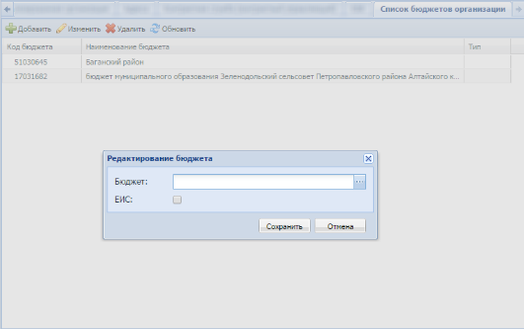
Рис. 37. Окно «Редактирование бюджета»
По завершении заполнения полей необходимо нажать на кнопку «Сохранить» для сохранения записи, либо нажать на кнопку «Отмена», для отмены изменений.

Вкладка «АЦК-Финансы»
В поле «Источники данных» нужно выбрать необходимый источник. Есть возможность множественного выбора (Рис. 37):
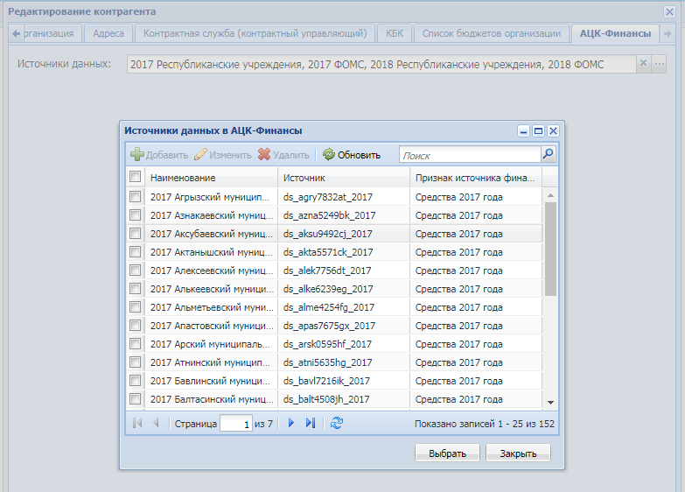
Рис. 38. Окно «Источники данных в АЦК-Финансы»
Подключение к сервису загрузки КБК происходит в реальном времени, при вызове окна с КБК в системе происходит запрос в АЦК-Финансы.
Если по каким-либо причинам АЦК-Финансы не отвечает, в Систему загружаются данные, сохраненные при предыдущем подключении.

В поле «Контрольный орган (ч. 5 ст. 99)» устанавливается Контрольный орган, который отвечает за согласование документов учреждения согласно ч. 5 ст. 99 44-ФЗ.

Признак «Отправлять данные ЛБО/ПФХД в ЕИС – устанавливается администратором системы для учреждений, по которым необходимо в автоматическом режиме передавать в ЕИС данные по ЛБО/ПФХД, загруженным из «АЦК-Финансы».
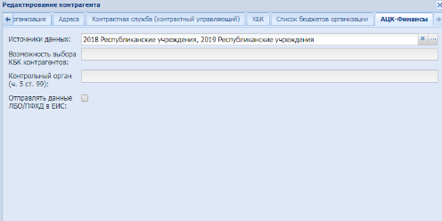

Справочник «Пользователи моего учреждения
Справочник «Пользователи моего учреждения» предназначен для просмотра, редактирования и создания новых записей о пользователях учреждения. Вызывается справочник через пункт меню «Справочники» – «Пользователи моего учреждения» (Рис. 39).
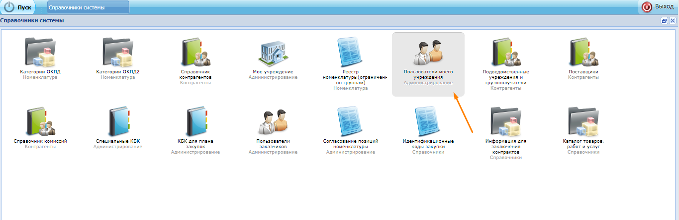
Рис. 39 Окно «Справочники системы»
В справочник «Пользователи моего учреждения» отображаются все пользователи учреждения, которые имеют учетные записи в системе. В общем списке пользователей отражена информация о логинах, ФИО, электронных адресах пользователей (Рис. 40).
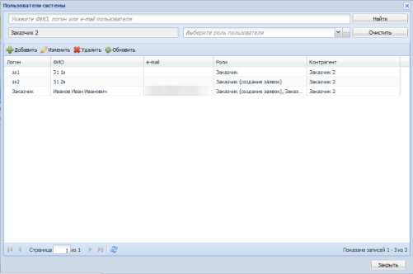
Рис. 40 Справочник «Пользователи моего учреждения»
Для добавления нового пользователя, необходимо нажать на кнопку и заполнить поля в появившемся окне, во вкладках «Главная» (Рис. 41), «Контакты» (Рис. 42).
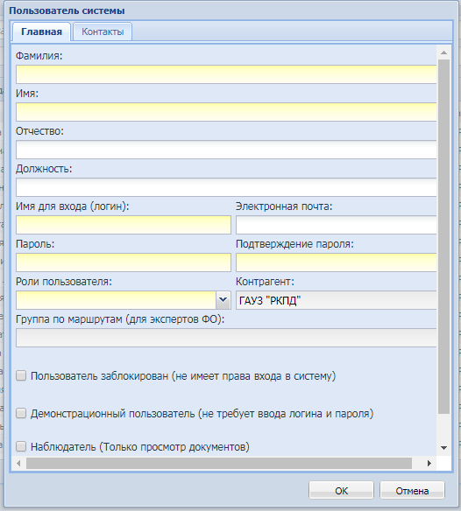
Рис. 41 Справочник «Пользователи моего учреждения». Добавление нового пользователя
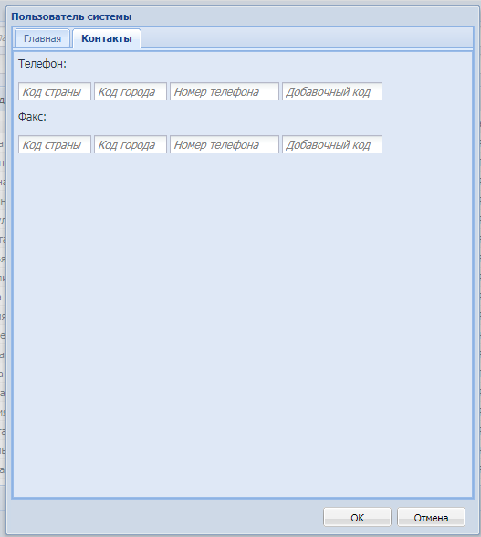
Рис. 42 Добавление нового пользователя. Вкладка «Контакты»
Так же, есть возможность заблокировать вход пользователя в систему. Для этого необходимо поставить флаг «Пользователь заблокирован» (Рис. 43).
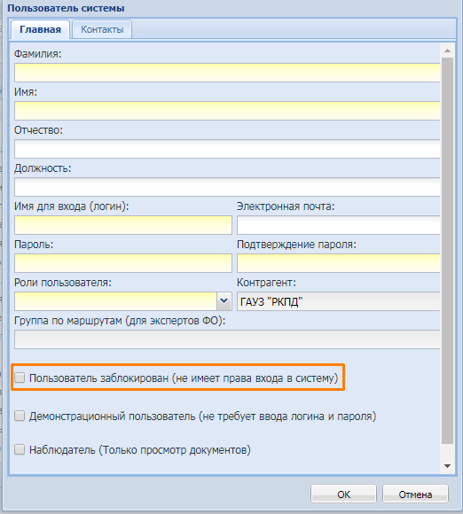
Рис. 43 Справочник «Пользователи моего учреждения». Блокирование пользователя

Справочник «Пользователи заказчиков»
Справочник «Пользователи заказчиков» предназначен для Уполномоченного органа и представляет собой список заказчиков, подведомственных данному уполномоченному органу.
Переход к данному справочнику осуществляется через пункт меню «Справочники» – «Пользователи заказчиков» (Рис. 44)
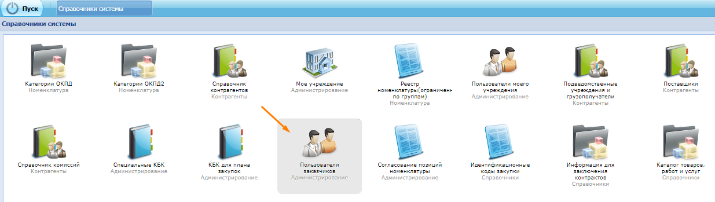
Рис. 44 Папка «пользователи заказчиков»
Двойным щелчком мыши кликните по ярлыку, перед Вами появится реестр заказчиков, поделенный на две части (Рис. 45). Слева отображается информация о заказчиках, слева – информация о пользователях данных заказчиков.
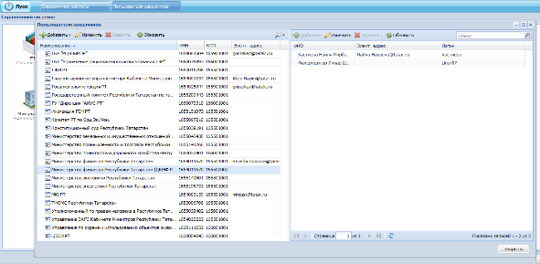
Рис. 45 Карточка контрагента
Для изменения запрещены все данные в карточке учреждения, за исключением электронной почты.
Для изменения/добавления электронной почты необходимо перейти во вкладку «Реквизиты организации», в поле «Основная эл.почта» и изменить значение (Рис. 46).
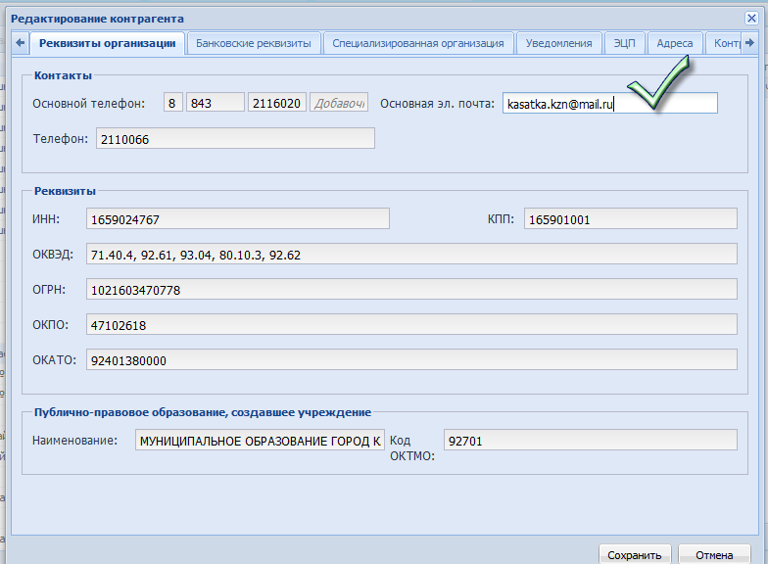
Рис. 46 Редактирование контрагента. Вкладка «Реквизиты организации»
Таким образом, уполномоченный орган всегда обладает детальной достаточной информацией о своих заказчиках. В частности, информация, указанная в поле электронная почта поможет заказчику самостоятельно восстановить пароль (в случаи утери) для входа в Систему, запросив у своего уполномоченного органа адрес своей почты. Также наличие данных о заказчиках у Уполномоченного органа легко решает вопрос восстановления в случае потери своего логина/пароля заказчиком.

Справочник номенклатуры товаров

Добавление заказчиком позиции на согласование
У заказчика есть возможность добавить собственную позицию номенклатуры товаров в справочник номенклатуры товаров.
Для этого необходимо вызвать пункт меню [Справочники/ Согласование позиции номенклатуры] (Рис. 47).
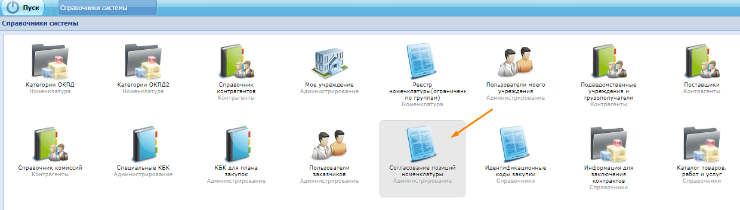
Рис. 47 Справочник номенклатуры товаров
В нем отражена информация о номенклатуре, группе и категории добавленных на согласование товаров, их стоимости, статусе согласования, ОКПД, ОКПД2 и авторе (заказчике, создающем позицию).
Слева от реестра согласований позиций номенклатуры расположен «Фильтр по группе товаров». Он позволяет отфильтровать заявки на согласование позиций номенклатуры товаров в зависимости от категории и вида товара, который включен в заявку (Рис. 48).
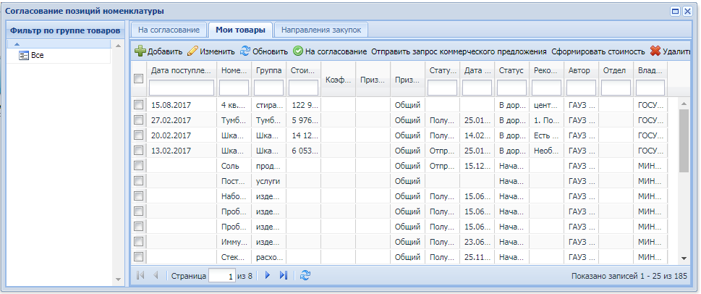
Рис. 48 Окно согласования позиций номенклатуры
Для формирования заявки на добавление позиции товаров, работ или услуг в справочник номенклатуры товаров необходимо нажать кнопку «Добавить». Откроется окно «Выбор группы номенклатуры» (Рис. 49).
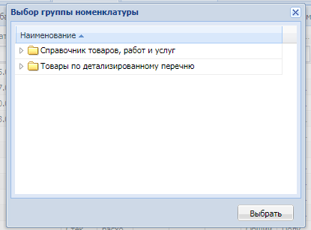
Рис. 49 Окно «Выбор группы номенклатуры»
Внимание: в окне отражены только те группы товаров, которые находятся в реестре номенклатуры товаров Уполномоченного органа.
Далее нужно выбрать необходимую группу товаров и выделить папку с ее названием (Рис. 50).
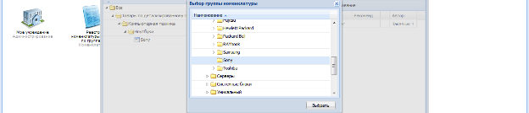
Рис. 50 Выбор группы товаров
Нажав кнопку «Выбрать» откроется форма для заполнения заявки на добавление позиции товаров, работ или услуг в справочник номенклатуры товаров (Рис. 51).
Во вкладке «Основная информация» необходимо заполнить код товара, наименование и расширенное наименование товара, единицу измерения, выбрать Метод обоснования НМЦК, указать обоснование цены, выбрать категорию ОКПД, ОКПД2, при необходимости добавить файл с изображением товара и описание товара.
Статус согласования отобразится автоматически.
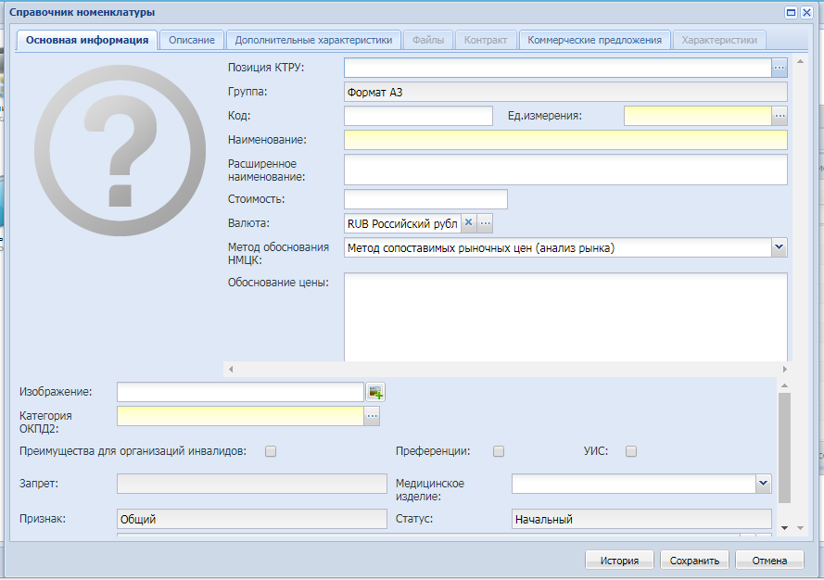
Рис. 51 Вкладка «Основная информация»
При необходимости можно добавить дополнительную информацию о товаре во вкладке «Дополнительные характеристики» (Рис. 52).
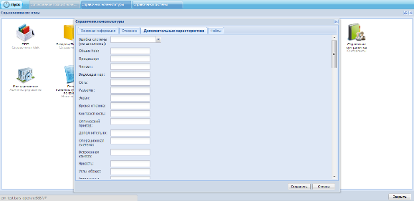
Рис. 52 Вкладка «Дополнительные характеристики»
Во вкладке «Файлы» есть возможность добавить файлы документов с дополнительным описанием товара (Рис. 53)
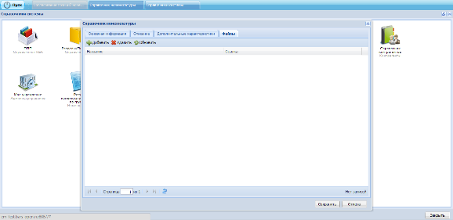
Рис. 53 Вкладка «Файл»
Для этого необходимо нажать на кнопку «Добавить» и во всплывающем окне выбрать необходимый файл документа (Рис. 54).
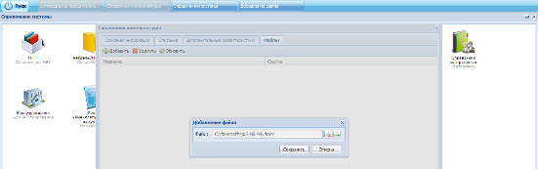
Рис. 54 Вкладка «Файл». Добавление файла документа
Нажав кнопку «Сохранить», файл прикрепленного документа отобразится во вкладке «Файлы» и будет доступен для скачивания (Рис. 55).
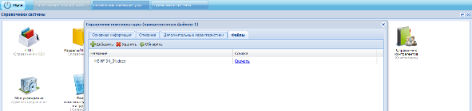
Рис. 55 Вкладка «Файл». Отражение прикрепленного файла документа во вкладке
После того как все необходимые поля в форме будут заполнены нужно нажать кнопку «Сохранить». Заявка на добавление позиции товаров, работ или услуг в справочник номенклатуры товаров отобразится в реестре согласования позиций номенклатуры товаров (Рис. 56).
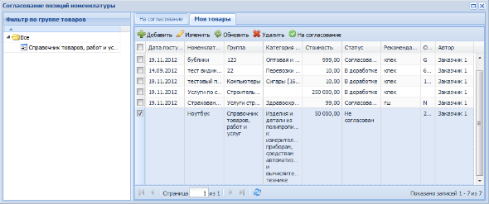
Рис. 56 Новая заявка на добавление позиции товаров, работ или услуг в справочник номенклатуры товаров
Далее необходимо заявку на добавление позиции товаров, работ или услуг в справочник номенклатуры товаров отправить на согласование в Уполномоченный орган. Для этого, поставив галочку на нужной заявке необходимо нажать кнопку «На согласование» на верхней панели реестра заявок на согласование позиции номенклатуры товаров (Рис. 57).
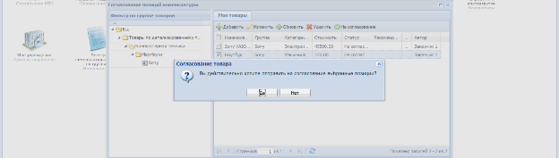
Рис. 57 Отправка заявки на добавление позиции товаров на согласование в УО
Во всплывающем окне нужно нажать кнопку «Да» и заявка на добавление позиции товаров, работ или услуг в справочник номенклатуры товаров отправится в УО на согласование. При этом в колонке «Дата поступления» отразится дата отправки позиции на согласовании заказчиком. Статус позиции сменится с «Не согласован» на «На согласовании».
Если Уполномоченный орган согласовал заявку на добавление позиции товаров, работ или услуг в справочник номенклатуры товаров, то указанная в заявке позиция товара автоматически добавится в справочник номенклатуры товаров.
Если Уполномоченный орган принял решение отправить заявку на доработку, то она отразится в реестре согласования позиций номенклатуры со статусом «В доработке».

Добавление Уполномоченным органом в справочник номенклатуры товаров новой позиции товара
Уполномоченный орган формирует справочник номенклатуры товаров путем добавления новых позиций в реестр номенклатуры товаров.
Для этого, Уполномоченному органу необходимо открыть пункт меню [Справочники/ Реестр номенклатуры] (Рис. 58).
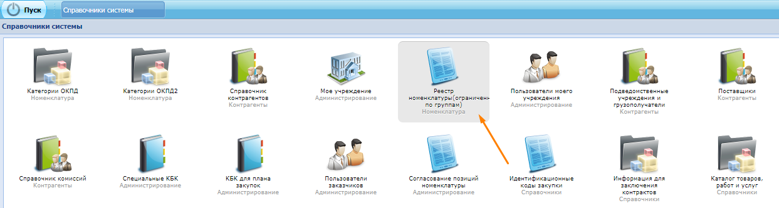
Рис. 58 Реестр номенклатуры
В левой части окна отражается дерево групп товаров, имеющихся в справочнике номенклатуры товаров УО (Рис. 59).
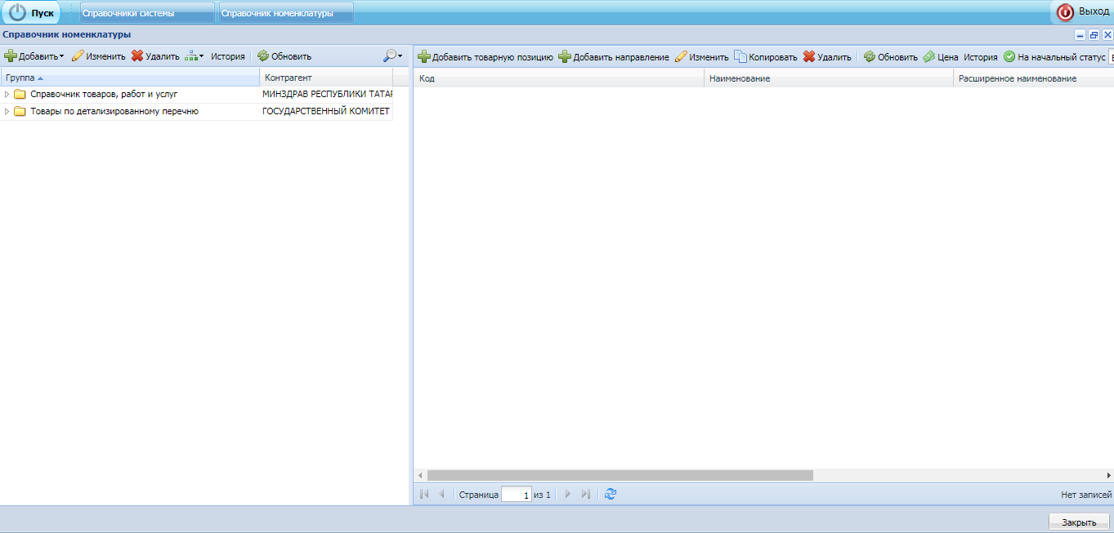
Рис. 59 Реестр номенклатуры товаров
Чтобы добавить новую группу товара, необходимо выделить группу, к которой будет добавлена дочерняя группа, нажать на кнопку «Добавить» и выбрать «Новый дочерний» (Рис. 60).
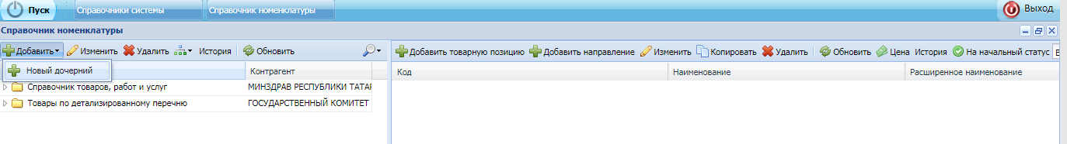
Рис. 60 Реестр номенклатуры. Добавление новой группы товаров
Откроется форма для заполнения группы номенклатуры, в которой нужно указать код и название добавляемой группы товаров, при необходимости прикрепить файл изображения (Рис. 61).
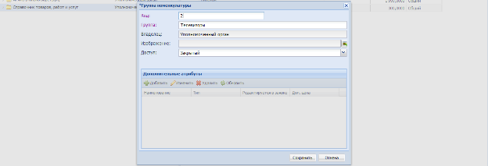
Рис. 61 Реестр номенклатуры. Форма для заполнения группы номенклатуры
Есть возможность также добавить дополнительные атрибуты к группе товаров в форме для заполнения группы номенклатуры. Для этого необходимо нажать на кнопку «Добавить» и откроется форма для заполнения дополнительных атрибутов товара (Рис. 62). Дополнительные атрибуты, добавленные к группе товаров, будут распространяться также на все дочерние группы товаров.
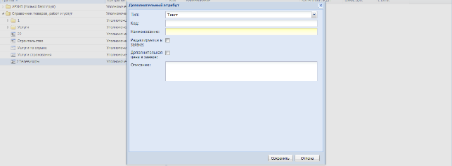
Рис. 62 Форма для заполнения дополнительного атрибута к группе товаров
В открывшемся окне нужно указать наименование дополнительного атрибута, код, выбрать его тип из списка типов (это может быть текст, дата, логическое или числовое значение, список) (Рис. 63).
Флаг, поставленная напротив кнопки «Редактируется в заявке», указывает на возможность выбора дополнительного атрибута товара в заявке при прикреплении товара в качестве предмета заказа. Если флаг не ставить, то дополнительный атрибут будет отражаться сразу в справочнике номенклатуры товаров во вкладке «Дополнительные характеристики».
Флаг «Дополнительная цена в заявке» говорит о возможности указать дополнительную цену на товар в зависимости от выбранного атрибута.
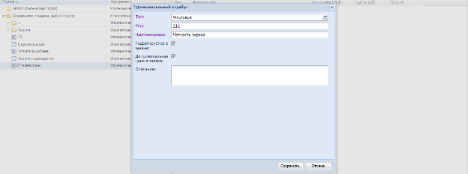
Рис. 63 Форма для заполнения дополнительного атрибута к группе товаров
Если в качестве типа атрибута был выбран список, то необходимо указать также список значений дополнительного атрибута. Два раза щелкнув левой клавишей мыши по пустой области списка нужно набрать значение и нажать на кнопку «Добавить» (для добавления следующего значения выбранного атрибута) (Рис. 64).
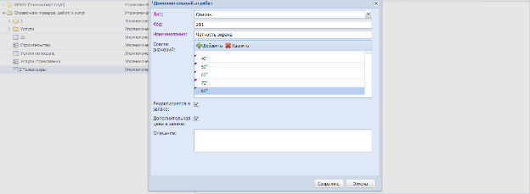
Рис. 64 Форма для заполнения дополнительного атрибута к группе товаров. Заполнение списка значений
Нажав кнопку «Сохранить» добавленные атрибуты к группе товаров отразятся в форме для заполнения группы номенклатуры (Рис. 65).
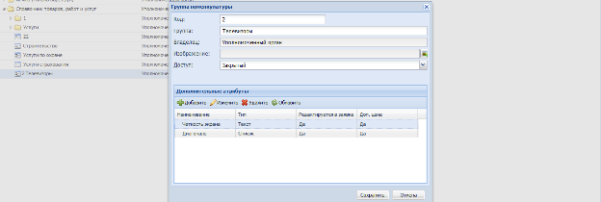
Рис. 65 Отражение в форме добавленных дополнительных атрибутов к товару
Далее необходимо нажать на кнопку «Сохранить» и новая группа товаров с дополнительными атрибутами отобразится в дереве групп товаров (Рис. 66).
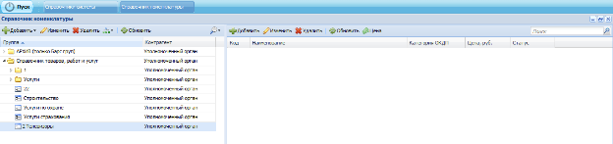
Рис. 66 Отражение новой группы товаров в дереве групп товаров
Далее нажать на кнопку «Добавить» и откроется справочник номенклатуры товаров. Необходимо выбрать нужную группу и позицию товара и добавленный новый товар отобразится в окне справочника (Рис. 67).
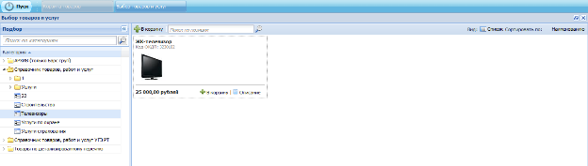
Рис. 67 Отображение новой позиции товара в справочнике номенклатуры товаров
Нажав на кнопку «Описание» есть возможность просмотреть информацию о товаре (Рис. 68).
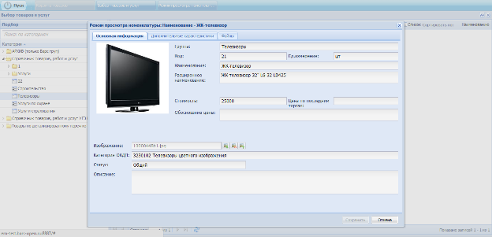
Рис. 68 Справочник номенклатуры товаров. Просмотр информации о товаре

Согласование уполномоченным органом заявки на добавление позиций в справочник номенклатуры товаров
Для согласования позиций номенклатуры Уполномоченному органу необходимо открыть пункт меню «Справочники» – «Согласование позиций номенклатуры».
Если Уполномоченный орган принял решение согласовать товарную позицию, то необходимо выделить товарную позицию и нажать на кнопку «Согласовать» на верхней панели реестра (Рис. 69).
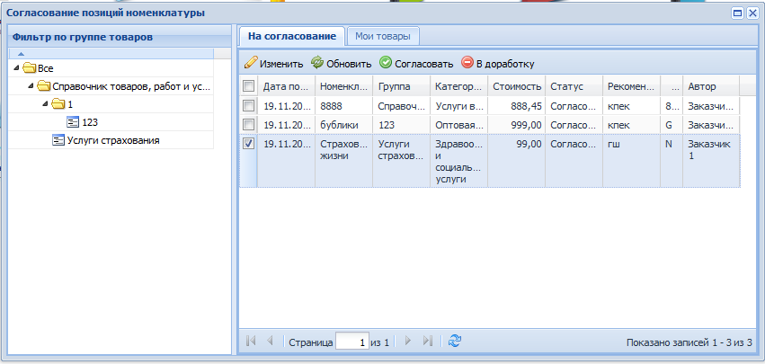
Рис. 69 Реестр заявок на добавление позиции товаров. Согласование заявки.
Если Уполномоченный орган принял решение вернуть на доработку товарную позицию, то ему необходимо нажать на кнопку «В доработку» на верхней панели реестра. В открывшемся окне нужно указать причину отправки заявки на доработку (Рис. 70).
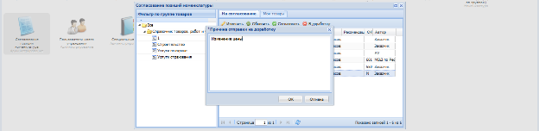
Рис. 70 Отправка заявки на доработку заказчику
После того как причина отправки заявки на доработку указана необходимо нажать кнопку «ОК». После этого, отправленная на доработку заявка исчезнет из реестра заявок на добавление позиции товаров, работ или услуг в справочник номенклатуры товаров.

Задание дополнительных атрибутов к группе номенклатуры
Дополнительные атрибуты предназначены для детализации информации о позиции номенклатуры. Задание дополнительных атрибутов происходит к группе номенклатуры в разделе «Справочники» – «Реестр номенклатуры». Необходимо двойным кликом открыть группу номенклатуры и заполнить дополнительные атрибуты в таблице (Рис. 71).
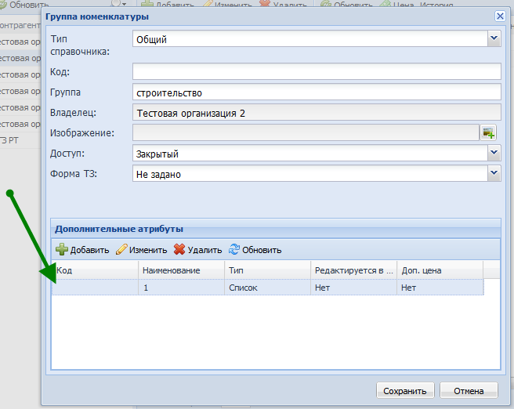
Рис. 71 Дополнительные атрибуты
Для добавления нового дополнительного атрибута необходимо нажать кнопку «Добавить». Возможно задание дополнительных атрибутов со следующими типами: «Текст», «Дата», «Логическое», «Числовое», «Список», «Только цена», «Из справочника».
При проставлении флага «Редактируется в заявке» значения дополнительного атрибутов будет возможно указать при формировании заявки.
Если флаг «Редактируется в заявке» не ставить, задание значений дополнительных атрибутов происходит в реестре номенклатуре, в карточке товара во вкладке «Дополнительные характеристики» (Рис. 72).
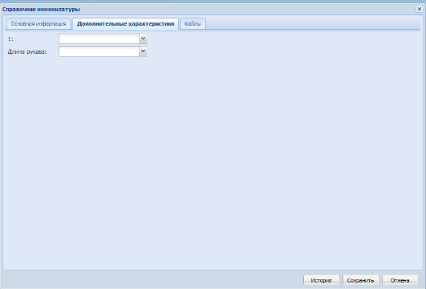
Рис. 72 Дополнительные характеристики
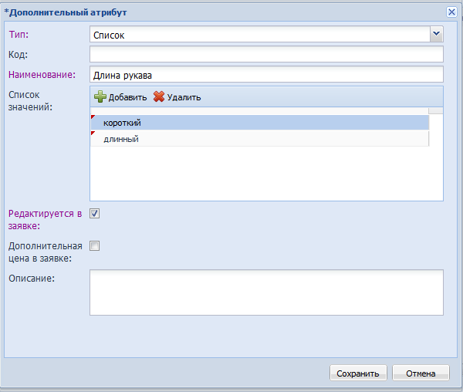
Рис. 73 Дополнительный атрибут

Адаптация справочников системы под специфику медицинских учреждений
В системе реализована адаптация справочников системы под специфику медицинских учреждений.
В группах номенклатуры есть возможность настройки группы под медицинскую специфику.
Для добавления новой группы необходимо в справочнике номенклатуры (Справочники –> Реестр номенклатуры) выбрать папку, к которой будет добавлена новая группа, нажать кнопку «Добавить», выбрать «Новый дочерний». Откроется окно создания новой номенклатурной группы. В открывшемся окне в поле «Тип справочника» необходимо выбрать значение «Медицинский» (Рис. 74).
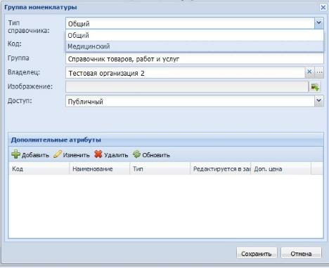
Рис. 74 Создание новой группы номенклатуры
После выбора типа справочника «Медицинский», в окне «Группа номенклатуры», отображаются дополнительные поля: «Наименование на русском», «Наименование на латинском». Данные поля заполняются вручную (Рис. 75).
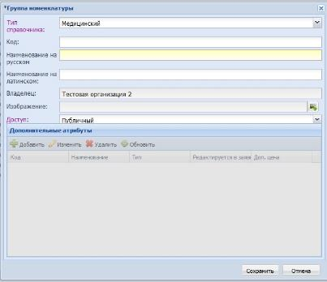
Рис. 75 Окно «Группа номенклатуры», содержащее дополнительные поля
После заполнения полей необходимо нажать кнопку «Сохранить» (Рис. 76).
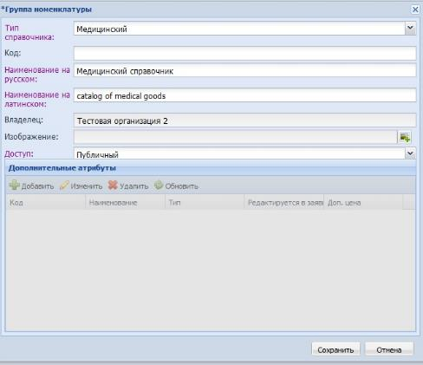
Рис. 76 Формирование новой группы номенклатуры
Добавленная группа отразится в списке групп справочника номенклатуры (Рис. 77).
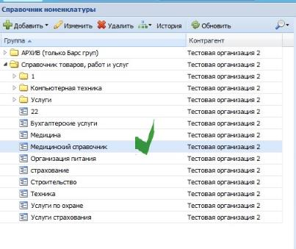
Рис. 77 Справочник номенклатуры
Для добавления товарных позиций в созданный медицинский справочник необходимо выделить его двойным щелчком левой кнопки мыши и и нажать кнопку «Добавить» в правой части окна (Рис. 78).
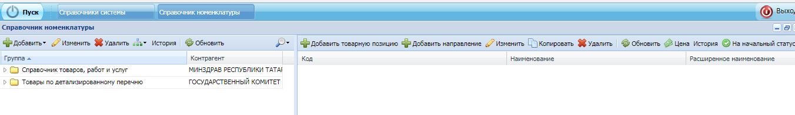
Рис. 78 Кнопка «Добавить»
Откроется карточка товара. Карточка товара медицинской специфики аналогична карточке товара общего справочника. Однако карточка товара медицинской специфики содержит дополнительные поля:
Производитель – заполняется вручную;
Страна происхождения – значение выбирается из справочника;
Код ФТХ – код фармакотерапевтической группы, значение выбирается из справочника;
Код АТХ – Код Анатомо-Терапевтическо-Химического классификатор, значение выбирается из справочника;
Код лекарственной формы – значение выбирается из справочника;
Одно ТН для МНН;
Размещение в ТН;
Наркотическое или психотропное ЛС.
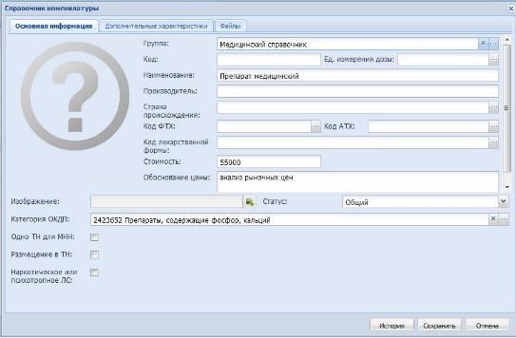
Рис. 79 Карточка товара медицинской специфики
Группа номенклатуры медицинской специфики в поле «Дополнительные атрибуты» содержит новый тип атрибута «Из справочника» (Рис. 80).
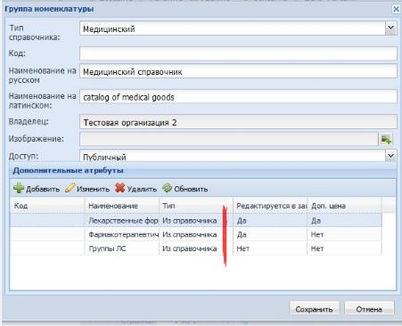
Рис. 80 Дополнительные атрибуты группы номенклатуры
Для добавления нового дополнительного атрибута необходимо в окне «Группа номенклатуры» нажать кнопку «Добавить». В открывшемся окне в поле «Тип» следует из выпадающего списка выбрать значение «Из справочника» (Рис. 81).
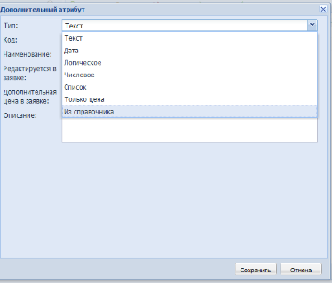
Рис. 81 Выбор значения дополнительного атрибута «Тип»
В окне редактирования доп.атрибута отобразится дополнительное поле «Справочник» (Рис. 82).
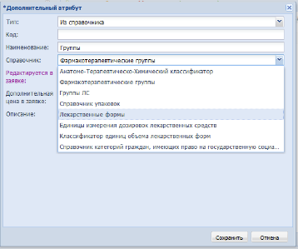
Рис. 82 Перечень медицинских справочников
При этом станут активными следующие медицинские справочники:
Анатомо-Терапевтическо-Химический классификатор;
Фармакотерапевтические группы;
Группы ЛС;
Справочник упаковок;
Лекарственные формы;
Единицы измерения дозировок лекарственных средств;
Классификатор единиц объема лекарственных форм;
Справочник категорий граждан, имеющих право на государственную социальную помощь.
Выбранный справочник будет доступен для выбора либо в заявке (если проставлен флаг «Редактируется в заявке»), либо в карточке товара (если данный флаг не проставлен) (Рис. 83).
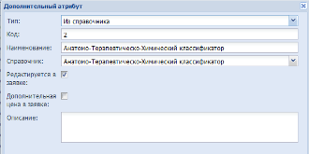
Рис. 83 Добавление дополнительных атрибутов
При формировании заявки осуществляется выбор заданных доп.атрибутов товарной позиции (Рис. 84).
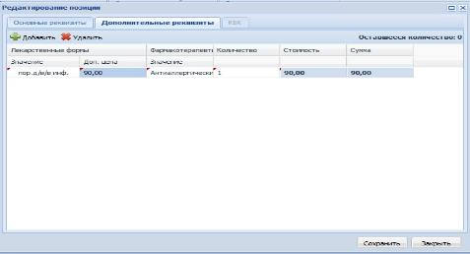
Рис. 84 Задание доп.атрибутов к товарной позиции в заявке

Контроль закупок с предоставлением преимуществ организациям инвалидов
Согласно Постановлению Правительства РФ от 15 апреля 2014 г. № 341 "О предоставлении преимуществ организациям инвалидов при определении поставщика (подрядчика, исполнителя) в отношении предлагаемой ими цены контракта” определен перечень товаров, работ, услуг, при закупке которых предоставляются преимущества организациям инвалидов.
В соответствии с данным перечнем в системе предусмотрен контроль закупок у организаций-инвалидов.
Контроль осуществляется следующим образом:
В Справочнике «Реестр номенклатуры» в карточке товара при указании у позиции ОКПД, попадающий под перечень, автоматически проставляется признак:
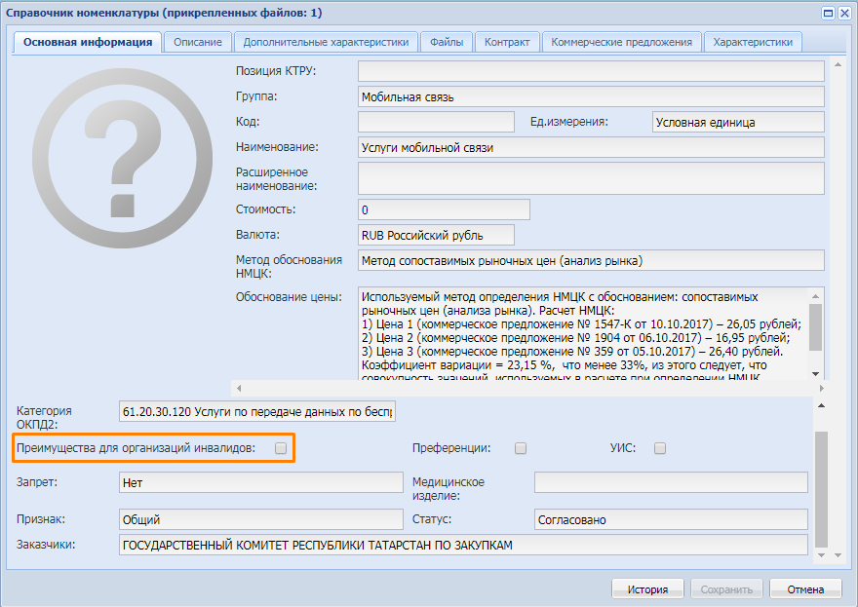
Рис. 85 Признак преимущества для организаций инвалидов в карточке товара
В Реестре номенклатуры в колонке «ОИ» отображается наличие признака «Преимущества для организаций инвалидов». Если ОКПД позиции попадает под перечень, отображается признак «Да», если не попадает под перечень – признак «Нет», если ОКПД у позиции не указан, то признак будет пустым.
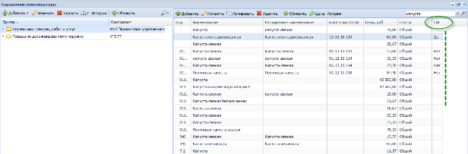
Рис. 86 Признак преимущества для организаций инвалидов в реестре номенклатуры
При формировании заявки в форме заявки в колонке «ОИ» также отображается признак «Преимущества для организаций инвалидов» (далее – признак «ОИ»).
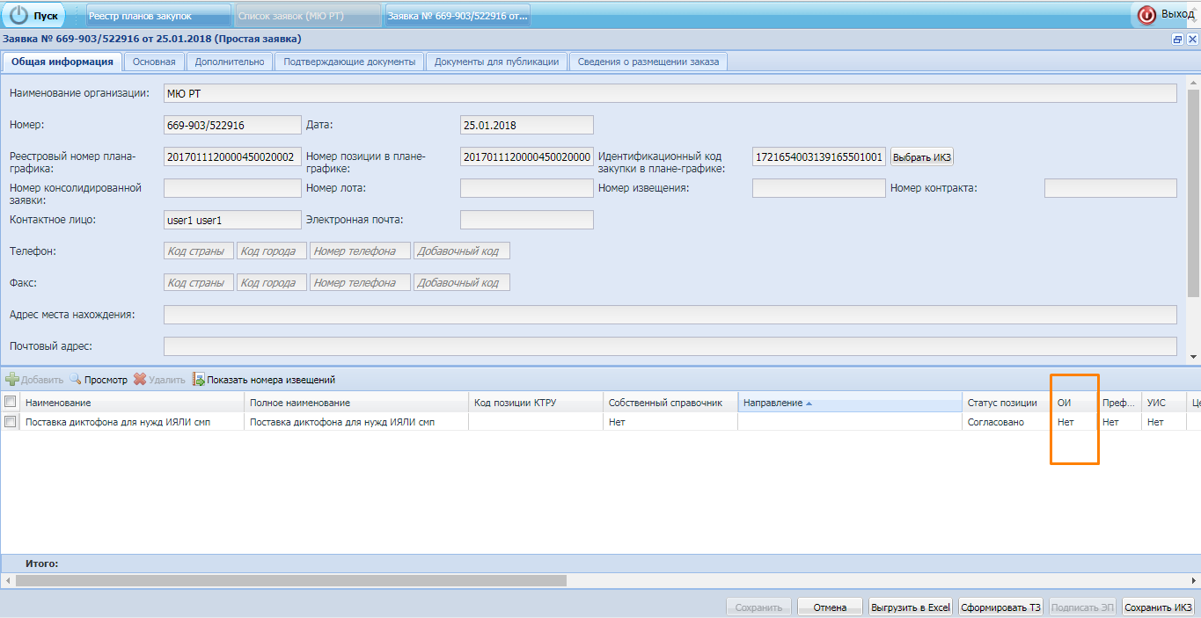
Рис. 87 Признак преимущества для организаций инвалидов в форме заявки
При формировании лота в окне создания лота отображается признак «ОИ» у включаемых и включенных товарных позиций.
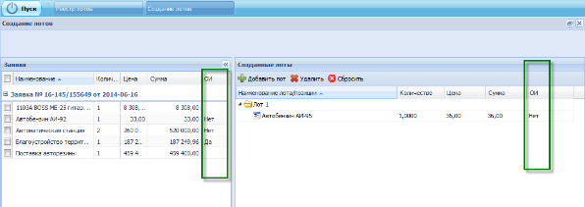
Рис. 88 Признак преимущества для организаций инвалидов при формировании лота
При включении в лот товарных позиций осуществляется контроль на включение позиций либо с признаком «ОИ» либо без.
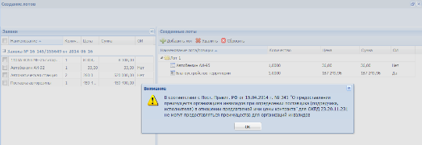
Рис. 89 Предупреждающее сообщение системы при сохранении лота
При формировании извещения в случае, если был включен лот с признаком «ОИ», в блоке «Требования и преимущества к участникам» у преимущества «Организациям инвалидов (в соответствии со Статьей 29 Федерального закона № 44-ФЗ)» признак наличия будет указан автоматически. При этом в колонке «Величина» можно изменить значение величины преимущества.
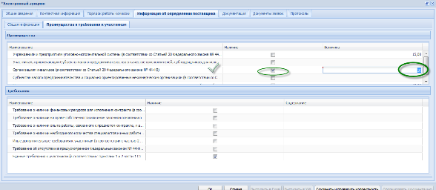
Рис. 90 Автоматическое проставление преимуществ для организаций-инвалидов
После передачи проекта извещения на ЕИС в сведениях закупки отразится информация о предоставлении преимуществ организациям инвалидов.
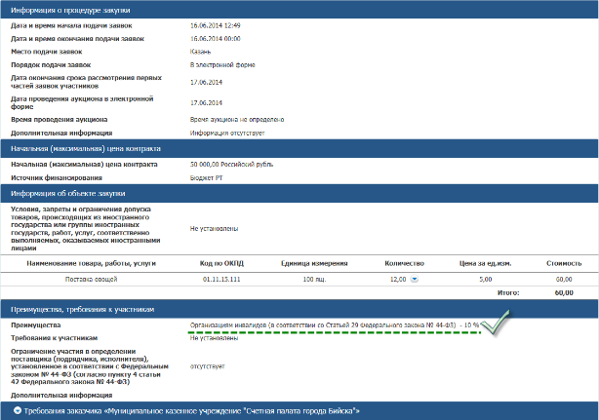
Рис. 91 Выгрузка на ЕИС извещения с предоставлением преимущества для ОИ

Обоснование начальной (максимальной) цены контракта
Для начала работы необходимо выбрать модуль «Справочники»/ «Согласование позиций номенклатуры».
В открывшемся окне «Согласование позиций номенклатуры» необходимо выбрать вкладку «Мои товары» (Рис. 92).
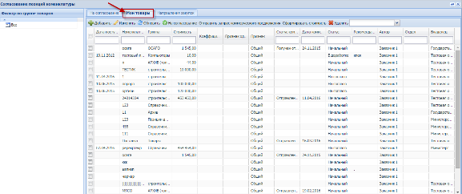
Рис. 92 Вкладка «Мои товары» Реестра «Согласование позиций номенклатуры»
Для добавления записи во вкладку «Мои товары» необходимо нажать на кнопку , откроется окно «Выбор группы номенклатуры» (Рис. 93).
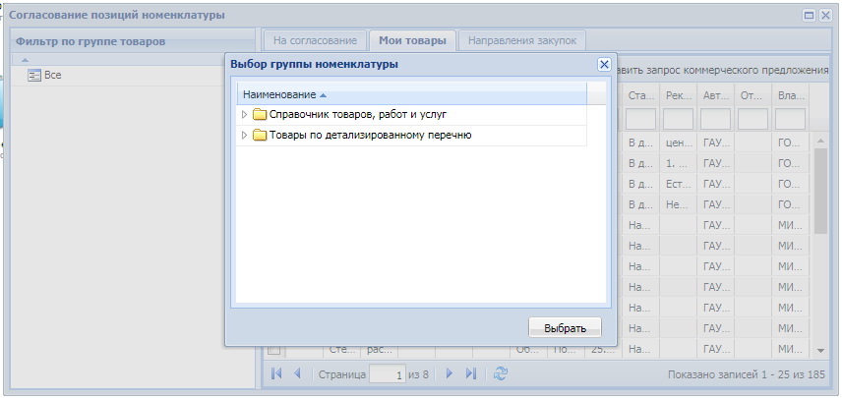
Рис. 93 Окно «Выбор группы номенклатуры»
После выбора справочника необходимо нажать на кнопку «Выбрать», откроется окно «Справочник номенклатуры» (Рис.94) . В окне необходимо заполнить поля, являющиеся обязательными:
«Ед. измерения» – выбирается из справочника «Единицы измерения»;
«Наименование» – вводится наименование;
«Категория ОКПД» – выбирается из справочника ОКПД;
«Категория ОКПД 2» – выбирается из справочника ОКПД 2.
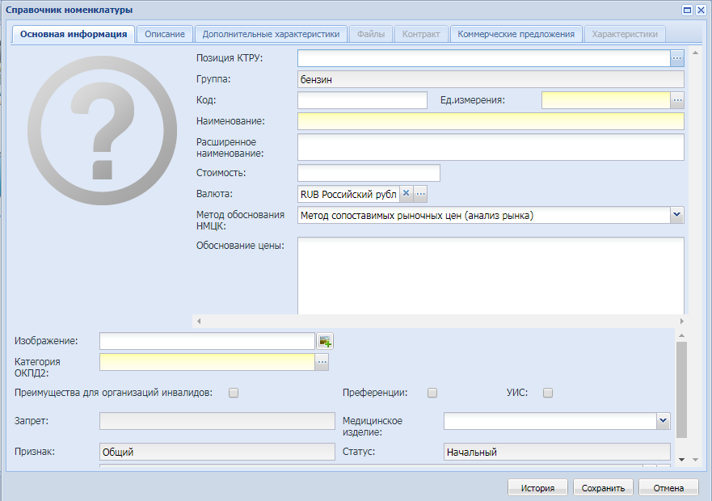
Рис. 94 Вкладка «Основная информация» справочника номенклатуры
По завершении заполнения полей необходимо нажать на кнопку «Сохранить» для сохранения карточки с заполненными сведениями.
По кнопке формируется запрос, который интегрируется в Личный кабинет поставщика на Портале закупок РТ. Товарная позиция приобретает состояние «Отправлен запрос», которое отображается в графе «Статус коммерческого предложения». Запросы распределяются по поставщикам с учетом кода ОКПД, который указан в карточке товарной позиции и кода ОКПД, который пользователь поставщика указал при регистрации на Портале. Пользователь поставщика обрабатывает такой запрос и направляет ответ с предложенной ценой за единицу товара.
В тот момент, когда пользователем поставщика был отправлен ответ на запрос коммерческого предложения, товарная позиция приобретает состояние «Получен ответ», которое отображается в графе «Статус коммерческого предложения».
Поступившее коммерческое предложение можно просмотреть в карточке товарной позиции во вкладке «Коммерческие предложения» (Рис. 95). В данной вкладке отображаются следующие сведения по поступившему коммерческому предложению: «Номер документа», «Дата документа», «Период действия коммерческого предложения», «Наименование товара», «Код ОКПД», «Стоимость за единицу товара», «Ссылка на документ» (если был добавлен).
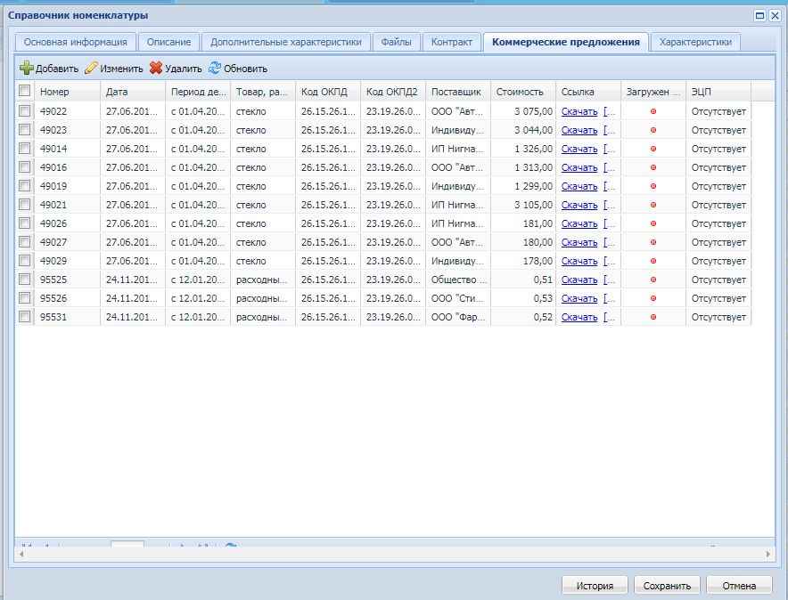
Рис. 95 Вкладка «Коммерческие предложения»
Если в течении 5-ти календарных дней не поступили коммерческие предложения, то пользователь Системы (заказчик) может добавить коммерческое предложение самостоятельно. Для этого в карточке товарной позиции во вкладке «Коммерческие предложения» необходимо нажать на кнопку и в окне «Добавление коммерческого предложения» (рис. 96) заполнить все обязательные поля (подсвеченные желтым).
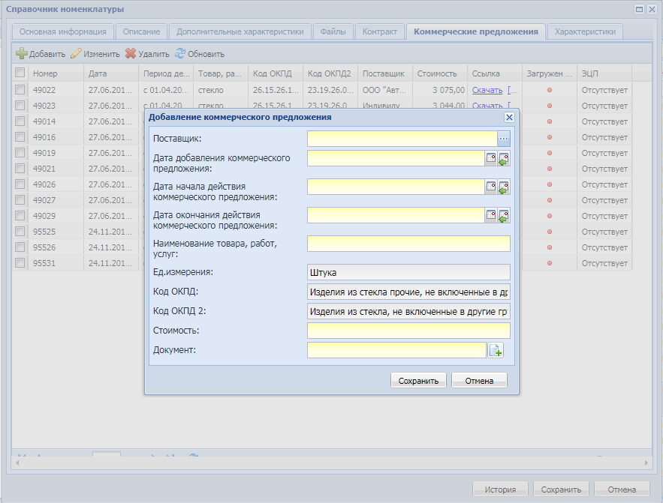
Рис. 96 Окно «Добавление коммерческие предложения»

После того как в Систему по данной позиции в течении 5-ти календарных дней от поставщиков поступило от 3х до 5ти коммерческих предложений, пользователь Системы (заказчик) может сформировать стоимость по товарной позиции нажав на кнопку «Сформировать стоимость» (Рис. 97).
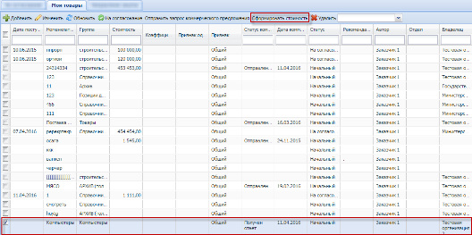
Рис. 97 Формирование стоимости
После того как была сформирована стоимость товарной позиции, она приобретает состояние «Сформирована стоимость», которое отображается в графе «Статус коммерческого предложения», также автоматически рассчитывается стоимость на основании поступивших коммерческих предложений и проставляется к товарной позиции. Далее, после того как была сформирована стоимость товарной позиции, пользователь Системы (заказчик) направляет данную позицию на согласование в уполномоченное учреждение.
Примечание. Если по добавленной товарной позиции была рассчитана стоимость, то по такой позиции нельзя повторно направить запрос коммерческого предложения. Расчет стоимости товарной позиции по умолчанию происходит по методу сопоставимых рыночных цен (анализа рынка). У пользователя (заказчика) есть возможность выбрать метод расчета стоимости товарной позиции, в соответствии с Приказом Министерства экономического развития Российской Федерации от 2 октября 2013 г. № 567 «Об утверждении методических рекомендаций по применению методов определения начальной (максимальной) цены контракта, цены контракта, заключаемого с единственным поставщиком (подрядчиком, исполнителем)».

Модуль «Планирование»

Реестр планов закупок

Формирование плана закупок
Ведение планов закупок в РИС РТ осуществляется в соответствии со статьей 17 Федерального закона "О контрактной системе в сфере закупок товаров, работ, услуг для обеспечения государственных и муниципальных нужд" от 05.04.2013 N 44-ФЗ (действующая редакция, 2016) а также Постановлению Правительства РФ от 31.12.2017 №1043 (ред. от 25.01.2017) "О требованиях к формированию, утверждению и ведению планов закупок товаров, работ, услуг для обеспечения нужд субъекта Российской Федерации и муниципальных нужд, а также требованиях к форме планов закупок товаров, работ, услуг" и Постановлению Правительства РФ от 5.06.2015 №552 "Об утверждении Правил формирования, утверждения и ведения плана закупок товаров, работ, услуг для обеспечения федеральных нужд, а также требований к форме плана закупок товаров, работ, услуг для обеспечения федеральных нужд".
Для формирования плана закупок необходимо открыть реестр планов закупок.
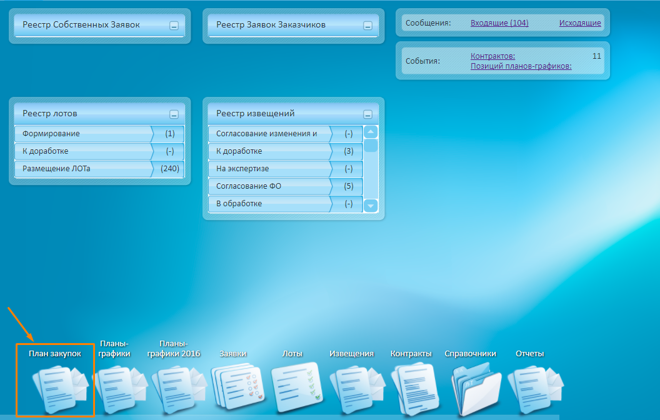
Рис. 98 Реестр «План закупок» выбираем из панели документов на рабочем столе
Для добавления плана закупок нужно выбрать «Действия» – «Добавить» (Рис.99):
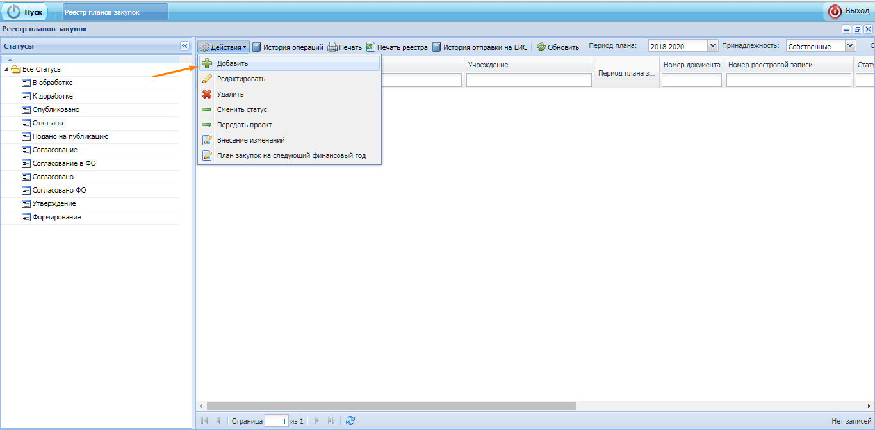
Рис. 99
Откроется окно добавления плана закупок.
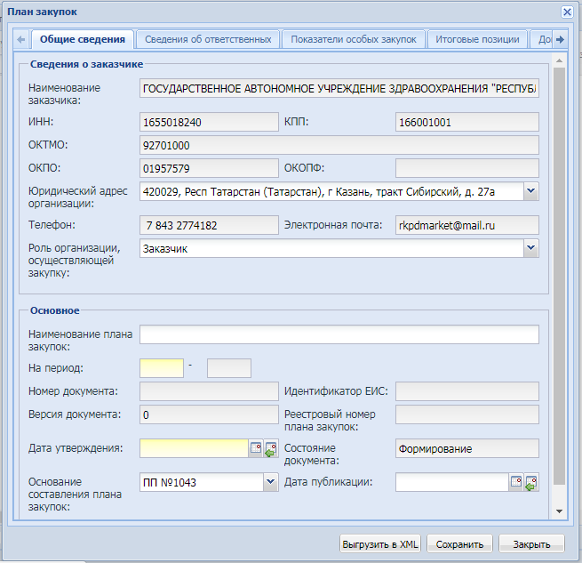
Рис. 100 Окно «План закупок»
Блок «Сведения о заказчике» во вкладке «Общие сведения» заполняется автоматически. Данные подтягиваются из справочника «Мое учреждение».
В поле «Юридический адрес организации» можно выбрать необходимый адрес.
«Роль организации, осуществляющий закупку» – выбор из списка:
Заказчик;
Организация, осуществляющая полномочия заказчика на осуществление закупок на основании договора (соглашения).
Поля «Наименование плана закупок», «На период» и «Дата утверждения» обязательны к заполнению.
При этом заполняется только начало периода плана закупок, окончание вычисляется автоматически.
Поля «Номер документа», «Версия документа», «Состояние документа» – заполняются автоматически.
Поле «Идентификатор ЕИС» заполнится при передаче плана закупок на ЕИС.
Поле «Реестровый номер плана закупок» заполняется автоматически после публикации плана закупок на ЕИС. Также есть возможность ручного ввода реестрового номера на статусе «Подано на публикацию». При заполнении реестрового номера статус плана закупок переходит на «Опубликовано».
В поле «Основание составления плана закупок» указывается по какому нормативно-правовому акту формируется план закупок. Возможные варианты выбора:
Постановление правительства РФ №552 от 05.06.2015 (федеральное);
Постановление правительства РФ №1043 от 21.11.2013 (региональное и муниципальное).

По умолчанию, выбрано значение ПП №1043.
Поле «Дата публикации» загружается в ЕИС, вместе с реестровым номером плана закупок.
Во вкладке «Сведения об ответственных» (Рис.101) заполняется информация о лице, ответственном за исполнение плана закупок и лице, утвердившем план закупок.
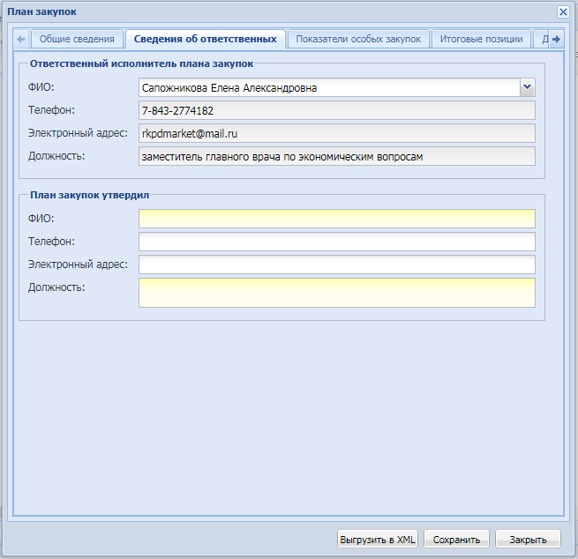
Рис. 101
В блоке «Ответственный исполнитель плана закупок» значение ФИО выбирается данных о контрактных управляющих заказчика. Поля «Телефон» и «Электронный адрес» заполняются автоматически.
Информация в блоке «План закупок утвердил» заполняются вручную.
Вкладка «Показатели особых закупок» (Рис.102) заполняется автоматически. В ней отображаются суммы по особым закупкам в разрезе по годам.
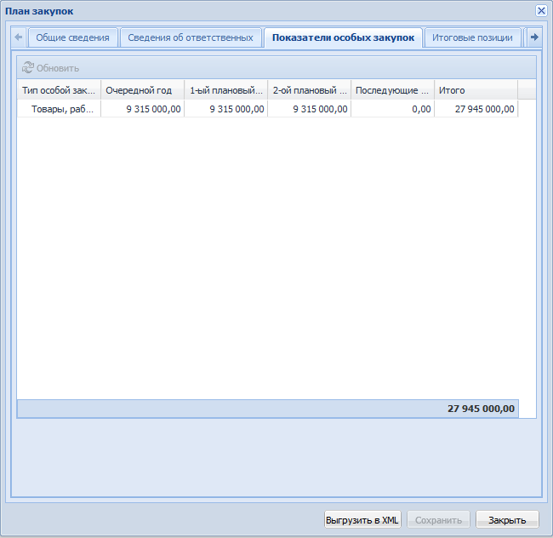
Рис. 98
Вкладка «Итоговые позиции» (Рис.103) заполняется автоматически, в ней отображаются итоги по КБК и КВР.
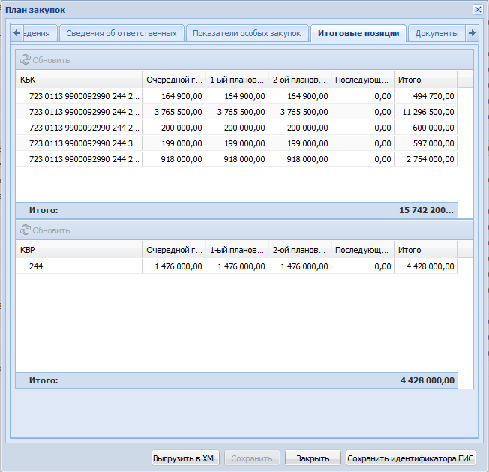
Рис. 99
Для организаций с типом «05 – унитарное предприятие» в форме редактирования плана закупок во вкладке «Итоговые позиции» добавлена таблица «Итоговые показатели по соглашениям о предоставленной субсидии»:
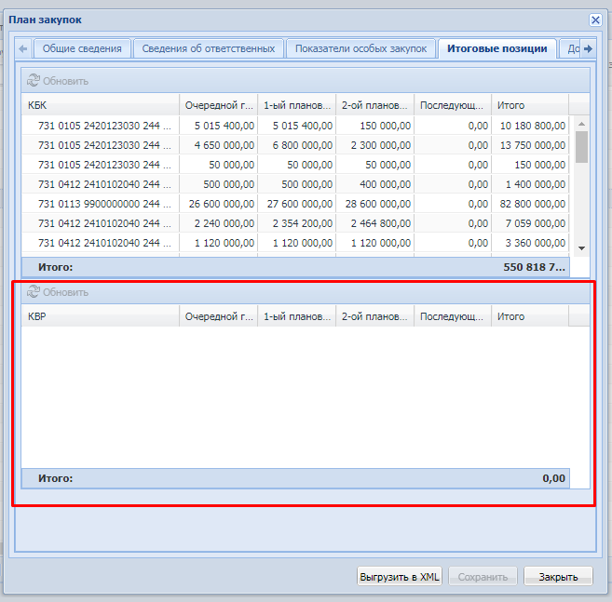
Рис. 100
Для добавления итоговых показателей по соглашениям о предоставленной субсидии нужно нажать «Добавить» и заполнить окно:
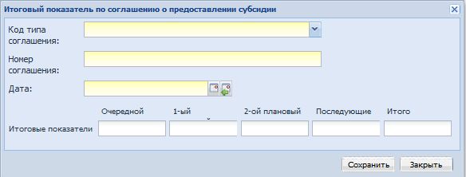
Рис. 101
После заполнения всех необходимых данных нужно нажать «Сохранить» и план закупок появится в реестре.
Для редактирования плана закупок нужно выбрать «Действия» – «Редактировать».
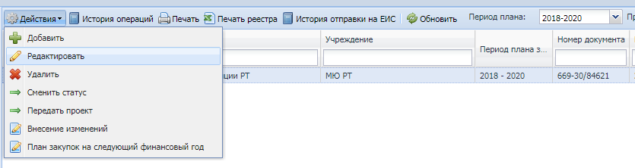
Рис. 102
На начальном статусе есть возможность удаления плана закупок, для этого нужно выбрать «Действия» – «Удалить».
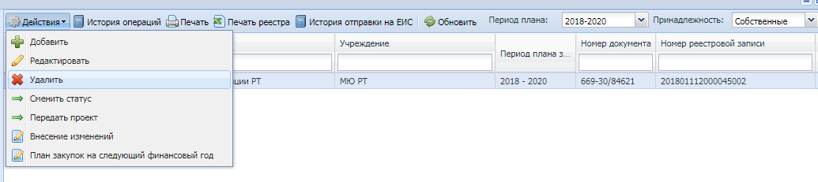
Рис. 103
При этом выйдет окно подтверждения:
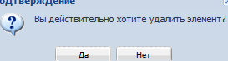
Рис. 104
Для заполнения табличной части необходимо открыть план закупок двойным щелчком левой кнопки мыши.
Для добавления позиции плана закупок нужно нажать «Добавить». На выбор выйдет два значения: «Простая позиция», «Особая закупка» (Рис.109). После выбора одно из значений откроется окно «Сведения о позиции плана закупки» (Рис.110):

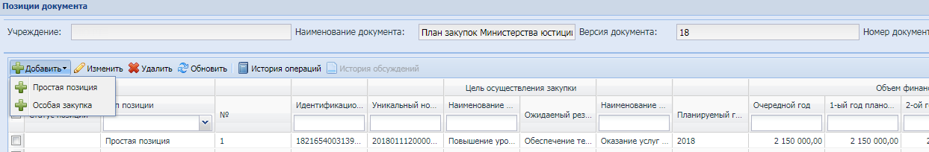
Рис. 105 Добавление простой позиции плана закупок
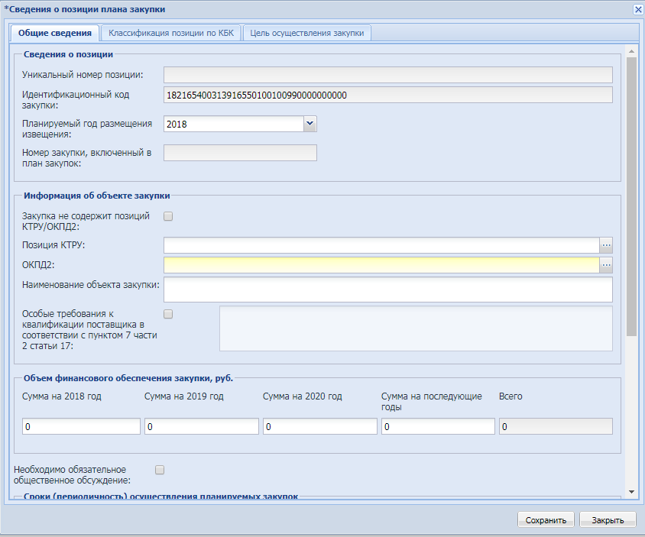
Рис. 106 «Сведения о простой позиции плана закупки»
«Уникальный номер позиции» заполняется вручную на статусе «Подано на публикацию».
«Идентификационный код закупки» вычисляется автоматически.
В блоке «Цель осуществления закупки» поле «Наименование мероприятия государственной (муниципальной) программы либо непрограммные направления деятельности» обязательное, заполняется вручную, есть ограничение по количеству вводимых знаков: не более 2000 символов.
Поле «Ожидаемый результат» – необязательное, заполняется вручную, ограничение по количеству вводимых знаков – 2000 символов.
Поле «Наименование объекта закупки» – обязательное, заполняется вручную, ограничение – 2000 знаков.
При необходимости можно поставить флаг «Особые требования к квалификации поставщика в соответствии с пунктом 7 части 2 статьи 17», при этом поле для заполнения требований становится активным. Поле заполняется вручную, ограничение по количеству вводимых символов – 2000 знаков.
Если для позиции плана закупок требуется общественное обсуждение нужно поставить флаг «Требуется общественное обсуждение».
В случае, если закупка проводится по пункту 7 части 2 статьи 83, либо по пунктам 4, 5, 26, 33 части 1 статьи 93 44-ФЗ, «Закупки по пункту 7 части 2 статьи 83 и пунктам 4, 5, 26, 33 части 1 статьи 93» необходимо при добавлении позиции плана закупок выбрать значение «Особая закупка». Откроется форма добавления «Особой закупки».
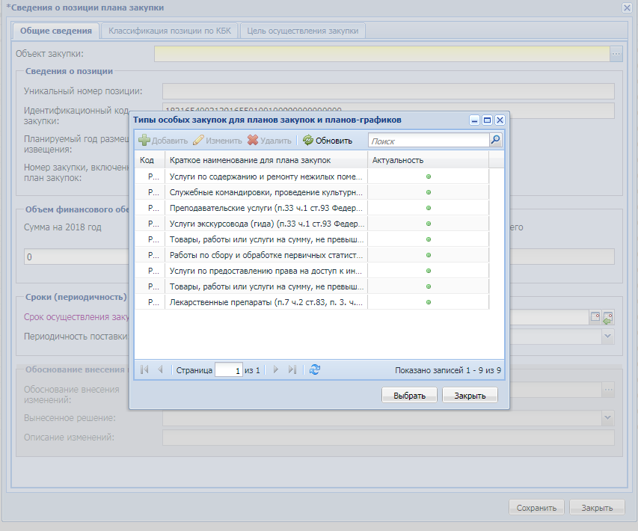
Рис. 107
Такие закупки указываются в плане закупок одной строкой по каждому КБК в размере годового объема финансового обеспечения, при этом не нужно заполнять поле «ОКПД2».
Блок «Обоснование внесения изменений» становится активным со второй версии плана закупок. При изменении позиции плана закупок заполнение блока обязательное.
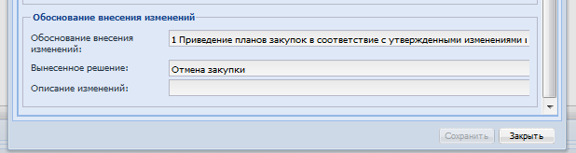
Рис. 108
Поле «Обоснование внесения изменений» заполняется из справочника «Обоснование внесения изменений в позицию Плана закупок».
Поле «Вынесенное решение» обязательное. При изменении позиции необходимо выбрать «Изменение закупки», при отмене позиции – «Отмена закупки».
Поле «Описание изменений» заполняется вручную и является обязательным при выборе обоснования внесения изменений «Иные случаи».
Вкладка «Основные сведения»:
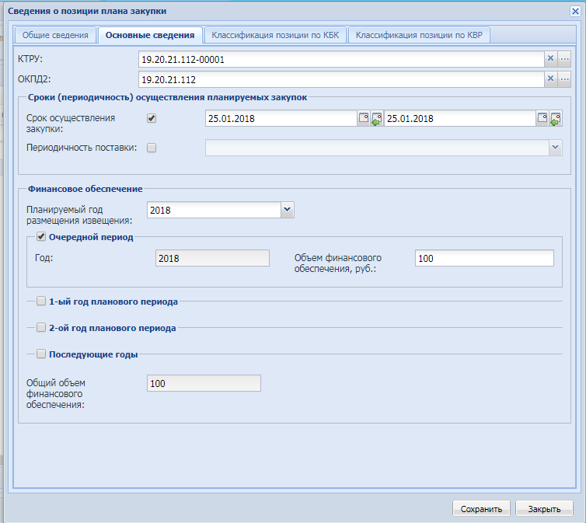
Рис. 109
В поле «Позиция КТРУ» заполняется позиция КТРУ из справочника «Каталог товаров, работ и услуг». При заполнении поля «Позиция КТРУ» поле «ОКПД2» заполнится автоматически соответствующими выбранной позиции КТРУ значениями ОКПД 2. Поля являются обязательными к заполнению (за исключением случая, когда поставлен флаг «Закупки по пункту 7 части 2 статьи 83 и пунктам 4, 5, 26, 33 части 1 статьи 93»). В случае, когда в каталоге товаров, работ и услуг нет нужной позиции КТРУ, можно заполнить только поле «Классификация позиции по ОКПД2».
«Срок (сроки) размещения заказа», «Периодичность поставки» – обязательно заполнение хотя бы одного из полей.
«Срок (сроки) размещения заказа» – заполняется дата начала и дата окончания осуществления закупки. «Периодичность поставки» – выбор из справочника, при выборе значения «Другое» появится обязательное текстовое поле, для заполнения вида периодичности.
Планируемый год размещения извещения об осуществлении закупок или приглашения принять участие в определении поставщика (подрядчика, исполнителя) либо заключения контракта с единственным поставщиком (подрядчиком, исполнителем) указывается в поле «Планируемый год размещения извещения» – поле обязательное, выбор из списка плановых лет плана закупок. По умолчанию, заполнено очередной год.
С помощью флагов нужно отметить планируемые периоды осуществления закупки и заполнить блок «Объем финансового обеспечения, руб».
Поле «Общим объем финансового обеспечения» вычисляется автоматически.
Вкладка «Классификация позиций по КБК».
Во вкладке есть возможность установить галку «Невозможно определить».
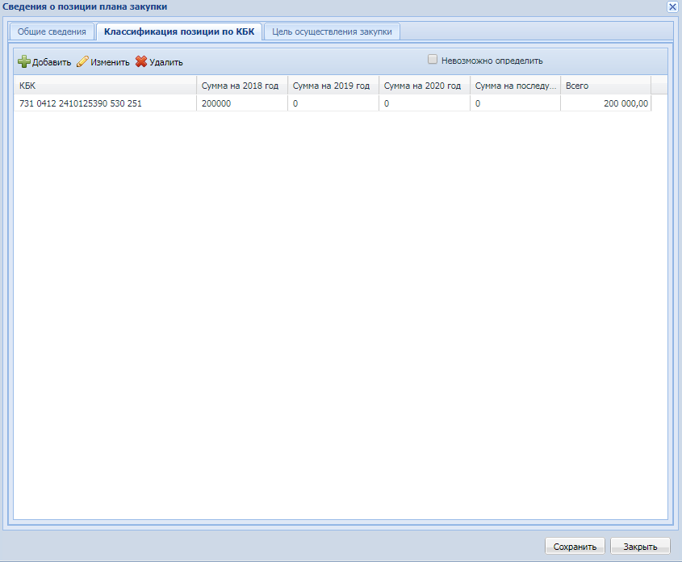
Рис. 110
При нажатии кнопки «Добавить» открывается окно «Разбивка по КБК», все поля в окне являются обязательными.
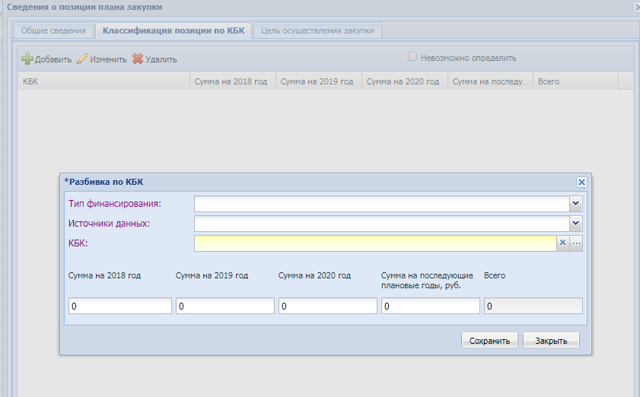
Рис. 111

«Тип финансирования» и «Источники данных» - также выпадающий список, в котором можно выбрать средства за какой год будут использоваться.
«КБК» - для выбора кода бюджетной классификации открывается окно «КБК контрагента» (Рис.119), где можно воспользоваться поиском.
«Сумма» вводится вручную.
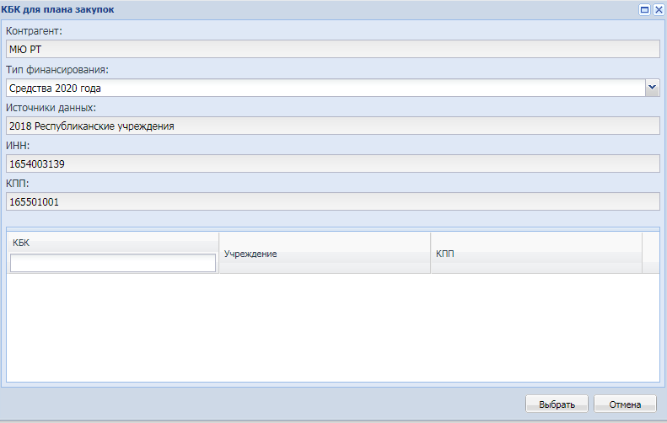
Рис. 112 Окно «КБК контрагента»

При сохранении позиции плана закупок происходит контроль распределения всей суммы финансового обеспечения по КБК. Если распределена не вся сумма, выходит сообщение:
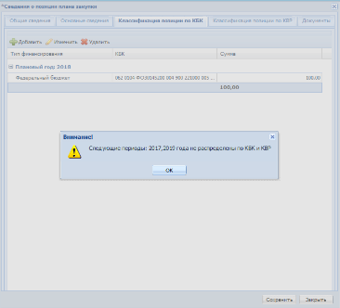
Рис. 113
Для организаций с типом организации:
03- бюджетное учреждение
10 – автономное учреждение
05 – унитарное предприятие

В новых позициях плана закупок автоматически устанавливается флаг «Невозможно определить» во вкладке «Классификация позиции по КВР», в ИКЗ в 33-36 позициях устанавливается 000.
При попытке добавить КБК во вкладке «Классификация позиции по КБК» выходит сообщение
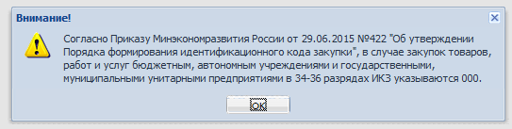
Рис. 114
Для организаций с типом организации:
01 – федеральный орган государственной власти, федеральный государственный орган, орган государственной власти субъекта Российской Федерации, государственный орган субъекта Российской Федерации, орган местного самоуправления, в том числе его территориальные органы;
08 – казенное учреждение;
02 – орган управления государственным внебюджетным фондом

В новых позициях плана закупок обязательно заполнение разбивки по КБК.
После заполнения всех обязательных полей необходимо сохранить позицию плана закупок, для этого нужно нажать кнопку «Сохранить». При этом выйдет сообщение:
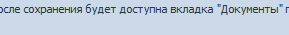
Рис. 115
После сохранения позиции плана закупок есть возможность открыть позицию заново и во вкладке «Документы» добавить документ – приложение, содержащее обоснование в отношении объекта закупки.
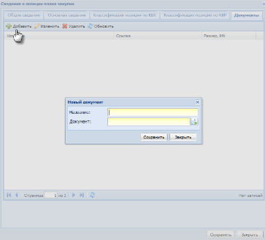
Рис. 116
После заполнения позиций плана закупок необходимо отправить план закупок уполномоченному органу на согласование. Для этого выбрать «Действия» – «Сменить статус»
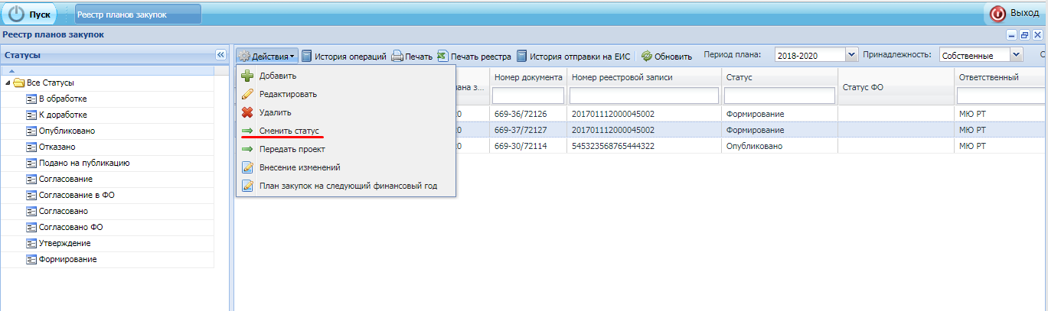
Рис. 117
Откроется окно смены статуса. В поле «Статус перехода» нужно выбрать «Согласование – УО».
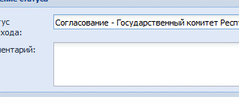
Рис. 118
После того как установлен статус плана закупки «Подано на публикацию», столбец «Статус ФО» принимает значение «На контроле», после прохождения контроля на ЕИС, статус плана закупки становится «Контроль пройден», только после этого можно перевести статус плана закупки на «Опубликовано».
В реестре планов закупок есть возможность выгрузки печатной формы плана закупок. Для этого нужно выбрать план закупок и нажать кнопку «Печать».
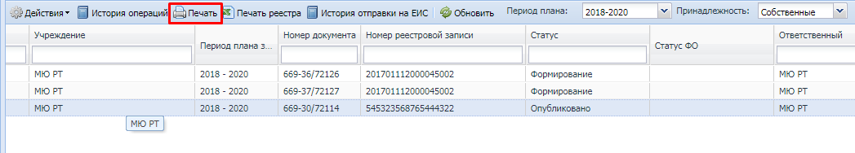
Рис. 119
Структура печатной формы реализована согласно Постановлению Правительства РФ от 21.11.2013 №1043 (ред. от 25.01.2017) "О требованиях к формированию, утверждению и ведению планов закупок товаров, работ, услуг для обеспечения нужд субъекта Российской Федерации и муниципальных нужд, а также требованиях к форме планов закупок товаров, работ, услуг" и Постановлению Правительства РФ от 5.06.2015 №552 "Об утверждении Правил формирования, утверждения и ведения плана закупок товаров, работ, услуг для обеспечения федеральных нужд, а также требований к форме плана закупок товаров, работ, услуг для обеспечения федеральных нужд".

Реестр планов-графиков

Формирование планов-графиков
Ведение планов закупок в РИС РТ осуществляется в соответствии со статьей 21 Федерального закона "О контрактной системе в сфере закупок товаров, работ, услуг для обеспечения государственных и муниципальных нужд" от 05.04.2013 N 44-ФЗ (ред. от 31.12.2017), а также Постановлению Правительства РФ 05.06.2015 N 553 (ред. от 25.01.2017) "Об утверждении Правил формирования, утверждения и ведения плана-графика закупок товаров, работ, услуг для обеспечения федеральных нужд, а также требований к форме плана-графика закупок товаров, работ, услуг для обеспечения федеральных нужд" и Постановлению Правительства РФ от 29.10.2015 N 1168 (ред. от 29.12.2016) "Об утверждении Правил размещения в единой информационной системе в сфере закупок планов закупок товаров, работ, услуг для обеспечения государственных и муниципальных нужд, планов-графиков закупок товаров, работ, услуг для обеспечения государственных и муниципальных нужд".
Планы-графики закупок формируются ежегодно на очередной финансовый год.
В план-график закупок включается информация о закупках, об осуществлении которых размещаются извещения либо направляются приглашения принять участие в определении поставщика (подрядчика, исполнителя) в установленных Федеральным законом случаях в течение года, на который утвержден план-график закупок, а также о закупках у единственного поставщика (подрядчика, исполнителя), контракты с которым планируются к заключению в течение года, на который утвержден план-график закупок.
Для формирования плана-графика закупок необходимо открыть реестр «Планы-графики».
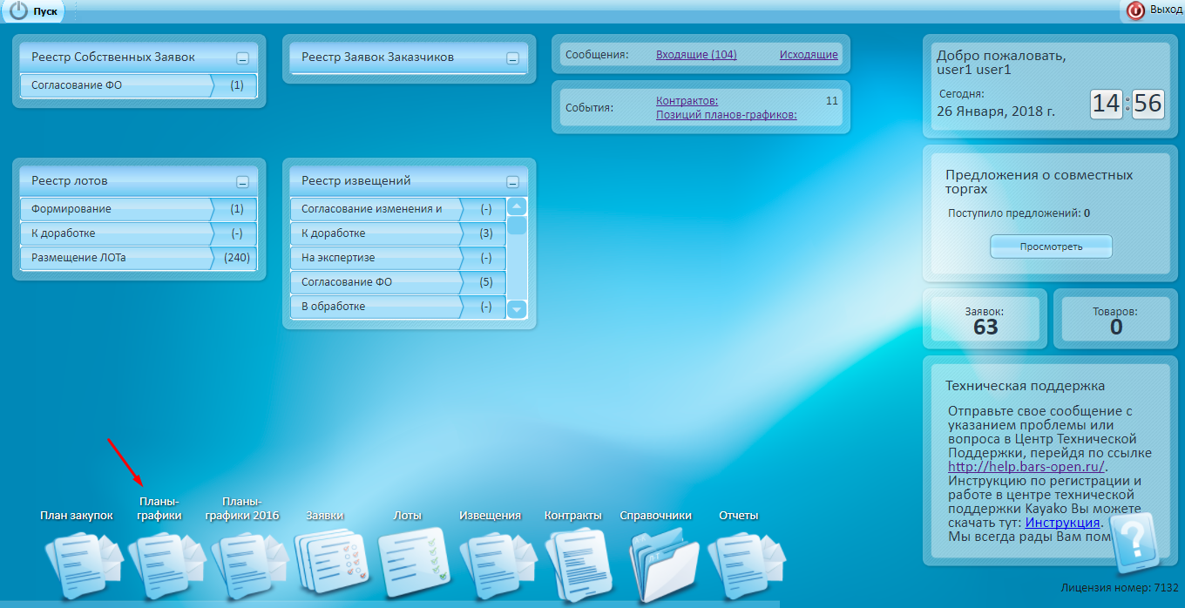
Рис. 120
Для добавления плана-графика нужно выбрать «Действия» – «Добавить»:
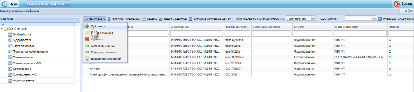
Рис. 121
Откроется окно добавления плана-графика:
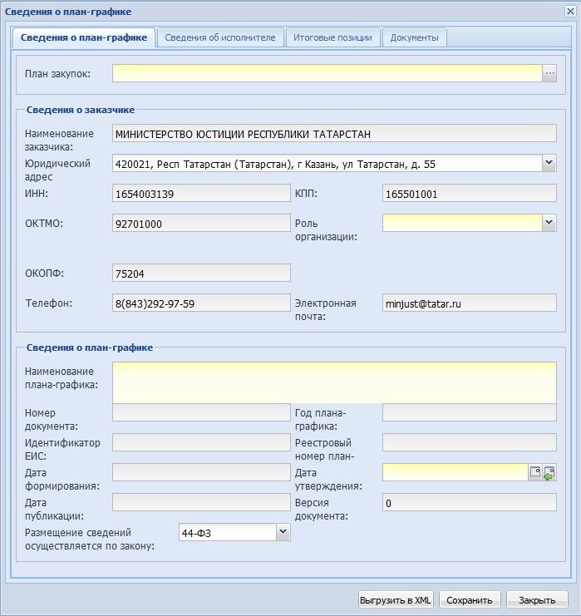
Рис. 122
Вкладка «Сведения о план-графике»:
Поле «План закупок» обязательное, при нажатии открывается реестр планов закупок, в котором отображаются планы закупок на статусе «Опубликовано» и, на основании которого не создан план-график.
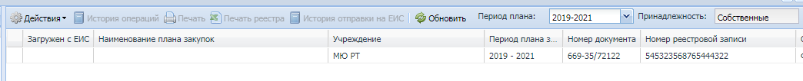
Рис. 123
Блок «Сведения о заказчике»:
Поля «Наименование заказчика», «Юридический адрес», «ИНН», «КПП», «ОКТМО», «ОКОПФ», «Телефон», «Электронная почта» заполняются автоматически.
Поле «Роль организации» является обязательным для заполнения и выбирается из списка:
Заказчик;
Организация, осуществляющая полномочия заказчика на осуществление закупок на основании договора (соглашения).

Блок «Сведения о план-графике»:
Поле «Наименование плана-графика» обязательное, заполняется вручную, есть ограничение по количеству вводимых знаков – до 2000 символов.
Поле «Номер документа» заполняется автоматически.
В поле «Год плана-графика» заполнится очередной год плана закупок.
Поле «Идентификатор ЕИС» заполняется при передаче плана-графика на ЕИС.
Поле «Реестровый номер» становится активным после передачи плана-графика на ЕИС и заполняется автоматически. Есть возможность ручного заполнения реестрового номера.
Поле «Дата формирования» автоматически заполнится при сохранении плана-графика.
Поле «Дата утверждения» обязательное, дата выбирается из календаря, либо заполняется вручную в формате ДД.ММ.ГГГГ.
Поле «Дата публикации» заполняется автоматически, данные подтягиваются с ЕИС вместе с реестровым номером.
Поле «Версия документа» заполняется автоматически, при создании присваивается «1», при внесении изменений «2» и так далее.
В поле «Размещение сведений осуществляется по закону» по умолчанию заполнено «44-ФЗ».

Вкладка «Сведения об исполнителе»:
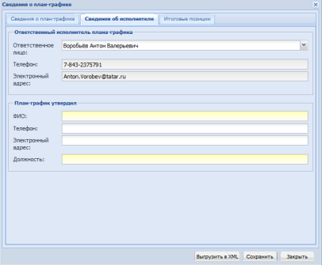
Рис. 124
Данные в этой вкладке подтягиваются из плана закупок. Есть возможность редактирования.

Вкладка «Итоговые позиции»:
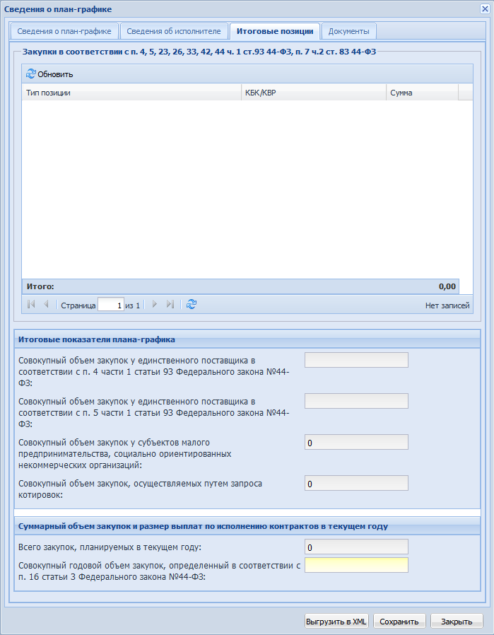
Рис. 125
Поле «Совокупный годовой объем закупок, определенный в соответствии с п. 16 статьи 3 Федерального закона №44-ФЗ» заполняется вручную и является обязательным. Остальные данные заполняются и посчитываются автоматически при добавлении позиций плана-графика.
После заполнения всех обязательных полей необходимо нажать кнопку «Сохранить».
Для просмотра и редактирования плана-графика необходимо нажать «Действия» – «Редактировать», либо нажать на план-график правой кнопкой мыши и выбрать «Редактировать».
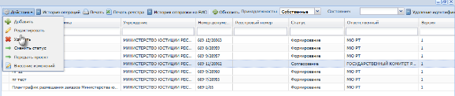
Рис. 126
Для заполнения табличной части плана-графика нужно открыть его двойным щелчком левой кнопки мыши. В открывшемся окне нажать кнопку «Добавить».
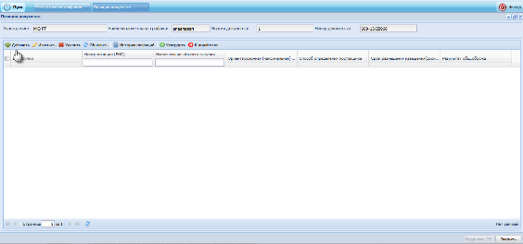
Рис. 127
Откроется окно выбора позиции плана закупок:
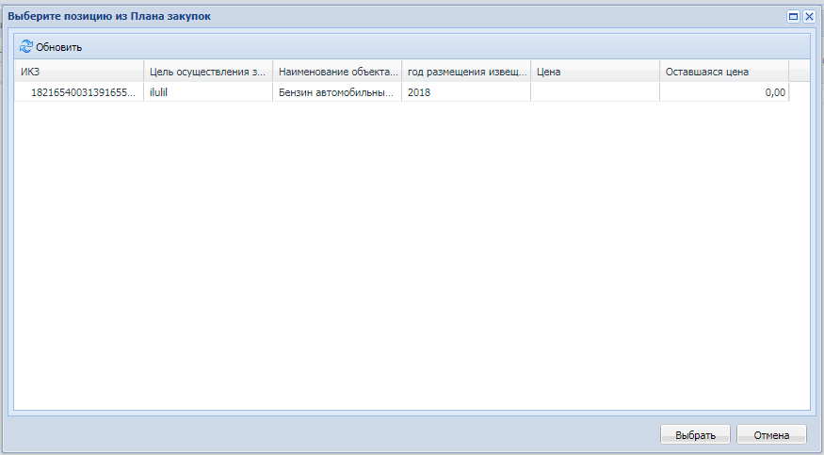
Рис. 128
Необходимо выбрать нужную позицию. В зависимости от выбранной позиции открывается окно добавления позиции Плана-графика. Если выбрана простая позиция Плана закупок, то открывается форма добавления простой позиции Плана-графика, при этом появится сообщение: «Вкладки "Классификация позиции по КБК" и "Классификация позиции по КВР" будут доступны после сохранения». Эти сведения подтягиваются из позиции плана закупок и будут доступны для редактирования после сохранения позиции плана-графика. Не разрешается менять код вида расходов (КВР) в составе КБК и во вкладке «Классификация позиции по КВР», так как код участвует при формировании ID закупки позиции.
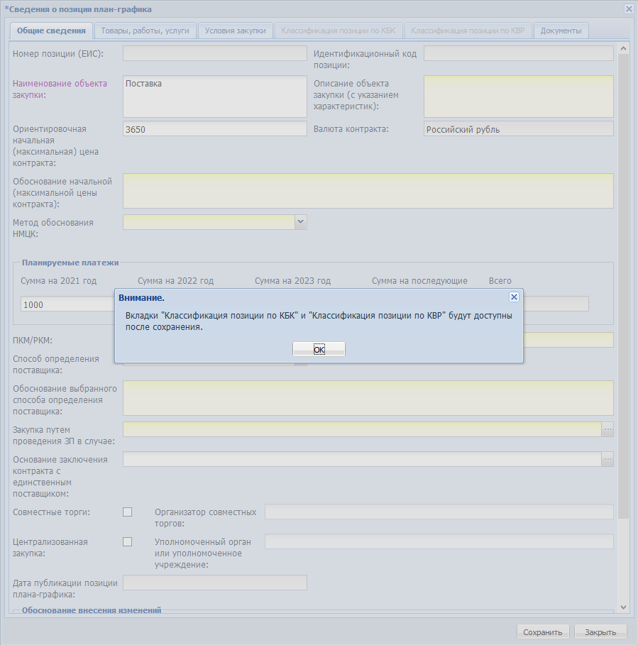
Рис. 129
Если выбрана особая закупка Плана закупок, открывается форма добавления особой позиции Плана-графика, то откроется окно добавления особой закупки плана-графика.

Вкладка «Общие сведения»:
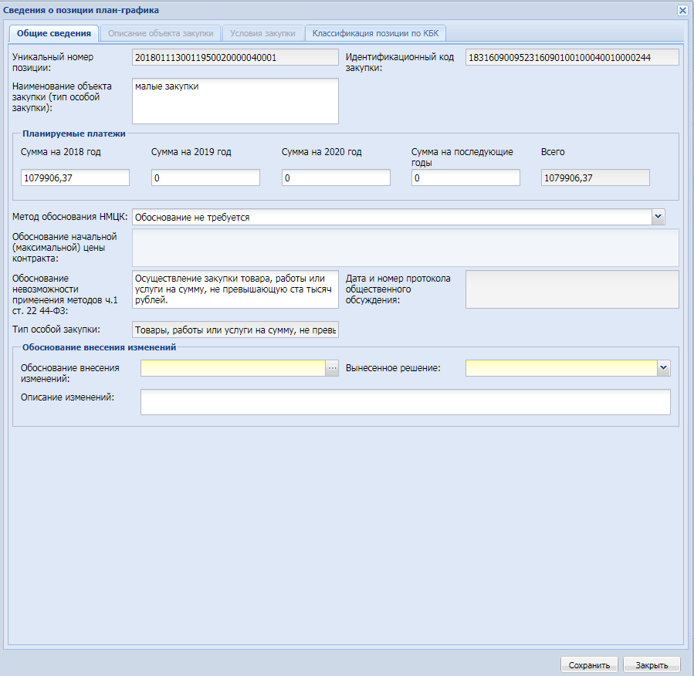
Рис. 130 Позиция плана-графика по особой закупке
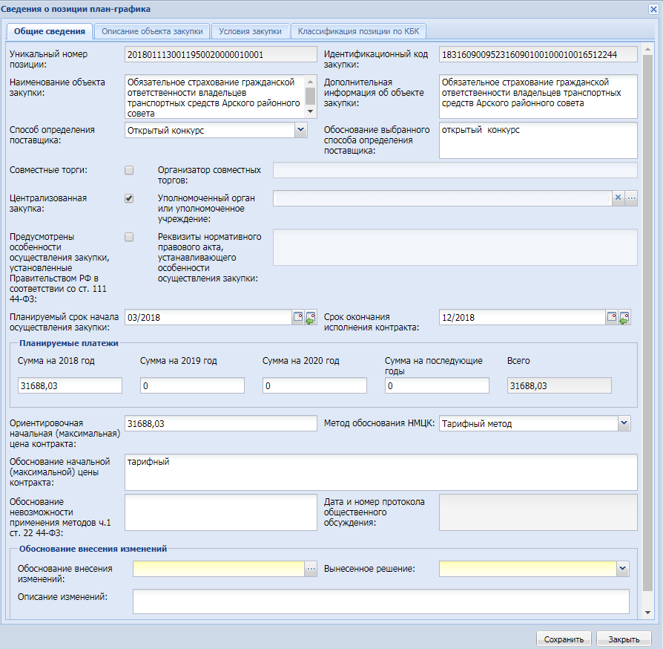
Рис. 131 Позиция плана-графика
Поле «Уникальный номер позиции» заполняется после публикации плана-графика на ЕИС.
Поле «Идентификационный код закупки» заполнится автоматически после сохранения позиции. ИКЗ формируется согласно приказу Минэкономразвития России от 29.06.2015 N 422 "Об утверждении Порядка формирования идентификационного кода закупки". После сохранения позиции плана-графика ИКЗ не подлежит изменению.
Идентификационный код закупки состоит из следующих разрядов:
1-2 разряды – Последние две цифры года размещения извещения об осуществлении закупки
3-22 разряды – Идентификационный код заказчика
23-26 разряды – номер закупки, включенной в сформированный (утвержденный) заказчиком на очередной финансовый год и плановый период план закупок
27-29 разряды – номер закупки, включенной в сформированный (утвержденный) заказчиком на очередной финансовый год план-график
30-33 разряды – информация о 4хзначном коде ОКПД2. В случае если указано несколько кодов ОКПД2, в этих разрядах заполняется «0000»
34-36 разряды – код вида расходов. В случае если указано несколько КВР в этих разрядах указывается «000».

Поле «Статус позиции» при формировании первой версии остается пустой. При внесении изменений в план-график, в измененных позициях будет отображаться «Изменение закупки», либо «Отмена закупки» – когда закупка отменяется. В позициях, которые добавляются в изменении – «Новая». Также есть статус «Не указано».
«Наименование объекта закупки» подтягивается из позиции плана закупок, есть возможность редактирования. Поле обязательное для заполнения.
«Описание объекта закупки (с указанием характеристик)» – поле обязательное для заполнения, заполняется вручную, ограничение количества вводимых знаков – 6000.
«Ориентировочная начальная (максимальная) цена контракта» – обязательное поле, заполняется вручную, разрешено вводить цифры и «,» (запятые) для разделения целой части, не более 21 знака до и 2 знаков после запятой.
В поле «Валюта контракта» по умолчанию заполнено «Российский рубль».
«Обоснование начальной (максимальной цены контракта)» – текстовое поле, заполняется вручную, ограничение количества символов – 6000.
«Метод обоснования НМЦК» – выбор из списка:
Метод сопоставимых рыночных цен (анализ рынка);
Нормативный метод;
Тарифный метод;
Проектно-сметный метод;
Затратный метод;
Обоснование не требуется.
Если выбрано значение «Обоснование не требуется», откроется обязательное поле текстовое «Обоснование невозможности применения методов ч.1 ст. 22 44-ФЗ».
«Планируемые платежи» – заполняется сумма в разрезе по годам. В поле «Всего» сумма подсчитывается автоматически за все годы.
Поле «ПКМ/РКМ» обязательное для заполнения и заполняется вручную.
«Способ определения поставщика» выбирается из списка:
Запрос котировок;
Запрос предложений;
Закрытый аукцион;
Закупка у единственного поставщика (подрядчика);
Открытый конкурс;
Конкурс с ограниченным участием;
Двухэтапный конкурс;
Электронный аукцион.

При выборе «Запрос предложений» откроется поле «Закупка путем проведения ЗП в случае» с выбором из справочника «Случаи проведения ЗП».
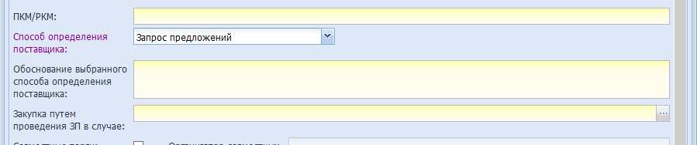
Рис. 132
При выборе «Закупка у единственного поставщика (подрядчика)» откроется поле «Основание заключения контракта с единственным поставщиком» с выбором из справочника «Основание заключения контракта с единственным поставщиком (подрядчика)».
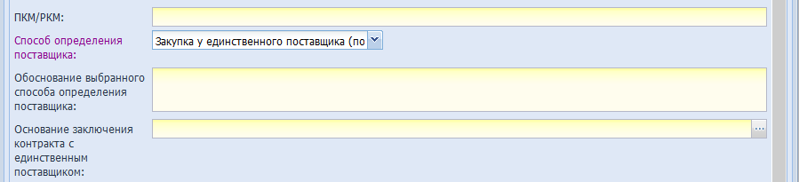
Рис. 133
В случае если закупка проводится посредством совместных торгов, устанавливается флаг «Совместные торги», при этом обязательно заполнение поля «Организатор совместных торгов» – выбирается из справочника «Контрагенты».
Если закупка централизованная, необходимо установить флаг «Централизованная закупка» и заполнить поле «Уполномоченный орган или уполномоченное учреждение» – выбрать из справочника «Контрагенты».
В поле «Дата публикации позиции плана-графика» подтянется дата публикации той версии плана-графика на ЕИС, в которой была добавлена позиция.
Если в позиции плана закупок был установлен флаг «Требуется обязательное общественное обсуждение», то появится необязательное поле «Дата и номер протокола общественного обсуждения».
При внесении изменений в позицию плана-графика, либо добавлении новой позиции в план-график, начиная со второй версии появится блок «Обоснование внесения изменений»:
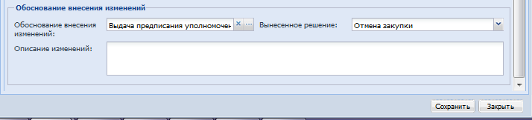
Рис. 134
Поле «Обоснование внесения изменений» является обязательным и заполняется выбором из справочника «Основание внесения изменений в позицию плана-графика».
Поле «Вынесенное решение» обязательное. При изменении позиции необходимо выбрать «Изменение закупки», при отмене позиции – «Отмена закупки», также есть возможность выбрать «Не указано».
Поле «Описание изменений» заполняется вручную. Есть ограничение по количеству вводимых символов – до 2000.
Вкладка «Товары, работы, услуги»:
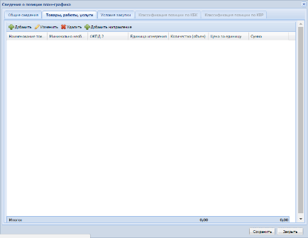
Рис. 135
При нажатии кнопки «Добавить» – «Позиция КТРУ» откроется окно добавления позиции каталога «Товары, работы, услуги»:
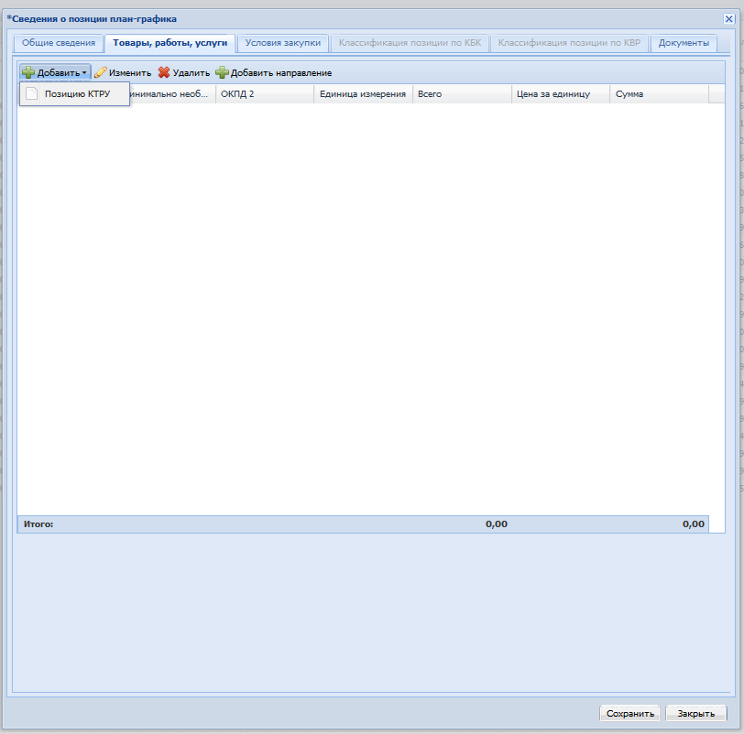
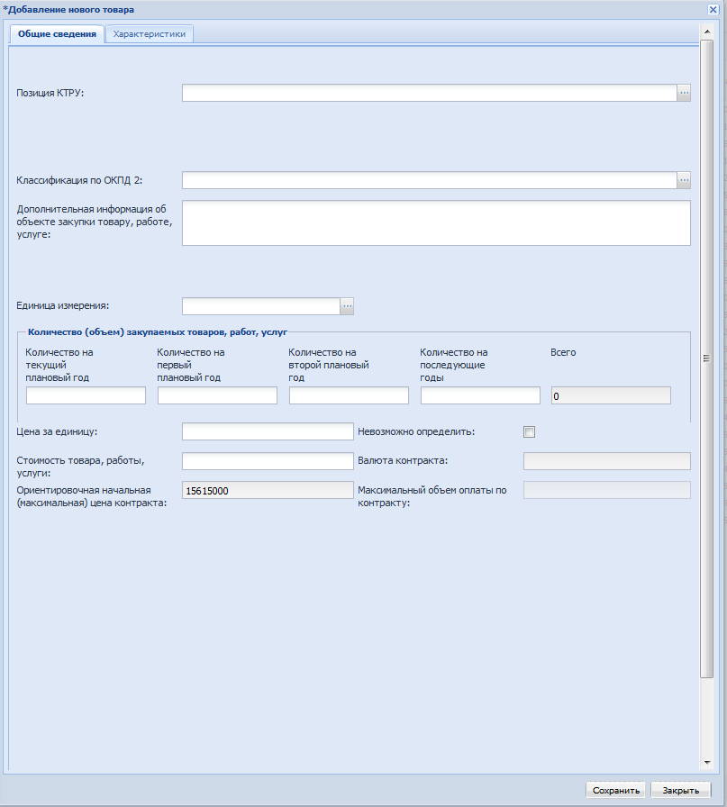
Рис. 136
При заполнении поля «Позиция КТРУ» также заполняются поля «Классификация по ОКПД2» и «Единица измерения» соответствующими значениями из позиции КТРУ.
В случае, когда в каталоге товаров, работ и услуг нет нужной позиции КТРУ, можно заполнить только поле «Классификация позиции по ОКПД2». Далее заполняются все обязательные поля.
Поле «Дополнительная информация об объекте закупки товару, работе, услуге» заполняется вручную.
«Единица измерения» – заполняется из справочника «Единицы измерения» вручную.
«Количество (объем) поставки в текущем году исполнения контракта» заполняется в разрезе по годам в случае, когда контракт заключается более, чем на один очередной финансовый год.
Поле «Цена за единицу» заполняется вручную.
«Стоимость товара, работы, услуги» вычисляется автоматически.
«Ориентировочная начальная (максимальная) цена контракта» – значение из вкладки «Общие сведения».
Флаг «Невозможно определить» устанавливается в случае, когда невозможно определить количество (объем) товара (работы, услуги).
В этом случае заполняются поля «Максимальный объем оплаты по контракту» и «Общая начальная (максимальная) цена запасных частей к технике, к оборудованию, услуг и (или) работ».
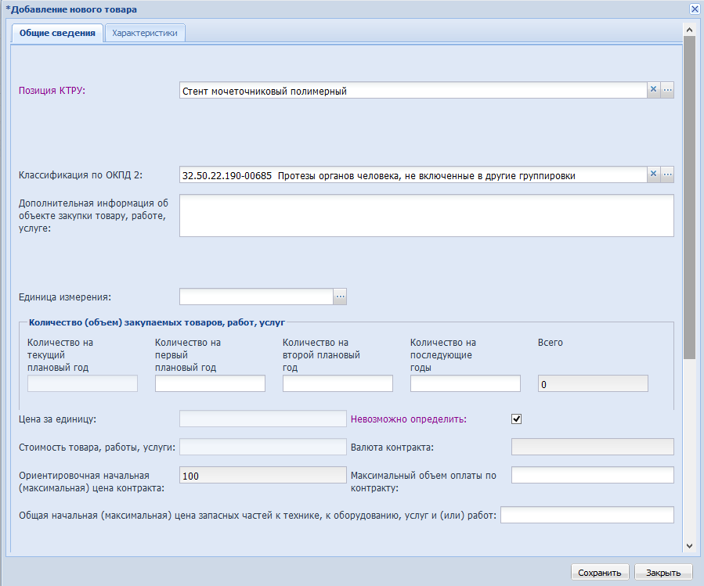
Рис. 137
Вкладка «Характеристики» заполняется автоматически при выборе позиции «КТРУ».
После заполнения всех обязательных полей необходимо нажать «Сохранить».

Вкладка «Условия закупки»:
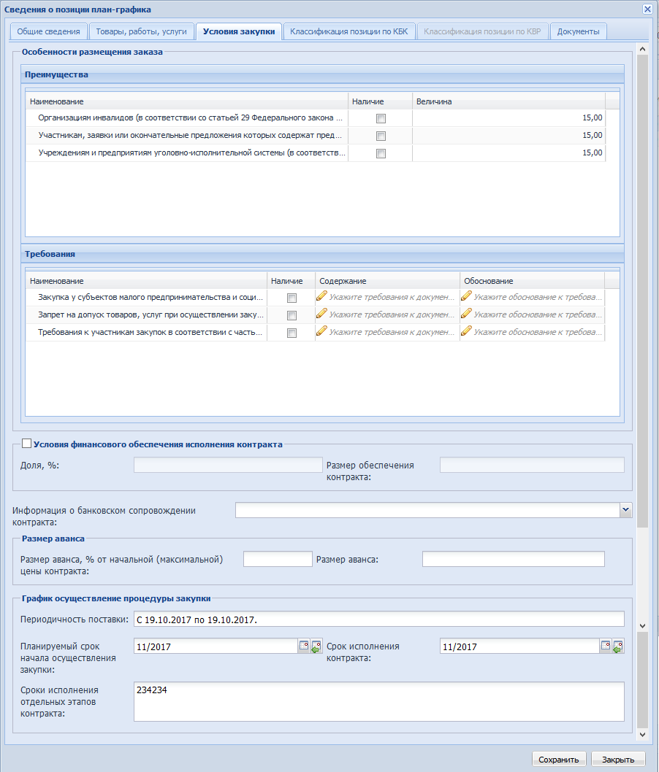
Рис. 138
Блок «Особенности размещения закупки» заполняется в зависимости от преимуществ и требований к планируемой закупке.
Блок «Условия финансового обеспечения исполнения контракта» заполняется при необходимости, для этого устанавливается флаг в заголовке блока.
Поле «Информация о банковском сопровождении» заполняется выбором из списка.
Блок «Размер аванса» заполняется при необходимости.
В блоке «График осуществления процедуры закупки» поле «Периодичность поставки» заполняется автоматически из позиции плана закупок.
Поля «Планируемый срок начала осуществления закупки», «Срок исполнения контракта» и «Сроки исполнения отдельных этапов контракта» обязательны для заполнения и заполняются вручную.
Если в поле «Закупки по пункту 7 части 2 статьи 83 и пунктам 4, 5, 26, 33 части 1 статьи 93» установлен флаг, то позиция плана-графика будет особой. Для особых закупок не заполняются вкладки «Товары, работы, услуги» и «Условия закупки». Во вкладке «Общие сведения» необходимо заполнить только поля «Ориентировочная начальная (максимальная) цена контракта», «Обоснование начальной (максимальной цены контракта)», «Метод обоснования НМЦК», «Способ определения поставщика».

После заполнения всех обязательных полей необходимо нажать кнопку «Сохранить».
Для организаций с типом организации:
01 – федеральный орган государственной власти, федеральный государственный орган, орган государственной власти субъекта Российской Федерации, государственный орган субъекта Российской Федерации, орган местного самоуправления, в том числе его территориальные органы;
08 – казенное учреждение;
02 – орган управления государственным внебюджетным фондом

В новых позициях плана-графика обязательно заполнение разбивки по КБК.
При добавлении новой позиции плана-графика выйдет сообщение:
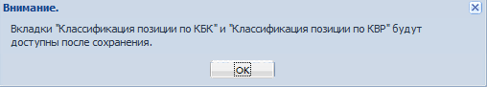
Рис. 139
КБК в позицию плана-графика подтягивается из позиции плана закупок. В случае если в позиции плана-графика планируемые платежи будут отличаться от значений, указанных в плане закупок, нужно сначала сохранить позицию плана-графика и при повторном открытии изменить суммы планируемых платежей и разбивки по КБК.
Для редактирования позиции плана-графика нужно выбрать позицию нажать кнопку «Изменить»:
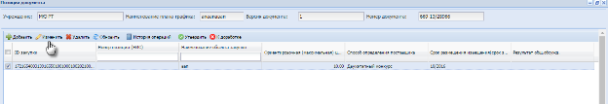
Рис. 140
Также есть возможность удаления позиции, для этого необходимо выбрать позицию и нажать кнопку «Удалить».
После заполнения всех позиций плана-графика необходимо отправить план-график на согласование Уполномоченному органу. Для этого в реестре планов-графиков нужно выбрать план-график и нажать «Действия» – «Сменить статус»:
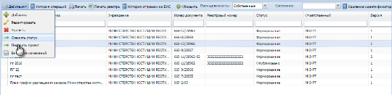
Рис. 141
Откроется окно смены статуса:
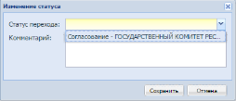
Рис. 142
Необходимо выбрать статус «Согласование – УО» и нажать «Сохранить».
После согласования с Уполномоченным органом необходимо опубликовать план-график на ЕИС. Для этого надо выбрать «Действия» – «Передать проект». Откроется окно передачи на ЕИС, в котором необходимо ввести логин и пароль от личного кабинета ЕИС.
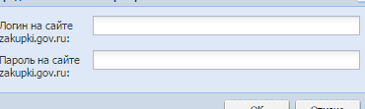
Рис. 143
Планы-графики пользователей, у которых нет права подписи на ЕИС, передает Уполномоченный орган.

Особенности формирования заявки, лота и извещения по позиции плана-графика
Позиции опубликованного на ЕИС плана-графика можно добавлять в заявки. Для этого в таблице добавления товара в заявке необходимо нажать «Выбрать позицию плана-графика»:
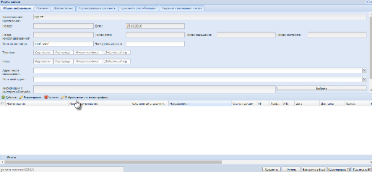
Рис. 144
Откроется окно добавления позиции плана-графика. В зависимости от типа создаваемой заявки в списке выйдут товары для простой заявки, либо из справочника «Товары по детализированному перечню». Ранее добавленные в заявку позиции в списке не отображаются.
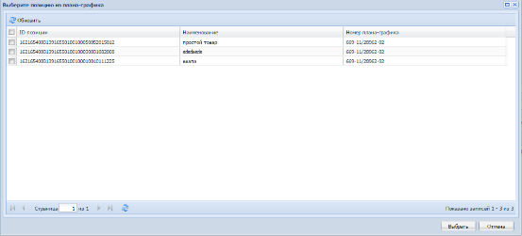
Рис. 145
Нужно выделить позицию и нажать кнопку «Выбрать». Таблица товаров заполнится. В такую заявку нельзя добавлять товары (работы, услуги) из реестра номенклатуры.
Если в позиции плана-графика была заполнена вкладка «Классификация позиции по КБК», в поля «КБК» и «КОСГУ» подтянутся соответствующие сведения. Если заполнено было КВР, то КБК необходимо заполнить дополнительно.
В остальном заявка заполняется как обычно.
В один лот нельзя добавить обычную заявку и заявку, созданную по позиции плана-графика.
Во вкладке «Спецификация» лота, созданного по заявке с позицией плана-графика можно увидеть номер позиции плана-графика и реестровый номер плана-графика.
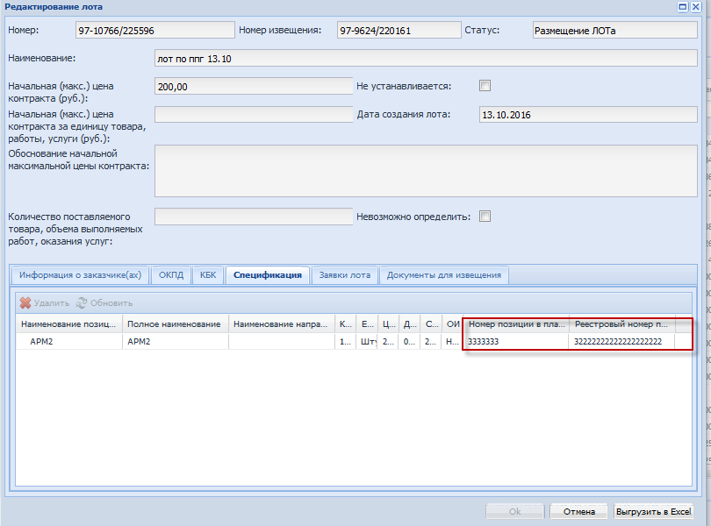
Рис. 146
Эти сведения будут передаваться на ЕИС при выгрузке извещения с этим лотом.

Особенности формирования позиции плана-графика когда предметом закупки является лекарственный препарат
Для формирования позиции плана-графика, когда предметом закупки является лекарственный препарат, во вкладке «Общие сведения» необходимо установить признак «Лекарственные препараты». Вкладка «Лекарственные препараты будет доступна для заполнения.

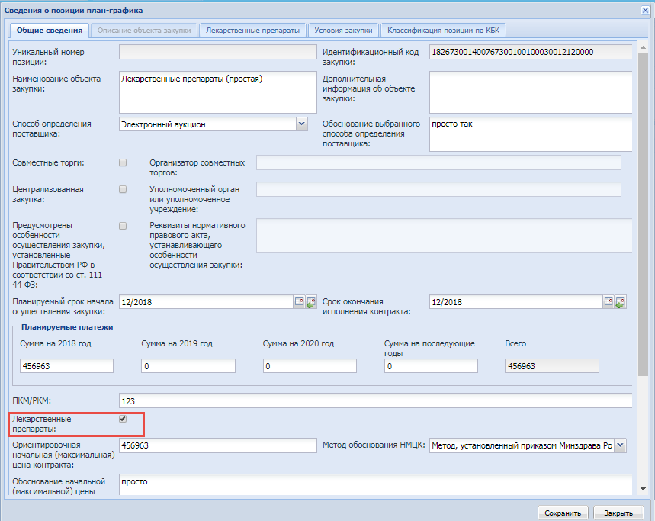

Перейти во вкладку «Лекарственные препараты» и нажать на кнопку «Добавить».

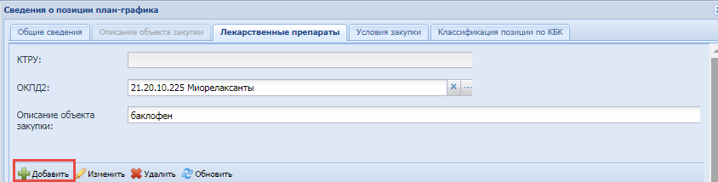

Откроется окно «Лекарственный препарат». Заполнить все данные из справочника лекарственных препаратов: МНН, сведения о лекарственных формах, дозировках и единицах измерения, нажать на кнопку «Сохранить»
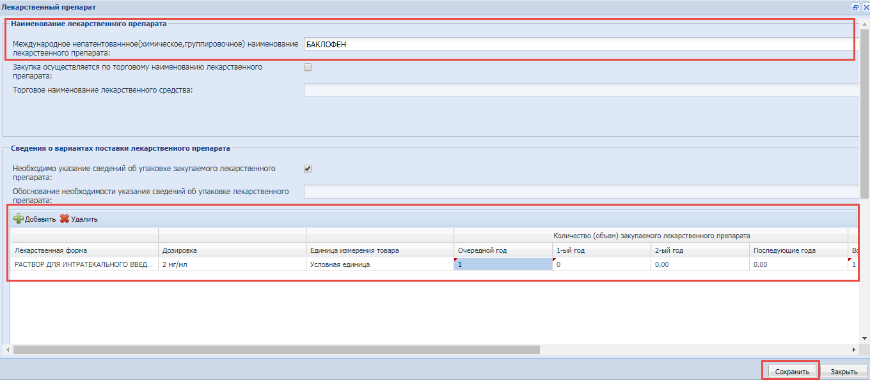
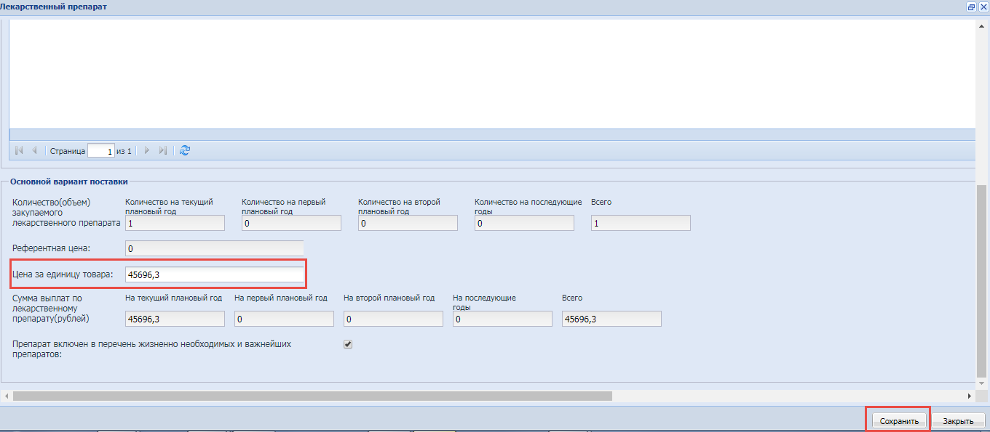

Заполнить все обязательные поля позиции плана-графика согласно действиям, описанным в п.7.2.1.

Смена статуса плана графика
После заполнения всех позиций плана-графика необходимо отправить план-график на согласование Уполномоченному органу. Для этого в реестре планов-графиков нужно выбрать план-график и нажать «Действия» – «Сменить статус»:
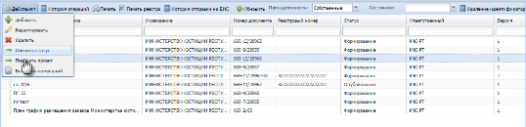
Рис. 147
Откроется окно смены статуса:
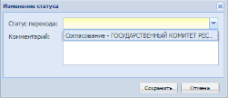
Рис. 148
Необходимо выбрать статус «Согласование – УО» и нажать «Сохранить».
В случае если не все позиции плана закупок включены в план-график, при смене статуса выйдет сообщение:
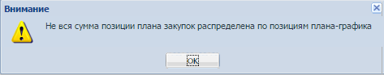
Рис. 149
После согласования с Уполномоченным органов необходимо опубликовать план-график на ЕИС. Для этого надо выбрать «Действия» – «Передать проект». Откроется окно передачи на ЕИС, в котором необходимо ввести логин и пароль от личного кабинета ЕИС.
Рис. 150
Планы-графики пользователей, у которых нет права подписи на ЕИС, передает Уполномоченный орган.

Согласование позиции плана графика
Согласование позиций плана графика осуществляется аналогично согласованию позиций план закупок п. 7.1.1.

Внесение изменений в опубликованные план-графики
После публикации плана-графика на ЕИС (перевода плана-графика в открытую часть ЕИС) существует возможность внести в него изменения.
Внимание! Возврат на доработку плана-графика и корректировка в нем сведений не означает внесение изменений в опубликованный план-график. «Внесением изменений» считается только создание последующих версий плана-графика после публикации исходной версии на ЕИС.

Для внесения изменений в план-график в нем обязательно должны быть указаны номера позиций ЕИС и реестровый номер. Первоочередным является указание номеров позиций ЕИС.
Указать номера позиций можно на статусе «Подано на публикацию». Для этого открываем план-график, выделяем позицию, нажимаем кнопку «Просмотр».
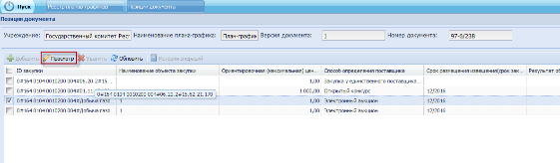
Рис. 151 Окно «Позиция документа»
В форме позиции в поле «Номер позиции (ЕИС)» необходимо указать номер позиции с ЕИС. Его необходимо скопировать с ЕИС из личного кабинета. Каждой позиции следует указать именно тот номер, который присвоил ей ЕИС (Рис. 152).
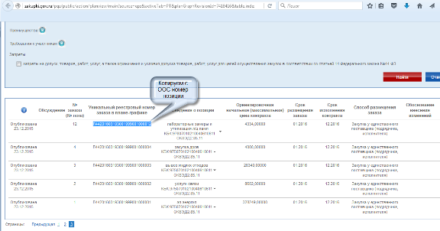
Рис. 152 Процесс копирования с ЕИС номера позиции.
Далее необходимо сохранить номер ЕИС в форме в Системе (Рис. 153). По завершении необходимо нажать на кнопку «Сохранить».
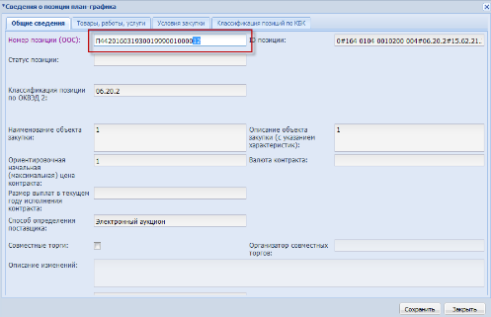
Рис. 153 Процесс вставки номера ЕИС в форму Системы

После указания номеров позиций ЕИС следует перейти к указанию реестрового номера плана-графика.
Указать реестровый номер можно на статусе «Подано на публикацию». Для этого необходимо выделить план-график, нажать кнопку , выбрать пункт , в поле «Реестровый номер» указать номер. Номер можно узнать на ЕИС: для этого найти свой план-график либо в закрытой, либо в открытой части ЕИС, скопировать его номер.
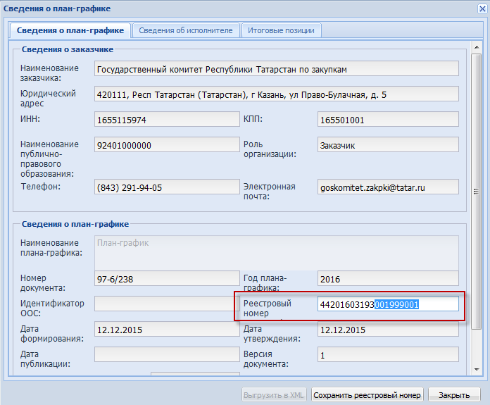
Рис. 154 Процесс вставки Реестрового номера
Далее необходимо нажать кнопку «Сохранить реестровый номер». После сохранения реестрового номера статус плана-графика автоматически сменится на «Опубликовано».
Для внесения изменений в опубликованный план-график необходимо в реестре планов-графиков выделить план-график, нажать кнопку – выбрать пункт .
Внести изменения в план-график можно только при нахождении документа на статусе «Опубликовано на ЕИС». При попытке выполнить действие на другом статусе система выдаст сообщение: «на данном статусе действие Внесение изменений не разрешено».
По умолчанию статус позиции пустой. Если поменять какие-либо данные в позиции, и сохранить позицию, статус позиции автоматически сменится на «Внесение изменений». Также становятся обязательным для заполнения блок «Обоснование внесения изменений» (Рис. 155).
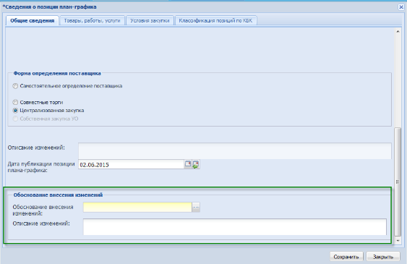
Рис. 155 Блок «Обоснование внесения изменений»
В поле «Обоснование внесения изменений» необходимо выбрать значение из справочника «Обоснований внесения изменений в позицию плана-графика».
Поле «Описание изменений» необязательное для заполнения. В нем указывается краткое описание внесенных изменений.
После сохранения статус позиции изменится.
После изменения всех необходимых позиций требуется согласовать вторую версию плана-графика по статусам. Смена статуса второй версии плана-графика аналогично смене статуса первой версии.
Со статуса «Согласовано» можно осуществить передачу плана-графика на ЕИС. Процесс смены статусов аналогичен процессу смены статусов первой версии плана-графика.
Аналогично создаются все последующие версии плана-графика. Каждую последующую версию плана-графика можно создать только к предыдущей версии.
После передачи плана-графика на ЕИС в личном кабинете план-график отобразится как проект внесения изменений в план-график.
У новой версии плана-графика в номере автоматически появится знак -01.
Примечание. Исходная версия документа считается нулевой версией. При создании новых версий документа отсчет версий начинается с цифры 1.

Реестр заявок
Модуль «Заявки» (Рис. 156) служит для формирования, согласования, утверждения потребностей заказчиков в запланированных товарах, работах, услугах для последующего размещения информации о закупке посредством проведения процедур определения поставщика.
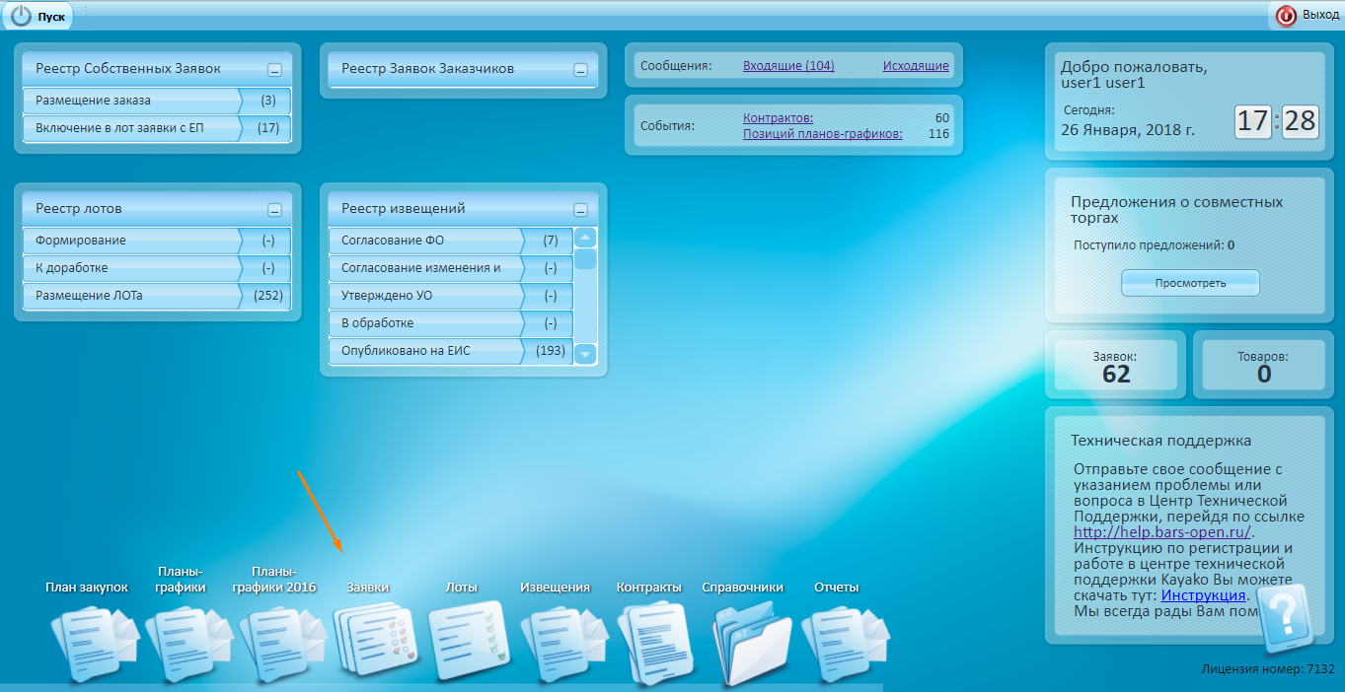
Рис. 156 Модуль «Заявки»

Формирование заявки
Для перехода в реестр заявок необходимо выбрать пункт меню «Заявки» на рабочем столе (Рис. 157).
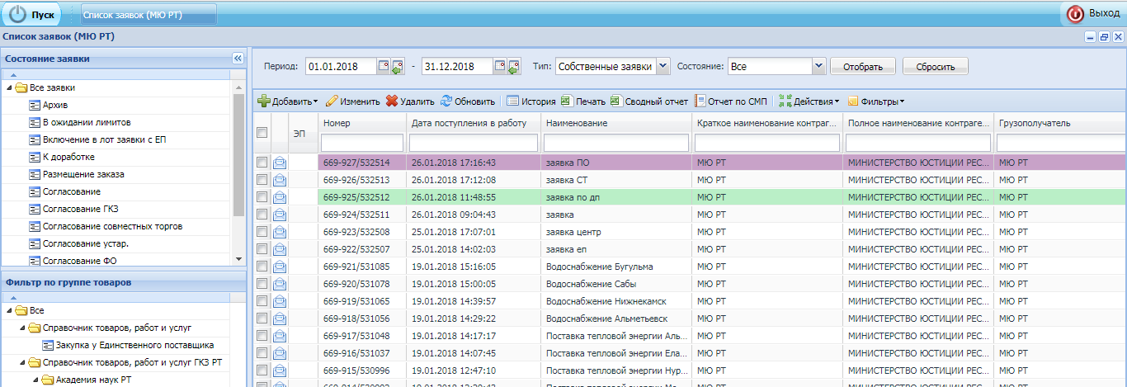
Рис. 157 Реестр заявок
Для добавления новой заявки необходимо нажать кнопку «Добавить». Можно создать «Простую заявку», «заявку по детализированному перечню» (выделяется зеленым цветом) и заявку по предварительному отбору (обозначается фиолетовым цветом), в зависимости от того, к какой категории относится выбранный товар (Рис. 158).
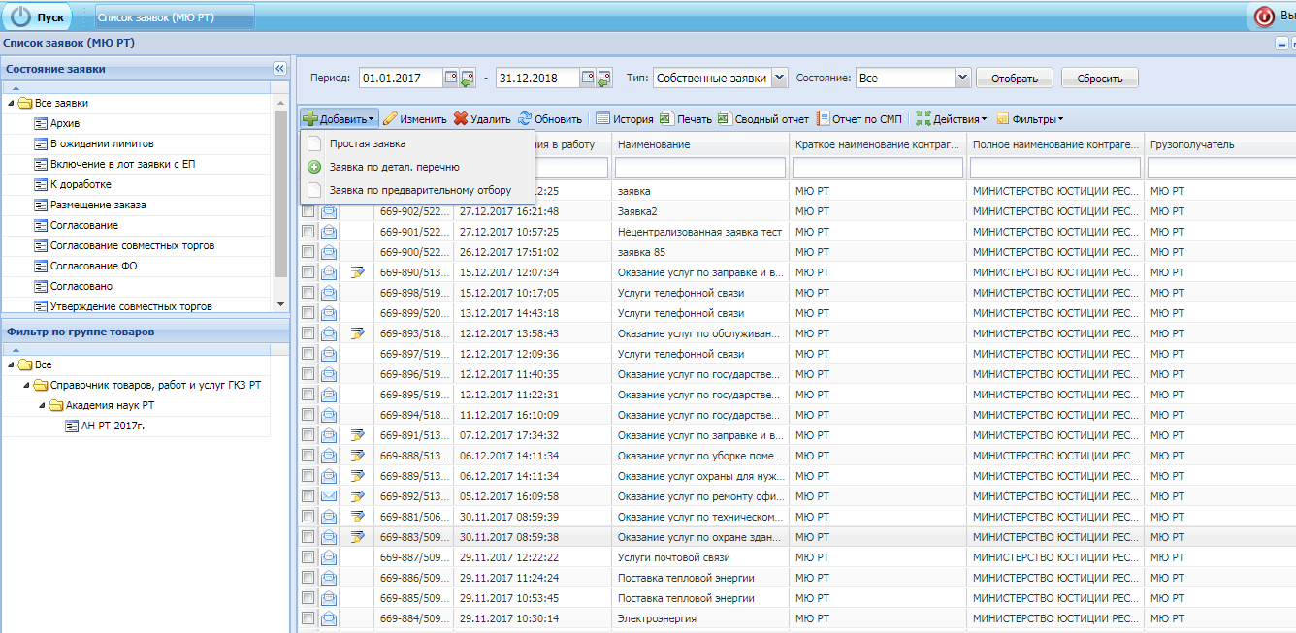
Рис. 158 Выбор типа формируемой заявки
После выбора группы, к которой относится товар, и нажатия кнопки «ОК» появится форма для заполнения новой заявки (Рис. 159).
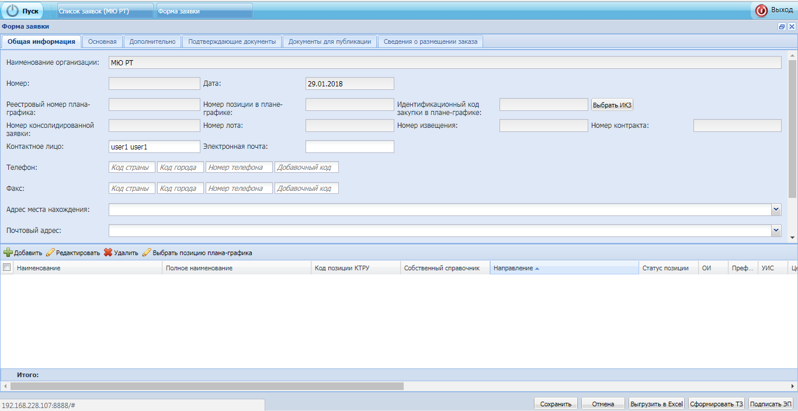
Рис. 159 Форма заполнения новой заявки
Некоторые поля в форме заполнятся автоматически:
Номер заявки заполнится автоматически после сохранения документа;
Дата создания документа заполняется автоматически;
Номер консолидированной заявки заполняется автоматически;
Номер лота заполняется автоматически.
Вкладка «Общая информация».
Во вкладке заполняется информация о контактном лице, телефонах контактного лица, адресе места нахождения, почтовом адресе учреждения, а также информация о контрактной службе (контрактном управляющем).
Примечание. Информацию о контрактной службе (контрактном управляющем) можно заполнить из справочника, нажав кнопку «Выбрать».
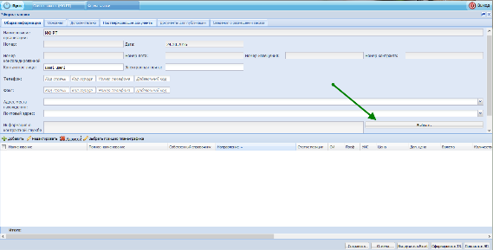
Рис. 160 Форма заполнения новой заявки. Вкладка «Общая информация»
Вкладка «Основная»
На вкладке необходимо заполнить:
Период осуществления закупки;
Адрес доставки;
ПКМ (Постановление Кабинета Министров) или РКМ (Распоряжение Кабинета Министров), на основании которого происходит выбор источника финансирования заказа;
Наименование заявки;
Параметр «Централизованная/Нецентрализованная закупка», «Закупка у ЕП», «Совместные торги», «Для субъектов малого предпринимательства».
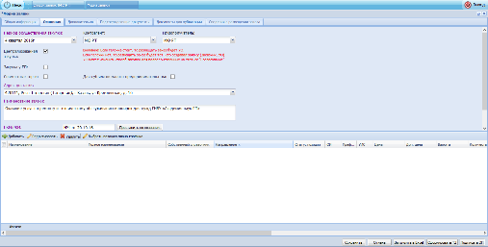
Рис. 161 Форма заполнения новой заявки. Вкладка «Основная»
Далее необходимо выбрать товар из справочника номенклатуры товаров и нажать кнопку «Добавить» (Рис. 162)
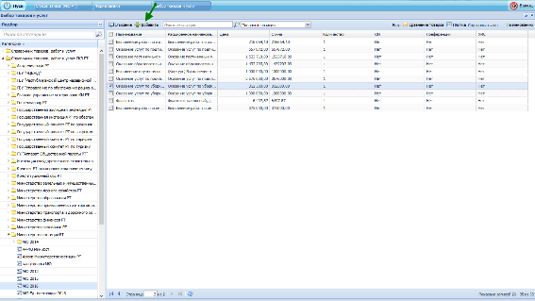
Рис. 162 Подбор товара
Для того чтобы заполнить поле ПКМ/РКМ укажите номер Постановления или Распоряжения на основании чего осуществляется Закупка. Данный номер можно присвоить сразу всем товарам, выделив их всех (Рис. 163).
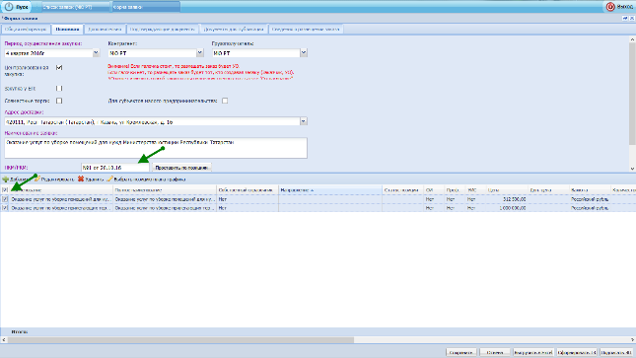
Рис. 163 Заполнение поля ПКМ/РКМ
В поле ПКМ/РКМ ПКМ/РКМ нажмите кнопку «Проставить по позициям». Указанный номер ПКМ/РКМ отразится в поле снизу в столбце ПКМ/РКМ (Рис. 145).
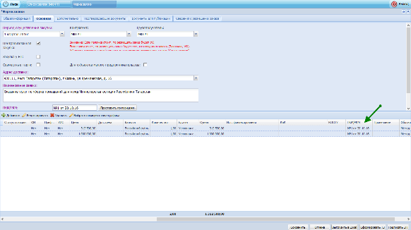
Рис. 164 Заполнение поля ПКМ/РКМ
Вкладка «Дополнительно»
Во вкладке необходимо заполнить тип финансирования, источник финансирования и КБК. Значения выбираются из соответствующего справочника.
Для заполнения вкладки выберите необходимые товары, для которых будут определены источник финансирования и КБК. Это можно сделать для определенной товарной позиции, либо для всех сразу, отмечая флагами необходимые (Рис. 165).
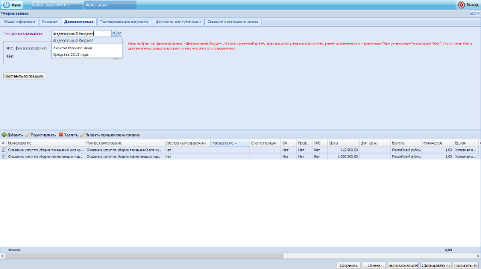
Рис. 165 Выбор типа финансирования во вкладке «Дополнительно»
После выбора типа финансирования, источника финансирования и КБК необходимо нажать кнопку «Проставить по позициям», после этого выбранные значения отобразятся в таблице товаров (Рис. 166).
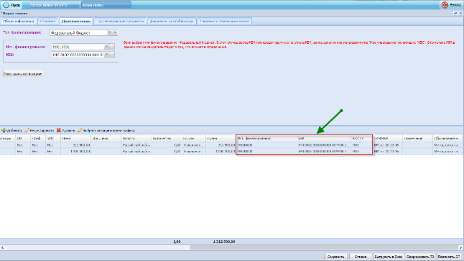
Рис. 166 Проставление значений по позициям во вкладке «Дополнительно»
В случае, если финансирование закупки происходит по разным источникам, то необходимо указать это в заявке. Нужно кликнуть два раза левой клавишей мыши по товарной позиции и в открывшемся окне редактирования позиции поставить флаг «Разбивка по КБК» (Рис. 167).
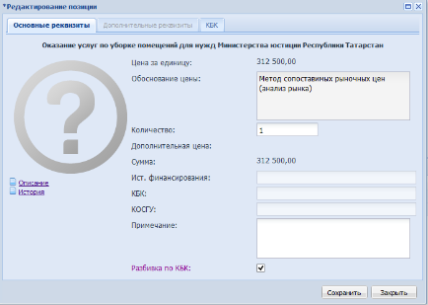
Рис. 167 Окно редактирования позиции. Вкладка «Основные реквизиты».
После этого станет активной вкладка «КБК». Заполнение информации происходит аналогично, за исключением ручного указания суммы по каждому КБК (Рис. 168).
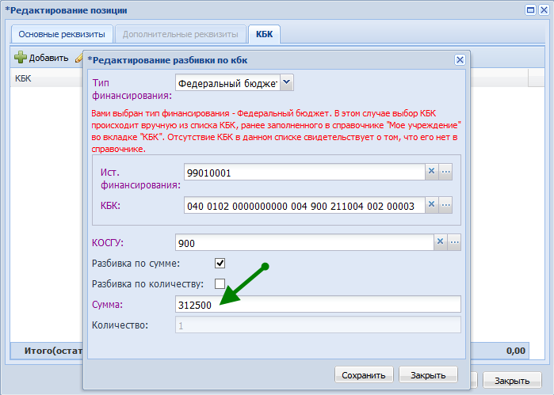
Рис. 168 Окно редактирования позиции. Вкладка «КБК»
После этого необходимо нажать кнопку «Сохранить» и внесенная информация отразится во вкладке «КБК» (Рис. 169).
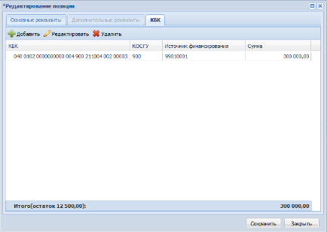
Рис. 169 Вкладка «КБК». Отображение внесенной информации по КБК в окне
В нижней части окна слева будет указана нераспределенная по КБК сумма, а справа – уже распределенная.
Во вкладке «Подтверждающие документы» есть возможность прикрепить файлы с дополнительной информацией, не отраженной в форме заявки. Для добавления файла необходимо щелкнуть левой клавишей мыши по кнопке «Добавить», после чего появится окно, в котором необходимо будет заполнить номер и название документа, дату и прикрепить сам файл документа (Рис. 170).
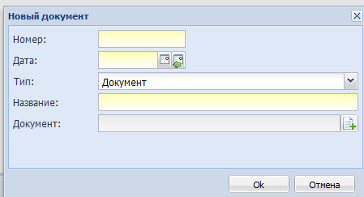
Рис. 170 Добавление файла документа во вкладке «Подтверждающая документация»
После нажатия кнопки «ОК» файл документа отобразится в окне и будет доступен для скачивания после сохранения (Рис. 171).
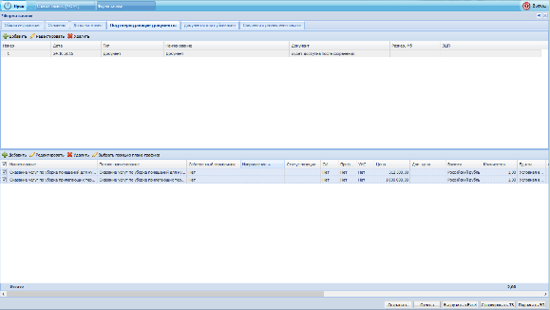
Рис. 171 Отображение прикрепленного файла документа в окне
Во вкладке «Документы для публикации» есть возможность прикрепить файлы, которые впоследствии должны быть включены в извещение об осуществлении закупки.
Вкладка «Сведения о размещении заказа».
В данной вкладке отражена информация о номерах извещений и контрактов по итогам закупки. Данная информация подтягивается в эти позиции автоматически на этапе формирования извещения и контракта (эти этапы идут позже, поэтому на данном этапе эти позиции пустые) (Рис. 172).
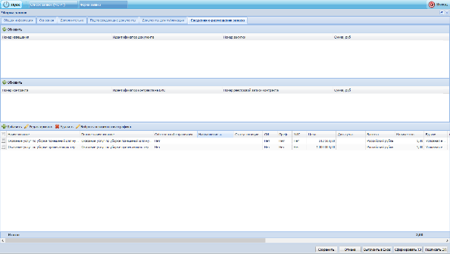
Рис. 172 Вкладка «Сведения о размещении заказа»

Формирование заявки по предварительному отбору
В целях оказания гуманитарной помощи либо ликвидации последствий чрезвычайных ситуаций природного или техногенного характера Заказчик проводит предварительный отбор участников закупки. По результатам предварительного отбора составляется перечень поставщиков, подрядчиков, исполнителей в целях последующего осуществления закупок у них товаров, работ, услуг путем проведения запроса котировок. Заказчики формируют заявки на проведение предварительного отбора поставщиков. Далее Заказчик, который публикует извещение на проведение предварительного отбора поставщиков, включает заявки в лот и формирует извещение.
Для формирования заявки по предварительному отбору в реестре заявок необходимо нажать на кнопку «Добавить», в списке выбрать «Заявка по предварительному отбору».
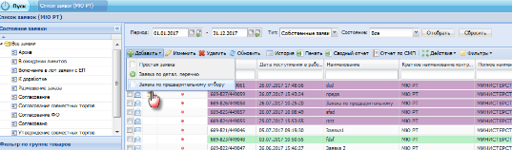
Рис. 173 Список заявок
Порядок заполнения заявки:
1) Во вкладке «Общая информация» обязательно заполнение полей «Информация о контрактной службе», «Идентификационный код закупки в плане-графике». Идентификационный код закупки выбирается из справочника ИКЗ, который открывается при нажатии кнопки «Выбрать ИКЗ». Предварительно закупка должна быть включена в план закупок и план-график с указанием способа определения поставщика «Предварительный отбор»:
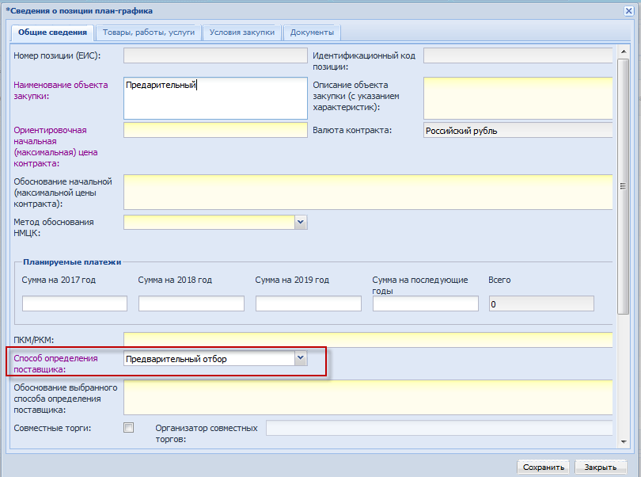
Рис. 174 Сведения о позиции план-графика
2) При необходимости, заполняются поля «Адрес места нахождения», «Почтовый адрес», «Телефон», «Факс», возможно редактирование полей «Контактное лицо» и «Электронная почта». Объекты закупки добавляются в таблице в нижней части вкладки нажатием кнопки «Добавить»:
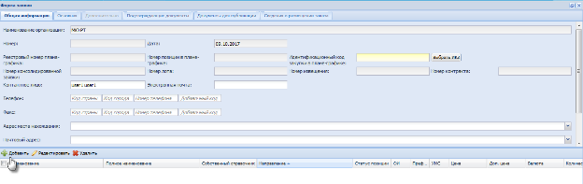
Рис. 175 Форма заявки
В открывшемся окне выбора товара доступны товары только из группы «Предварительный отбор»:
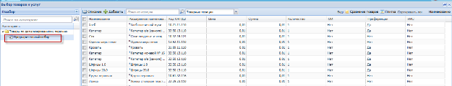
Рис. 176 Выбор товаров и услуг
3) Во вкладке «Основная» обязательно заполнение полей «Период осуществления закупки», «Срок размещения извещения», «Адрес доставки», «Наименование заявки». Флаг «Централизованная закупка» установлена по умолчанию и не снимается.
4) В заявке по предварительному отбору не заполняется информация о «ПКМ/РКМ» и КБК. По этой причине во вкладке «Дополнительно» эти поля неактивны.
5) Остальные вкладки заполняются при необходимости аналогично простой заявке.

После сохранения заявка передается на статус «Согласование» и переходит к Уполномоченному органу. Уполномоченный орган может сменить статус на:
«К доработке», при этом заявка возвращается к Заказчику на корректировку;
«Согласовано», с этого статуса доступен перевод на «Согласование» в Государственный комитет Республики Татарстан по закупкам.

Государственный комитет Республики Татарстан по закупкам также может вернуть заявку на доработку, либо сменить статус на «Размещение заказа». Этот статус является конечным, заявка не проходит согласование в финансовом органе.
Далее заявка включается в лот и формируется извещение с типом «Предварительный отбор».

Повторное использование идентификационного кода закупки в заявке, в случае, когда по данному ИКЗ уже создано извещение
Повторное использование ИКЗ в РИС и публикация извещения на ЕИС возможна только в случае, если на ЕИС статус у извещения «Закупка отменена».
В извещении есть этап закупки. На статусе «Опубликовано на ЕИС» данное поле доступно для редактирования.
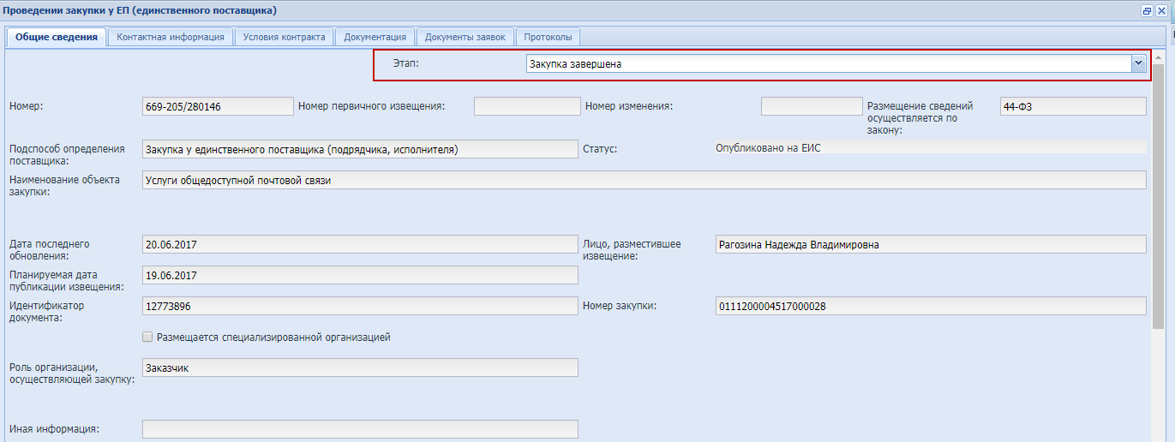
Рис. 177 Этап закупки
В случае, когда закупка признана несостоявшейся, необходимо в извещении выбрать этап «Несостоявшаяся закупка» и нажать «ОК».
Когда на ЕИС закупка отменяется – автоматически подтягивается это значение.
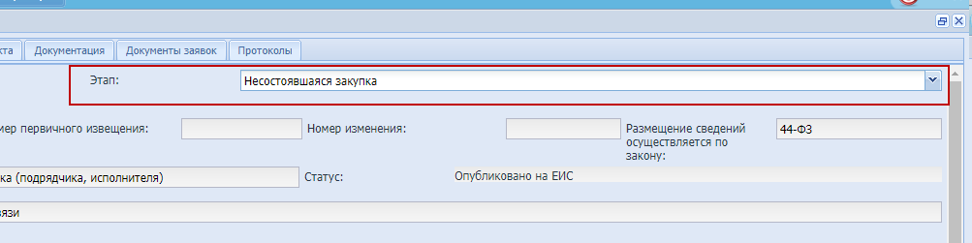
Рис. 178 Этап «Несостоявшаяся закупка»
В этом случае идентификационный код закупки, выбранный ранее в заявке, на основании которой было создано данное извещение, «освободится». Данный ИКЗ можно будет выбрать в новой заявке. Заявку и лот, которые были созданы к извещению с несостоявшейся закупкой, использовать нельзя. Необходимо создавать новую заявку и снова отправить на согласование УО, а затем и ФО.

Формирование заявки когда предметом закупки является лекарственный препарат
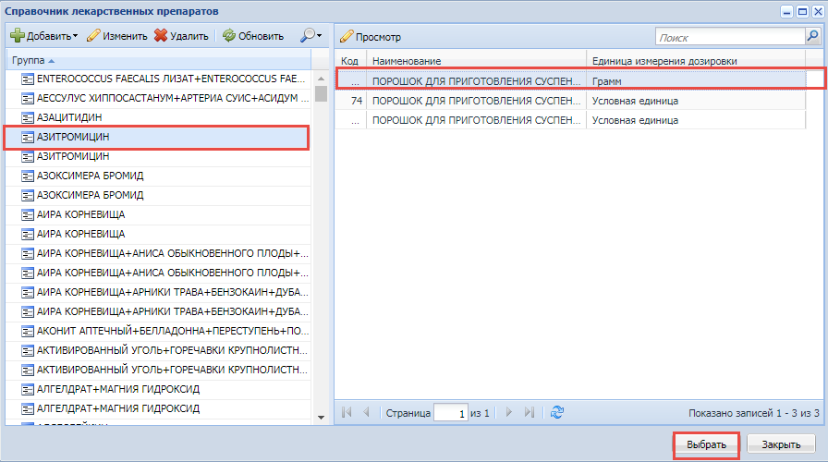
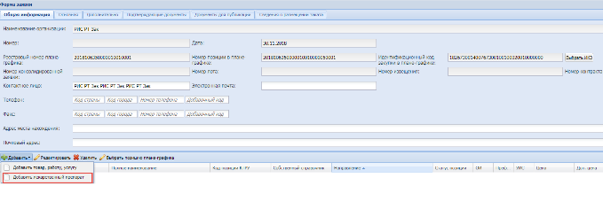
При формировании заявки, когда предметом закупки является лекарственный препарат необходимо в нижней части заявки выбрать значение «Добавить Лекарственный препарат». Выбрать необходимый для добавления лекарственный препарат из справочника «Лекарственные препараты» и нажать на кнопку «Выбрать».
Для указания количества и цены за единицу, необходимо выбели добавленный лекарственный препарат и нажать «Редактировать». Откроется окно «Редактирование позиции» в котором необходимо указать количество и нажать «Сохранить»
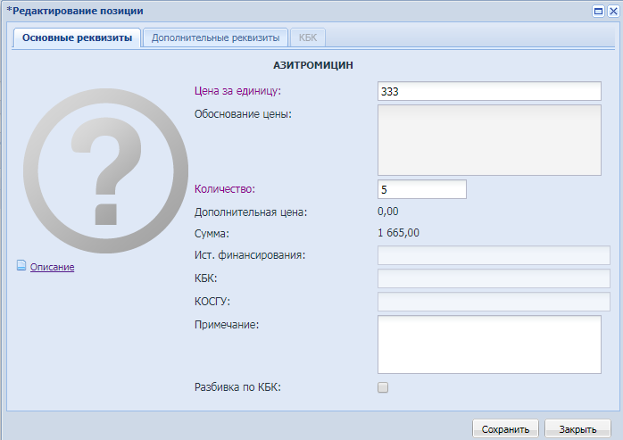
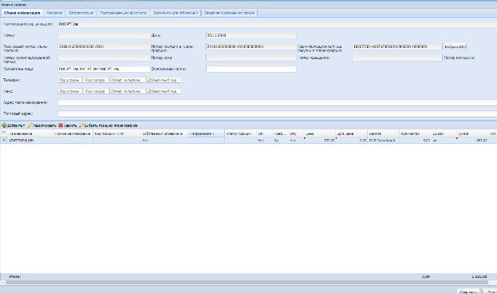
После заполнения всех обязательных полей заявки, нажать «Сохранить».

Смена статусов заявки

Статусные модели заявок
Начальным статусом при создании заявки является статус «Формирование». В зависимости от стадии прохождения заявкой проверок, контроля до полного утверждения, заявка может менять несколько статусов. Порядок и маршруты смены статусов задает администратор.
Для смены статуса заявки необходимо выбрать заявку, нажать левой клавишей мыши по кнопке «Действия» и выбрать пункт «Смена статуса» (Рис. 179).
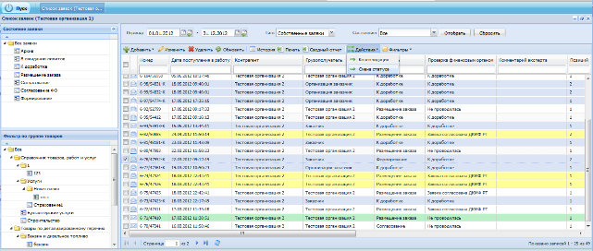
Рис. 179 Смена статуса заявки
После появления окна «Изменение статуса» необходимо выбрать Статус, на который переходит заявка, и контрагента, то есть статус «Согласование – Заказчик 1». После чего необходимо сохранить статус, нажав на кнопку «Сохранить» (Рис. 180).
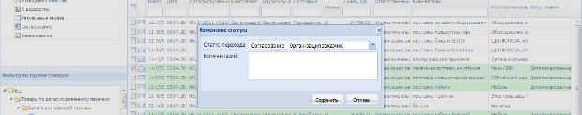
Рис. 180 Изменение статуса заявки на «Согласование – Заказчик 1»
После этого, поменять статус заявки на «Размещение заказа – Заказчик 1».
В графе «Ответственный» отражаются организации, на проверку к которым заявка направлена в данный момент.
Выбрав интересующую заявку и нажав кнопку «История» на верхней панели реестра заявок, можно просмотреть историю операций с документом, и выбрав конкретную операцию – нажать кнопку «Подробно» , где будет конкретней расписаны операции с документом. (Рис. 181)
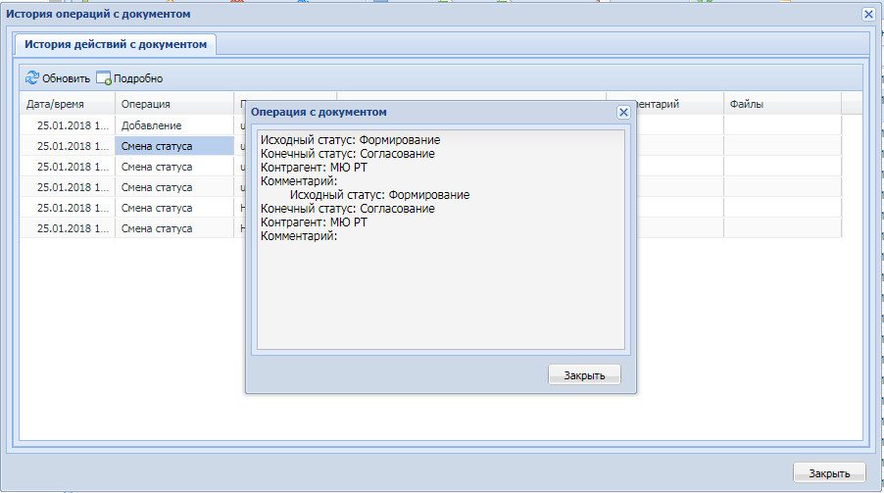
Рис. 181 Просмотр истории операций с заявкой
Для каждого типа заявки задан свой маршрут согласования.

Простая заявка с признаком «Единственный поставщик»:
Рис. 182 Статусная модель согласования заявки с признаком «Единственный поставщик»

Заявка не проходит согласования в Уполномоченном органе и финансовом органе.
Статус с «Формирование» меняется на «Включение в лот заявки с единственным поставщиком».
Статус конечный. На этом статусе Заказчик может включать в лот заявку. Есть возможность смены статуса на «К доработке» (при условии, что заявка не включена в лот).

Простая заявка с признаком «Совместные торги»:

Рис. 183 Статусная модель согласования заявки с признаком «Совместные торги»

Заявка по совместным торгам проходит согласование с организатором совместных торгов. Предварительно необходимо настроить маршрут перехода заявки к организатору совместных торгов – нужно обратиться к администратору.
Статус с «Формирование» меняется на «Согласование совместных торгов», при этом ответственный меняется на организатора совместных торгов.
Организатор совместных торгов может сменить статус на «Утверждение совместных торгов» и «К доработке». В обоих случаях ответственный в заявке меняется на Заказчика.
После согласования с организатором совместных торгов заявка проходит согласование с Уполномоченным органом, после этого финансовым органом.
Порядок согласования следующий:
«Утверждение совместных торгов» (Заказчик) => «Согласование» (Уполномоченный орган) => Согласование ФО (ДКМФ РТ или ТОДК МФ РТ).
Уполномоченный орган со статуса «Согласование» также может вернуть заявку «К доработке» Заказчику. Финансовый орган может сменить статус «К доработке» и провести согласование. После согласования в финансовом органе статус заявки меняется на «Размещение заказа», ответственным становится Заказчик. На этом статусе заявка может быть добавлена в лот. (Порядок формирования предложения о совместном торге Организатором СТ описано в Руководстве пользователя).
Главный эксперт финансового органа может сменить статус заявки с «Размещение заказа» на «К доработке» при условии, что заявка не включена в лот.

Простая заявка, создателем является прямой заказчик, либо подведомственное учреждение Государственного комитета Республики Татарстан по закупкам, товар из собственного справочника:
Рис. 184 Статусная модель согласования прямой заявки с прямым заказчиком

Заявка проходит согласование только у финансового органа. Порядок смены статусов следующий: «Формирование» (Заказчик) => «Согласование ФО» (ДКМФ РТ, либо ТОДК МФ РТ) => «Размещение заказа» (Заказчик). Финансовый орган может вернуть заявку на «К доработке».
У главного эксперта финансового органа есть возможность возврата заявки на статус «К доработке» со статуса «Размещение заказа», если заявка не включена в лот.
Простая централизованная заявка:
Рис. 185 Статусная модель согласования прямой централизованной заявки

Заявка с признаком «Централизованная закупка» проходит согласование у Уполномоченного органа и финансового органа. На каждом этапе согласования ответственный может вернуть заявку на статус «К доработке». Порядок смены статусов: «Формирование» (Заказчик) => «Согласование» (Уполномоченный орган) => «Согласование ФО» (ДКМФ РТ, либо ТОДК МФ РТ) => «Размещение заказа» (Уполномоченный орган). На конечном статусе («Размещение заказа») ответственным в заявке будет Уполномоченный орган, который формирует лот и включает заявку.
Главный эксперт финансового органа может сменить статус заявки с «Размещение заказа» на «К доработке» при условии, что заявка не включена в лот.

Простая нецентрализованная заявка:
Рис. 186 Статусная модель согласования прямой нецентрализованной заявки

Нецентрализованная заявка проходит согласование у Уполномоченного органа и финансового органа. Порядок смены статусов совпадает с порядком для централизованной заявки. При переходе на статус «Размещение заказа» происходит контроль наличия у контрагента создателя права ЭП на ЕИС. Если Заказчик имеет право подписи на статусе «Размещение заказа» ответственным становится Заказчик, если права подписи нет – ответственный меняется на Уполномоченный орган.
Главный эксперт финансового органа может сменить статус заявки с «Размещение заказа» на «К доработке» при условии, что заявка не включена в лот.

Заявка по детализированному перечню:
Рис. 187 Статусная модель согласования заявки по детализированному перечню

Заявка по детализированному перечню проходит 3 этапа согласования: у Уполномоченного органа, Государственного комитета Республики Татарстан по закупкам и финансового органа.
На каждом этапе есть возможность возврата заявке «К доработке» создателю документа.
Порядок смены статусов: «Формирование» (Заказчик) => «Согласование» (Уполномоченный орган) => «Согласование ГКЗ» (ГКЗ) => «Согласование ФО» (ДКМФ РТ, либо ТОДК МФ РТ) => «Размещение заказа» (ГКЗ).
На конечном статусе («Размещение заказа») ответственным становится ГКЗ.
Главный эксперт финансового органа и пользователи ГКЗ могут сменить статус заявки с «Размещение заказа» на «К доработке» при условии, что заявка не включена в лот.

Заявка по предварительному отбору:
Рис. 188 Статусная модель согласования заявки по предварительному отбору

Заявка по предварительному отбору не проходит согласования в финансовом органе.
Порядок смены статусов: «Формирование» (Заказчик) => «Согласование» (Уполномоченный орган) => «Согласование ГКЗ» (ГКЗ) => «Размещение заказа» (ГКЗ).
Пользователи ГКЗ могут сменить статус заявки с «Размещение заказа» на «К доработке» при условии, что заявка не включена в лот.

Простая заявка по закупке с единственным поставщиком по п.4,5 ст. 93 создателем которой является Заказчик Сабинского района:
Порядок смены статусов: «Формирование» (Заказчик) => «Согласование» (Отраслевой отдел) =>«Согласование» (Уполномоченный орган) => «Согласование» (Централизованная бухгалтерия).
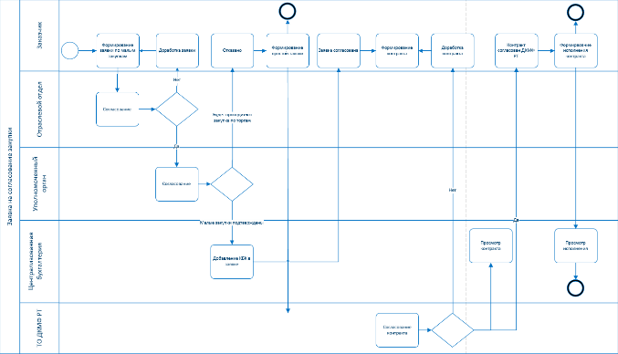

Смена статусов собственных заявок Уполномоченным органом
Смена статусов заявки Уполномоченным органом аналогична порядку смены статусов заявки заказчиком, за исключением следующего.
Следующим статусом перехода после «Согласование – Уполномоченный орган» будет «Согласование ФО-ФО», на котором заявка направляется на согласование в финансовый орган.
Согласование собственной заявки Уполномоченным органом проходит сначала согласование с самим собой, а затем передается на согласование Финансовому органу.

Смена статусов заявок заказчиков Уполномоченного органа
Для просмотра заявок заказчика необходимо выбрать тип «Заявки заказчиков» на панели управления (Рис. 189).
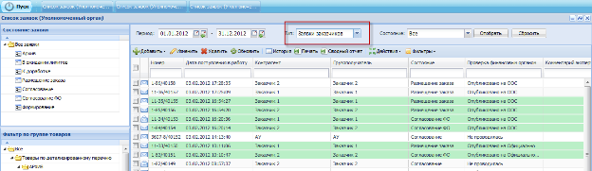
Рис. 189 Реестр заявок заказчиков Уполномоченного органа
Отправленные на согласование заявки отражаются у Уполномоченного органа на статусе «Согласование – УО».
Смена статусов заявок заказчиков производится аналогично собственным заявкам Уполномоченного органа.

Смена статуса заявок на согласование в финансовый орган
В заявке во вкладке «Дополнительно» есть поле «Группа экспертов ФО» (кроме заявок по предварительному отбору). В данном поле автоматически заполняется группа экспертов из справочника «Мое учреждение».
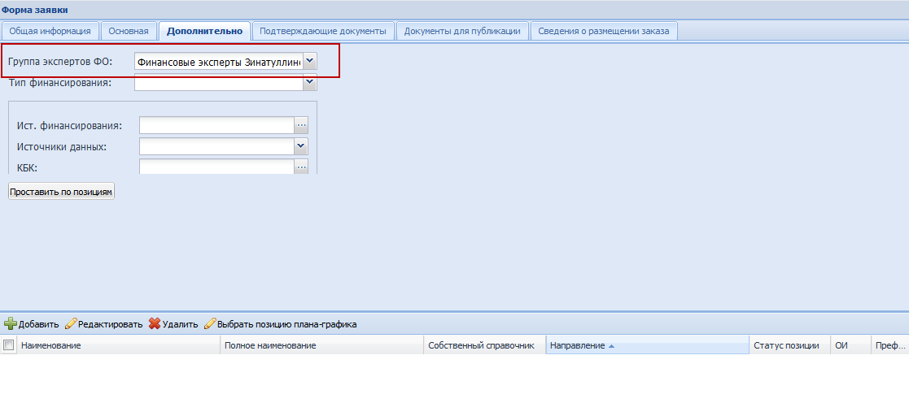
Рис. 190 Форма заявки
В случае, когда учреждение относится к нескольким группам финансовых экспертов, в данном поле нужно выбирать необходимую группу вручную.
Если учреждение относится только к одной группе экспертов, в поле «Группа экспертов ФО» автоматически проставляется группа, указанная в карточке контрагента.
При передаче заявки на согласование в финансовый орган, документ направляется в ту группу экспертов, которая указана в заявке.

Особенности заявок по Детализированному перечню
Формирование заявки по детализированному перечню осуществляется аналогично простым заявкам, за исключением следующего:
Товарные позиции для заявки выбираются из справочника товаров по детализированному перечню;
Ответственным после согласования заявки всегда будет ГКЗ РТ.
Ответственным на конечном статусе «Размещение заказа» (Рис.200)
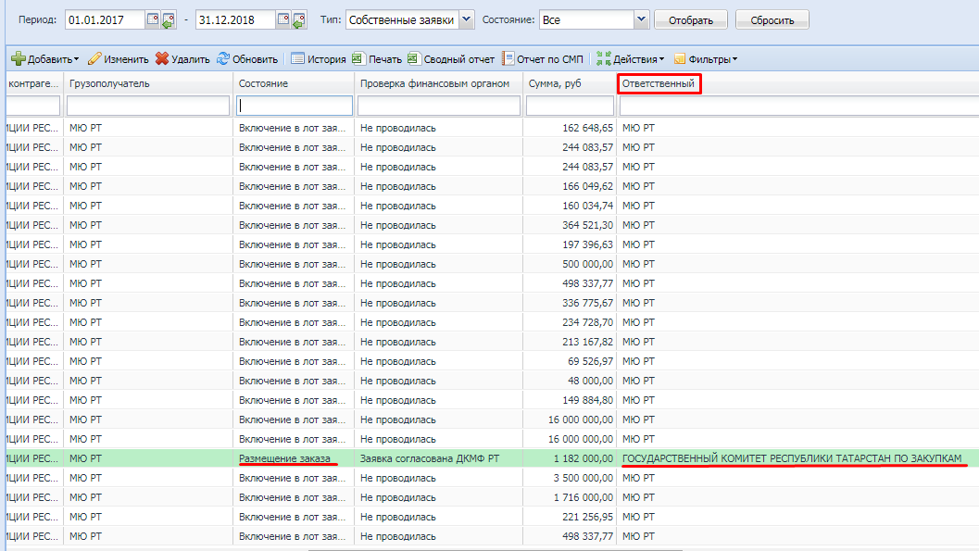
Рис. 200 Пример заявки по детализированному перечню на конечном статусе

Реестр лотов
Модуль «Лоты» служит для объединения потребностей заказчиков в одноименных группах товаров для последующего размещения информации о закупке посредством проведения процедур определения поставщика.

Порядок формирования лота
После согласования заявки Финансовым органом заявки могут быть включены в лот.
Для вызова реестра лотов необходимо выбрать пункт меню «Лоты» на рабочем столе (Рис. 191).
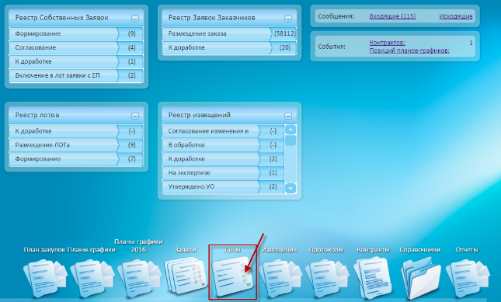
Рис. 191 Реестр лотов
В реестре отражена информация о наименовании и номере лота, статусе, в котором он находится, дате создания лота, начальной цене контракта и категории товара в лоте (Рис. 192).
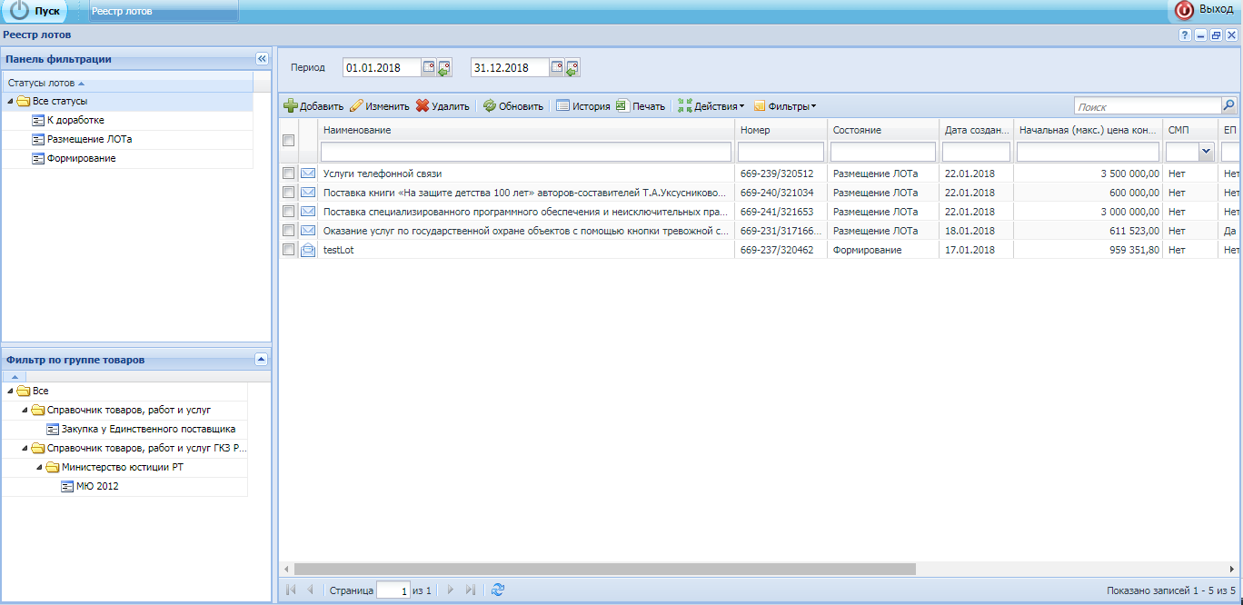
Рис. 192 Реестр лотов
Для добавления нового лота нажать кнопку «Добавить», после чего отобразится список заявок, доступных для включения в лот, а именно заявки на конечном статусе, которые ещё не включены в лот.(Рис. 193).
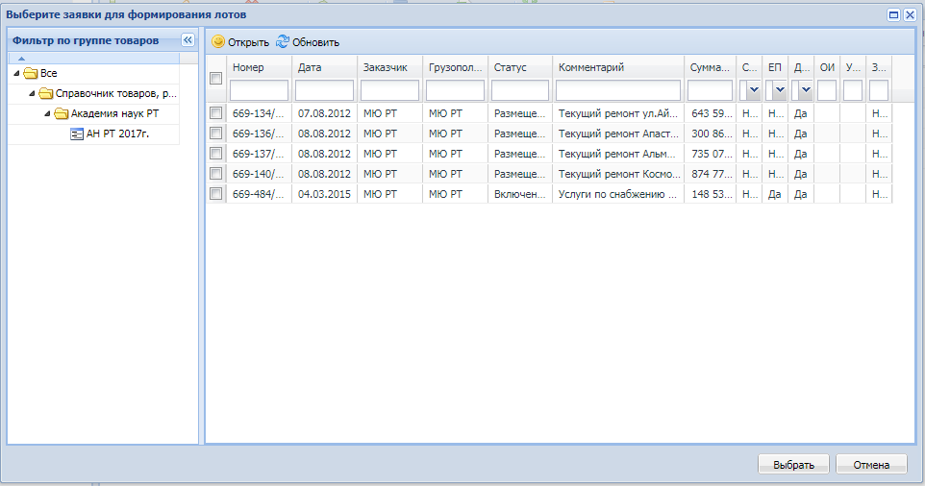
Рис. 193 Выбор заявок для включения в лот
Необходимо выбрать заявки и нажать кнопку «Выбрать».
После выбора заявки откроется форма создания нового лота, в левой части которой отображается выбранная заявка с перечнем всех входящих в нее товарных позиций. Система сразу предложит пользователю заполнить наименование лота. После введения названия, подтвердить набранное название нажатием кнопки «ОК» (Рис. 194).
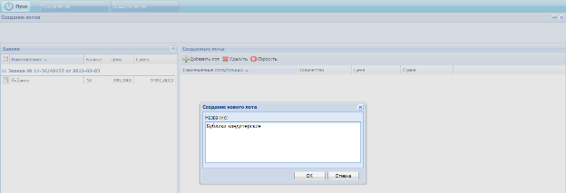
Рис. 194 Заполнение названия нового лота
Далее необходимо выбрать товарные позиции и перенести их в состав лота (Рис. 195).
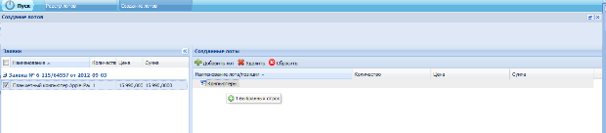
Рис. 195 Выделенные позиции для включения в состав нового лота
После нажатия кнопки «Сохранить» новый лот появится в реестре.
Для просмотра информации о лоте и заполнения дополнительных данных двойным щелчком мыши по лоту войти в форму лота (Рис. 196).
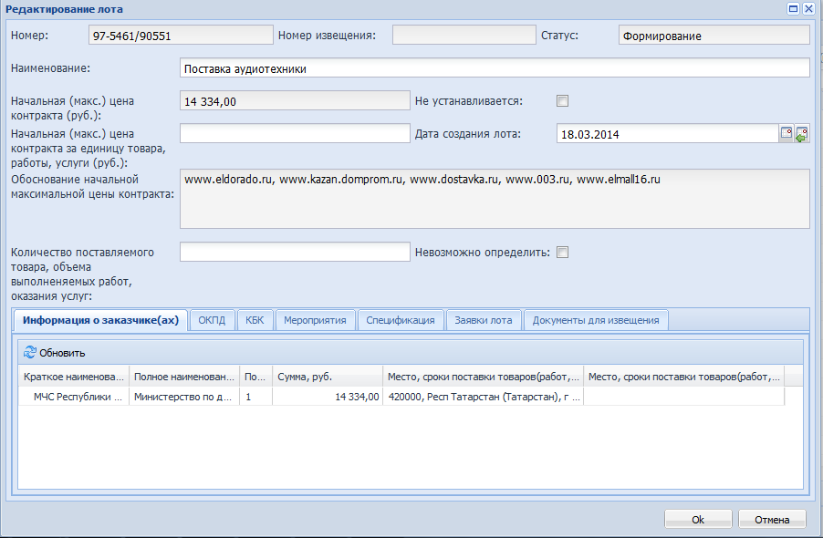
Рис. 196 Форма лота. Вкладка «Информация о заказчике»
В форме лота можно увидеть информацию о заказчиках, категориях ОКПД товарных позиций, КБК, Спецификации лота, информацию о заявках и прикрепленных документах.
Форму лота можно выгрузить в Excel. Для этого необходимо во вкладке «Документы для извещения» нажать кнопку «Добавить» и выбрать «Печатная форма лота», после чего сформированный файл отобразится в таблице.
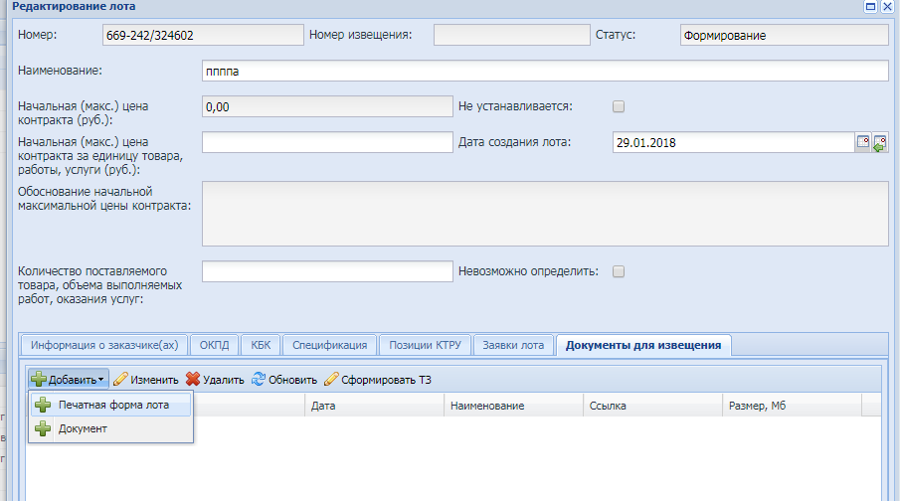
Рис. 197 Редактирование лота – Печатная форма лота
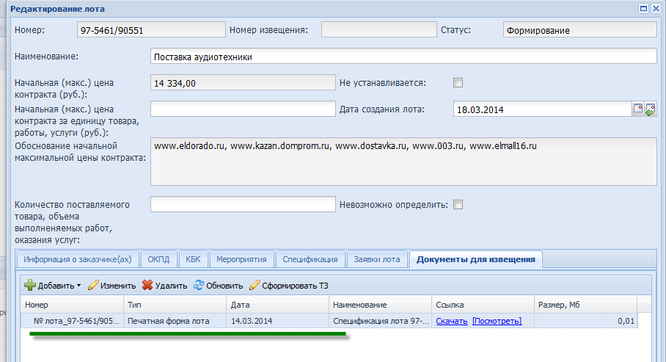
Рис. 198 Редактирование лота

Смена статусов лота
Для смены статуса лота необходимо выделить лот, выбрать пункт меню «Действия» – «Смена статуса» (Рис. 199).
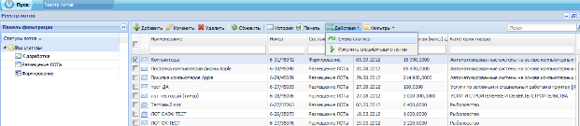
Рис. 199 Смена статуса лота
В появившемся окне смены статуса выбрать следующий статус – «Размещение лота» и подтвердить нажатием кнопки «ОК» (Рис. 200).Также можно отправить с конечного статуса в статус «К доработке» тому, кто создавал лот.
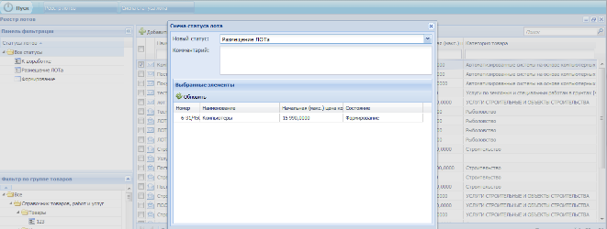
Рис. 200 Выбор статуса лота
После присвоения статуса «Размещение лота», лот может быть добавлен в извещение в качестве предмета закупки.

Реестр извещений
Модуль «Извещения» обеспечивает возможность формирования извещения об осуществлении закупки и размещение информации на ЕИС.

Формирование извещения
Для входа в реестр извещений необходимо выбрать пункт меню «Извещения» на рабочем столе (Рис. 201).
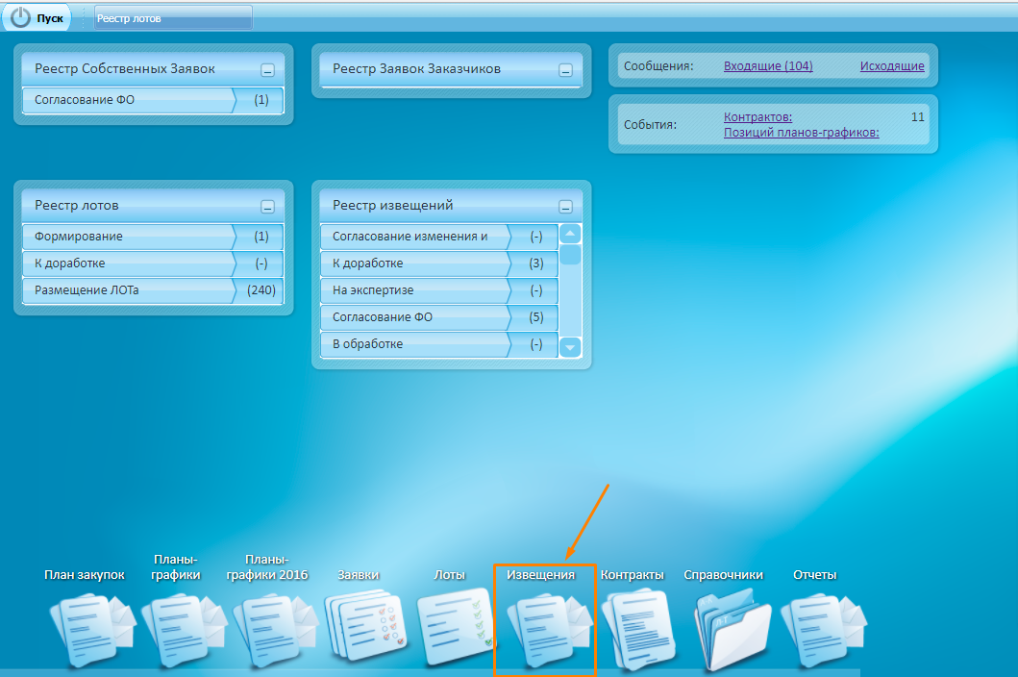
Рис. 201 Иконка «Извещение»
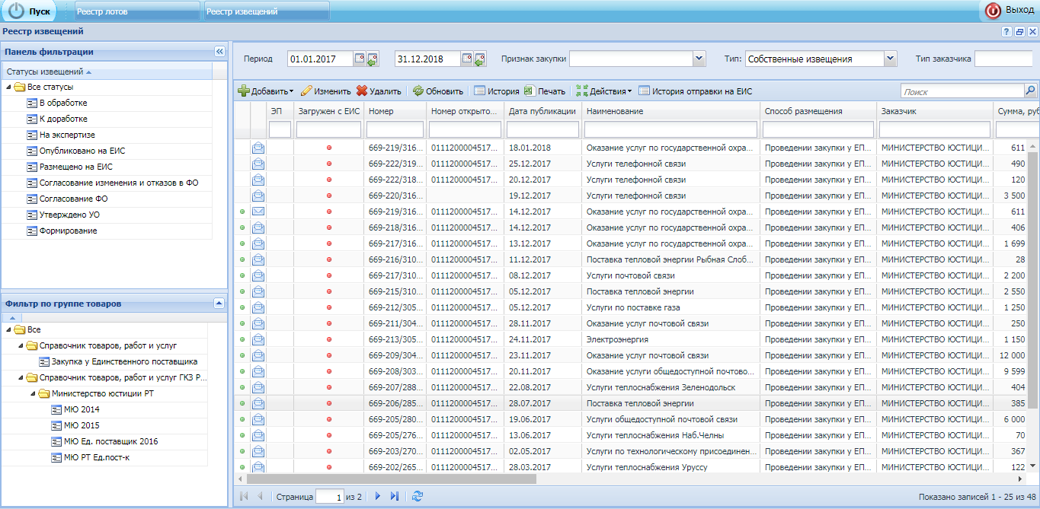
Рис. 202 Реестр извещений
В реестре отражена информация о номере, наименовании закупки (предмете закупки объекте закупки), дате публикации, способе определения поставщика, заказчике, сумме и источнике финансирования, статусе, в котором находится извещение, стадии проверки его финансовым органом и категории товара в извещении, комментариях к извещению и изменений к извещению.
Для добавления извещения необходимо нажать кнопку «Добавить» и выбрать способ определения поставщика заказа (Рис. 203).
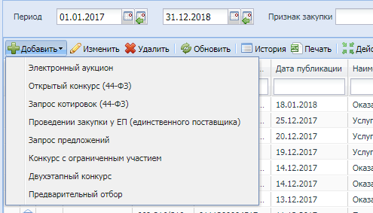
Рис. 203 Добавление нового извещения

Создание извещения о проведении открытого конкурса
Для создания извещения необходимо войти в реестр извещений и нажать на кнопку «Добавить», в выпадающем списке выбрать «Открытый конкурс (44-ФЗ)».
Вкладка «Общие сведения» содержит блок полей для ввода общих сведений о закупке, роли организации, осуществляющей закупку, блок сведений о лотах.
В блоке «Общие с ведения» отображаются следующие обязательные поля:
«Подспособ определения поставщика» – можно выбрать «Открытый конкурс» либо «Повторный конкурс»;
«Наименование объекта закупки» – необходимо указать наименование объекта закупки в соответствии с пунктом 2 статьи 42 Федерального закона от 05.04.2013г. № 44-ФЗ.
«Роль организации, осуществляющей закупку»;
В случае если размещение извещения происходит с привлечением специализированной организации, необходимо поставить флаг «Размещается специализированной организацией».
В сведениях о лотах необходимо добавить лот, скопировать либо ввести наименование объекта закупки.
Сведения о состоянии извещения (статус извещения) и номер извещения заполняются автоматически и недоступны для редактирования пользователем. Номера идентификатора извещения и номер заполняются автоматически после передачи извещения в закрытую и открытую ЕИС (Рис. 204).
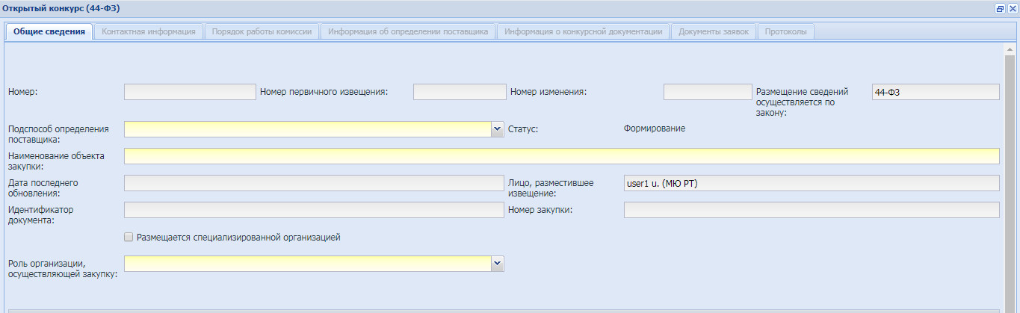
Рис. 204 Форма создания извещения. Вкладка «Общие сведения»
Во вкладке «Контактная информация» необходимо указать ответственное должностное лицо и контактные данные.
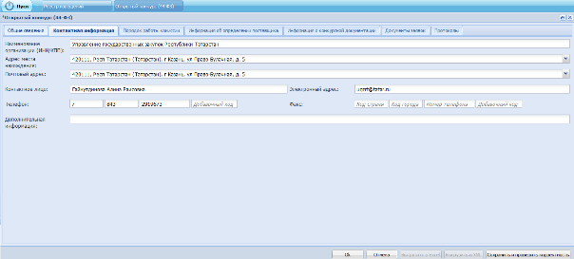
Рис. 205 Форма создания извещения. Вкладка «Общие сведения»
Далее необходимо перейти к заполнению вкладки «Порядок работы комиссии». Необходимо задать дату планируемой публикации извещения. Остальные даты в данной вкладке: дата начала подачи заявок на участие в конкурсе, дата окончания подачи заявок на участие в конкурсе, дата и время вскрытия конвертов, дата рассмотрения заявок, преставятся автоматически в соответствии с 44-ФЗ (Рис. 206).
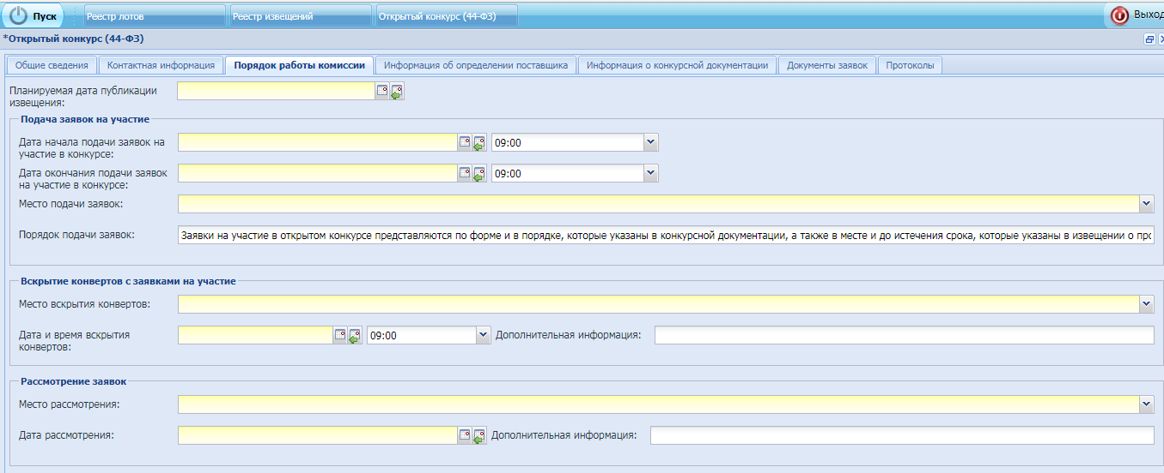
Рис. 206 Вкладка «Порядок работы комиссии»
Поля «Место подачи заявок», «Место вскрытия конвертов», «Место рассмотрения», можно заполнить как вручную, так и выбрать из выпадающего списка в системе. (Рис. 207).
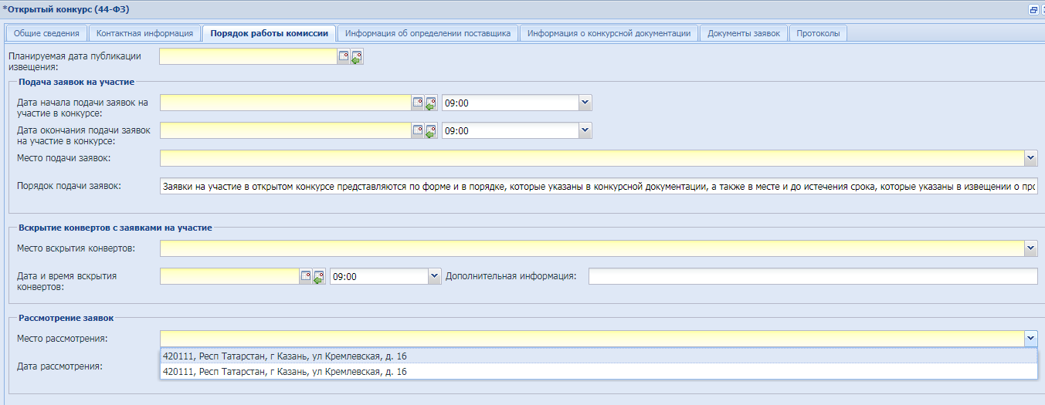
Рис. 207 Вкладка «Порядок работы комиссии». Выбор адреса
В поле «Порядок подачи заявок» по умолчанию отображается текст, который можно изменить.
Далее необходимо перейти во вкладку «Информация об определении поставщика». Во вкладке «Информация об определении поставщика» необходимо указать следующую информацию:
Если извещение формирует Заказчик, необходимо ввести место поставки товара, выполнения работ или оказания услуг, а также сроки поставки товара.
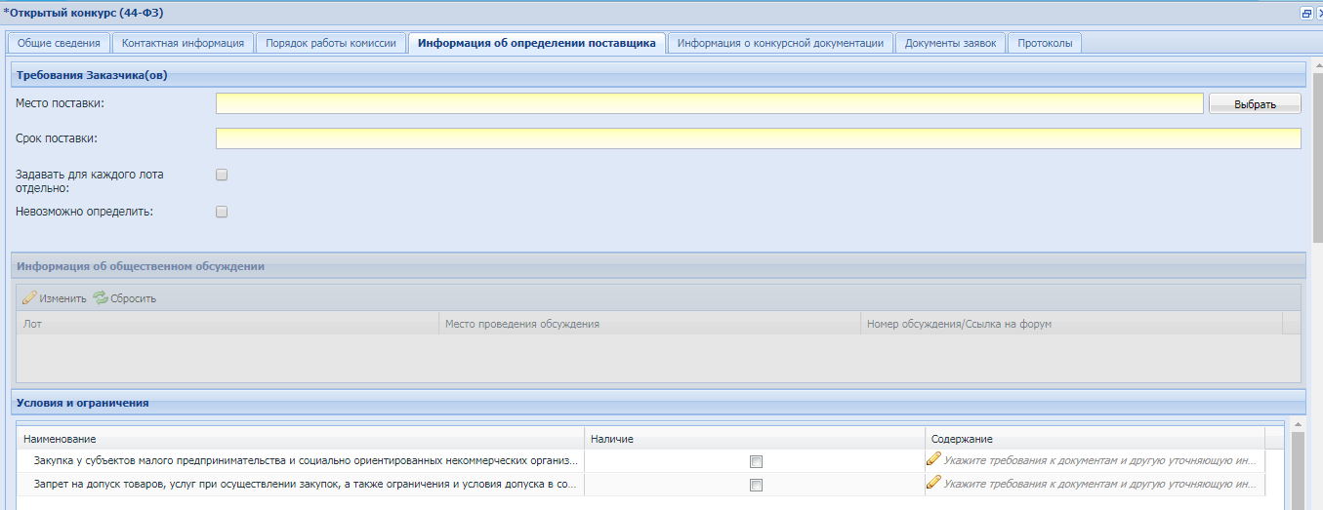
Рис. 208 Вкладка «Информация об определении поставщика»
Если извещение формирует Уполномоченный орган или организатор совместного конкурса, есть возможность указать требования заказчиков в виде таблицы. Для этого необходимо поставить флаг «Задавать для каждого лота отдельно» и ввести информацию о месте поставки товара, выполнения работ или оказания услуг, сроках поставки товара для каждого заказчика отдельно.
Далее можно отредактировать данные заказчиков, нажав на кнопку «Изменить» (Рис. 209).
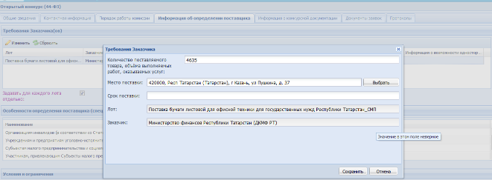
Рис. 209 Указание требований каждого заказчика
При наличии требований и преимуществ при осуществлении закупки необходимо указать их наличие. Для этого необходимо в колонке «Наличие» поставить признак «Да» либо оставить «Нет». Автоматическое подтягивание из заявки происходит только только СМП признака.
В колонке «Величина» по умолчанию подтягивается максимальный размер значения преимуществ, при необходимости его можно изменить, нажав на ячейку двойным кликом (Рис. 210).
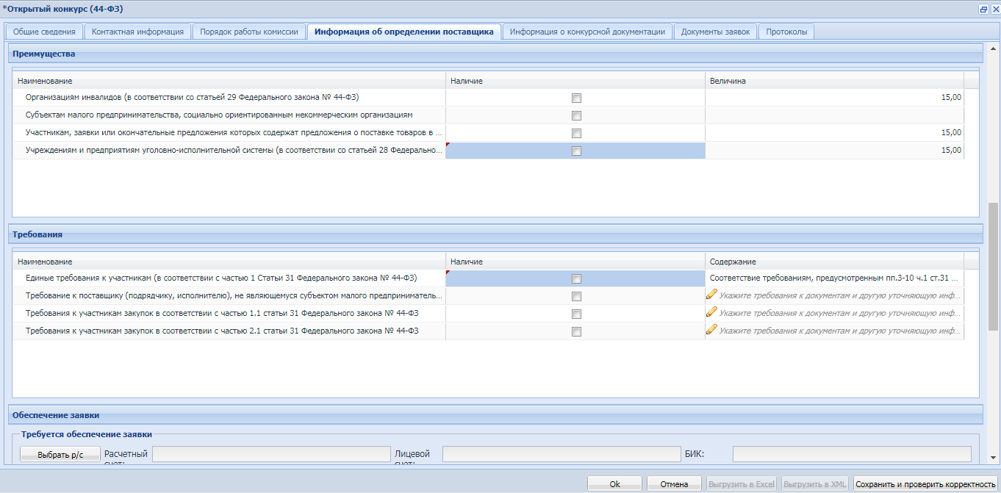
Рис. 210 Требования и преимущества при осуществлении закупки
Необходимо указать условия и ограничения при осуществлении закупки в блоке «Условия и ограничения».
По умолчанию в блоке «Ограничение участия в определении поставщика (подрядчика, исполнителя), установленное в соответствии с ФЗ (согласно п.4 ст.42 Федерального закона № 44-ФЗ)» поставлено значение «Ограничения отсутствуют». При необходимости можно перевыбрать значение на «Имеются ограничения», далее становится активным для заполнения поле (Рис. 211).
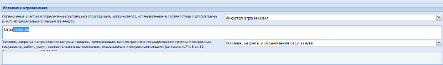
Рис. 211 Условия и ограничения
Указание блока «Условия, запреты и ограничения допуска товаров, происходящих из иностранного государства или группы иностранных государств, работ, услуг, соответственно выполняемых, оказываемых иностранными лицами (согласно п.7 ч.5 ст.63 Федерального закона № 44-ФЗ)» производится аналогично.
Далее необходимо заполнить информацию об обеспечении заявки и обеспечении исполнения контракта.
В блоке «Требуется обеспечение заявки» (Рис.222) необходимо указать следующую информацию:
Расчетный счет – есть возможность выбрать из справочника «Мое учреждение» либо ввести вручную; при выборе из справочника поля «Расчетный счёт» - «Лицевой счет», «БИК» также подтянутся автоматически.
Порядок внесения денежных средств – по умолчанию в поле стандартный текст, который можно изменить;
Процент – при вводе значения Система произведет расчет размера начальной (максимальной) цены контракта.
В блоке «Требуется обеспечение исполнения контракта» необходимо указать следующую информацию (Рис.222):
Расчетный счет – указание производится аналогично блоку «Требуется обеспечение заявки» - при выборе из справочника поля «Расчетный счёт» - «Лицевой счет», «БИК» также подтянутся автоматически.;
Порядок внесения денежных средств – по умолчанию в поле стандартный текст, который можно изменить;
Процент – при вводе значения Система произведет расчет размера начальной (максимальной) цены контракта.
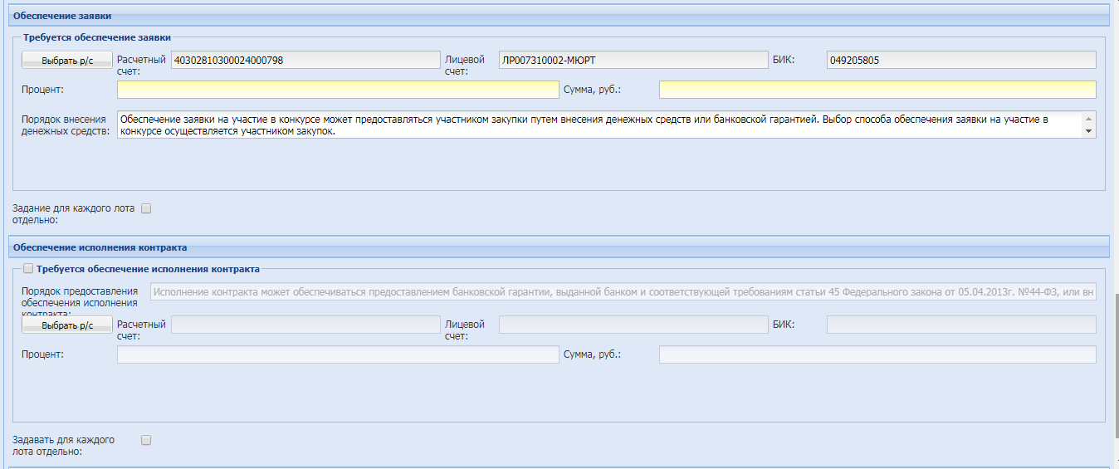
Рис. 212 Обеспечение заявки
Если извещение формирует Уполномоченный орган или организатор совместного конкурса, есть возможность указать требования заказчиков в виде таблицы. Для этого необходимо поставить флаг «Задавать для каждого лота отдельно» и ввести информацию об обеспечении заявки, обеспечении исполнения контракта для каждого заказчика отдельно. Указание сведений производится аналогично указаний места поставки товаров, работ или услуг, срока поставки.
На вкладке «Информация о конкурсной документации» необходимо заполнить следующую информацию:
Срок предоставления документации;
Порядок предоставления документации;
Место предоставления;
Языки предоставления (конкурсной/аукционной) документации по закупке – по умолчанию выбран русский язык, который можно перевыбрать на другой;
Способы предоставления (конкурсной/аукционной) документации по закупке.
Если за предоставление документации взимается плата, Если условиями конкурса предусмотрена плата за конкурсную документацию, установите флаг «Установлена плата за документацию», после чего необходимо указать размер платы, а также срок и порядок внесения платы за документацию, валюту платежа, долю от начальной (максимальной) цены контракта, реквизиты для перечисления денежных средств (Рис. 213).
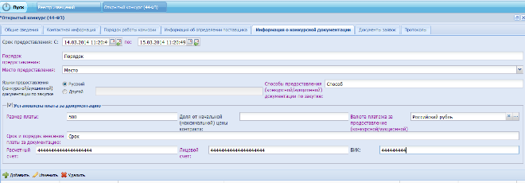
Рис. 213 Информация о конкурсной документации
В этой же вкладке производится добавление информации о конкурсной документации, которая впоследствии будет выгружаться на ЕИС (Рис. 214).
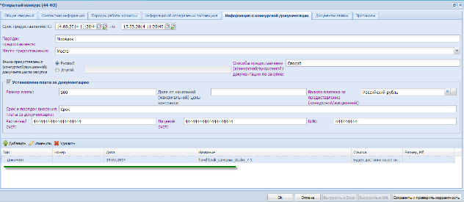
Рис. 214 Информация о конкурсной документации
Вкладка «Документы заявок» служит для просмотра документации, прикрепленной в заявке во вкладке «Подтверждающие документы». Документы в этой вкладке не публикуются. Для просмотра документа необходимо нажать кнопку «Просмотр» (Рис. 215).
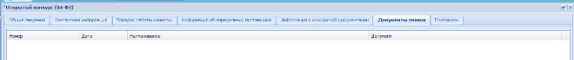
Рис. 215 Документы заявок
После заполнения всех необходимых полей для проверки корректности заполненного извещения можно нажать «Сохранить и проверить корректность». При этом Система сохранит и проверит форму, в случае ошибок будет выведено сообщение, указывающее на них. После проверки нажать кнопку «ОК», извещение отразится в реестре извещений.

Создание извещения о проведении Электронного аукциона
Для создания извещения необходимо войти в реестр извещений и нажать на кнопку «Добавить», в выпадающем списке выбрать «Электронный аукцион».
Вкладка «Общие сведения» содержит блок полей для ввода общих сведений о закупке, роли организации, осуществляющей закупку, блок сведений о лотах.
В блоке «Общие с ведения» отображаются следующие обязательные поля:
«Подспособ определения поставщика»;
«Наименование объекта закупки» – необходимо указать наименование объекта закупки в соответствии с пунктом 2 статьи 42 Федерального закона от 05.04.2013г. № 44-ФЗ;
«Роль организации, осуществляющей закупку»;
В случае если размещение извещения происходит с привлечением специализированной организации, необходимо поставить флаг «Размещается специализированной организацией».
В сведениях о лотах необходимо добавить лот.
Сведения о состоянии извещения (статус извещения) и номер извещения заполняются автоматически и недоступны для редактирования пользователем. Номера идентификатора извещения и номер заполняются автоматически после передачи извещения в закрытую и открытую ЕИС.
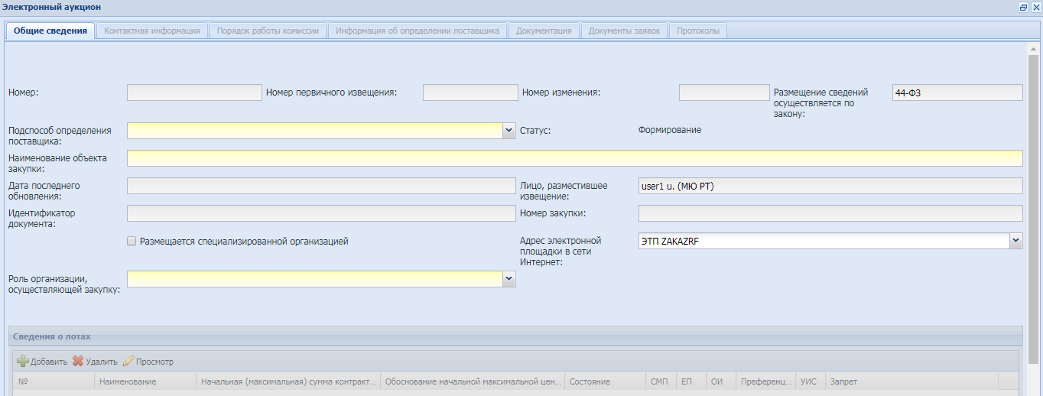
Рис. 216 Электронный аукцион
Во вкладке «Контактная информация» необходимо указать ответственное должностное лицо и контактные данные (Рис. 217).
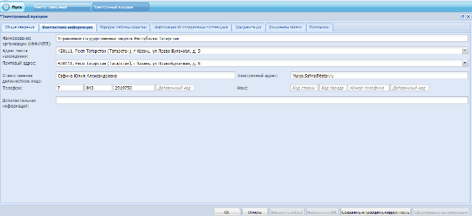
Рис. 217 Электронный аукцион. Вкладка «Контактная информация»
Далее необходимо перейти к заполнению вкладки «Порядок работы комиссии». Необходимо задать дату планируемой публикации извещения. Остальные даты в данной вкладке: дата начала подачи заявок на участие, дата окончания подачи заявок, дата рассмотрения первых частей заявок, дата проведения аукциона преставятся автоматически в соответствии с 44-ФЗ. При необходимости можно указать дополнительную информацию в поле «Дополнительная информация».
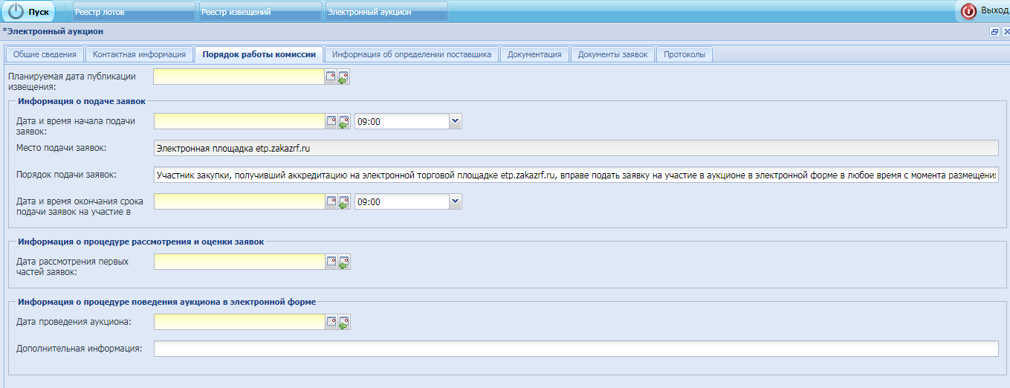
Рис. 218 Вкладка «Порядок работы комиссии»
Далее необходимо перейти во вкладку «Информация об определении поставщика». Указание информации в данной вкладке аналогично указанию в Открытом конкурсе, с учетом особенностей:
в случае необходимости указания требований отдельных заказчиков необходимо проставлять флаг «Отдельно по заказчикам»;
В полях «Порядок внесения денежных средств» блоков «Требуется обеспечение заявки», «Требуется обеспечение контракта» шаблонный текст отличен от Открытого конкурса.
Во вкладке «Документация» необходимо прикрепить аукционную документацию.
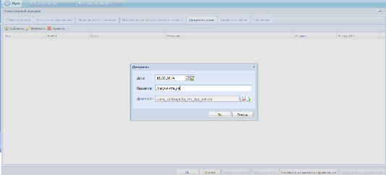
Рис. 219 Загрузка файла с документацией
После заполнения всех необходимых полей для проверки корректности заполненного извещения можно нажать «Сохранить и проверить корректность». При этом Система сохранит и проверит форму, в случае ошибок будет выведено сообщение, указывающее на них. После проверки нажать кнопку «ОК», извещение отразится в реестре извещений.

Создание извещения о проведении Запроса котировок
Для создания извещения необходимо войти в реестр извещений и нажать на кнопку «Добавить», в выпадающем списке выбрать «Запрос котировок (44-ФЗ)».
Вкладка «Общие сведения» содержит блок полей для ввода общих сведений о закупке, роли организации, осуществляющей закупку, блок сведений о лотах.
В блоке «Общие с ведения» отображаются следующие обязательные поля:
Роль организации, осуществляющей закупку;
Наименование объекта закупки – необходимо указать наименование объекта закупки в соответствии с пунктом 2 статьи 42 Федерального закона от 05.04.2013г. № 44-ФЗ.
В случае если размещение извещения происходит с привлечением специализированной организации, необходимо поставить флаг «Размещается специализированной организацией».
В сведениях о лотах необходимо добавить лот.
Сведения о состоянии извещения (статус извещения) и номер извещения заполняются автоматически и недоступны для редактирования пользователем. Номера идентификатора извещения и номер заполняются автоматически после передачи извещения в закрытую и открытую ЕИС.
В поле «Информация о контрактной службе, контрактном управляющем» данные подгружаются автоматически на основании информации, содержащихся в заявках, включенных в лот данного извещения, с возможностью редактирования.
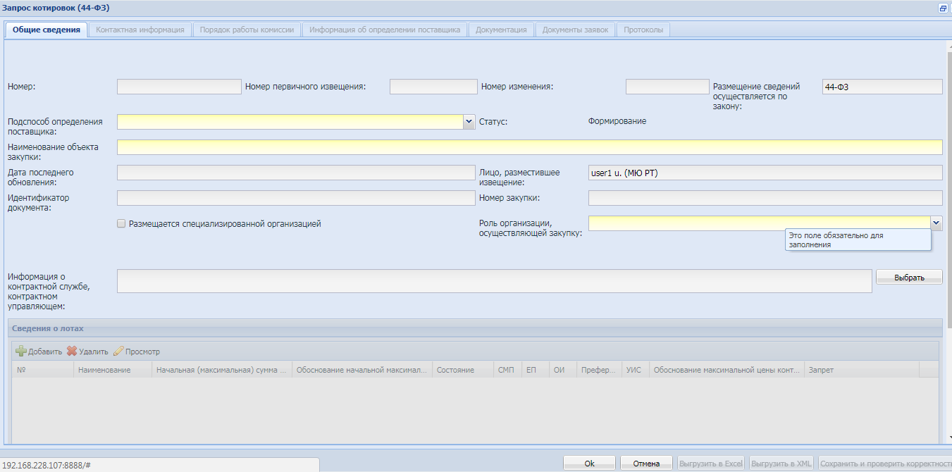
Рис. 220 Запрос котировок
Заполнение вкладки «Контактная информация» аналогично описанной выше процедуре (Рис. 221).
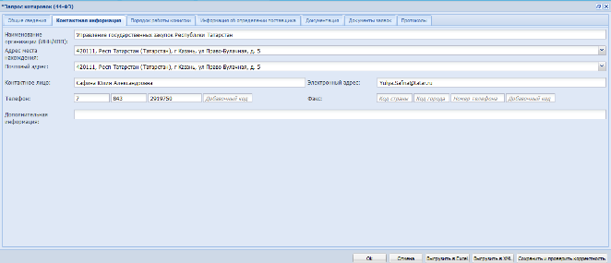
Рис. 221 Запрос котировок. Вкладка «Контактная информация»
Далее необходимо перейти к заполнению вкладки «Порядок работы комиссии» (Рис. 222). Необходимо задать дату планируемой публикации извещения. Остальные даты в данной вкладке: дата начала подачи заявок, дата окончания подачи заявок, дата вскрытия конвертов проставятся автоматически в соответствии с 44-ФЗ.
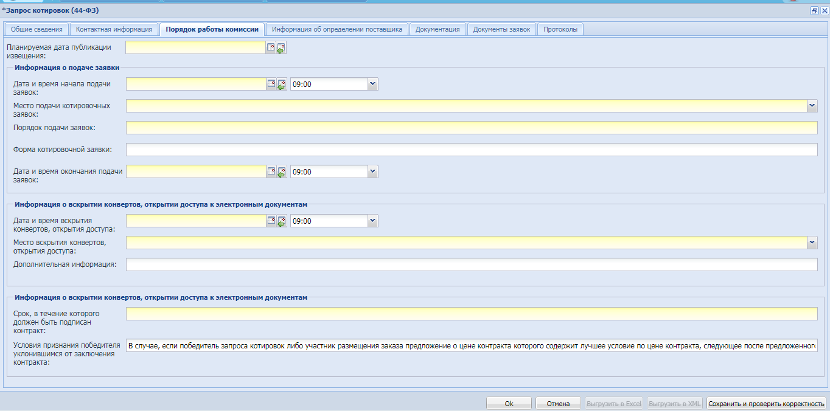
Рис. 222 Запрос котировок. Вкладка «Порядок работы комиссии»
Заполнение информации во вкладке «Информация об определении поставщика» аналогично описанной выше процедуре, с учетом следующего:
в поле «Информация о возможности одностороннего отказа от исполнения контракта (ч. 8-26 ст. 95 44-ФЗ)» по умолчанию проставлен шаблонный текст, с возможностью редактирования;
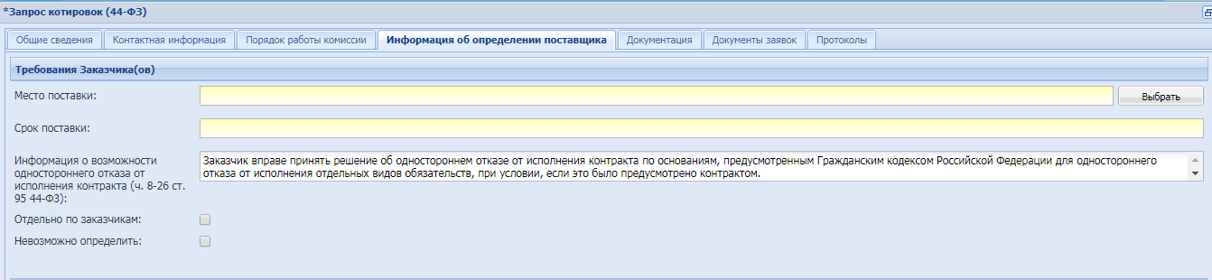
Рис. 223 Запрос котировок. Вкладка «Информация об определении поставщика»
блок «Требуется обеспечение исполнения контракта» необязательный к указанию.
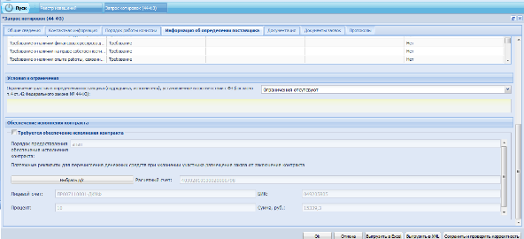
Рис. 224 Запрос котировок. Вкладка «Информация об определении поставщика»
Во вкладке «Документация» необходимо прикрепить документацию к запросу котировок.
После заполнения всех необходимых полей для проверки корректности заполненного извещения можно нажать «Сохранить и проверить корректность». При этом Система сохранит и проверит форму, в случае ошибок будет выведено сообщение, указывающее на них. После проверки нажать кнопку «ОК», извещение отразится в реестре извещений.

Создание извещения о проведении Запроса предложений
Для создания извещения необходимо войти в реестр извещений и нажать на кнопку «Добавить», в выпадающем списке выбрать «Запрос предложений». Заполнение информации аналогично процедуре «Открытый конкурс (44-ФЗ)».

Создание извещения о проведении закупки у единственного поставщика.
Для создания извещения необходимо войти в реестр извещений и нажать на кнопку «Добавить», в выпадающем списке выбрать «Проведение закупки у ЕП (единственного поставщика)».
Вкладка «Общие сведения» содержит блок полей для ввода общих сведений о закупке, роли организации, осуществляющей закупку, блок сведений о лотах.
В блоке «Общие с ведения» отображаются следующие обязательные поля:
«Подспособ определения поставщика» – можно выбрать «Открытый конкурс» либо «Повторный конкурс»;
«Наименование объекта закупки» – необходимо указать наименование объекта закупки в соответствии с пунктом 2 статьи 42 Федерального закона от 05.04.2013г. № 44-ФЗ;
«Планируемая дата публикации извещения»;
«Роль организации, осуществляющей закупку».
В случае если размещение извещения происходит с привлечением специализированной организации, необходимо поставить флаг «Размещается специализированной организацией».
В сведениях о лотах необходимо добавить лот, скопировать либо ввести наименование объекта закупки.
Сведения о состоянии извещения (статус извещения) и номер извещения заполняются автоматически и недоступны для редактирования пользователем. Номера идентификатора извещения и номер заполняются автоматически после передачи извещения в закрытую и открытую ЕИС (Рис. 204).
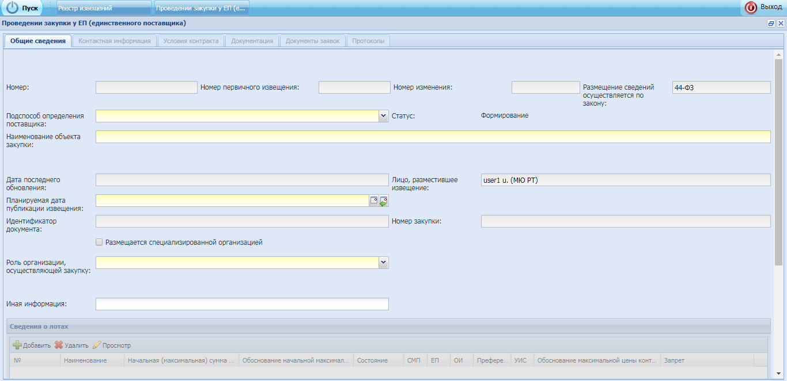
Рис. 225 Форма создания извещения. Вкладка «Общие сведения»
Во вкладке «Контактная информация» необходимо указать ответственное должностное лицо и контактные данные.
Рис. 226 Форма создания извещения. Вкладка «Общие сведения»
Во вкладке «Условия контракта» необходимо заполнить обязательные поля «Место поставки» и «Срок поставки». (Рис.237)
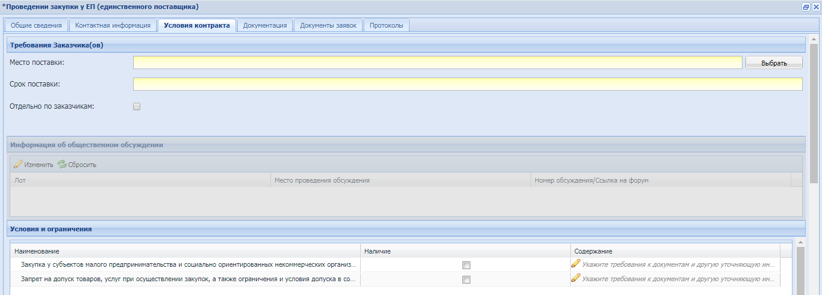
Рис. 227 Форма создания извещения. Вкладка «Условия контракта»
После заполнения всех необходимых полей для проверки корректности заполненного извещения можно нажать «Сохранить и проверить корректность». При этом Система сохранит и проверит форму, в случае ошибок будет выведено сообщение, указывающее на них. После проверки нажать кнопку «ОК», извещение отразится в реестре извещений.

Создание извещения на основе конкурса с ограниченным участием.
Для создания извещения необходимо войти в реестр извещений и нажать на кнопку «Добавить», в выпадающем списке выбрать «Конкурс с ограниченным участием». Заполнение информации аналогично процедуре «Открытый конкурс (44-ФЗ)».

Создание извещения на основе двухэтапного конкурса.
Для создания извещения необходимо войти в реестр извещений и нажать на кнопку «Добавить», в выпадающем списке выбрать «Двухэтапный конкурс». Заполнение информации аналогично процедуре «Открытый конкурс (44-ФЗ)».

Создание извещения на основе процедуры с предварительным отбором.
Для создания извещения необходимо войти в реестр извещений и нажать на кнопку «Добавить», в выпадающем списке выбрать «Предварительный отбор». Заполнение информации аналогично процедуре «Открытый конкурс (44-ФЗ)».
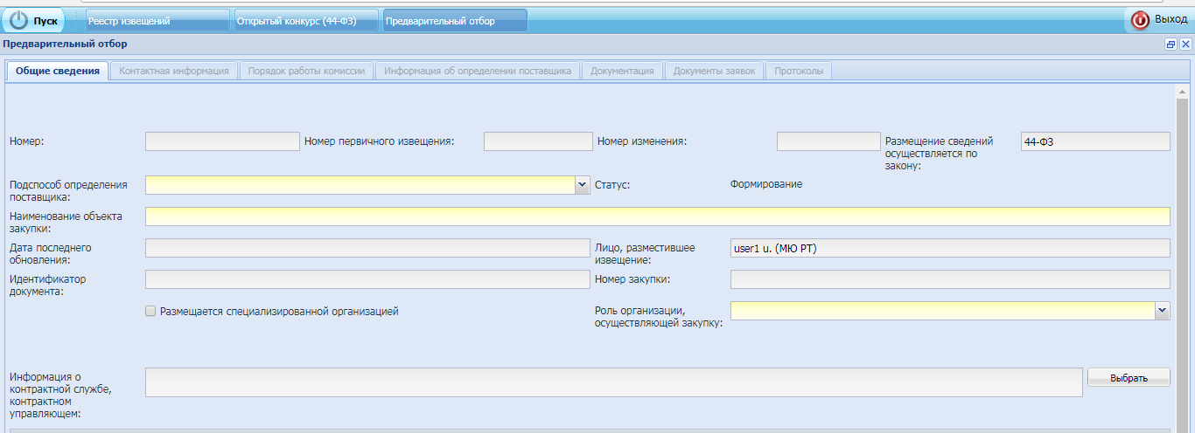
Рис. 228 Форма создания извещения по предварительному отбору. Вкладка «Общие сведения»
После заполнения всех необходимых полей для проверки корректности заполненного извещения можно нажать «Сохранить и проверить корректность». При этом Система сохранит и проверит форму, в случае ошибок будет выведено сообщение, указывающее на них. После проверки нажать кнопку «ОК», извещение отразится в реестре извещений.

Создание извещения по способам закупки в электронной форме.
Для создания извещения по способу закупки в электронной форме необходимо войти в реестр извещений и нажать на кнопку «Добавить», в выпадающем списке выбрать один из следующих способов закупки:
- Открытый конкурс в электронной форме
- Конкурс с ограниченным участием в электронной форме
- Двухэтапный конкурс в электронной форме
- Запрос котировок в электронной форме
- Запрос предложений в электронной форме
- Электронный аукцион
Описание создания извещения по способу закупки «Электронный аукцион» содержится в п. 10.3
Описание создания извещений о проведении Конкурса с ограниченным участием в электронной форме, Двухэтапному конкурсу в электронной форме, Запросу предложений в электронной форме аналогично описанию по созданию извещения о проведении Открытого конкурса в электронной форме (п.10.10.1).
Описание создания извещения о проведении запроса котировок в электронной форме аналогично описанию по созданию извещения о проведении Открытого конкурса в электронной форме за исключением того, что при формировании извещения по запросу котировок в электронной форме отсутствуют вкладки «Информация о конкурсной документации» и «Файлы конкурсной документации».

Создание извещения о проведении Открытого конкурса в электронной форме.
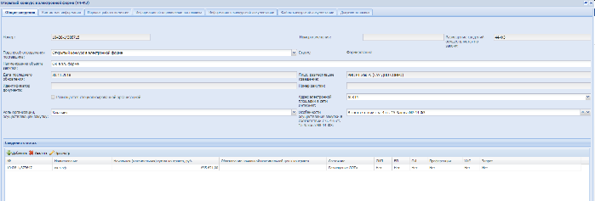
Вкладка «Общие сведения»
Вкладка «Общие сведения» заполняется аналогично извещению по открытому конкурсу, при этом для заполнения добавляется поле «Адрес электронной площадки в сети Интернет».

Вкладки: «Контактная информация», «Информация об определении поставщика», «Документы заявок» заполняются аналогично извещению по открытому конкурсу.

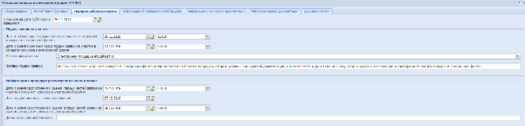
Вкладка «Порядок работы комиссии»
Необходимо заполнить дату планируемой публикации извещения, остальные даты в данной вкладке установятся автоматически в соответствии с ФЗ 44-ФЗ.
В поле «Место подачи заявок» необходимо из списка выбрать электронную торговую площадку, на которой будет размещаться извещение.
Поле «Порядок подачи заявок» предзаполнено следующим значением: «Заявки на участие в открытом конкурсе в электронной форме представляются по форме и в порядке, которые указаны в конкурсной документации, а также в месте и до истечения срока, которые указаны в извещении о проведении открытого конкурса в электронной форме». Данное значение возможно изменить.

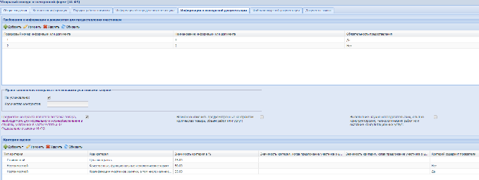
Вкладка «Информация о конкурсной документации»
В блоке «Требования к информации и документам для предоставления участникам» необходимо нажать на кнопку «Добавить» и заполнить все обязательные поля: №, наименование, а также установить является ли требование обязательным.
В блоке «Информация о возможности заключения контракта с несколькими участниками», в случае если установлено право заключения контракта с несколькими поставщиками согласно части 10 статьи 34 Федерального закона 44-ФЗ, необходимо заполнить поле «Количество контрактов», если такое право не предусмотрено, необходимо установить признак «Не установлено».
В случае необходимости устанавливаются признаки:
- Предметом контракта является поставка товара, необходимого для нормального жизнеобеспечения в случаях, указанных в части 9 статьи 37 Федерального закона 44-ФЗ;
- Возможно изменить предусмотренные контрактом количество товара, объем работ или услуг;
- Выполнение научно-исследовательских, опытно-конструкторских, технологических работ или оказание консультационных услуг;
В блоке «Критерии оценки» для добавления критерия оценки необходимо нажать на кнопку «Добавить» и выбрать из выпадающего списка тип добавляемого критерия («Стоимостной», «Нестоимостной»). В открывшемся окне заполнить все обязательные поля. В случае добавления нестоимостного критерия оценки так же необходимо указать содержит ли он показатели и установить порядок оценки путем выбора одного из значений в выпадающем списке.
В случае если добавленный критерий оценки содержит показатели, необходимо в разделе «Показатели критерия оценки» нажать на кнопку «Добавить» и в открывшемся окне заполнить все обязательные поля. При этом поле «Порядок оценки» заполняется при помощи выбора необходимого значения из выпадающего списка.
Вкладка «Файлы конкурсной документации»
Необходимо добавить файлы конкурсной документации. Вкладка обязательна для заполнения.

Передача проектов извещений на ЕИС
Для передачи извещения на ЕИС необходимо выделить извещение в реестре извещений, выбрать пункт меню [Действия/ ЕИС/ Опубликовать на ЕИС] (Рис. 229).
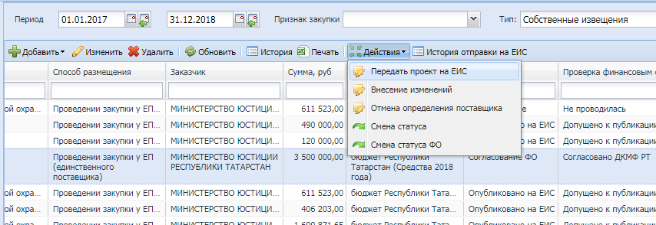
Рис. 229 Передача проектов извещений на ЕИС
В открывшемся окне необходимо ввести логин и пароль от личного кабинета на ЕИС (Рис. 230).
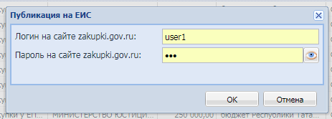
Рис. 230 Авторизация при публикации на ЕИС
Поле нажатия кнопки «ОК» будет выполняться загрузка извещения на ЕИС (Рис. 231).
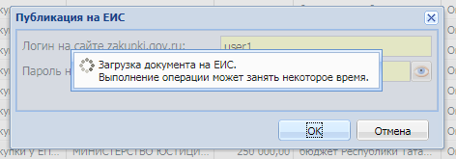
Рис. 231 Отображение загрузки на ЕИС
Система выдаст сообщение о принятии извещения в обработку (Рис. 232).
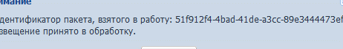
Рис. 232 Сообщение о принятии извещения в обработку
Статус извещения при этом поменяется на «В обработке» (Рис. 233).
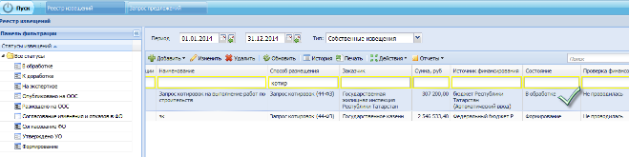
Рис. 233 Отображение принятия извещения в обработку
Далее необходимо получить результат загрузки извещения.
Результат загрузки извещения может быть положительный или отрицательный:
«+» – положительный результат (Извещение появляется в личном кабинете в реестре закупок).
«–» – отрицательный результат (ЕИС выводит список предупреждений и ошибок, извещение в личном кабинете не появляется).
При передаче извещения на ЕИС возможны два варианта развития событий:
Результат загрузки извещения приходит сразу (т.е. после передачи на ЕИС извещение быстро прошло обработку, на экран сразу выводится информация о результате – как положительном, так и отрицательном);
Результат приходит не сразу (т.е. после передачи на ЕИС извещение пока находится в обработке (проходит на ЕИС небольшую проверку на корректность), на экран информация о результате загрузки не выводится, выводится только информация о том, что извещение принято в обработку). Результат в этом случае получить можно путем специального сервиса «Получить результат загрузки».
Для получения результата загрузки необходимо выделить извещение в реестре, по которому требуется получить результат. Воспользоваться действием – «История отправки на ЕИС» – где показаны все операции над данным документом (Рис. 234).
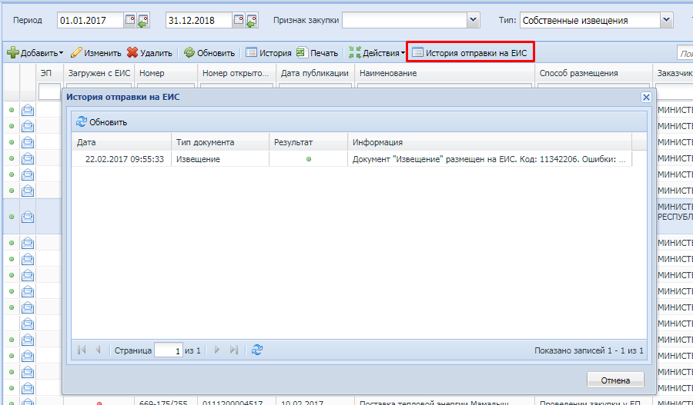
Рис. 234 Действие «Показать результат отправки на ЕИС»
Порядок смены статусов при положительном либо отрицательном результате представлен ниже. Необходимо обратить внимание на автосмену статуса. (Прим. ООС – это ЕИС)
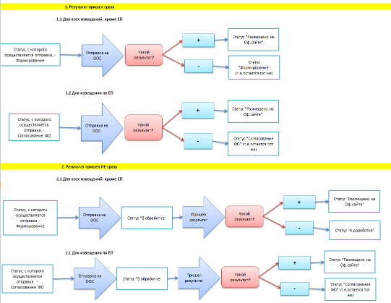
Рис. 235 Схема загрузки извещений на ЕИС

Внесение изменений в извещение

Условия, необходимые для внесения изменений в опубликованное извещение
В системе реализована возможность внесения изменений в извещение, находящегося в открытой части.
Условия, при которых можно вносить изменение в извещение:
Извещение должно быть на конечном статусе: Статус «Размещено на Официальном сайте», состояние проверки финансовым органом – «Допущено к публикации»
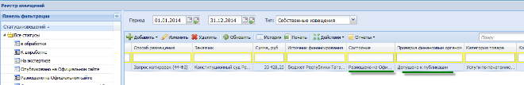
Рис. 236 Состояние извещения, необходимое для возможности внесения в него изменений
У извещения должен быть указан номер закупки:
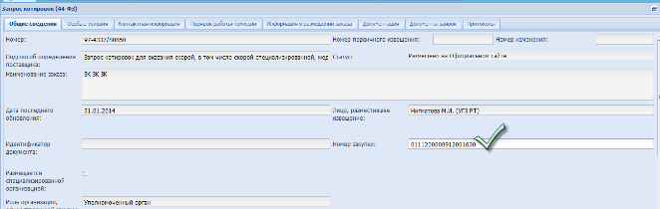
Рис. 237 Номер закупки в форме извещения
Необходимо учитывать сроки, в течение которых можно вносить изменения в извещения, установленные законодательством:
1. Для запроса котировок :
- Если НМЦК >250 тыс. руб- не менее чем за 7 рабочих дней до даты окончания срока подачи заявок.
- если НМЦК< 250 тыс руб. – не менее чем за 4 рабочих дня до даты окончания срока подачи заявок.(ч.1ст.74 Федерального закона № 44).
2. Для открытого конкурса:
- Не менее чем за 20 дней до даты вскрытия конвертов (ч.1ст.49 Федерального закона № 44).
- Для открытого конкурса предусмотрена подача конкурсной документации на основании поданного в письменной форме заявления любого заинтересованного лица - в теч. 2 рабочих дней с даты получения соотв.заявления. (ч.4ст.50 Федерального закона № 44)
- Разъяснений положений конкурсной документации должны быть размещены заказчиком в ЕИС в теч. 1 рабочего дня с даты направления разъяснений. (ч.8 ст.50 Федерального закона № 44).
3. Для Электронного аукциона:
- Если НМЦК> 3млн. руб. – не менее чем за 15дней до даты окончания срока подачи заявок,
если НМЦК< 3млн. руб. – не менее чем за 7 дней до даты окончания срока подачи заявок. (ч.3 ст.63 Федерального закона № 44)
4. Запрос предложений:
- Не позднее чем за 5 дней до даты проведения ЗП (ч.3 ст. 83 Федерального закона № 44)
5. Предварительный отбор:
- Не позднее чем за 20 дней до даты истечения срока подачи заявок на участие в ПО.(ч.4 ст.80 Федерального закона № 44)

Порядок внесения изменений в системе
Для внесения изменений необходимо выделить извещение в реестре извещений и выбрать пункт меню [Действия/ Внесение изменений].
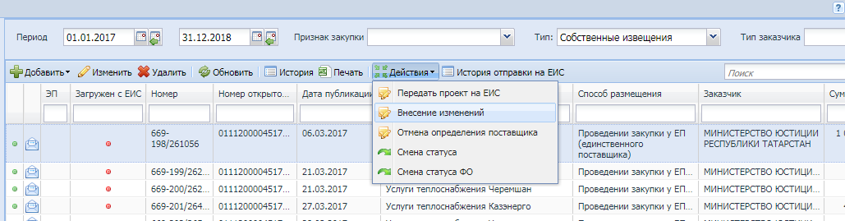
Рис. 238 Действие «Внесение изменений»
После нажатия данного пункта меню в реестре создастcя автоматически копия извещения, с порядковым номером вносимого изменения.
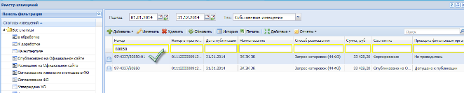
Рис. 239 Созданное внесение изменений
Созданное извещение будет находиться на начальном статусе, т.е. «Формирование».
Необходимо открыть созданное извещение, в его форме появляется новая вкладка «Информация о внесении изменений» (Рис. 240).
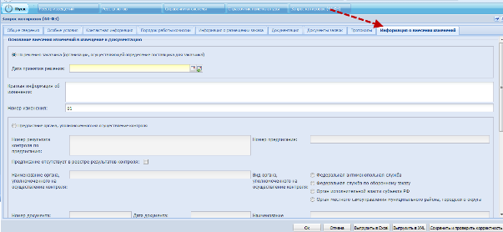
Рис. 240 Вкладка «Информация о внесении изменений»
В указанной вкладке необходимо заполнить поля:
Краткая информация об изменении – обязательное к указанию.
Дополнительная информация – необязательное к указанию.
Выбрать один из 4-х пунктов, на основании которых вносятся изменения:
- По решению заказчика.
- По предписанию органа, уполномоченного на осуществление контроля.
- По решению судебного органа.
- По результатам общественного обсуждения.
После выбора основания необходимо запонить обязательные поля выбранного блока.

Изменение требований заказчиков в изменении к извещению
После создания изменения к извещению в реестре лотов появляется копия лота (Рис. 241).
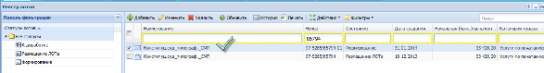
Рис. 241 Новая редакция лота в реестре лотов
Лот будет находиться на статусе «Формирование».
Удалить лот новой редакции нельзя.
Для добавления потребности нового заказчика необходимо выделить лот, далее выбрать пункт меню [Действия/ Изменить спецификацию лота] (Рис. 242).
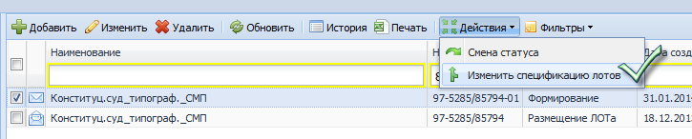
Рис. 242 Изменение спецификации лота
Далее откроется окно выбора заявок для формирования лота (Рис. 243).
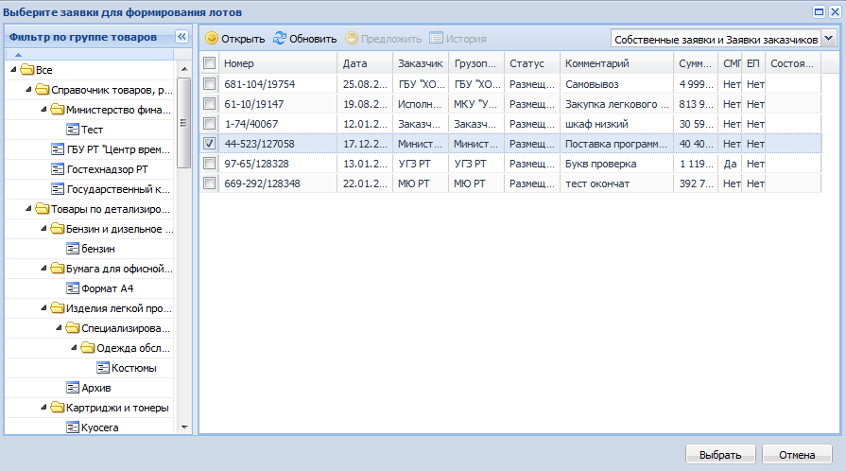
Рис. 243 Выбор заявок для формирования лота
После выбора необходимых заявок откроется окно создания лота, слева будут товарные позиции данной заявки (Рис. 244).
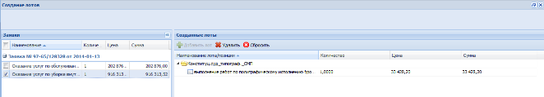
Рис. 244 Выбор товарных позиций для формирования лота
Необходимо перетащить нужные товарные позиции из левой части в правую – в название лота (Рис. 245).
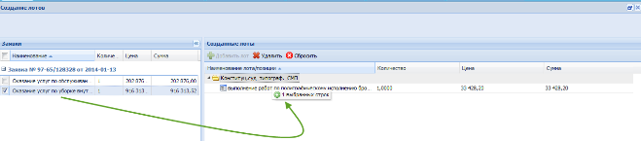
Рис. 245 Перетаскивание товарных позиций в лот
Выбранная товарная позиция отобразится в списке (Рис. 246).
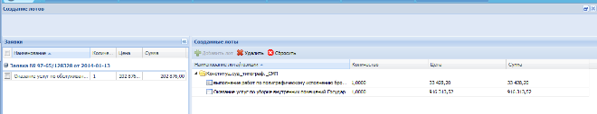
Рис. 246 Отображение выбранной товарной позиции в форме лота
Необходимо сохранить лот, нажав на кнопку «Сохранить» (Рис. 247).
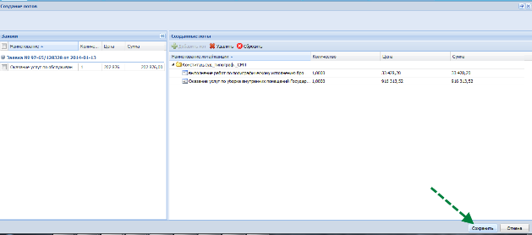
Рис. 247 Кнопка «Сохранить» в окне формирования лота
Изменения в лоте отражаются в сумме лота, а также в сумме изменения к извещению (Рис. 248).
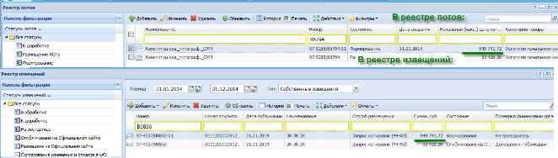
Рис. 248 Изменения, отображаемые в связи с изменением спецификации лота
Для удаления потребности заказчика из лота необходимо открыть лот, перейти во вкладку «Спецификация» (Рис. 249).
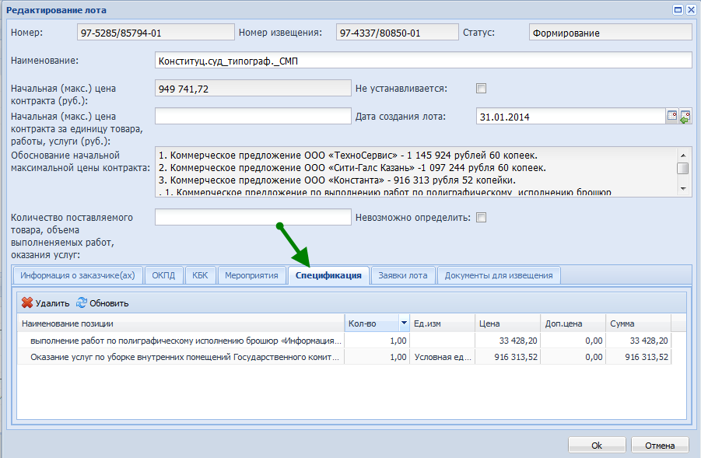
Рис. 249 Вкладка «Спецификация» в лоте
Выделить товарную позицию, которую необходимо удалить, нажать кнопку «Удалить» (Рис. 250).
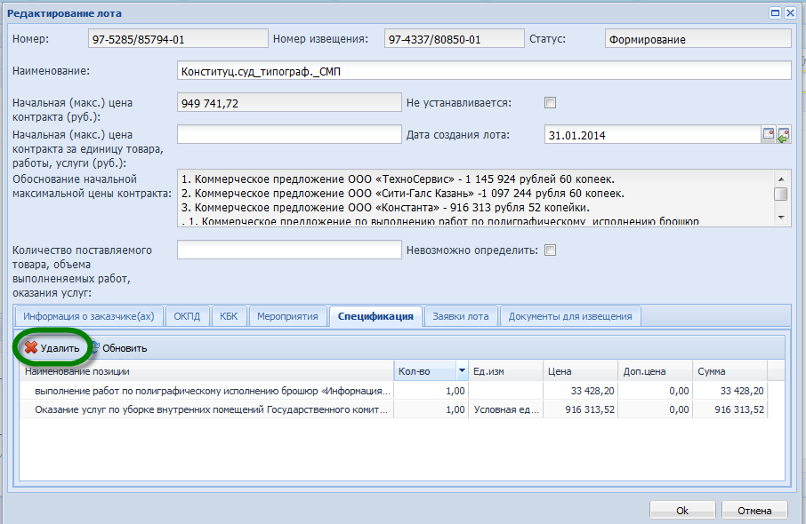
Рис. 250 Кнопка «Удалить» в спецификации лота
Система выдаст сообщение (Рис. 251).
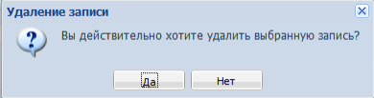
Рис. 251 Сообщение системы при удалении товарной позиции из спецификации лота
Далее нажать «Да», и товарная позиция удалится из спецификации лота (Рис. 252).
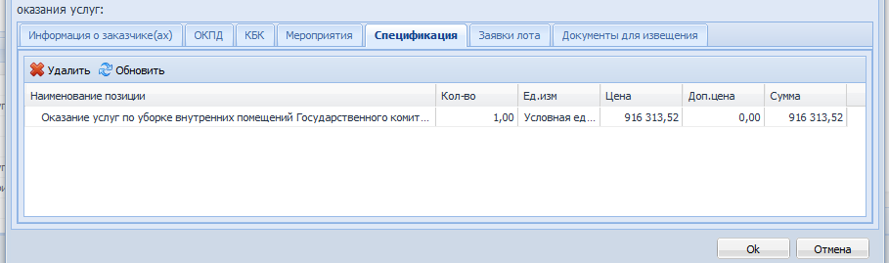
Рис. 252 Данные спецификации лота
Внесенные изменения также отражаются в сумме изменения к извещению.
В изменение к извещению обязательно необходимо прикрепить документацию.
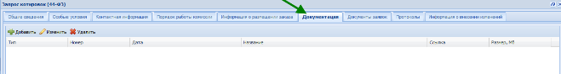
Рис. 253 Вкладка «Документация» в форме извещения
Если необходимо изменить сумму потребностей существующих заказчиков лота (т.е. без удаления его потребности), необходимо в форме извещения выделить лот и воспользоваться кнопкой «Изменить количество/цену».
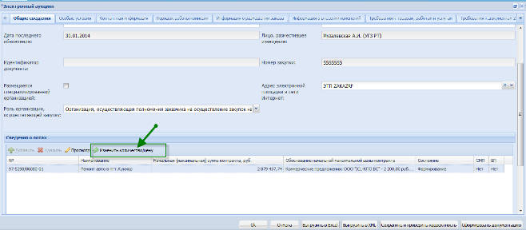
Рис. 254 Кнопка «Изменить количество/цену»
После ее нажатия выйдет окно, в котором можно изменить цену, количество, сумму товарной позиции (Рис. 255).
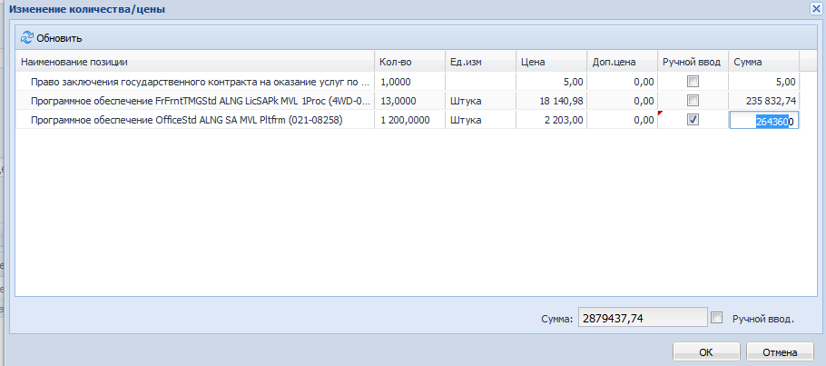
Рис. 255 Изменение цены, количества, суммы
После внесения необходимых изменений в цену, количество, сумму товарных позиций необходимо нажать кнопку «ОК» (Рис. 256).
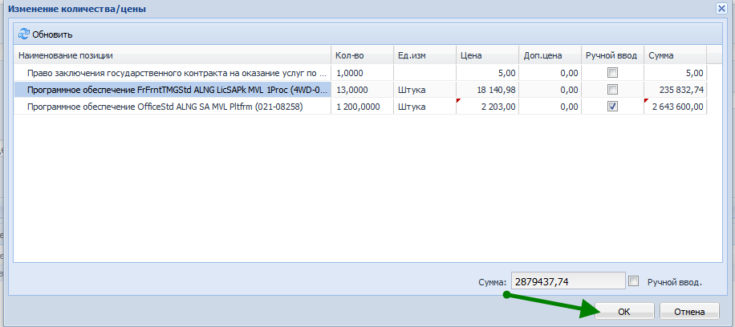
Рис. 256 Кнопка «ОК» в окне изменения количества/цены
После того, как было произведено добавление/удаление потребностей заказчиков в лоте, а также в случае изменения цены/количества, в извещении во вкладке «Информация о размещении заказа» следует обновить информацию о требованиях заказчиков (Рис. 257).
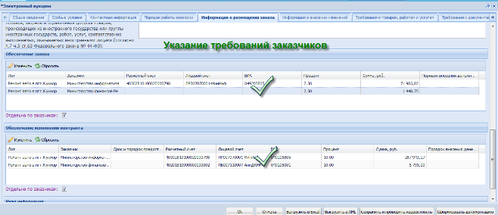
Рис. 257 Указание требований заказчика в изменении к извещению

Порядок согласования изменений к извещению
Важно! Если в изменении к извещению не было использование изменение цены/количества через кнопку «Изменить количество/цену», во вкладке «Порядок работы комиссии» данные будут активны для изменения.
Если в изменении к извещению было использование изменение цены/количества через кнопку «Изменить количество/цену», во вкладке «Порядок работы комиссии» данные будут неактивны для изменения до тех пор, пока изменение к извещению не будет согласовано финансовым органом.

Порядок согласования по статусам:
Если в изменении к извещению не использовалось изменение цены/количества, можно сразу передать извещение на ЕИС. Для этого необходимо выделить извещение, выбрать Действие –> ЕИС –> Опубликовать на ЕИС, ввести логин, пароль от личного кабинета, нажать кнопку «ОК» (Рис. 258).
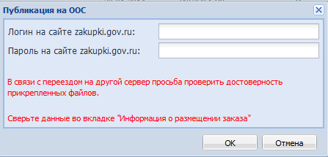
Рис. 258 Окно ввода логина, пароля от личного кабинета ЕИС
Если в изменении к извещению было использование изменение цены/количества через кнопку «Изменить количество/цену», необходимо согласовать извещение с Уполномоченным органом и Финансовым органом.
Порядок смены статусов в этом случае:
Формирование – Заказчик –> На экспертизе – Заказчик –> Формирование – УО –> На экспертизе – УО –> Утверждено (УО) –> Согласование изменений и отказов в ФО (ДКМФ РТ).
В этом случае опубликовать изменение к извещению можно на статусе «Согласование изменений и отказов в ФО», при условии, что в графе «Проверка финансовым органом» указано «Согласовано ДКМФ РТ».
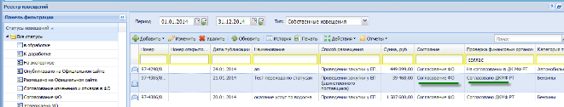
Рис. 259 Состояние проверки финансовым органом и статуса изменения к извещению

Совместные торги

Этапы создания извещения при проведении совместных торгов

Создание заявки Акцептором
Для участия в совместных торгах акцептору необходимо при формировании заявки во вкладке «Основная» проставить флаг «Совместные торги» (Рис. 260).
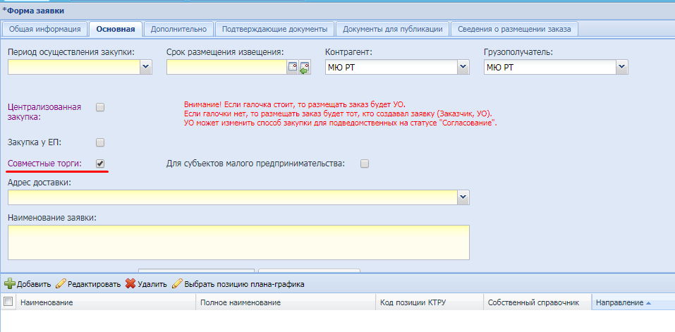
Рис. 260 Вкладка «Основная». Флаг «Совместные торги»
В системе реализована возможность фильтрации заявок, участвующих в совместных торгах. Фильтрация осуществляется в личном кабинете Акцептора, путем выбора реестра заявок фильтра «Совместные торги».
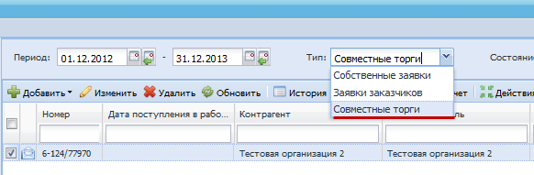
Рис. 261 Установка фильтра
После прохождения процедуры согласования, заявка может быть использована Организатором СТ для направления предложения о Совместных торгах.

Формирование предложения о совместном торге Организатором СТ
Организатором СТ формируется лот (п.7.1), при этом в него включается собственная заявка. Сформированный лот находится в статусе «Формирование». Для выбора заявок доступных для организации совместных торгов необходимо выбрать сформированный лот в реестре лотов и изменить его спецификацию. Для этого следует в меню кнопки «Действие» выбрать «Изменить спецификацию лота» (Рис. 262).
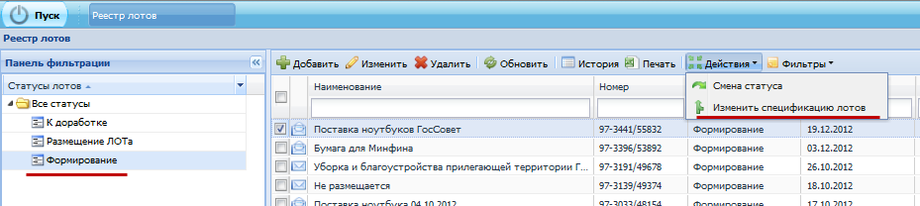
Рис. 262 Изменение спецификации лота
Откроется окно, содержащее список заявок, согласованных ФО в статусе «Размещение заказа. Для отображения заявок, относящимся к совместным торгам, следует выбрать фильтр «Совместные торги».
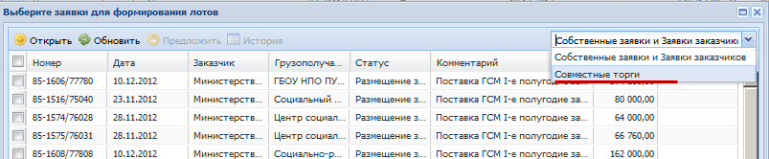
Рис. 263 Установка фильтра «Совместные торги»
Для просмотра заявки следует выбрать нужную, и нажать кнопку «Открыть».
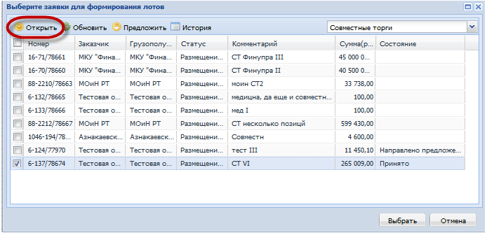
Рис. 264 Выбор заявки для просмотра
Для направления предложения о совместных торгах следует нажать кнопку «Предложить».
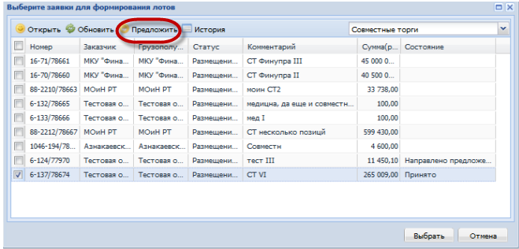
Рис. 265 Выбор заявки для направления предложения на участие
в совместных торгах
Откроется окно «Предложение совместного торга».
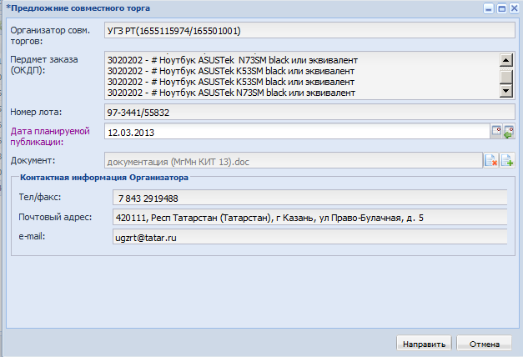
Рис. 266 Предложение совместного торга
Поля «Дата планируемой публикации» и «Документ» обязательные для заполнения. Группа полей «Контактная информация Организатора» заполняется автоматически из справочника «Мое учреждение». В поле «Организатор совм. торгов» отображается наименование ИНН и КПП Организатора СТ. В поле «Предмет заказа (ОКДП)» информация о кодах ОКДП и наименованиях товарных позиций, указанных в лоте. В поле «Номер лота» отображается номер лота организатора СТ.
Для направления предложения для Акцептора следует нажать кнопку «Направить» (Рис. 267).
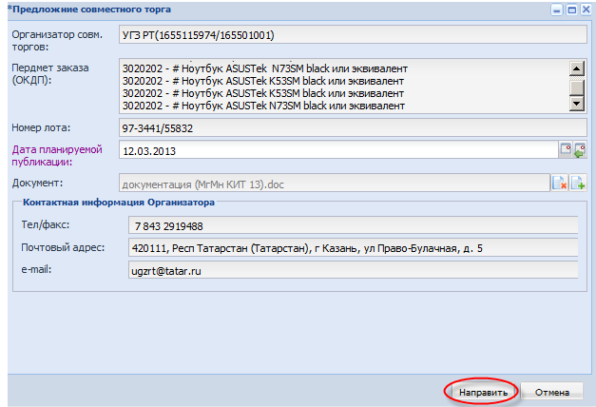
Рис. 267 Кнопка «Направить»
После нажатия кнопки, в колонке «Состояние» в строке выбранной заявки отобразиться значение «Направлено предложение» (Рис. 268).
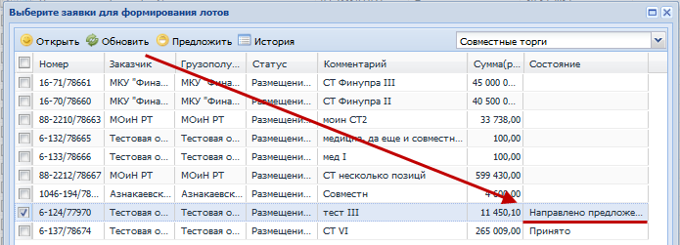
Рис. 268 Выбор заявок для формирования лота

Рассмотрение предложения о СТ Акцептором
Для просмотра поступивших предложений на рабочем столе Акцептора следует в окне «Предложения о совместных торгах» нажать кнопку «Просмотреть» (Рис. 269).
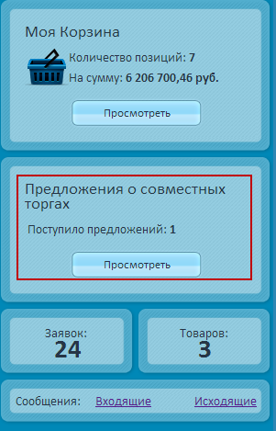
Рис. 269 Кнопка «Просмотреть» для предложений о совместных торгах
Откроется окно, содержащее список предложений о совместных торгах (Рис. 270). Для ознакомления с предложением о совместном торге следует нажать кнопку «Открыть».
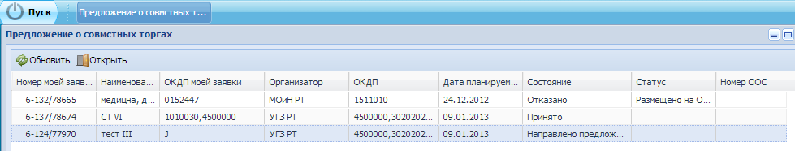
Рис. 270 Предложение о совместных торгах
После нажатия кнопки «Открыть» откроется предложение совместного торга.
В поле «Мой комментарий» есть возможность ввода комментария. Для принятия или отклонения предложения следует нажать кнопку «Принять» или «Отклонить» соответственно (Рис. 271).
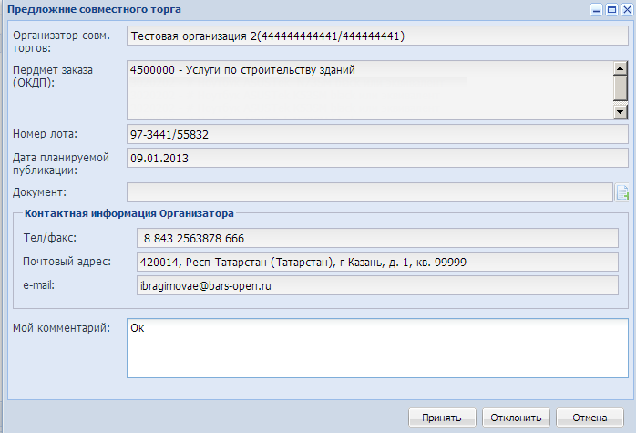
Рис. 271 Предложение совместного торга
Если предложение было принято, то в окне, содержащем список предложений, в колонке «Состояние» отобразится «Принято», при этом у Организатора СТ в окне «Выбора заявок» у также отобразится аналогичное состояние. Аналогичная ситуация в случае отклонения предложения.
Если предложение было отклонено, то у Заказчика есть возможность самостоятельного размещения заказа. Для этого, следует сформировать лот и включить в него заявку.

Включение заявки в извещение о СТ Организатором СТ
Организатор СТ может включить в лот товарные позиции выбранной заявки, только в том случае, если данное предложение было принято акцептором (возможно включение нескольких товарных позиций) (Рис. 272).
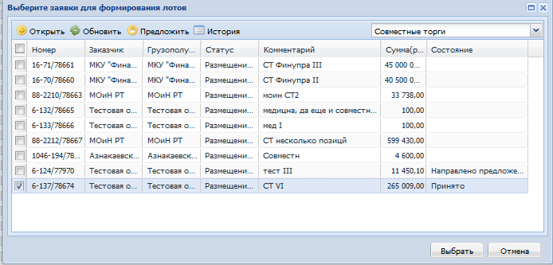
Рис. 272 Выбор заявок для формирования лота
Для включения товарных позиций в лот, Организатору совместных торгов следует нажать кнопку «Выбрать», после чего нажав правой кнопкой мыши товарную позицию, перетащить его в лот (Рис. 273).
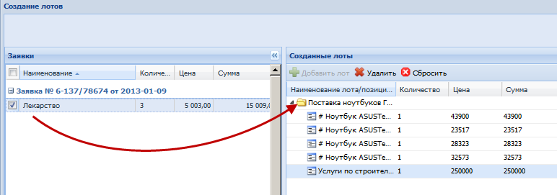
Рис. 273 Включение товарных позиций в лот
Организатором СТ после сохранения лота и смены его статуса на «Размещение лота», формируется извещение. При формирования извещения во вкладке «Информация о размещении заказа» при заполнении информации об обеспечении заявки и/или обеспечении исполнения контракта, при выборе расчетных счетов, у Организатора СТ есть возможность выбора счетов акцепторов из справочников Акцепторов.
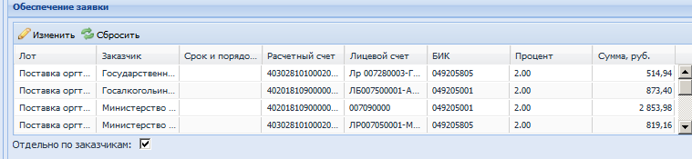
Рис. 274 Заполнение информации об обеспечении заявки

Формирование сведений о контракте по результатам СТ
По итогам размещения каждый из участников совместного размещения формирует контракт по результатам закупки.

Реестр Контрактов
Для входа в реестр контрактов необходимо выбрать пункт меню «Контракты» на рабочем столе (Рис. 275).
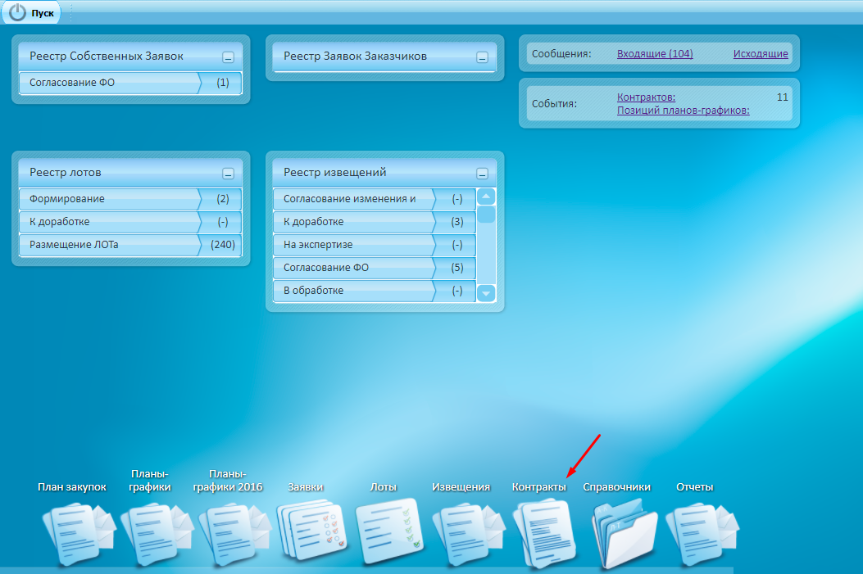
Рис. 275 Иконка «Контракты»

Сведения о контракте по результатам определения поставщика

Формирование сведений о контракте
Для формирования сведений о контракте по результатам определения поставщика необходимо в реестре контрактов нажать кнопку «Добавить» и выбрать контракт по результатам определения поставщика (Рис. 276).
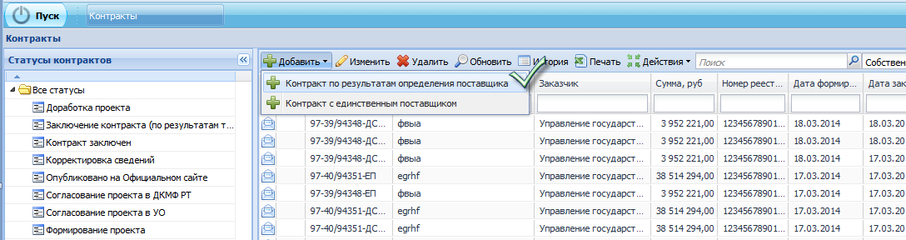
Рис. 276 Добавление контракта
В открывшемся окне необходимо выбрать опубликованное извещение, лот. Протокол выбирать необязательно (Рис. 277).
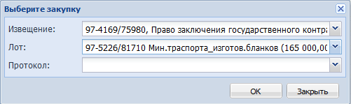
Рис. 277 Формирование сведений о новом контракте по результатам определения поставщика. Выбор лота и извещения
После нажатия кнопки «ОК» откроется форма создания сведений о контракте (Рис. 278).
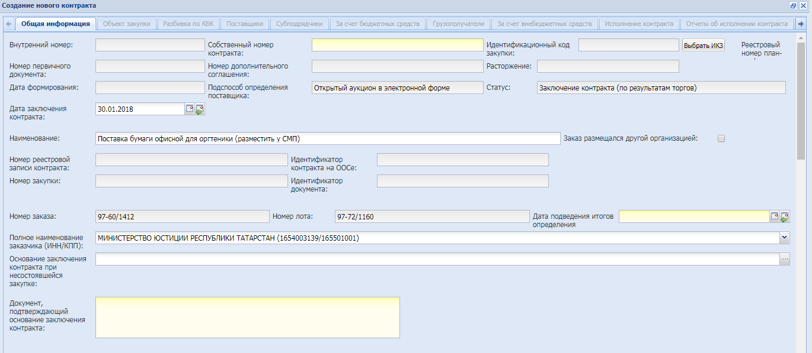
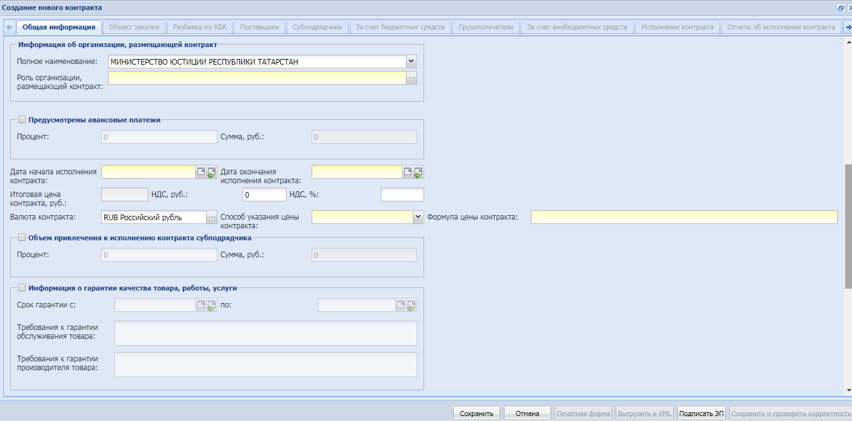
Рис. 278 Форма создания сведений о контракте
Во вкладке «Общая информация» необходимо указать следующие обязательные поля:
собственный номер контракта;
документ, подтверждающий основание заключения контракта;
дата подведения итогов определения поставщика;
срок исполнения;
роль организации, размещающей контракт;
дата начала и окончания исполнения контракта;
способ указания цены;
Формула цены контракта
Часть полей заполняется автоматически с возможностью редактирования данных.
Во вкладке «Объект закупки» обязательное к заполнению поле «Заключение контракта на:». В этой вкладке есть возможность изменить сумму контракта, сложившуюся после проведения процедур определения поставщика. Для этого необходимо выделить предмет контракта и нажать кнопку «Изменить», после чего отредактировать сумму, поставив флаг «Ручной ввод».
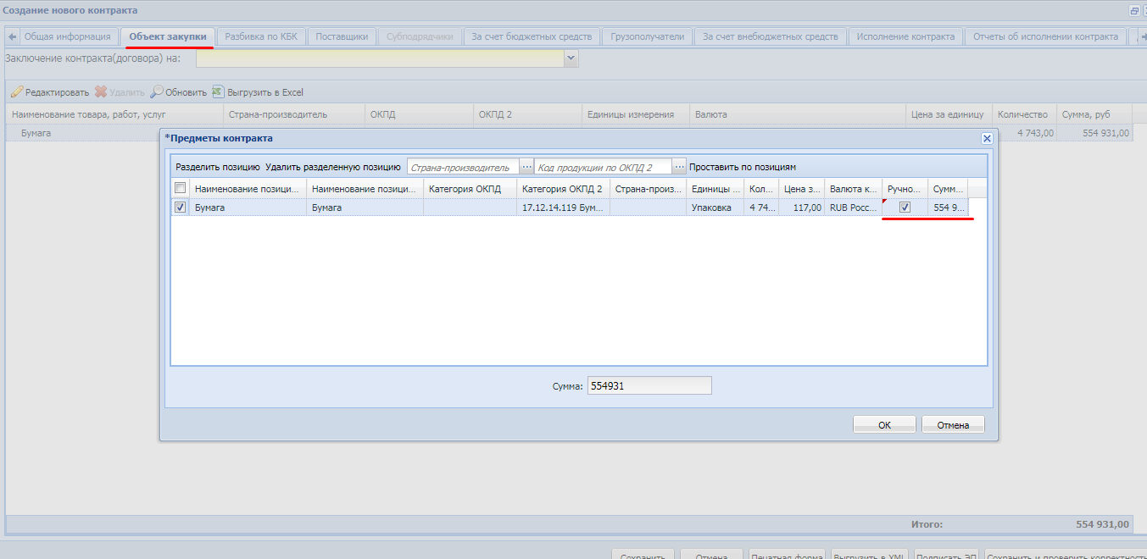
Рис. 279 Форма создания сведений о контракте
Во вкладке «Разбивка по КБК» отражается КБК, указанный в извещении.
Для корректировки данных необходимо двойным щелчком мыши открыть форму разбивки КБК и изменить тип финансирования, КБК, Источник финансирования, а так же добавить дополнительное КБК, если в контракте присутствуют нераспределенные предметы контракта.
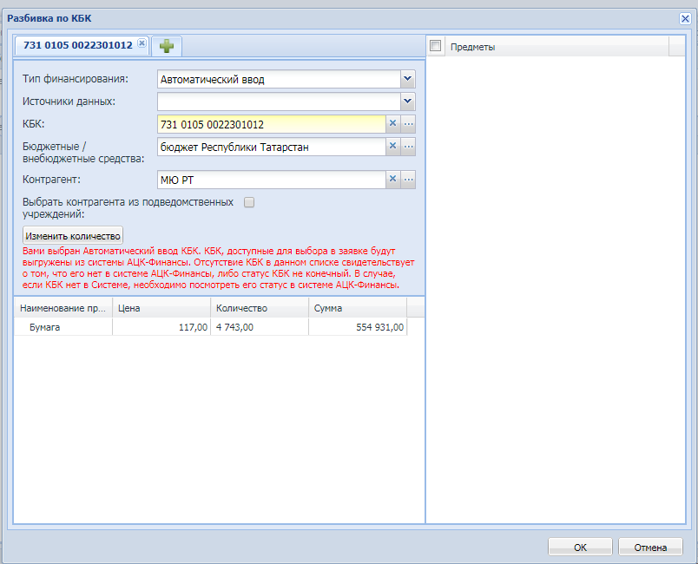
Рис. 280 Вкладка «Разбивка по КБК».
Во вкладке «Поставщики» указать информацию о поставщиках. Для этого нажать на кнопку «Добавить» и заполнить появившееся окно можно вручную, подтянуть данные из справочника «Поставщики» если это коммерческая организация, или, если поставщиком является Государственный контрагент – выбрать его из реестра контрагентов Системы (Рис. 281).
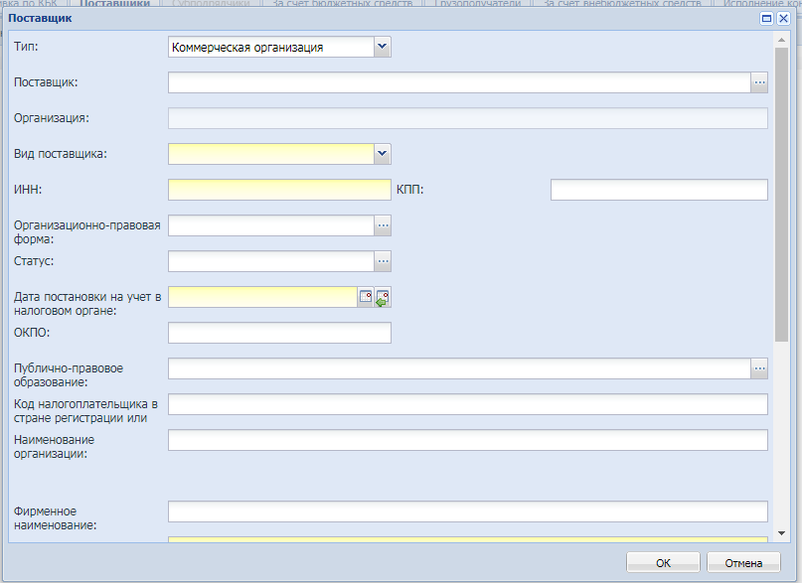
Рис. 281 Вкладка «Поставщики»
Далее необходимо во вкладках «За счет бюджетных средств» и «За счет внебюджетных средств» распределить сумму контракта по этапам оплаты.
Во вкладке «За счет бюджетных средств» необходимо нажать кнопку «Добавить» и заполнить этап, подэтап оплаты, сумму контракта на период, КБК, примечание. Также необходимо указать вид бюджета.
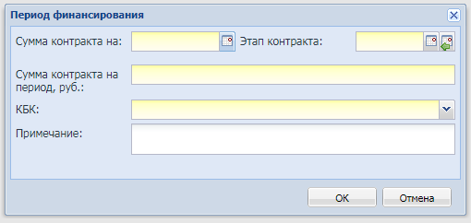
Рис. 282 Вкладка «За счет бюджетных средств».
Во вкладке «За счет внебюджетных средств» необходимо нажать кнопку «Добавить» и заполнить этап, подэтап оплаты, сумму контракта на период, КОСГУ, примечание.
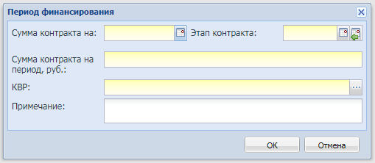
Рис. 283 Вкладка «За счет внебюджетных средств».
Во вкладке «Грузополучатели» при нажатии кнопки «Добавить» необходимо выбрать контрагента-грузополучателя.
Во вкладке «Документы» есть прикрепить необходимые для заключения контракта документы, например копию контракта. Нажав кнопку «Добавить» в открывающемся окне необходимо указать номер, название, дату, тип документа и прикрепить сам документ (Рис. 284).
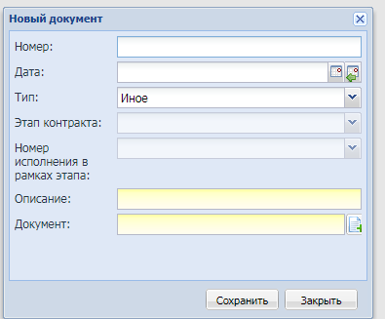
Рис. 284 Вкладка «Документы».
Для заполнения вкладки «Протоколы несоответствий» необходимо нажать на кнопку «Добавить» и заполнить номер, дату, название документа, а так же прикрепить сам документ (Рис. 285).
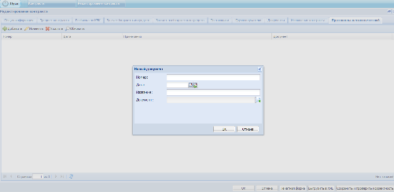
Рис. 285 Вкладка «Протокол несоответствий»
Заполнив вкладки и нажав кнопку «ОК» сведения о новом контракте отразятся в реестре контрактов.
Начальным статусом контракта по результатам торгов будет статус «Заключение контракта (по результатам торгов)».

Смена статусов контракта по результатам определения поставщика
После того как новый контракт по результатам торгов сформирован необходимо поменять его статус. Для этого на верхней панели нужно нажать кнопку «Действия» и выбрать команду «Смена статуса» (Рис. 286).
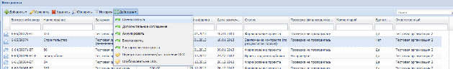
Рис. 286 Смена статуса контракта по результатам определения поставщика
В открывающемся окне выбрать статус «Контракт заключен» (Рис. 287).
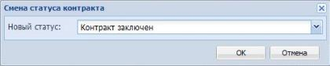
Рис. 287 Смена статуса контракта по результатам определения поставщика на «Контракт заключен»
Далее необходимо сменить статус контракта на «Опубликовано на Официальном сайте» либо передать проект контракта на ЕИС через автоматическую публикацию.

Передача сведений о контракте на ЕИС
Для автоматической публикации проекта контракта на ЕИС необходимо нажать кнопку «Действия» и выбрать «Опубликовать на ЕИС» (Рис. 288).
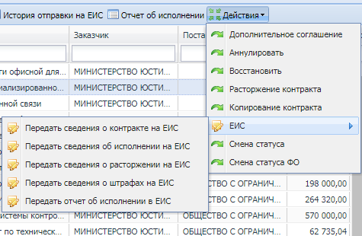
Рис. 288 Передача проекта контракта на ЕИС
Откроется окно ввода логина и пароля от личного кабинета ЕИС (Рис. 289).
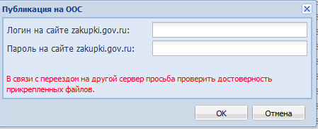
Рис. 289 Окно ввода логина и пароля от личного кабинета ЕИС

В настоящий момент порядок смены статусов сведений о контрактах по результатам определения поставщика в ЭМ следующий, в случае, если сведения передаются на ЕИС автоматически:

Заключение контракта (по результатам торгов) –> Контракт заключен –> В обработке (если контракт попадет в обработку) –> Интегрировано –> Опубликовано на ЕИС

После перевода сведений на ЕИС в Открытую часть ЕИС в ЭМ придет автоматически номер реестровой записи, после чего статус контракта сменится на «Опубликовано на ЕИС» автоматически.

При этом УО заказчика наделен следующими полномочиями:
может со статуса «Опубликовано на ЕИС» вернуть сведения на статус «Корректировка сведений»;
может со статуса «Интегрировано» вернуть сведения на статус «Корректировка сведений»;
переводить со статуса «Контракт заключен» на статус «Опубликовано на ЕИС» контракты тех заказчиков, которые не имеют ЭЦП (Заказчики, имеющие ЭЦП, переводят на статус «Опубликовано на ЕИС» самостоятельно).
Внимание! Изменения в порядке смены статусов касаются только сведений о контрактах по результатам определения поставщика (в том числе по результатам закупок у единственного поставщика, если размещалось извещение).

Порядок смены статусов контрактов с ед.поставщиком, формируемых без извещения, доп.соглашений, расторжений остается прежним. Напоминаем некоторые особенности:

Порядок смены статусов контрактов с ед.поставщиком без извещений, всех Доп.соглашений, всех Расторжений:

Формирование –> Согласование проекта в УО –> Согласование проекта в ДКМФ РТ –> Контракт заключен –> Проект план на публикацию –> Опубликовано на ЕИС

Вернуть на статус «В доработку» могут:
Со статуса «Согласование проекта в УО» – УО заказчика;
Со статуса «Контракт заключен» – ВСЕ заказчики;
Со статуса «Проект план на публикацию», «Опубликовано на ЕИС» – только Финансовый орган (ДКМФ РТ).

Сведения о контракте с единственным поставщиком

Формирование сведений о контракте
При выборе контракта с единственным поставщиком после нажатия кнопки «Добавить с единственным поставщиком» открывается форма создания проекта сведений о новом контракте.
Форма заполнения контракта с единственным поставщиком аналогична форме контракта по результатам торгов, описанного в предыдущем разделе, за исключением следующего:
необходимо заполнить обязательное поле «Основание заключения контракта с единственным поставщиком»;
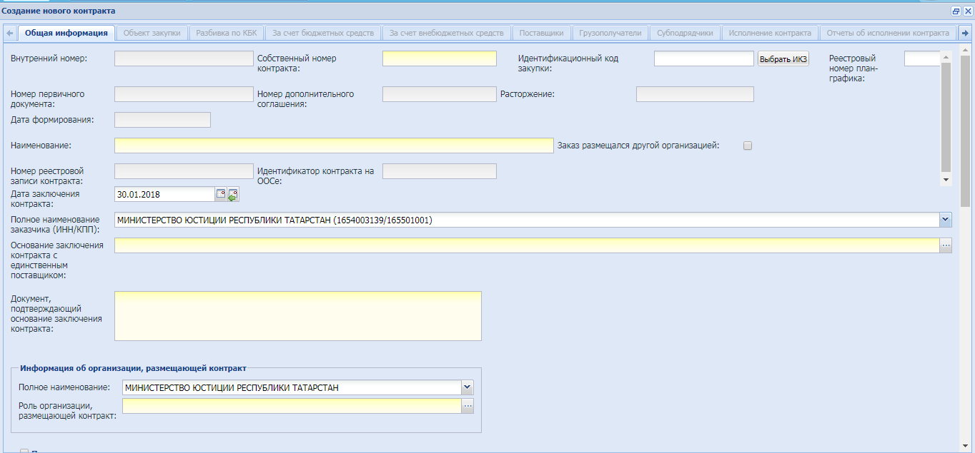
Рис. 290 Поле «Основание заключения контракта с единственным поставщиком»
Во вкладке «Объект закупки» необходимо заполнить обязательное поле «Заключение контракта на:». Данные можно заполнить как в ручную, так и выбрать из справочников.
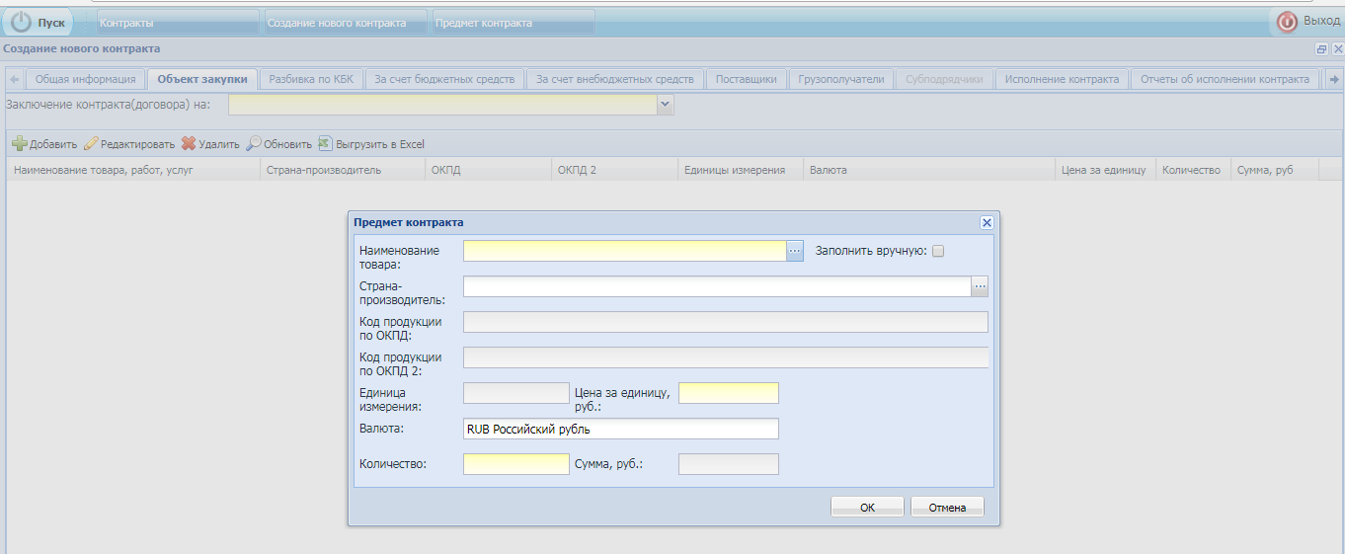
Рис. 291 Заполнение объекта закупки
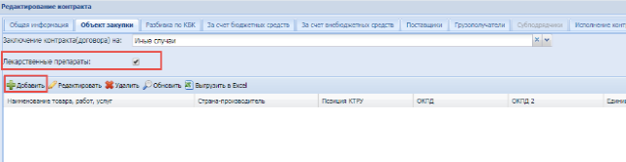
В случае, если во вкладку «Объект закупки» необходимо добавить лекарственный препарат, устанавливается признак «Лекарственные препараты», при этом при добавлении объекта закупки будет возможность добавить лекарственный препарат из справочника «Лекарственные препараты»

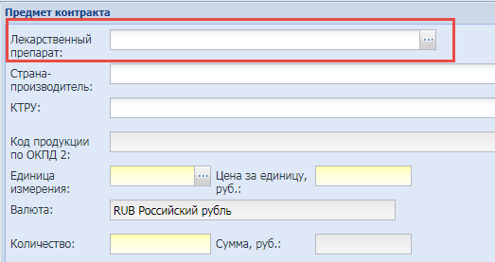

Смена статусов контракта с единственным поставщиком
Начальным статусом контракта с единственным поставщиком является «Формирование проекта». Далее необходимо сменить статус контракта на «Согласование проекта в УО». Для этого нажав кнопку «Действия» нужно выбрать команду «Смена статуса» (Рис. 292).
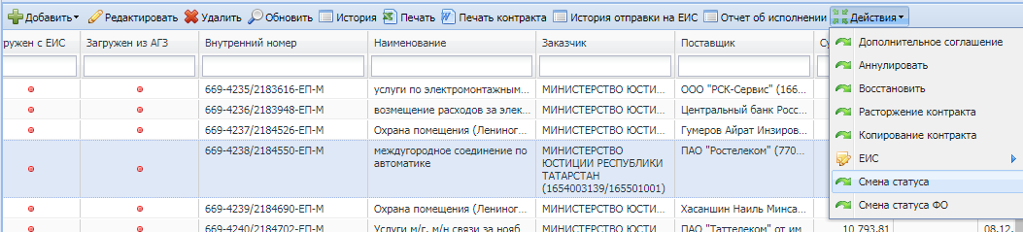
Рис. 292 Смена статуса контракта с единственным поставщиком
В открывающемся окне необходимо выбрать статус «Согласование проекта в УО» и нажать кнопку «ОК» (Рис. 293).
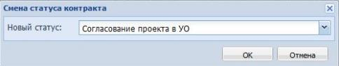
Рис. 293 Смена статуса контракта с единственным поставщиком на «Согласование проекта в УО»
Смена статуса контракта отразится в реестре контрактов. Направленные на проверку Уполномоченный орган контракты отражаются в папке «Контракты» в главном меню.
При нажатии на папку «Контракты» открывается реестр сведений о контрактах.
Для того чтобы просмотреть сведения о подведомственных контрактах, пользователь УО должен выбрать на верхней панели тип контрактов «Контракты подведомственные» (Рис. 294).
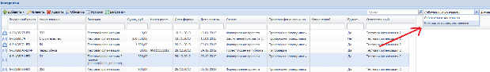
Рис. 294 Выбор УО подведомственных контрактов из реестра сведений о контрактах
В реестре подведомственных контрактов отражаются контракты направленные заказчиками на проверку (Рис. 295).
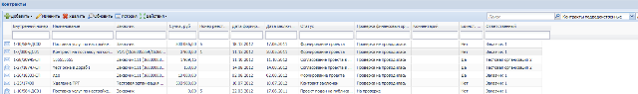
Рис. 295 Реестр подведомственных контрактов
Для контрактов с Единственным поставщиком статусы документа следующие: Формирование проекта –> Согласование проекта в УО –> Согласование проекта в ФО –> Контракт заключен –> Опубликовано на Официальном сайте.
Автоматическая передача контракта на ЕИС описана в разделе 9.2.

Сведения об изменении контракта (дополнительные соглашения)
Для внесения изменений в опубликованный контракт необходимо выделить контракт, в который требуется внести изменения и нажать кнопку «Действия» – «Дополнительное соглашение».
Условия, необходимые для возможности внесения изменений в контракт:
контракт должен находиться на статусе «Опубликовано на Официальном сайте» / «Проект подан на публикацию»;
должен быть указан номер реестровой записи в форме контракта.
Примечание. При переводе сведений о контракте в Открытую часть ЕИС на следующий день номер реестровой записи контракта подгружается в систему автоматически.
Внимание! В том случае, если сведения были сформированы на ЕИС вручную, автоматически номер реестровой записи в Систему не подгрузится. Номер также не подгрузится, если сведения о контракте сформировать в Системе, передать на ЕИС, удалить в личном кабинете на ЕИС, сформировать на ЕИС вручную.
Номер придет автоматически только в случае перевода в открытую часть ЕИС сведений, сформированных и переданных на ЕИС через Электронный магазин.

При создании дополнительного соглашения к контракту в форме контракта становятся обязательными поля:
тип изменения;
описание изменений;
реквизиты документа, являющегося основание;
дата заключения соглашения.
Поле «Комментарий» является необязательным к указанию.
Обоснование изменения цены контракта становится обязательным, только если меняется сумма предмета контракта (Рис. 296).

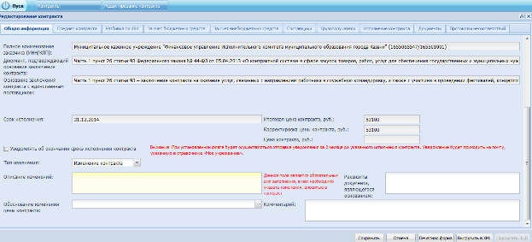
Рис. 296 Форма дополнительного соглашения
Заполнение остальных вкладок аналогично формированию сведений о контракте по результатам закупки и с единственным поставщиком. Порядок смены статусов дополнительного соглашения аналогичен порядку смены статуса контракта с единственным поставщиком.

Сведения о расторжении контракта
Для внесения сведений о расторжении контракта необходимо выделить контракт, который требуется расторгнуть и нажать кнопку «Действия» – «Расторжение».
Условия, необходимые для возможности расторжения контракта:
контракт должен находиться на статусе «Опубликовано на Официальном сайте» / «Проект подан на публикацию»;
должен быть указан номер реестровой записи в форме контракта.
Примечание. При переводе сведений о контракте в Открытую часть ЕИС на следующий день номер реестровой записи контракта подгружается в систему автоматически.
Внимание! В том случае, если сведения были сформированы на ЕИС вручную, автоматически номер реестровой записи в Систему не подгрузится. Номер также не подгрузится, если сведения о контракте сформировать в Системе, передать на ЕИС, удалить в личном кабинете на ЕИС, сформировать на ЕИС вручную.
Номер придет автоматически только в случае перевода в открытую часть ЕИС сведений, сформированных и переданных на ЕИС через Электронный магазин.

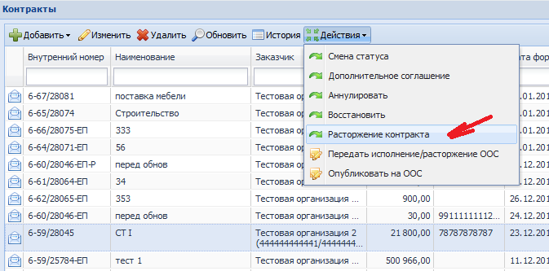
Рис. 297 Действие «Расторжение контракта»
После нажатия действия «Расторжение контракта» появляется копия формы контракта. Редактирование становиться доступно после нажатия кнопки «Ок», т.е. после сохранения расторжения контракта. При этом к номеру контракта приписывается постфикс Р. После открытия документа «Р» для редактирования доступны вкладки «Исполнение контракта» и «Расторжение контракта».
Для заполнения сведений о расторжении необходимо в форме контракта перейти к вкладке «Расторжение контракта и заполнить следующие обязательные поля:
дата расторжения, прекращение действия контракта;
основание и причина прекращения действия контракта;
основание для расторжения контракта.
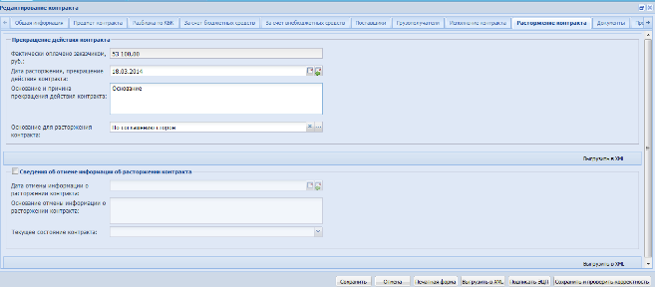
Рис. 298 Вкладка «Расторжение контракта»
Во вкладке «Исполнение» необходимо заполнить сведения об исполнении контракта. При нажатии кнопки «Добавить» необходимо выбрать этап контракта. В поле «Признак закрытия исполнения по этапу» следует выбирать «Промежуточный», если данный этап не является последним этапом. Следует выбирать «Окончательный», если этап является последним (Рис. 299).
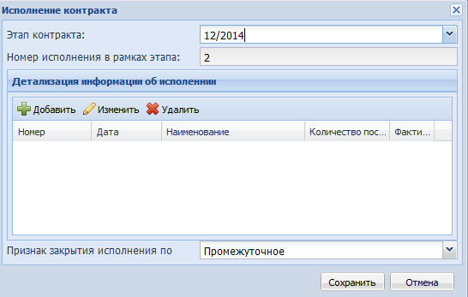
Рис. 299 Вкладка «Исполнение контракта»
В таблице «Детализация информации об исполнении» необходимо нажать кнопку «Добавить» и заполнить номер, дату, наименование документа, объем поставленных товаров, выполненных работ, оказанных услуг, сумму фактической оплаты (Рис. 300).
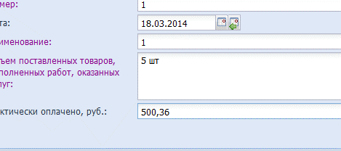
Рис. 300 Добавление нового документа
Во вкладке «Документы» необходимо добавить документы об исполнении контракта, а также документы, подтверждающие приемку товара (Рис. 301).
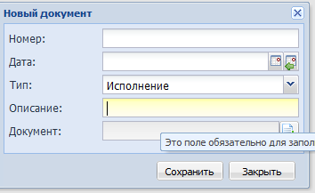
Рис. 301 Добавление нового документа
После сохранения контракта необходимо согласовать расторжение по статусам. Порядок согласования аналогичен порядку согласования контрактов с единственным поставщиком. Для автоматической передачи сведений о расторжении на ЕИС необходимо воспользоваться пунктом меню «Действия» – «Передать исполнение/расторжение на ЕИС».

Сведения об исполнении контракта
Условия, необходимые для возможности исполнения контракта:
контракт должен находиться на статусе «Опубликовано на Официальном сайте» / «Проект подан на публикацию»;
должен быть указан номер реестровой записи в форме контракта.
Примечание. При переводе сведений о контракте в Открытую часть ЕИС на следующий день номер реестровой записи контракта подгружается в систему автоматически.
Внимание! В том случае, если сведения были сформированы на ЕИС вручную, автоматически номер реестровой записи в Систему не подгрузится. Номер также не подгрузится, если сведения о контракте сформировать в Системе, передать на ЕИС, удалить в личном кабинете на ЕИС, сформировать на ЕИС вручную.
Номер придет автоматически только в случае перевода в открытую часть ЕИС сведений, сформированных и переданных на ЕИС через Электронный магазин.

Для заведения сведений об исполнении контракта необходимо во вкладке «Исполнение» заполнить сведения об исполнении контракта. При нажатии кнопки «Добавить» необходимо выбрать этап контракта. В поле «Признак закрытия исполнения по этапу» следует выбирать «Промежуточный», если данный этап не является последним этапом. Следует выбирать «Окончательный», если этап является последним.
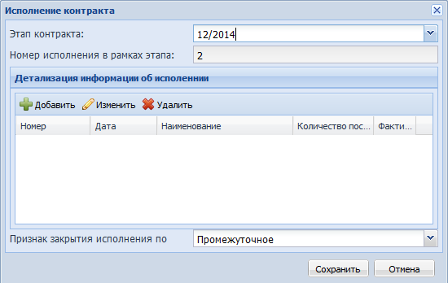
Рис. 302 Сведения об исполнении контракта
В таблице «Детализация информации об исполнении» необходимо нажать кнопку «Добавить» и заполнить номер, дату, наименование документа, объем поставленных товаров, выполненных работ, оказанных услуг, сумму фактической оплаты.
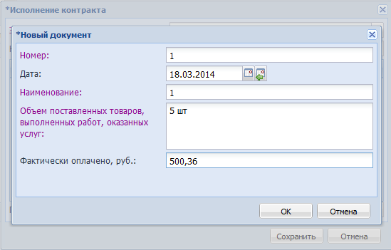
Рис. 303 Сведения об исполнении контракта
Во вкладке «Документы» необходимо добавить документы об исполнении контракта, а также документы, подтверждающие приемку товар а (Рис. 304).
Рис. 304 Добавление документа об исполнении контракта
Сведения об исполнении согласования не проходят. Для автоматической передачи сведений об исполнении контракта на ЕИС необходимо воспользоваться пунктом меню «Действия» – «Передать исполнение/расторжение на ЕИС».

Проведение закупки у единственного поставщика в системе согласно статье 93 44-ФЗ

Закупка у единственного поставщика по основаниям, предусмотренным пунктами 1 – 3, 6 – 8, 11 – 14, 16 – 19 части 1 статьи 93
Для заключения контракта с единственным поставщиком по основаниям, предусмотренным пунктами 1 – 3, 6 – 8, 11 – 14, 16 – 19 части 1 статьи 93, в системе необходимо сформировать извещение об осуществлении закупки у единственного поставщика. Предварительно заказчикам необходимо сформировать заявку.
Для формирования заявки необходимо зайти в реестр заявок и добавить простую заявку, при этом в форме заявки необходимо поставить единственный флаг «Закупка у ЕП» (Рис. 305).
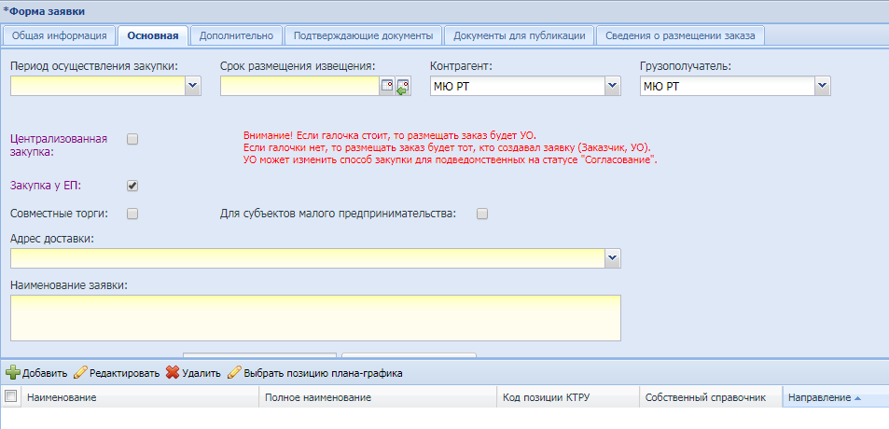
Рис. 305 Признак «Закупка у ЕП» в заявке
Заявка с ЕП согласование с Уполномоченным и Финансовым органом не проходит, согласование будет происходить на уровне извещения.
Созданная заявка будет находиться на статусе «Формирование» (Рис. 306).
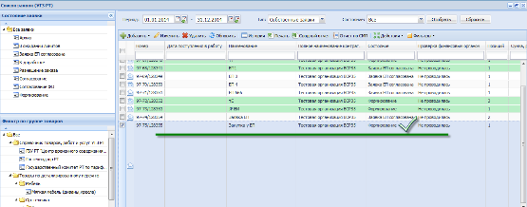
Рис. 306 Статус заявки в реестре заявок
Необходимо сменить статус на «Включение в лот заявки с ЕП» через «Действия» – «Смена статуса» (Рис. 307).
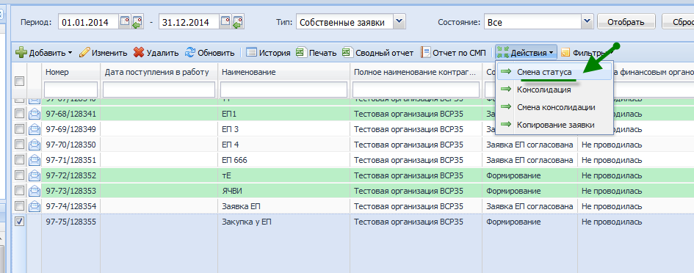
Рис. 307 Смена статуса заявки
В окне смены статуса заявки выбрать «Включение в лот заявки с ЕП» (Рис. 308).
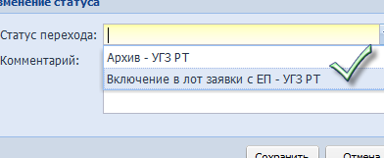
Рис. 308 Выбор статуса перехода заявки
На этом статусе заявку можно включить в лот.
Для формирования лота необходимо зайти в реестр лотов, добавить лот, выбрать согласованную заявку, сохранить лот (Рис. 309).
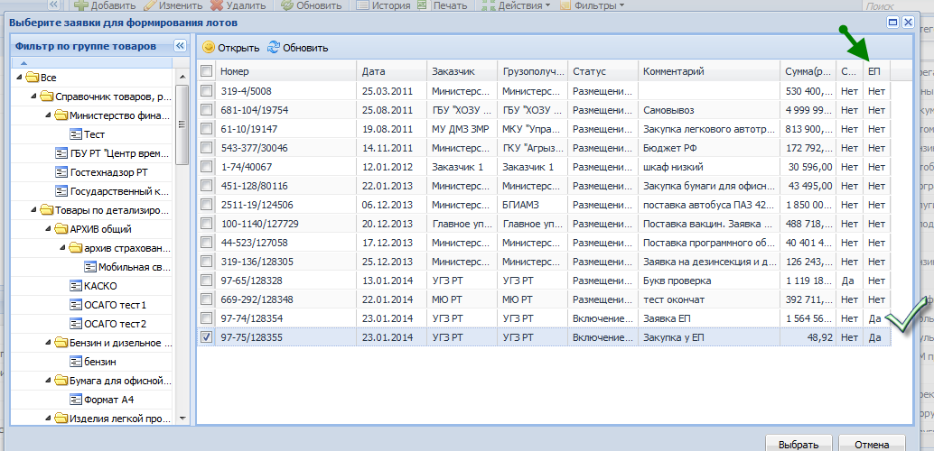
Рис. 309 Окно выбора заявок для формирования лота. Отображение в окне наличия признака закупки у ЕП у заявок
Обращаем внимание: В окне выбора заявок для лота имеется колонка «ЕП». Если значение «Да», значит заявка с признаком ЕП. Если значение «Нет», это заявка без признака ЕП, например, централизованная закупка.
Важно: в один лот нельзя включить несколько заявок с разным признаком ЕП. Т.е. в лот можно включить товарные позиции заявок, у которых один и тот же признак ЕП (либо у всех «Нет», либо у всех «Да»). В противном случае система выдаст сообщение (Рис. 310).
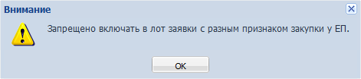
Рис. 310 Сообщение системы в случае выбора заявок с разным признаком
закупки у ЕП
После выбора необходимых заявок откроется окно создания лота, слева будут товарные позиции данной заявки (Рис. 311).
Рис. 311 Выбор товарных позиций для формирования лота
Необходимо перетащить необходимые товарные позиции из левой части в правую – в название лота (Рис. 312).
Рис. 312 Перетаскивание товарных позиций в лот
Выбранная товарная позиция отобразится в списке (Рис. 313).
Рис. 313 Отображение выбранной товарной позиции в форме лота
Необходимо сохранить лот, нажав на кнопку «Сохранить» (Рис. 314).
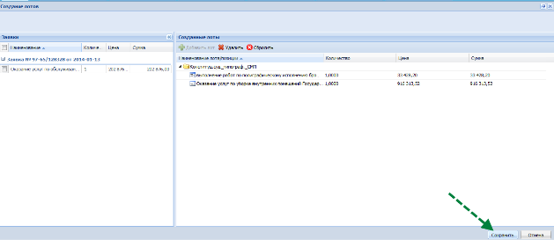
Рис. 314 Кнопка «Сохранить» в окне формирования лота
После формирования лота лот отразится в реестре лотов, при этом в колонке «ЕП» будет стоять признак «Да» (Рис. 315).
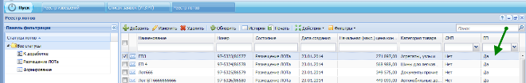
Рис. 315 Фильтр в лотах по признаку закупки у ЕП
Далее необходимо сменить статус лота на «Размещение лота». На данном статусе лот доступен для включения в извещение.
Для формирования извещения необходимо зайти в реестр извещений и добавить «Проведение закупки у ЕП (единственного поставщика)».
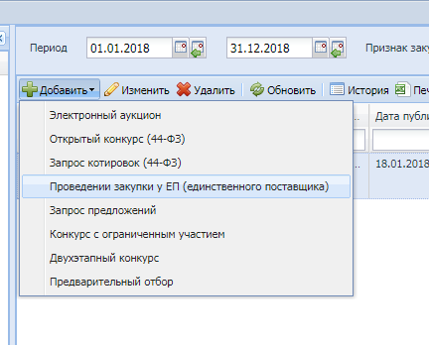
Рис. 316 Добавление извещения об осуществлении закупки у ЕП
Откроется форма создания извещения о закупке.
Необходимо заполнить общую информацию, добавить лот.
Обращаем внимание: в извещение о закупке у ЕП можно добавить только тот лот, у которого признак ЕП – «Да».
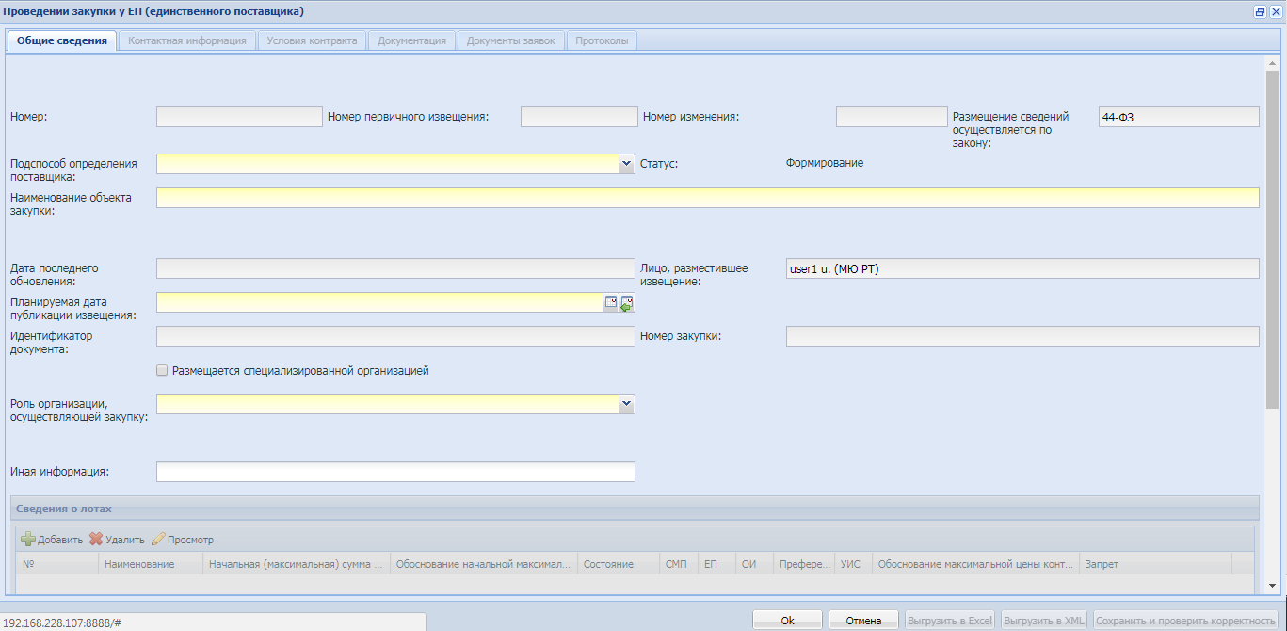
Рис. 317 Заполнение общей информации в извещении
Во вкладке «Контактная информация» заполнить контактную информацию (Рис. 318).
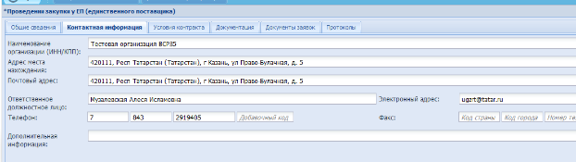
Рис. 318 Заполнение контактной информации в извещении
Во вкладке «Условия контракта» необходимо указывать место и срок поставки, Ограничение участия в определении поставщика (подрядчика, исполнителя), установленное в соответствии с ФЗ (согласно п.4 ст.42 Федерального закона № 44-ФЗ), Информация об обеспечении контракта (если условиями контракта установлено такое требование).
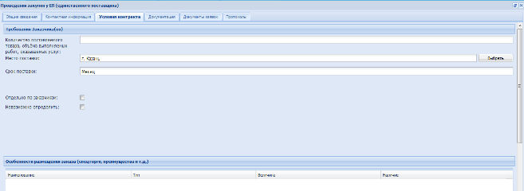
Рис. 319 Заполнение условий контракта
Во вкладке «Документация» при наличии необходимо прикрепить сопроводительную документацию (Рис. 320).
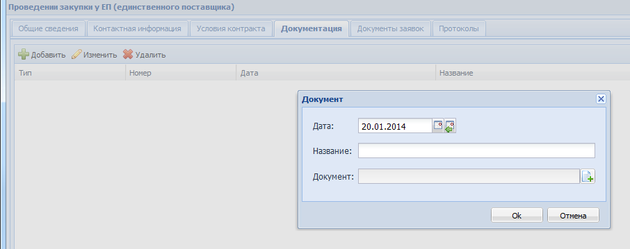
Рис. 320 Добавление документации в извещение
После сохранения извещения необходимо согласовать извещение с Уполномоченным органом, с Финансовым органом. Согласование осуществляется путем смены статуса (Рис. 321).
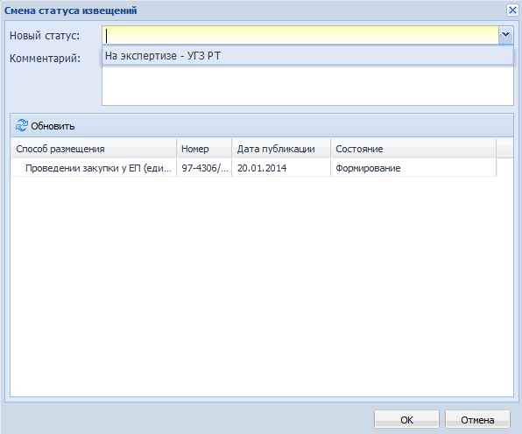
Рис. 321 Смена статуса извещения
Порядок смены статуса извещений по закупке у ЕП следующий:
1) Для извещений, сформированных заказчиками: [Формирование/ На экспертизе (Заказчик)/ Формирование (УО)/ Утверждено-УО/ Согласование ФО];
2) Для собственных извещений Уполномоченного органа: [Формирование/ На экспертизе (УО)/ Утверждено-УО/ Согласование ФО].

Стадии согласования извещения Финансовым органом можно увидеть в реестре извещений в колонке «Проверка финансовым органом» (Рис. 322).
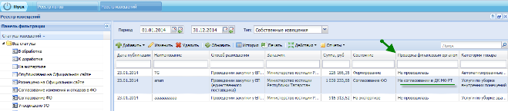
Рис. 322 Состояние проверки извещения финансовым органом
Когда в указанной колонке будет состояние «Согласовано ДКМФ РТ» (Рис. 323).
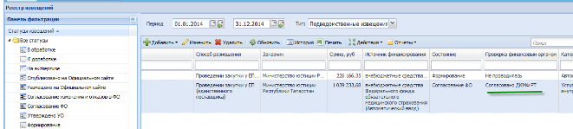
Рис. 323 Состояние конечного согласования извещения финансовым органом
После согласования извещения с финансовым органом извещение можно передать на ЕИС. Публикация осуществляется со статуса «Согласование ФО», при условии, что состояние проверки финансовым органом – «Согласовано ДКМФ РТ».
Важно! После согласования извещения финансовым органом ответственным по извещению становятся:
Заказчик – если он имеет ЭЦП (В Справочнике – «Мое учреждение» – вкладка «ЭЦП» – есть флаг «Организация имеет право подписи на ЕИС». В этом случае передачу извещения на ЕИС осуществляет сам заказчик.
Уполномоченный орган заказчика – если Заказчик, формировавший извещение, ЭЦП не имеет. В этом случае передачу извещения на ЕИС осуществляет уполномоченный орган.

Для передачи извещения на ЕИС необходимо выделить извещение, выбрать пункт меню «Действия» – «ЕИС» – «Опубликовать на ЕИС», в окне отправки на ЕИС ввести логин и пароль от личного кабинета на ЕИС (Рис. 324).
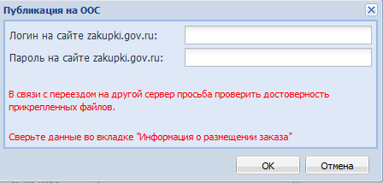
Рис. 324 Окно отправки извещения на ЕИС, ввод логина и пароля
После успешной публикации извещение появится в закрытой части ЕИС в реестре закупок (44-ФЗ).
После публикации извещения необходимо сформировать контракт.
Для формирования контракта с единственным поставщиком по вышеуказанным основаниям необходимо зайти в реестр контрактов и добавить контракт по результатам определения поставщика (Рис. 325).
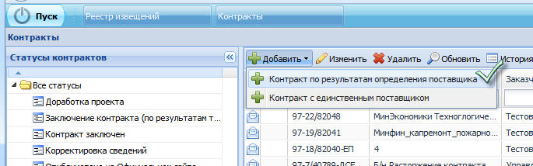
Рис. 325 Добавление контракта по результатам закупки у единственного поставщика
В окне выбора извещения выбрать номер извещения, лот, и нажать кнопку «ОК» (Рис. 326).
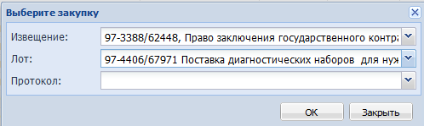
Рис. 326 Выбор извещения для формирования контракта
Далее откроется форма создания контракта.
Необходимо заполнить все обязательные поля.
Обращаем внимание, что в поле «Основание заключения контракта с единственным поставщиком» выйдут только те основания, по которым положено размещение извещения об осуществлении закупки (Рис. 327).
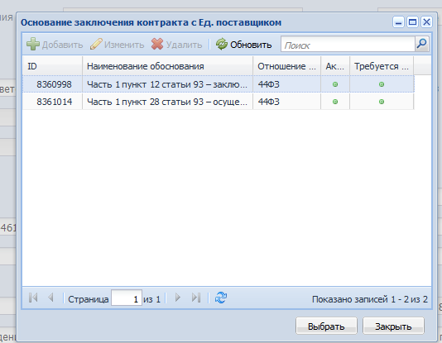
Рис. 327 Выбор обоснований заключения контракта с ЕП
Обращаем внимание, что в контракте нельзя изменить сумму в предмете контракта, которая подтянулась из извещения об осуществлении закупки.
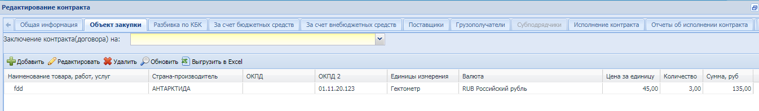
Рис. 328 Вкладка «Объект закупки»
Важно! Контракт, сформированный по результатам размещения извещения у единственного поставщика, не проходит согласование с Уполномоченным и финансовым органом. После формирования контракта необходимо сменить его статус на «Контракт заключен». С данного статуса можно передать контракт на ЕИС из Электронного магазина автоматически.
После передачи контракта на ЕИС его статус сменится на «Опубликовано на Официальном сайте».

Внимание! Есть возможность ручной смены статуса на «Опубликовано на Официальном сайте». В этом случае необходимо сведения завести на ЕИС вручную.

Закупка у единственного поставщика по основаниям, предусмотренным статьей 93 44-ФЗ (за исключением пунктов 1 – 3, 4, 5, 6 – 8, 11 – 14, 16 – 19 части 1)
Для заключения контракта с единственным поставщиком по основаниям, предусмотренным статьей 93 44-ФЗ (за исключением пунктов 1 – 3, 4, 5, 6 – 8, 11 – 14, 16 – 19 части 1) необходимо в электронном магазине зайти в реестр контрактов, добавить контракт с единственным поставщиком (Рис. 329).
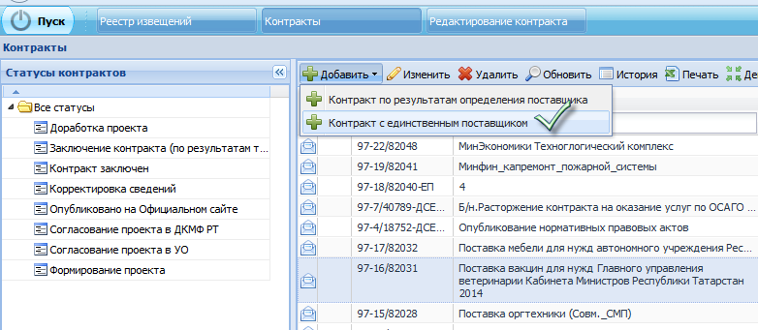
Рис. 329 Добавление контракта с единственным поставщиком
Далее откроется форма создания контракта.
Необходимо заполнить все обязательные поля.
Обращаем внимание, что в поле «Основание заключения контракта с единственным поставщиком» выйдут все основания, предусмотренные статьей 93, за исключением пунктов 1 – 3, 4, 5, 6 – 8, 11 – 14, 16 – 19 части 1.
Заполнение остальных сведений происходит как обычно.
После заполнения формы контракта необходимо согласовать контракт с Уполномоченным органом и Финансовым органом.
Со статуса «Контракт заключен» можно передать контракт на ЕИС из Электронного магазина автоматически.
После передачи контракта на ЕИС его статус сменится на «Опубликовано на Официальном сайте».
Внимание. Есть возможность вручную установить статус «Опубликовано на Официальном сайте». В этом случае необходимо сведения завести на ЕИС вручную.

Закупка у единственного поставщика по основаниям, предусмотренным статьей 93 44-ФЗ (пункты 4 и 5 части 1)
Согласно ст. 93 п.4, 5 части 1 закона 44-ФЗ:
Закупка у единственного поставщика (подрядчика, исполнителя) может осуществляться заказчиком в следующих случаях:
4) осуществление закупки товара, работы или услуги на сумму, не превышающую ста тысяч рублей. При этом совокупный годовой объем закупок, который заказчик вправе осуществить на основании настоящего пункта, не превышает пять процентов размера средств, предусмотренных на осуществление всех закупок заказчика в соответствии с планом-графиком, и составляет не более чем пятьдесят миллионов рублей в год. Указанные ограничения в части установления предельных значений для определения размера средств не распространяются на закупки товаров, работ, услуг, осуществляемые заказчиками для нужд сельских поселений;
5) осуществление закупки товара, работы или услуги государственным или муниципальным учреждением культуры, уставными целями деятельности которого являются сохранение, использование и популяризация объектов культурного наследия, а также иным государственным или муниципальным учреждением (зоопарк, планетарий, парк культуры и отдыха, заповедник, ботанический сад, национальный парк, природный парк, ландшафтный парк, театр, учреждение, осуществляющее концертную деятельность, телерадиовещательное учреждение, цирк, музей, дом культуры, дворец культуры, клуб, библиотека, архив), государственной или муниципальной образовательной организацией на сумму, не превышающую четырехсот тысяч рублей. При этом совокупный годовой объем закупок, который заказчик вправе осуществить на основании настоящего пункта, не превышает пятьдесят процентов размера средств, предусмотренных на осуществление всех закупок заказчика в соответствии с планом-графиком, и составляет не более чем двадцать миллионов рублей в год;
(п. 5 в ред. Федерального закона от 28.12.2013 N 396-ФЗ)
В соответствии с п.1 статьи 103 44-ФЗ: «В реестр контрактов не включается информация о контрактах, заключенных в соответствии с пунктами 4 и 5 части 1 статьи 93 настоящего Федерального закона».
Закупки по данным основаниям имеют отношение к закупкам малого объема. Ранее такого рода закупки заказчики вели в других системах, к примеру, АРМ Заказчик (или другая система). Следует продолжать вести в указанных системах, не формируя контракта в Электронном магазине.
Порядок смены статусов контрактов в соответствии с п.4 ст.93 44-ФЗ, а также контрактов в соответствии с п.5 ст.93 44-ФЗ, если сумма контракта не превышает 100 тыс.руб.:
Формирование –> К оплате
Порядок смены статусов контрактов в соответствии с п.5 ст.93 44-ФЗ, если сумма контракта превышает 400 тыс.руб.:
Формирование –> Согласование проекта в УО –> Согласование проекта в ДКМФ РТ –> К оплате
Формирование доп. соглашений, расторжений к контрактам малого объема доступно на статусе «К оплате».
На статусе «К оплате» в форме контрактов появляется кнопка «Штамп для оплаты».
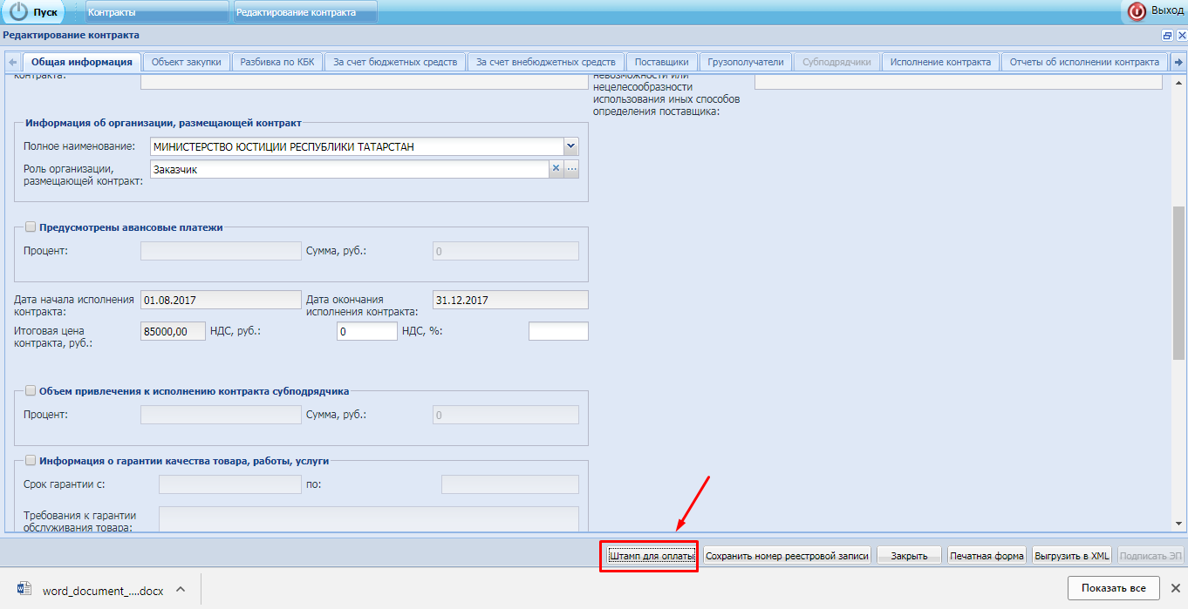
Рис. 330 Штамп для оплаты
При нажатии кнопки «Штамп для оплаты» в форме контрактов открывается печатная форма:

Рис. 331 Печатная форма выписки
При нажатии кнопки «Штамп для оплаты» в форме расторжения к контракту открывается печатная форма:
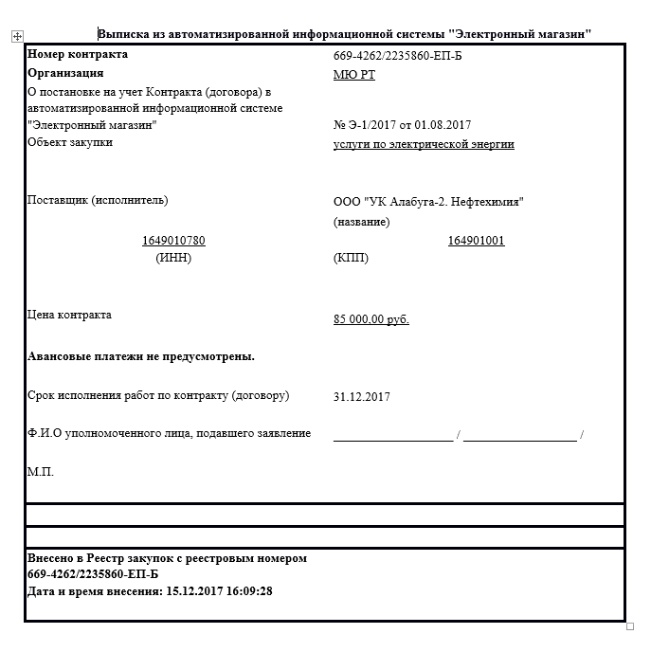
Рис. 332 Печатная форма выписки (о расторжении)
В форме расторжений к контрактам по малым закупкам добавлен новый тип документа – «Соглашение о расторжении», обязательный к прикреплению.
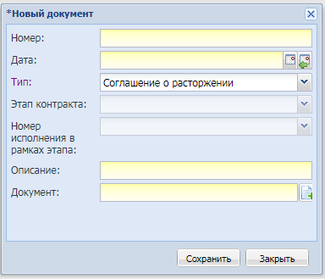
Рис. 333 Добавление документа с типом «Соглашение о расторжении»

Согласование Финансовым органом извещения о закупке у единственного поставщика
Финансовый орган видит извещения о закупке у ЕП, отправленные на согласование, в реестре извещений (Рис. 334).
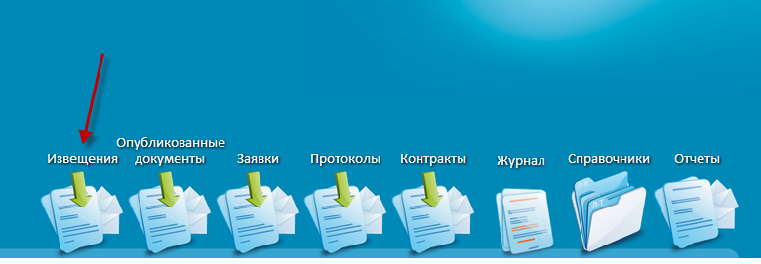
Рис. 334 Ярлык «Извещения» на рабочем столе Финансового органа
Извещение попадает в реестр извещений финансового органа на статусе «На согласовании в ДК МФ РТ» (Рис. 335).
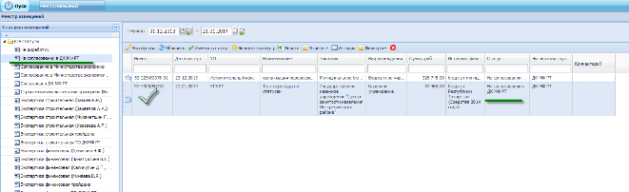
Рис. 335 Реестр извещений финансового органа
Финансовый орган проводит экспертизу по аналогии с проведение экспертизы заявок, контрактов.

Модуль отчеты

«Отчет об объеме закупок у СМП и СОНО»
На рабочем столе открыть раздел «Отчеты».
Открыть «Отчет об объеме закупок у СМП и СОНО».
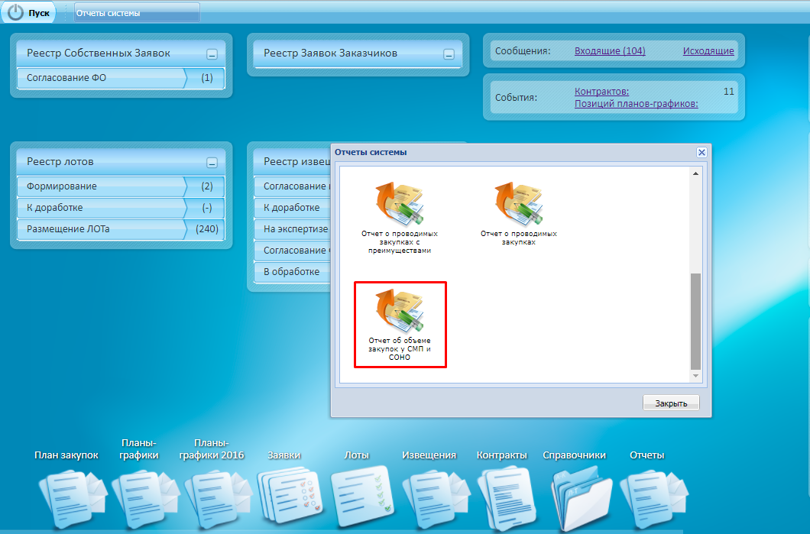
Рис. 336 Отчеты системы
Открывается реестр «Отчет об объеме закупок у СМП и СОНО». В реестре нажать на кнопку «Добавить».
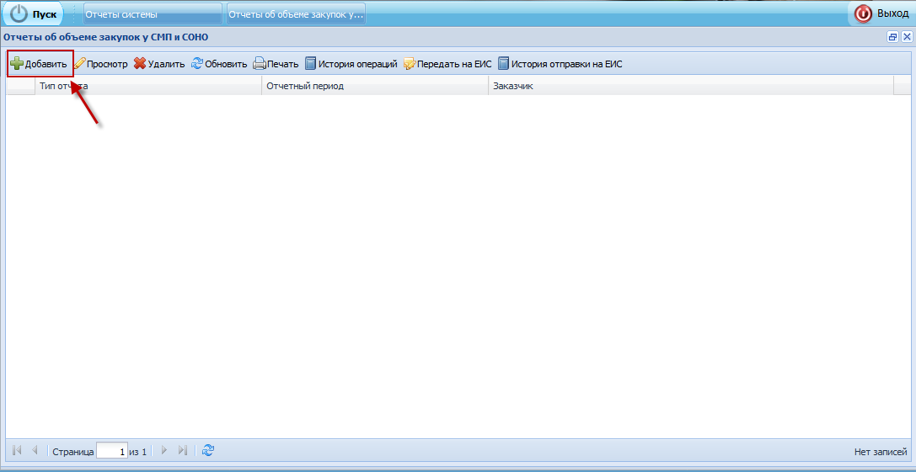
Рис. 337 Отчет об объеме закупок у СМП и СОНО
Открывается окно «Параметры сборки отчета» с автоматически заполненными значениями в полях «Контрагент» и «Отчетный период». Поля редактируемые. Нажать на кнопку «Собрать».
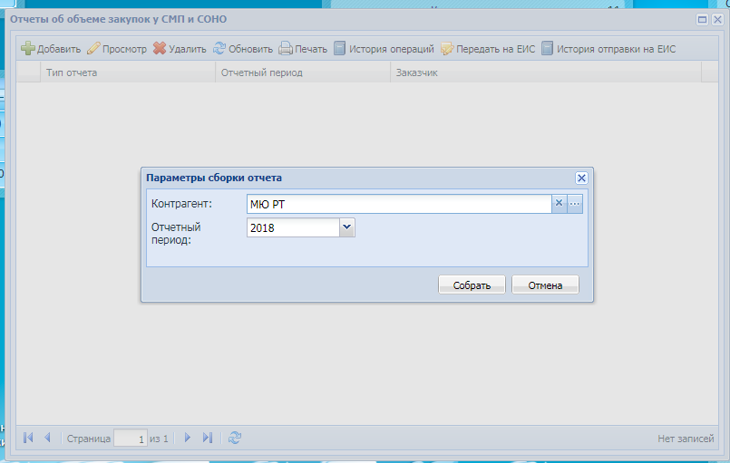
Рис. 338 Окно «Параметры сборки отчета»
Собирается отчет за выбранный период в поле «Отчетный период» и выводится форма просмотра и редактирования отчета. Во вкладке «Общая информация» в поле «Роль организации, осуществляющей закупку» выбрать из списка нужную роль.
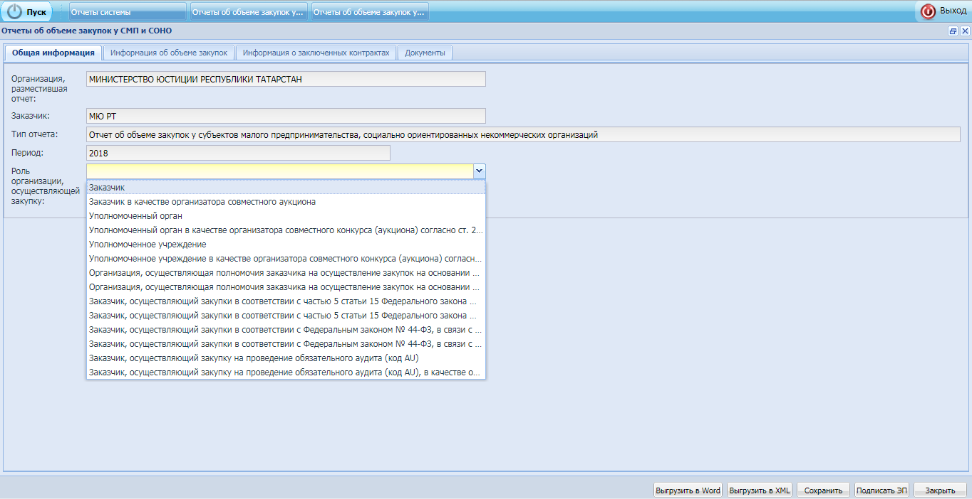
Рис. 339 Вкладка «Общая информация»
Во вкладке «Информация об объеме закупок» и во вкладке «Информация о заключенных контрактах» все данные в полях заполняются автоматически без возможности редактирования.
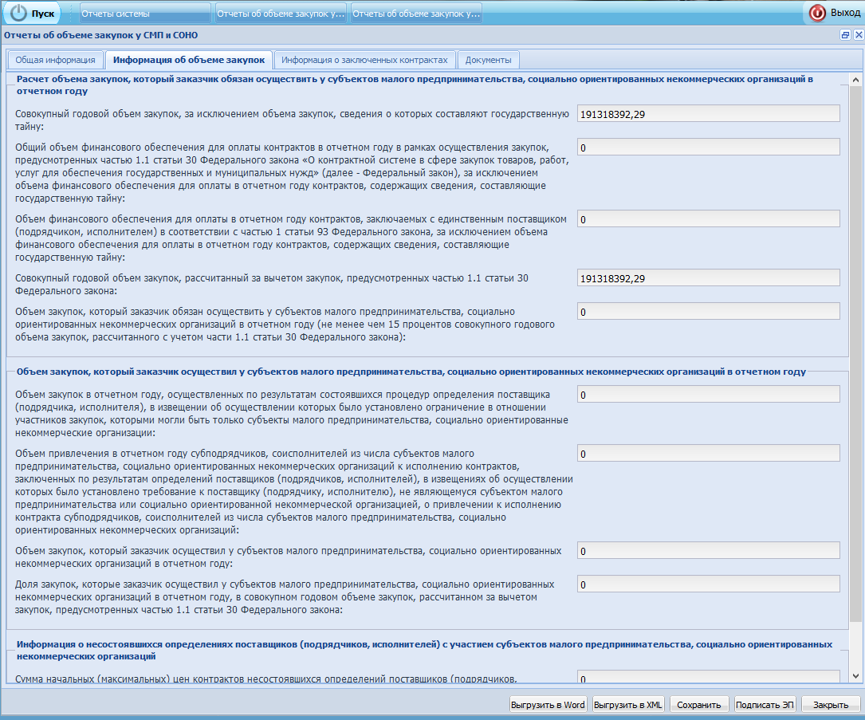
Рис. 340 Вкладка «Информация об объеме закупок»
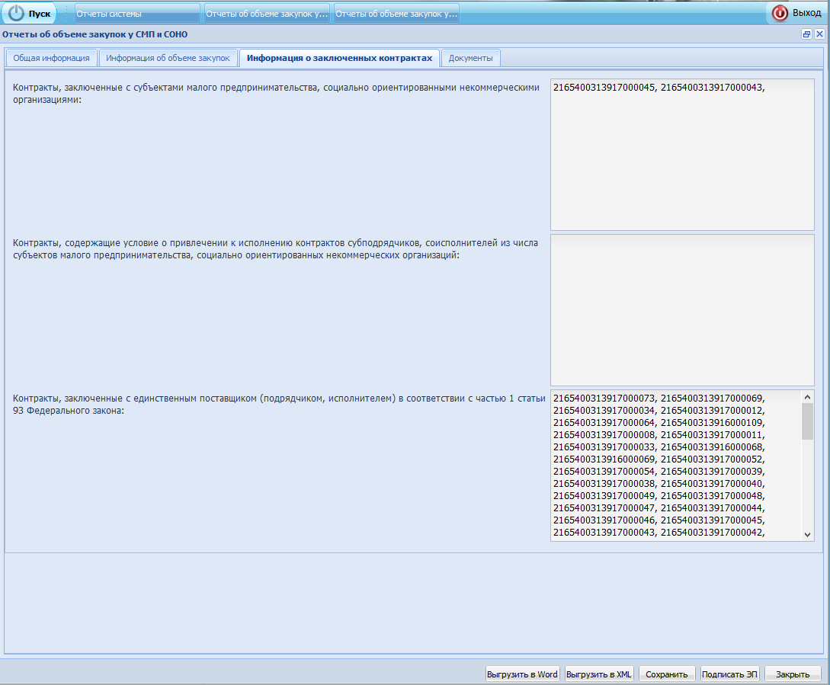
Рис. 341 Вкладка «Информация о заключенных контрактах»
Во вкладке «Документы» нажать на кнопку «Добавить».
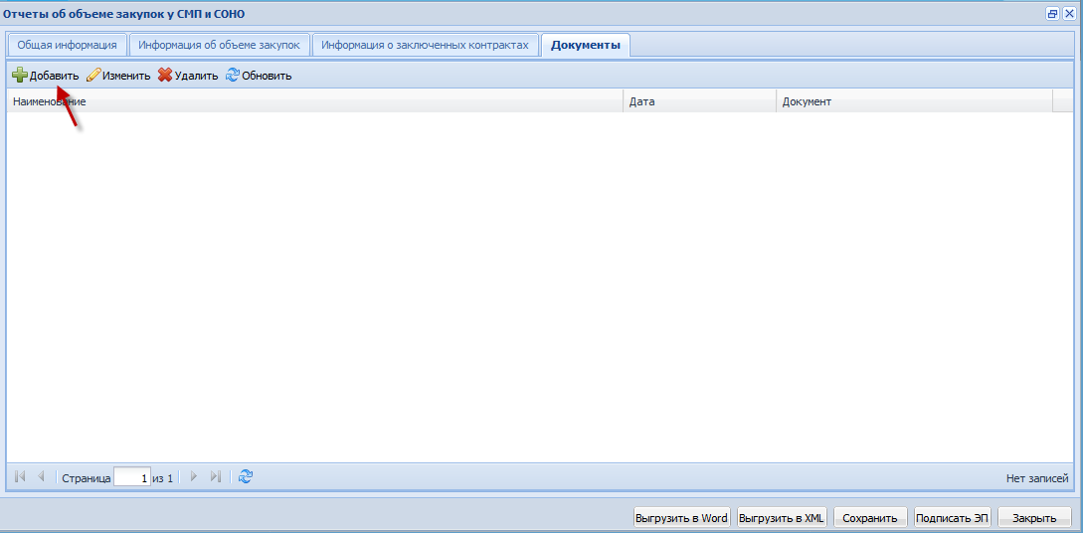
Рис. 342 Вкладка «Документы»
Открывается окно «Новый документ», в необходимо выбрать дату в поле «Дата», ввести наименование в поле «Наименование» и выбрать из файлов пользователя документ в поле «Документ», Затем нажать на кнопку «Сохранить».
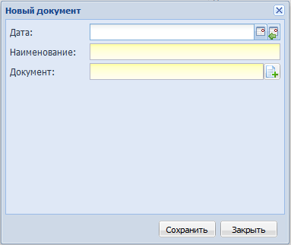
Рис. 343 Окно «Новый документ»
Во вкладке «Документы» добавляется новый документ.
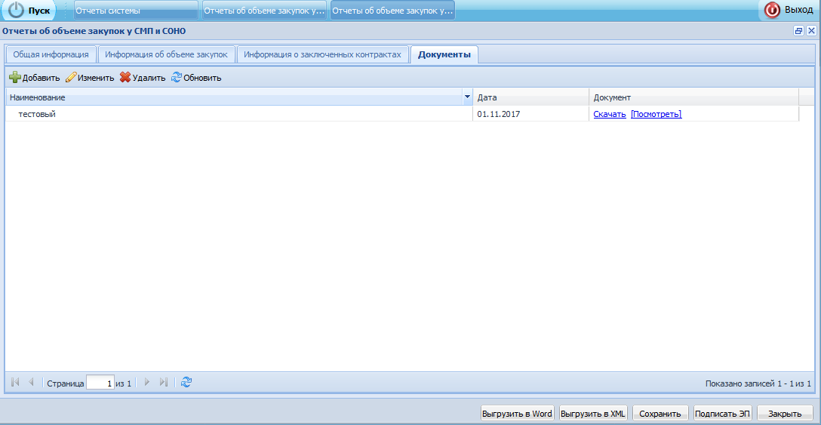
Рис. 344 Новый документ
В нижней части отчета нажать на кнопку «Сохранить».
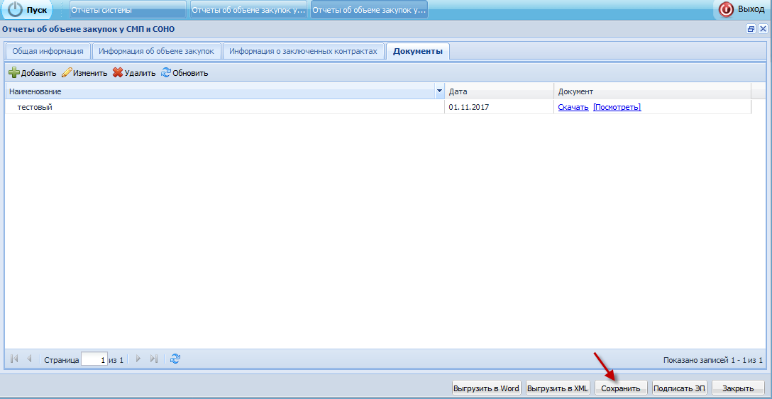
Рис. 345 Кнопка «Сохранить»
Отчет появляется в реестре. Выбрать отчет и в верхней части реестра нажать на кнопку «Печать».
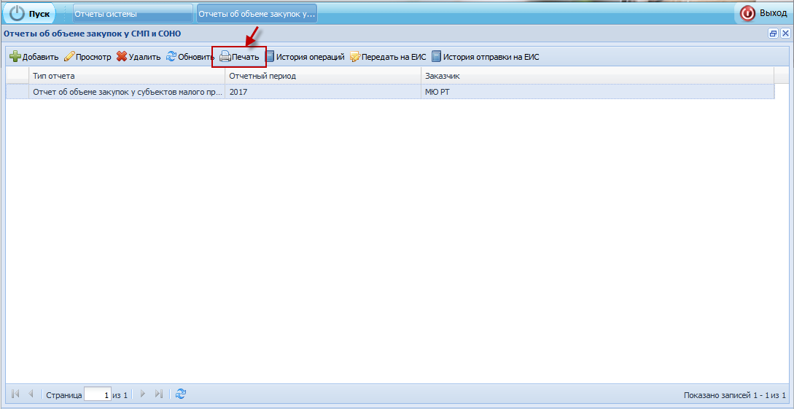
Рис. 346 Кнопка «Печать»
Открывается системное окно с выбором варианта сохранения либо открытия файла.
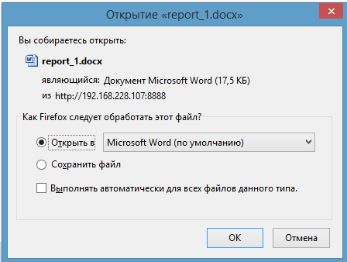
Рис. 347 Системное окно
Выбрать «Открыть в ... (указывается программа, с помощью которой можно открыть документ)» и нажать «Ок». Открывается отчет в выбранном формате.
Выбрать отчет в реестре и в верхней части нажать на кнопку «Передать на ЕИС».
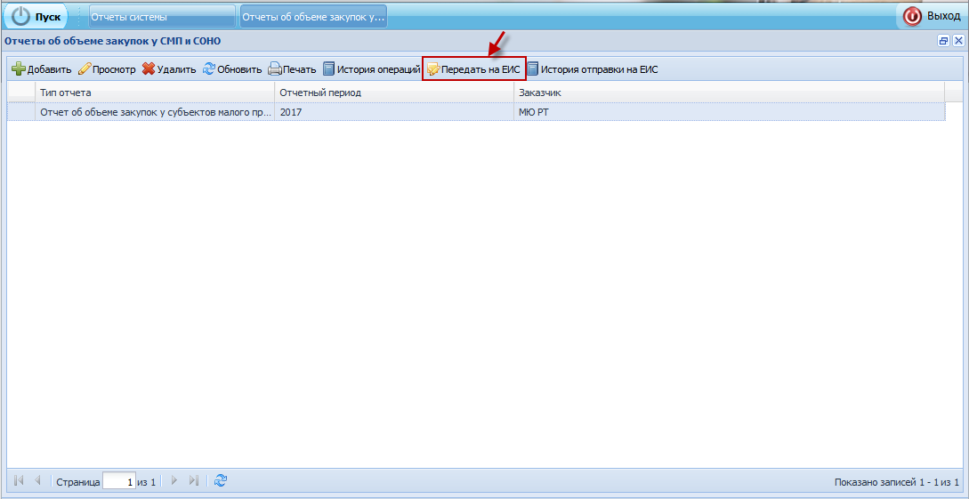
Рис. 348 Кнопка «Передать на ЕИС»
Открывается окно «Публикация на ЕИС».
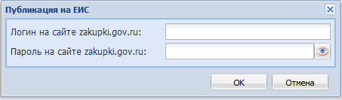
Рис. 349 Окно «Публикация на ЕИС»
В окне «Публикация на ЕИС» необходимо указать логин и пароль, который на сайте zakupki.gov.ru и нажать на кнопку «ОК». Если в отчете не обнаружено ошибок со стороны ЕИС, документ направляется в закрытую часть ЕИС. Если выявлены ошибки, выходит сообщение с текстом ошибки и в реестре появляется индикатор отправки отчета на ЕИС.
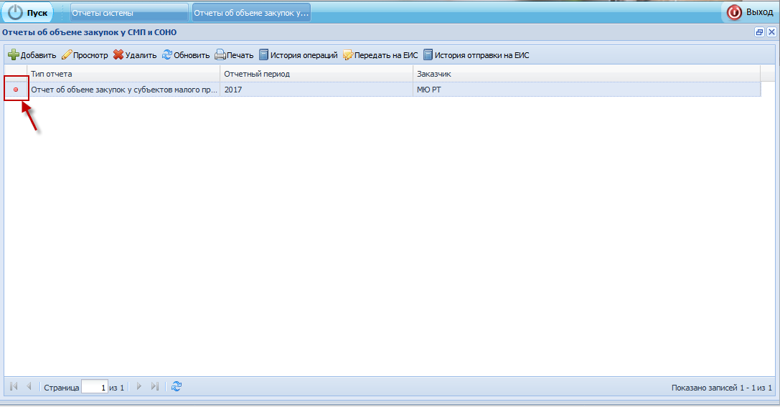
Рис. 350 Индикатор отправки отчета на ЕИС

Отчет об исполнении государственного (муниципального) контракта и (или) о результатах отдельного этапа его исполнения
Согласно Постановлению Правительства РФ от 28.11.2013 N 1093 (ред. от 21.11.2015) "О порядке подготовки и размещения в единой информационной системе в сфере закупок отчета об исполнении государственного (муниципального) контракта и (или) о результатах отдельного этапа его исполнения" (вместе с "Положением о подготовке и размещении в единой информационной системе в сфере закупок отчета об исполнении государственного (муниципального) контракта и (или) о результатах отдельного этапа его исполнения") Заказчик, либо Уполномоченный орган должен сформировать и опубликовать на ЕИС отчет об исполнении государственного (муниципального) контракта и (или) о результатах отдельного этапа его исполнения, не позднее 7-го дня с момента:
а) оплаты заказчиком обязательств и подписания заказчиком документа о приемке результатов исполнения контракта и (или) о результатах отдельного этапа его исполнения, а в случае создания приемочной комиссии – подписания такого документа всеми членами приемочной комиссии и утверждения его заказчиком по отдельному этапу исполнения контракта;
б) оплаты заказчиком обязательств по контракту и подписания документа о приемке поставленных товаров, выполненных работ и оказанных услуг, а в случае создания приемочной комиссии – подписания такого документа всеми членами приемочной комиссии и утверждения его заказчиком;
в) расторжения контракта, то есть со дня, определенного соглашением сторон о расторжении контракта, дня вступления в законную силу решения суда о расторжении контракта или дня вступления в силу решения поставщика, подрядчика или исполнителя (далее – исполнитель) либо заказчика об одностороннем отказе от исполнения контракта.
При сохранении информации об исполнении выходит сообщение:
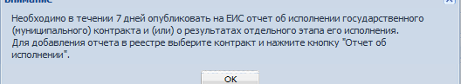
Рис. 351 Сообщение
Для добавления отчета об исполнении контракта необходимо выбрать нужный контракт в реестре контрактов и в верхней панели инструментов нажать кнопку «Отчет об исполнении»:
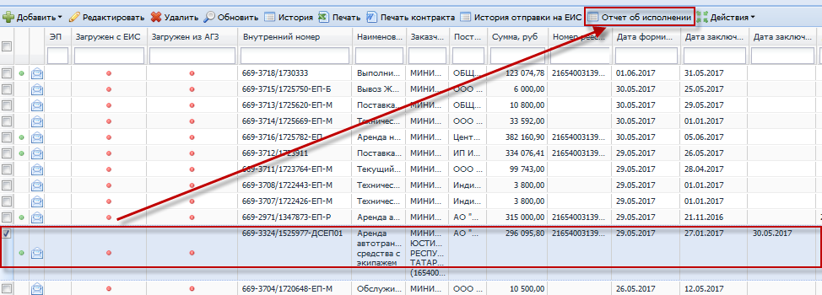
Рис. 352 Кнопка «Отчет об исполнении»
Открывается форма добавления отчета, которая содержит пять вкладок:
1. Общие сведения;
2. Информация об исполнении контракта;
3. Информация о ненадлежащем исполнении контракта;
4. Информация об изменении или расторжении контракта;
5. Документы.
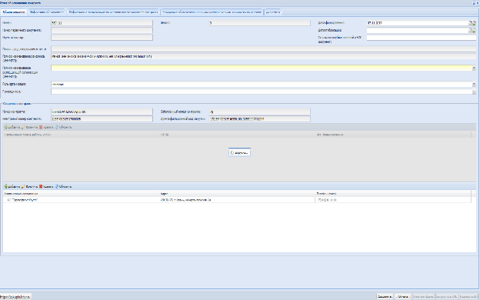
Рис. 353 Общие сведения
Во вкладке «Общие сведения» все поля, кроме «Полное наименование размещающей организации (ИНН/КПП)», «Дата публикации», «Ссылка на опубликованный в ЕИС документ», «Руководитель» заполняются автоматически соответствующими значениями контракта. Поле «Полное наименование размещающей организации (ИНН/КПП)» обязательно к заполнению.
Таблицы с информацией об объектах закупок и поставщиках также заполняются автоматически соответствующими значениями контракта, данные можно отредактировать, удалить и добавить новые.
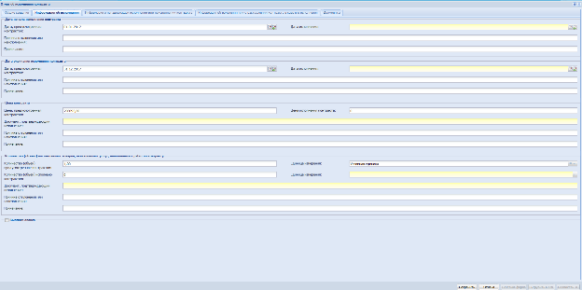
Рис. 354 Информация об исполнении контракта
Во вкладке «Информация об исполнении» данные, заполненные в контракте, заполняются автоматически, данные исполнения заполняются вручную. В случае, когда в контракте была предусмотрена выплата аванса, необходимо установить флаг «Выплата аванса» и заполнить обязательные поля.
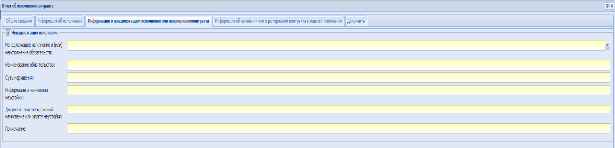
Рис. 355 Информация о ненадлежащем исполнении контракта
Если в ходе исполнения контракта были случаи ненадлежащего исполнения или неисполнения контракта, во вкладке «Информация о ненадлежащем исполнении или неисполнении контракта» необходимо установить флаг «Ненадлежащее исполнение». В этом случае, все поля являются обязательными к заполнению.
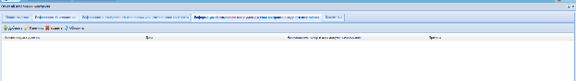
Рис. 356 Информация об изменении или расторжении контракта
В случае если в ходе исполнения контракта было изменение, либо расторжение контракта, необходимо заполнить вкладку «Информация об изменении или о расторжении контракта».
Для добавления информации об изменении или расторжении нужно нажать кнопку «Добавить», откроется окно добавления:
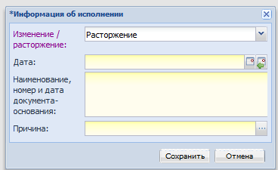
Рис. 357 Добавление информации
В поле «Изменение/расторжение» нужно выбрать значение из выпадающего списка.
Если в системе сформировано изменение (Дополнительное соглашение) или расторжение контракта, при добавлении информации о них поля «Дата» и «Причина» заполняются автоматически соответствующими значениями из дополнительного соглашения или расторжения контракта. Поле «Наименование, номер и дата документа-основания» заполняется вручную.
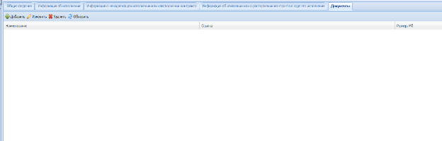
Рис. 358 Документы
Во вкладке «Документы» необходимо прикрепить документы, подтверждающие исполнение.
После заполнения всех данных необходимо нажать кнопку «Сохранить» в нижней части формы добавления отчета.
Сохраненные отчеты можно просмотреть и отредактировать во вкладке «Отчеты об исполнении» в форме редактирования контракта:
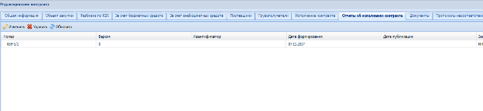
Рис. 359 Редактирование контракта
Также форму отчета можно открыть, нажав на ссылку с номером отчета в столбце «Отчет об исполнении» в реестре контрактов:
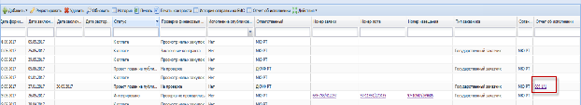
Рис. 360 Столбец «Отчет об исполнении»
Для передачи отчета об исполнении контракта на ЕИС, нужно выбрать контракт, в верхней панели инструментов выбрать пункт меню «Действия» – «ЕИС» – «Передать отчет об исполнении в ЕИС»:
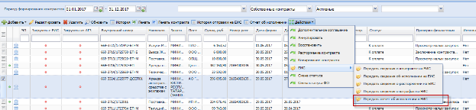
Рис. 361 Пункт меню «Передать отчет об исполнении в ЕИС»
Открывается окно выбора отчета:
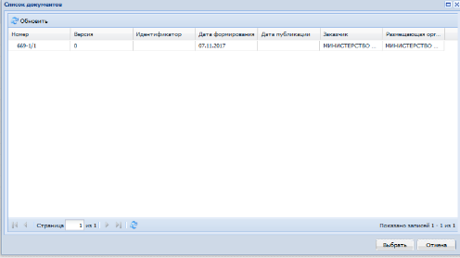
Рис. 362 Окно выбора отчета
Нужно выделить отчет и нажать кнопку «Выбрать».
Открывается окно ввода логина и пароля от личного кабинета ЕИС:
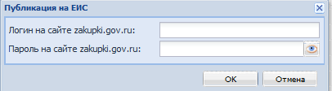
Рис. 363 Публикация на ЕИС
После заполнения данных и нажатия кнопки «Ок» сведения отчета об исполнении контракта передаются на ЕИС. Информацию о передаче и возможные ошибки можно посмотреть в «История отправки на ЕИС»:
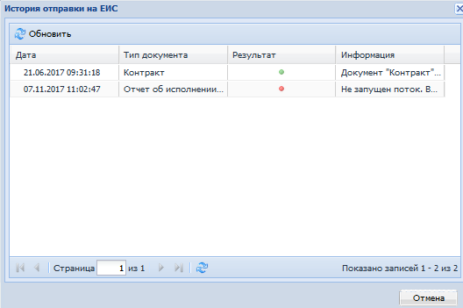
Рис. 364 История отправки на ЕИС
Для выгрузки печатной формы отчета об исполнении контракта необходимо открыть отчет об исполнении и нажать кнопку «Печатная форма»:
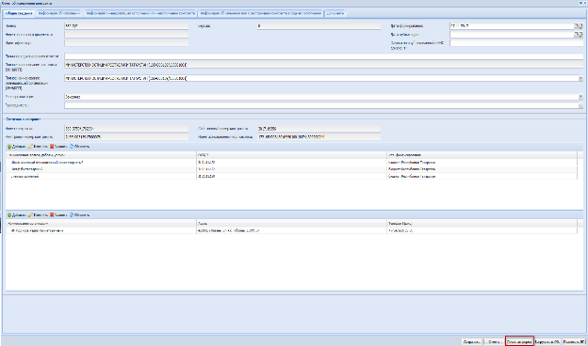
Рис. 365 Кнопку «Печатная форма»

«Отчет по заявкам»
На рабочем столе открыть раздел «Отчеты».
Открыть «Отчет по заявкам».
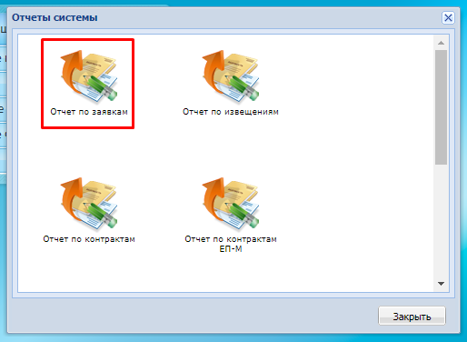
Рис. 366 Отчет по заявкам
Открывается реестр «Отчет по заявкам». В реестре нажать на кнопку «Добавить».
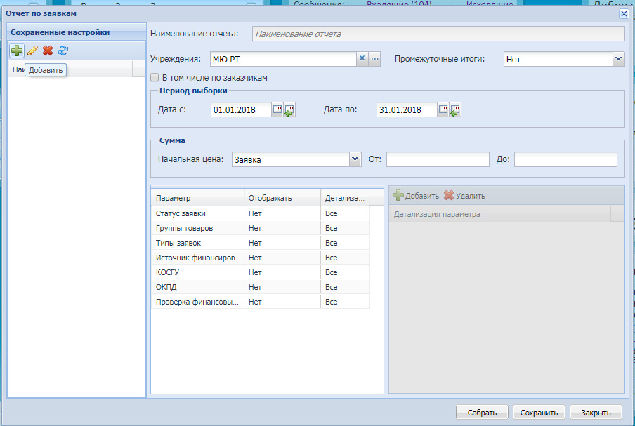
Рис. 367 Форма отчета по заявкам
Открывается окно «Сохраненная настройка», где нужно написать наименование.
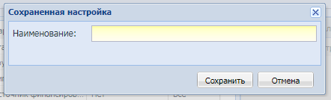
Рис. 368 Окно «Сохраненная настройка»

Далее необходимо заполнить поля «Сумма от:» и «Сумма до:» (Рис.379), то таким образом определить диапазон по сумме заявок. Также нужно добавить параметры, которые будут отображаться в отчёте. (Рис.380)
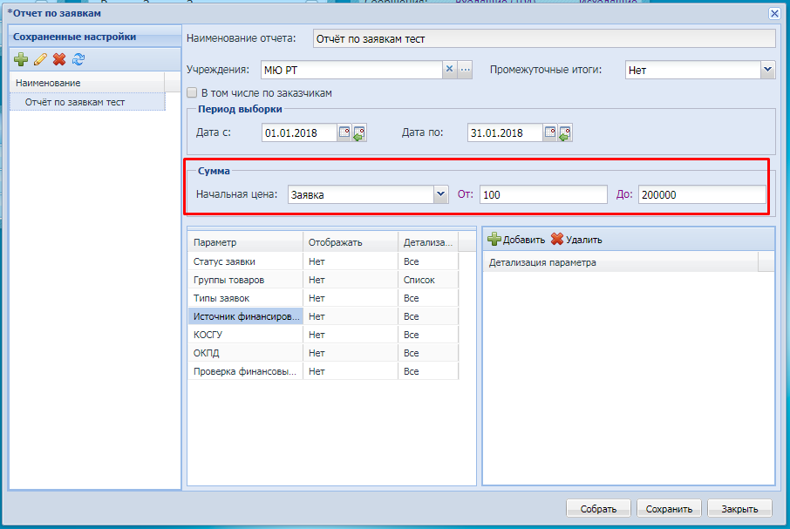
Рис. 379 Отчет по заявкам – фильтр по сумме

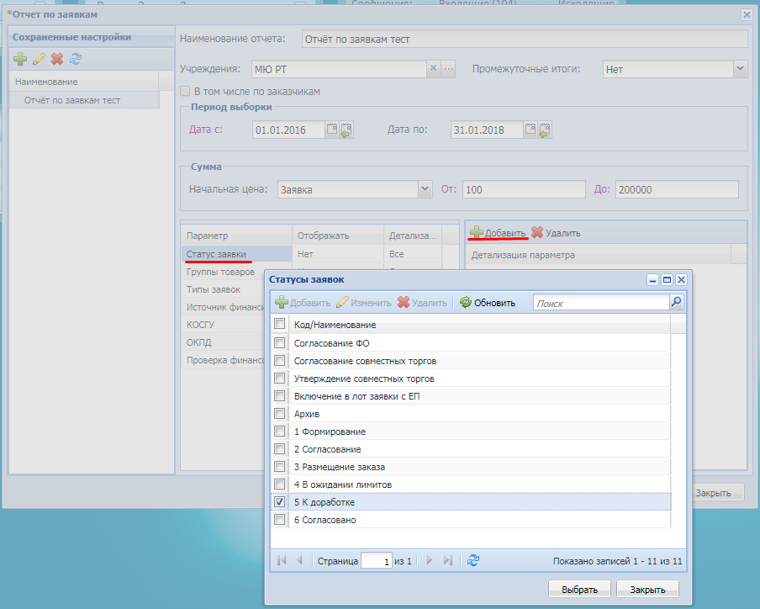
Рис. 380 Добавление параметров – выбор из справочников.
Далее нажимаем кнопку «Собрать» внизу формы и ждём собранного отчёта.
Отчет можно распечатать и представить в виде диаграммы. (Рис.381)
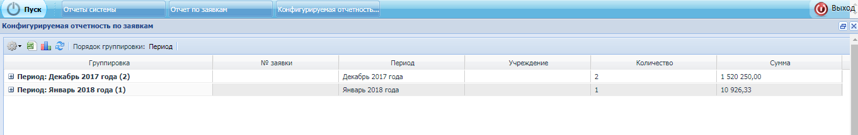
Рис.381 Сформированный отчёт по заявкам

Печатная форма отчёта (Рис. 382)
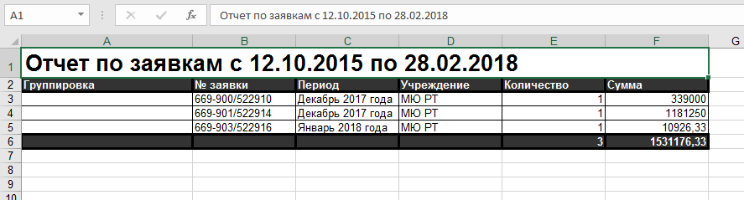
Рис. 382 Печатная форма Отчета по заявкам

Отчёт в виде диаграммы. (Рис. 383)
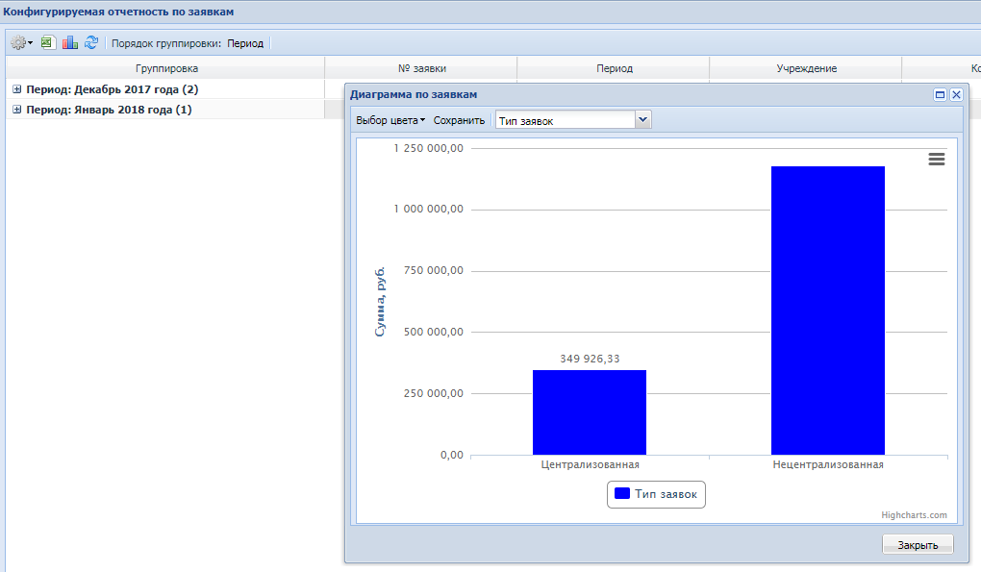
Рис. 383 – Отчёт в виде диаграммы.

«Отчет по извещениям»
На рабочем столе открыть раздел «Отчеты». Затем выбрать реестр «Отчёт по извещениям. Откроется окно (Рис.384)
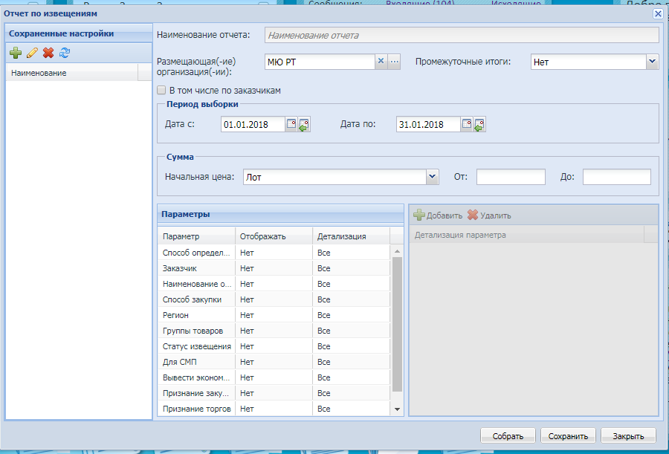
Рис.384 Отчёт по извещениям
Заполняется и формируется аналогично отчету по заявкам. Также можно вывести на печать и представить в виде диаграммы.

«Отчет по контрактам»
На рабочем столе открыть раздел «Отчеты». Затем выбрать реестр «Отчёт по контрактам». Откроется окно (Рис.385)
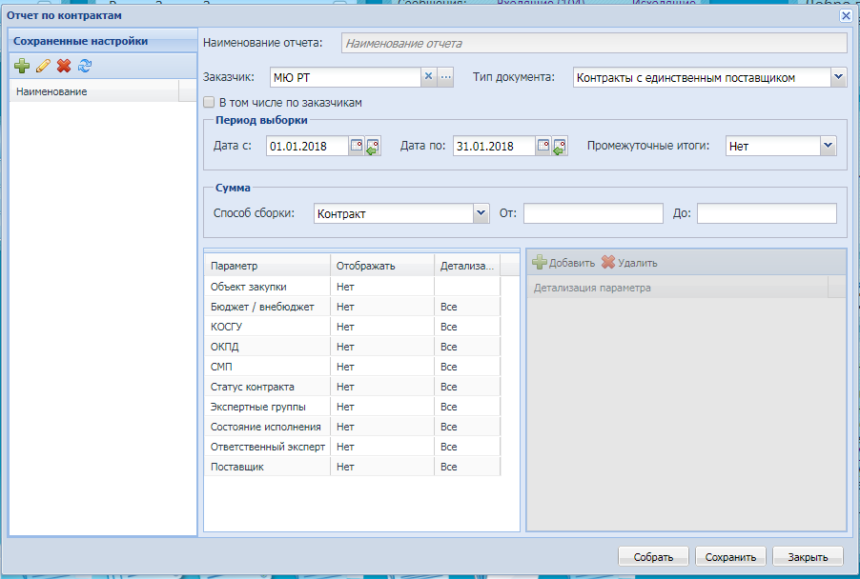
Рис.385 Отчёт по контрактам
Заполняется и формируется аналогично отчету по заявкам. Также можно вывести отчёт на печать и представить в виде диаграммы.

«Отчет по контрактам ЕП-М»
На рабочем столе открыть раздел «Отчеты». Затем выбрать реестр «Отчёт по контрактам ЕП-М». Откроется окно (Рис.386)
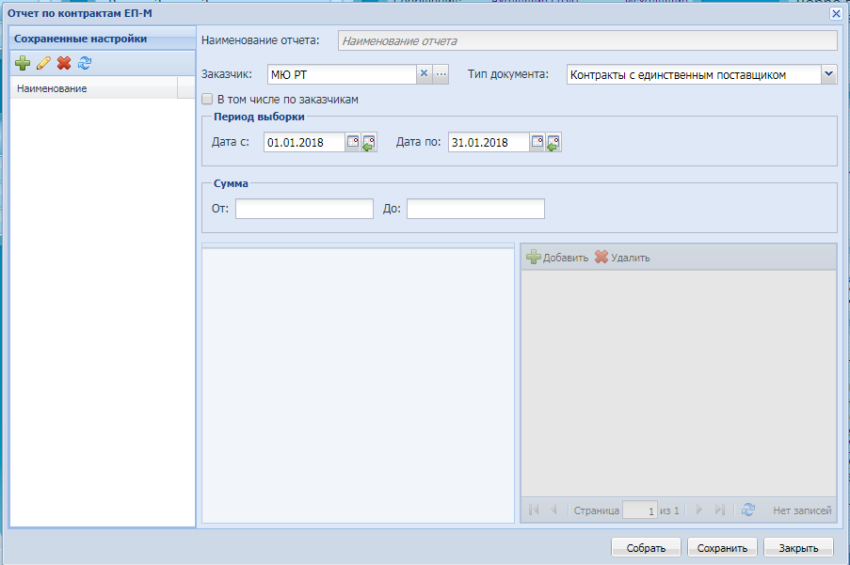
Рис.386 Отчёт по контрактам ЕП-М
Заполняется и формируется аналогично отчету по заявкам. Также можно вывести отчёт на печать и представить в виде диаграммы.

«Отчет о проводимых закупках»
На рабочем столе открыть раздел «Отчеты». Затем выбрать реестр «Отчёт о проводимых закупках». Откроется окно (Рис.387)
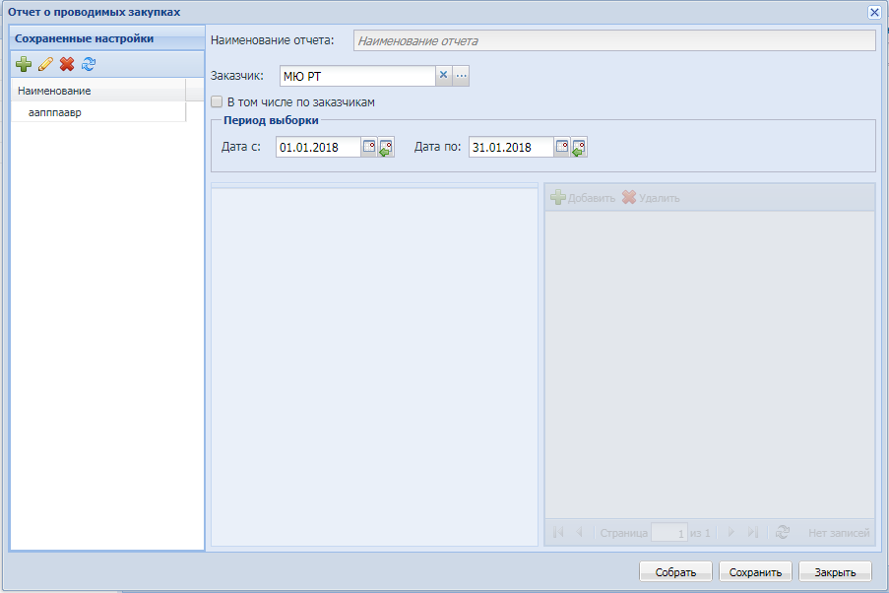Рис.387 Отчёт о проводимых закупках
Заполняется и формируется аналогично отчету по заявкам. Также можно вывести отчёт на печать и представить в виде диаграммы.

«Отчет о проводимых закупках с преимуществами»
На рабочем столе открыть раздел «Отчеты». Затем выбрать реестр «Отчёт о проводимых закупках с преимуществами». Откроется окно (Рис.388)
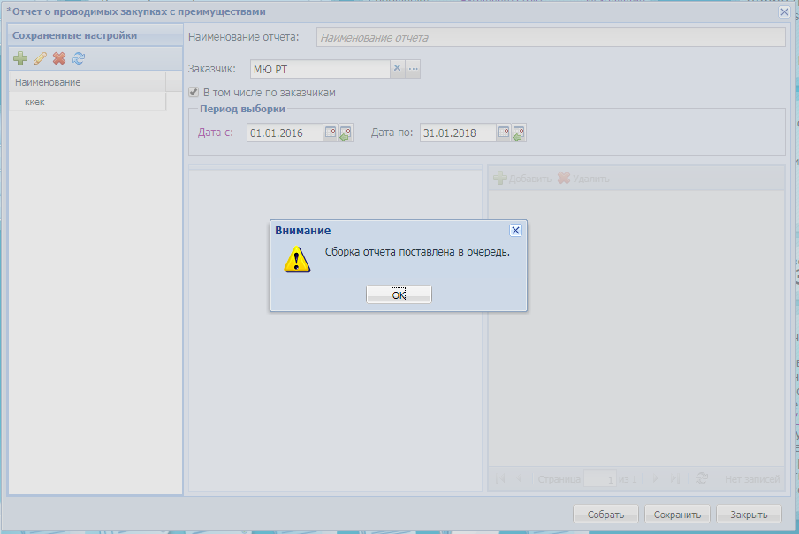Рис.388 Отчёт о проводимых закупках с преимуществами
Заполняется и формируется аналогично отчету по заявкам. Сборка данного отчёта обычно занимает некоторое время – дольше, чем все предыдущие отчеты.
На рабочем столе будет фоновая загрузка отчета. (Рис.389)
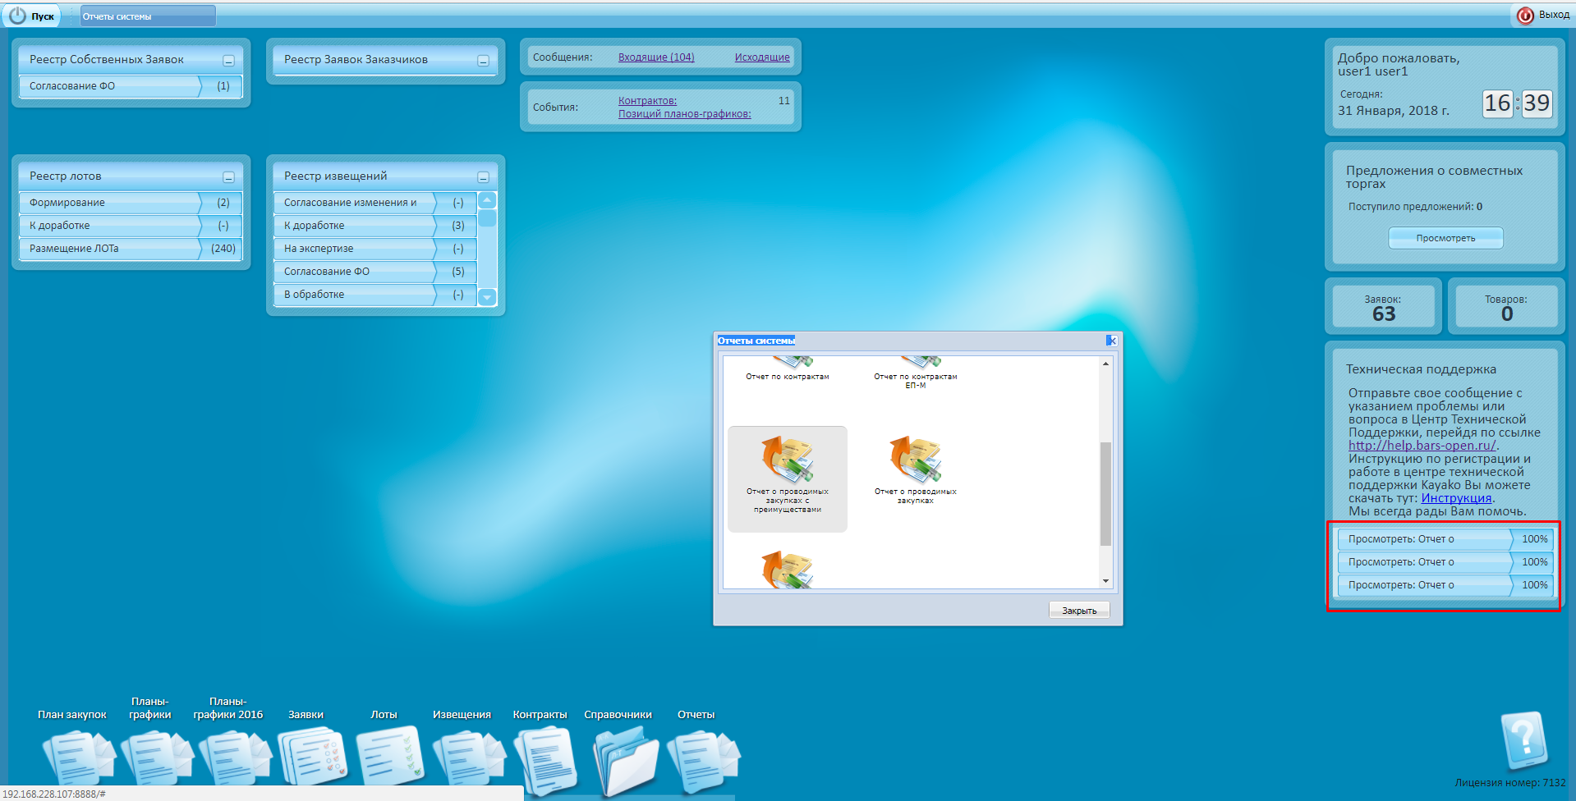
Рис.389

Далее сформированный отчет можно открыть двойным кликом по этой области. Отчёт открывается в Excel, что удобно для вывода на печать. (Рис.390)
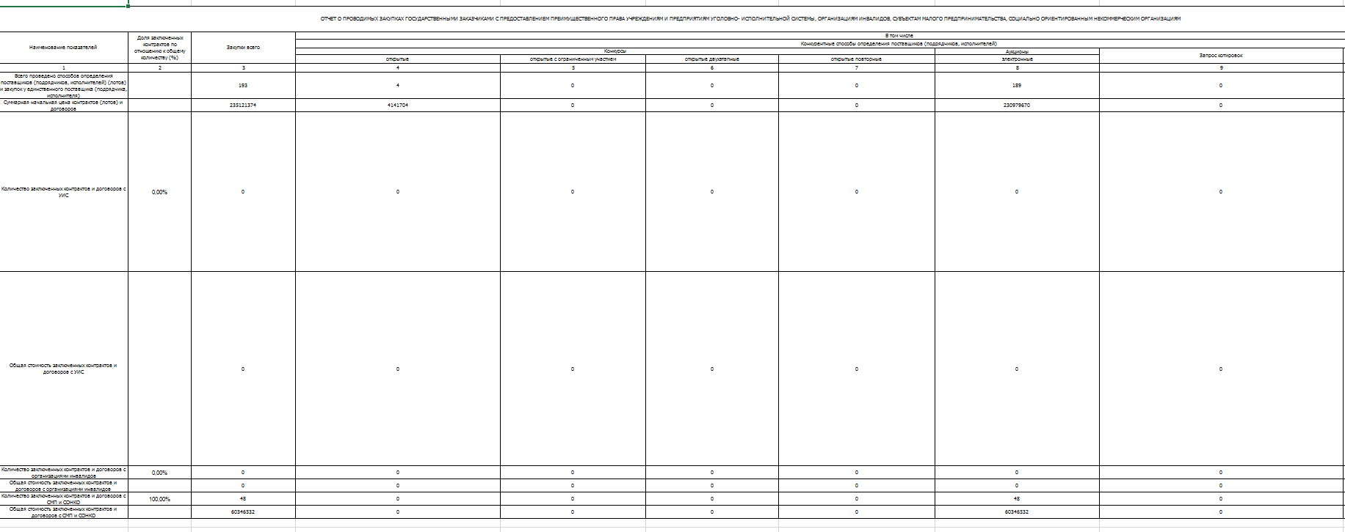
Рис. 390 – Отчет о проводимых закупках с преимуществами в форме для печати

Подписание документов ЭЦП
В системе имеется возможность подписания следующих документов ЭЦП:
Заявки;
Контракты;
Планы закупок;
Планы-графики.

Подписание заявки ЭЦП
Для подписания заявки ЭЦП необходимо в форме заявки нажать кнопку «Подписать ЭЦП» (Рис. 369).
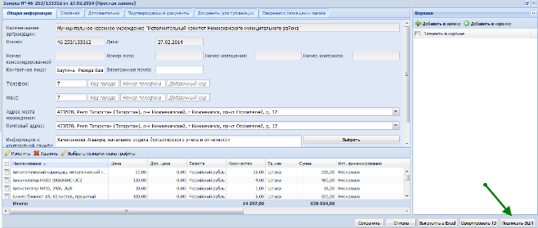
Рис. 369 Расположение кнопки «Подписать ЭЦП»
Откроется окно выбора доступных сертификатов (Рис. 370).
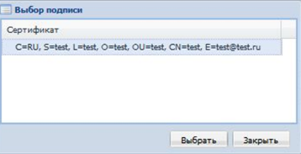
Рис. 370 Окно выбора доступных сертификатов
В открывшемся окне, необходимо выбрать нужный сертификат и нажать кнопку «Выбрать». При этом заявка станет подписанной.
В реестре заявок в столбце «ЭЦП» появится информация о подписании заявки.
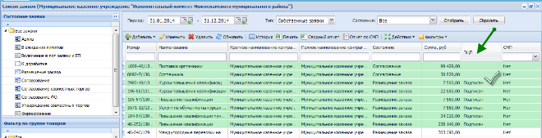
Рис. 371 Метка подписания заявки
В окне подписанной заявки появляются кнопки «Добавить соподпись», «Удалить ЭЦП», «Показать подпись».
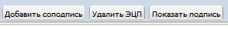
Рис. 372 Кнопки «Добавить соподпись», «Удалить ЭЦП», «Показать подпись»
При нажатии на кнопку «Показать подпись», открывается окно, содержащее информацию о пользователе и сроке действия сертификата (Рис. 373).
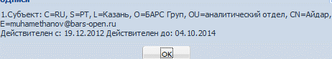
Рис. 373 Подпись
Для добавления соподписи необходимо нажать кнопку «Добавить соподпись». Добавление соподписи производится аналогично.
Для удаления подписи необходимо нажать кнопку «Удалить ЭЦП». Откроется диалоговое окно. В открывшемся окне необходимо подтвердить удаление (Рис. 374).
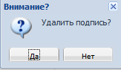
Рис. 374 Диалоговое окно
После подтверждения действий, подпись будет удалена и выйдет сообщение об удалении подписи (Рис. 375).
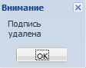
Рис. 375 Сообщение об удалении подписи
После удаления подписи кнопки «Добавить соподпись», «Удалить ЭЦП», «Показать подпись» исчезнут, и отобразится кнопка «Подписать ЭЦП».

Подписание контрактов ЭЦП
Подписание контракта ЭЦП происходит аналогично заявкам (Рис. 376).
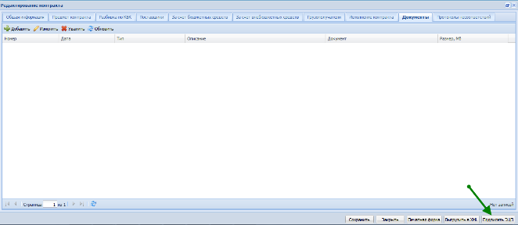
Рис. 376 Расположение кнопки «Подписать ЭЦП»
В реестре контрактов отображается информация о подписании контракта (Рис. 377).
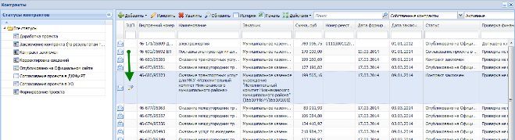
Рис. 377 Информация о подписании контракта

Подписание планов закупок и планов-графиков ЭЦП
Подписание планов закупок ЭЦП происходит аналогично подписанию заявок и контрактов (Рис. ).
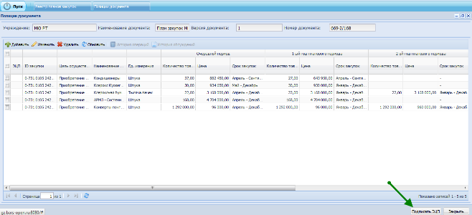
Рис. 400 Расположение кнопки «Подписать ЭЦП»
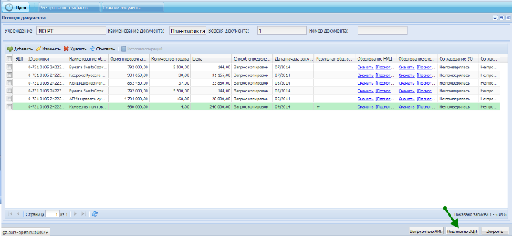
Рис. 401 Расположение кнопки «Подписать ЭЦП»

ВХОДЯЩИЕ И ИСХОДЯЩИЕ СООБЩЕНИЯ

Сообщение другому пользователю системы
На рабочем столе системы имеется возможность обмена сообщениями между пользователями системы (Рис. ).
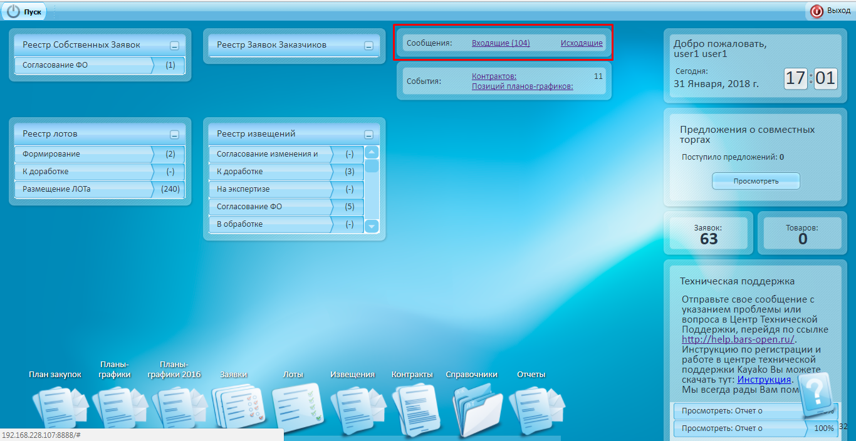
Рис. 405 Сообщения пользователя
Для отправки сообщений необходимо открыть исходящие сообщения, далее нажать кнопку «Добавить». Откроется окно ввода сообщения (Рис. ).
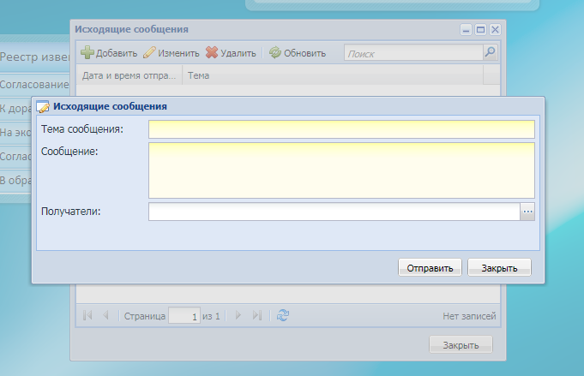
Рис. 406 Окно ввода сообщения
В открывшемся окне следует ввести тему сообщения, текст и выбрать пользователя-получателя из справочника «Пользователи системы». После заполнения всех полей необходимо нажать кнопку «Отправить». Отправленное сообщение появится в списке исходящих сообщений.
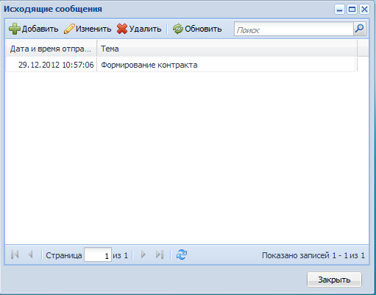
Рис. 407 Исходящие сообщения

Входящие сообщения
Для просмотра входящих сообщений необходимо открыть входящие сообщения.
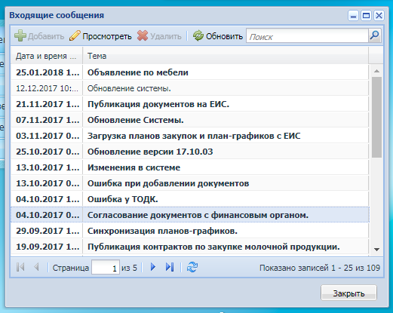
Рис. 408 Входящие сообщения
Для того, чтобы прочитать сообщение следует выделить его двойным щелчком левой кнопки мыши. Откроется входящее сообщение.
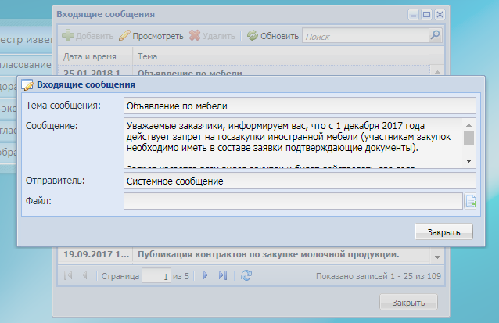
Рис. 409 Входящее сообщение

Аварийные ситуации

Сообщение браузера об ошибке
При возникновении ошибок в браузере (не загружается страница авторизации, главная страница, отображается ошибка с кодом 403-407) необходимо проверить целостность подключения АРМ пользователя к сети internet.
При возникновении ошибок в браузере (отображается ошибка с кодом 500-510) необходимо попробовать войти в Систему позже. Если ошибка возникает при повторных попытках авторизации в течение длительного времени, необходимо обратиться в службу технической поддержки.

Ошибка авторизации
При возникновении сообщения «Вход в Систему невозможен» при попытке авторизации необходимо проверить правильность вводимых логина и пароля. Если правильность вводимых данных не вызывает сомнений, необходимо обратиться в службу технической поддержки.

Рекомендации по освоению
Дополнительных рекомендаций по освоению работы с Системой не предусматривается.

ЛИСТ РЕГИСТРАЦИИ ИЗМЕНЕНИЙ
Номера листов (страниц) |  |  |  |  | Всего листов (страниц) в докум. | № доку-мента | Входящий № сопрово-дительного докум. и дата | Подпись | Дата
Изм. | Изменен-ных | Заменен-ных | Новых | Аннули-рован-ных

Лист согласования

СОСТАВИЛИ
Наименование организации | Должность  исполнителя | Фамилия, имя, отчество | Подпись
ООО «БАРС- РТС» | Технический директор ООО «БАРС-РТС» | Киров Илья Сергеевич

СОГЛАСОВАНО
Наименование организации | Должность | Фамилия, имя, отчество | Подпись
Государственный комитет Республики Татарстан по закупкам | Заместитель председателя Государственного комитета Республики Татарстан по закупкам | Багаутдинов Искандер Гимадиевич
Департамент здравоохранения и социальной сферы ГУП «Центр информационных технологий Республики Татарстан» | Руководитель департамента здравоохранения и социальной сферы | Клонцак Алексей Владимирович
ГУП «Центр информационных технологий Республики Татарстан» | Начальник отдела ведомственной информатизации | Марданшин Эмиль  Рустамович
ГУП «Центр информационных технологий Республики Татарстан» | Руководитель проектов отдела создания и развития объектов ИТ инфраструктуры | Мифтахова Диана Ильдаровна
ГУП «Центр информационных технологий Республики Татарстан» | Главный специалист отдела сопровождения договоров | Нестерова  Мария Викторовна
Департамент казначейства Министерства финансов Республики Татарстан | Начальник отдела режима секретности и безопасности Департамента казначейства Министерства финансов Республики Татарстан | Файрушин Руслан Ринатович
Государственный комитет Республики Татарстан по закупкам | Ведущий экономист бухгалтерии ГУП РТ «Центр развития закупок РТ » | Хасанов Айдар Фанисович

